M Y B E E P L A T F O R M
업무 스킬 설계서
D12 프로젝트수행업무
업무코드 46건 · 스킬 설계 · 플로우차트 · 단계별 설명
구분 | 내용
문서번호 · 버전 · 작성일 | MB-SKL-2026-D12 · v2.8(설계안) · 2026-10-28
기준 | MyBee 설계지시문 v5.24 제12.10.16 ~ 12.10.24조(공용 비용 일반 — 인건비 · 사무실 사용료 · 출장비 · 기타) · DB 테이블설계서 v3.28 제0AI부(공용 비용 배분안 · 배분 줄 · 강제 규칙 R42) · MyBee 설계지시문 v5.23 제12.10.8 ~ 12.10.15조(공용 부품 통합 구매와 1회 결재) · DB 테이블설계서 v3.27 제0AH부(남는 수량 재고 mbpur.surplus_stock · 강제 규칙 R41) · MyBee 설계지시문 v5.17 제5.4조(개설 절차 — 5.4.6 ~ 5.4.12 신청의 개정차수 · 업무 줄 · 일수 요청 · 점검 고정 · 합류, 5.4.13 ~ 5.4.17 경제적 효과, 5.4.18 ~ 5.4.20 사전 조사와 신청자 승인) · 제12.13조(프로젝트 대화와 IA 협업 지휘) · 제12.14조(외부 협업과 외부 유출 통제) · DB 테이블설계서 v3.23 제0AD부(강제 규칙 R39) · IA 협업 상세설계서 v1.0 · 제4.9조(3층 구조) · 제4.10조(스킬 설계 절차) · 제6.10조(Trust Agent · VA · TA · 감사 PA 역할) · 제6.11조(착수 판정 — 판정 게이트 한 번 호출 · Trust Agent ⓐ 세션 · ⓑ 착수) · 제8.7조(판정 기준 보호) · 제7.5 · 7.6조 · 제7.7조(홍보·IR 이벤트 — 7.7.2 감사 PA 원천은 평가기가 만든다) · 제7.8조(감사 기동 — 7.8.5 기동 이벤트는 플랫폼 이벤트 평가기가 만든다 · 7.8.6 착수 처분은 감사 PA · 7.8.7 구분이 둘이면 두 감사 PA 에 각각) · 제9.5조 · 제12.7조(프로젝트 인건비 예산·집행)
개정 v2.8 (공용 비용 일반 — 공용 인력 확정 · 정산) | 공용 비용 일반 반영(설계지시문 v5.24 제12.10.16 ~ 12.10.31조 · DB 테이블설계서 v3.28 제0AI부 · 강제 규칙 R42-01 ~ R42-17, 신설 mbacct.cost_share_plan · cost_share_line · cost_basis_source) — 공용 부품 방식(결재 대상 하나 · 사람 결재 한 번 · 귀속은 줄)을 인건비 · 사무실 사용료 · 출장비 · 용역 · 기타 경비로 넓혔다. 배분 기준값은 사람이 적지 않고 원장에서 자동 계산하며(부품 제품 BOM · 인건비 업무 BOM · 공간 · 라이선스 사람 매개 연쇄 · 출장 일정과 소통 기록), 결재 때 계획 · 정산 때 실적으로 나누고 허용 오차 안이면 다시 결재하지 않으며, 미배분 몫은 상시 업무 프로젝트에 둔다. 새 동작은 이미 있는 규칙 · 기록 · 승인 단계에 넣었다 — 실행 수단 · 단계 수 · 처리 순서 · 플로우차트는 그대로다. 고친 곳 : FL0012044 3단계 스킬 설계 ; FL0012044 7단계 스킬 설계 ; FL0012044 4단계 설명 ; FL0012044 7단계 설명 ; FL0012025 2단계 스킬 설계.
개정 v2.7 (공용 부품 통합 구매 · 남는 수량 정산) | 공용 부품 통합 구매와 1회 결재 반영(설계지시문 v5.23 제12.10.8 ~ 12.10.15조 · DB 테이블설계서 v3.27 제0AH부 · 강제 규칙 R41-01 ~ R41-12, 신설 mbpur.surplus_stock) — 여러 프로젝트(A · B · C · D …)가 함께 쓰는 부품을 발주 한 건 · 사람 결재 한 번(발주 승인)으로 사고, 원가 · 예산은 발주 라인의 프로젝트로 나눈다. 로트 올림은 품목 합계로 한 번 하고, 남는 수량은 발생 프로젝트를 기억하는 재고자산으로 두었다가 불용이 되면 발생 프로젝트의 원가 · 예산으로 넘긴다. 새 동작은 이미 있는 규칙 · 기록 · 승인 단계에 넣었다 — 실행 수단 · 단계 수 · 처리 순서 · 플로우차트는 그대로다. 고친 곳 : FL0012025 4단계 스킬 설계 ; FL0012025 4단계 설명.
개정 v2.6 (IA 협업) | 업무코드 1건 신설 — FL0012046 외부 협업자 초대 승인(고객 · 공급사 담당자 · 외부 제안자 · 용역 · 외부감사인 · 외부 AI 대화 참여자를 지정 스레드에만 들인다 — 허용 정책 판정 · 신원 대조 · 담당자와 PM 승인 · 게스트 등재 · 초대 메일과 비밀유지 동의). 외부 사람은 계정 없이 메일로도 참여한다(설계지시문 v5.17 제12.14조). 기존 45건은 바꾸지 않았다.
개정 v2.5 (보상 2종 · 외부 신청) | 보상 2종과 외부 신청 반영(설계지시문 v5.11 제11.6 · 11.7 · 5.4.23 · 5.4.27조, 코드체계 v3.14, DB 테이블설계서 v3.11) — 폐지된 「제안 성과 보상」(편익 1% · 가결 20 / 종결 30 / 실현 50)을 가리키던 문장을 채택 보상금(기준 금액 × 2 ~ 3% · 상한 500만 원 · 일시 지급, 토큰 획득 ADOPTION)으로 바꾸었다. 매출이 난 뒤의 연동은 사업화 성과 보상이 맡으며 D19 연차 정산(FL0019028)이 셈한다. 또한 신청자는 임직원이거나 그 회사에 등록 · 동의한 외부 제안자이고(외부 신청은 D19 접수 FL0019021 을 거친다 · 외부 접수는 회사마다 따로 연다), PM 은 외부 제안이라도 사내에서 정한다. 실행 수단 · 단계 수 · 처리 순서는 그대로다. 고친 곳 : FL0012003 7단계 설명 ; FL0012009 2단계 설명 ; FL0012009 3단계 설명 ; FL0012009 6단계 설명 ; FL0012025 3단계 설명 ; FL0012001 1단계 비고 ; FL0012006 1단계 비고 ; FL0012009 절차 요약 ; FL0012003 담당자 유의 3 ; FL0012009 담당자 유의 2 ; FL0012001 담당자 유의 1 ; FL0012006 담당자 유의 1.
개정 v2.4 (AI 사전 조사 구현 규칙) | 소요 비용 조사 구현 규칙 반영(설계지시문 v5.9 5.4.22) — 단계는 마일스톤, 없으면 유형별 표준 단계로 나누고, 유사 종결 프로젝트를 유사도(업무 구성 0.5 · 템플릿 0.2 · 규모 0.2 · 최근성 0.1) 상위 3건으로 골라 견주며 기대 기간을 함께 낸다. 실행 수단은 그대로다. 고친 곳 : FL0012001 2단계 설명 ; FL0012001 4단계 설명.
개정 v2.3 (제안 성과 보상) | 제안 성과 보상 반영(설계지시문 v5.8 제11.6조, 코드체계 v3.11, DB 테이블설계서 v3.8 제0R부) — 프로젝트를 제안해 가결되면 제안자에게 NVT 토큰을 준다. 제안자와 PM 은 다를 수 있으며, 보상은 제안 기여에만 준다. 총량은 가결 위험 조정 편익 현재가치의 1%(상한 2,000 토큰)이고 가결 20% · 종결 30%(지표 달성률 연동) · 편익 실현 50%(실현 비율 연동)로 나누어 준다. 의결서에 예외 배점(11.2.3)으로 적고(FL0012003), 가결분은 토큰 배정(FL0012009), 종결분은 정산(FL0012025)이 셈한다. 실행 수단 · 단계 수는 그대로다. 고친 곳 : FL0012003 7단계 설명 ; FL0012009 절차 요약 ; FL0012009 2단계 설명 ; FL0012009 3단계 설명 ; FL0012009 6단계 설명 ; FL0012025 3단계 설명 ; FL0012009 담당자 유의 ; FL0012003 담당자 유의.
개정 v2.2 (투자 신청의 시장 조사 필수) | 투자(I) 신청도 영업 · 개발과 같이 에이전트의 시장 조사(FL0014002)를 신청자가 승인해야 제출된다(설계지시문 v5.6 5.4.18 · 코드체계 v3.9 K-14). 고친 곳 : FL0012001 1단계 비고(「유형 S·D」→「유형 S·D·I」) ; FL0012001 담당자 유의 첫 줄. 실행 수단 · 단계 수는 그대로다.
개정 v2.1 (신청 사전 조사 — 에이전트 조사 · 신청자 승인) | 신청 사전 조사 반영(설계지시문 v5.5 5.4.18 ~ 5.4.20, 코드체계 v3.8, DB 테이블설계서 v3.7 제0Q부) — 영업 · 개발 신청은 에이전트가 시장 규모 · 경쟁 동향을 조사하고(FL0014002), 모든 신청은 개발 기간과 단계 · 연차별 총소요비용을 유사 종결 프로젝트 실적과 견주어 조사하며, 신청자가 두 조사를 승인해야 제출된다. 신청자는 수치를 고치지 않고 승인 · 수정 요청만 한다. 단계를 더하지 않고 1 · 2 · 4 · 5단계의 입력과 산출을 넓혔으므로 실행 수단 · 단계 수 · 처리 순서 칸 수는 그대로다. 고친 곳 : FL0012001 절차 요약 ; FL0012001 1단계 이름 「신청자·진행 프로젝트 조회」→「신청자·진행·조사 조회」 ; FL0012001 1단계 설명 ; FL0012001 1단계 비고 ; FL0012001 2단계 설명 ; FL0012001 2단계 비고 ; FL0012001 3단계 설명 ; FL0012001 4단계 이름 「소요 자원·경제성 산출」→「총소요비용·경제성 산출」 ; FL0012001 4단계 설명 ; FL0012001 5단계 이름 「신청서 생성」→「신청서·조사서 생성」 ; FL0012001 5단계 설명 ; FL0012001 5단계 비고 ; FL0012001 5단계 담당자 행동 ; FL0012002 5단계 설명 ; FL0012003 1단계 설명 ; FL0012001 5단계 뒤 갈래 「신청서가 이대로 좋은가?」→「조사와 신청서를 승인하는가?」 ; FL0012001 담당자 유의.
개정 v2.0 (프로젝트 신청의 경제적 효과) | 프로젝트 신청의 경제적 효과 반영(설계지시문 v5.4 5.4.13 ~ 5.4.17 · 12.7.12, 코드체계 v3.7, DB 테이블설계서 v3.6 제0P부) — 업무코드 집합만으로는 가결되지 않는다. 모든 신청은 금액 편익을 1줄 이상 적고, 비용 4구성(인건비 평가액 · 에이전트 · 비인건비 · 보상)과 위험 조정 NPV · 편익/비용 · 회수 기간 · 민감도를 계산해 심의에 올린다. FL0012001 4단계의 도구를 TL-07 에서 TL-05 로 바꾸었다 — 신청 단계의 토큰은 요청 추정치라 인센티브 엔진이 필요 없고, TL-05 는 D05 투자 심의가 같은 계산에 쓰는 도구다. 단계 수 · 처리 순서 칸 수는 그대로다. 고친 곳 : FL0012001 절차 요약 ; FL0012001 2단계 설명 ; FL0012001 2단계 비고 ; FL0012001 3단계 설명 ; FL0012001 4단계 이름 「소요 자원 합산」→「소요 자원·경제성 산출」 ; FL0012001 4단계 도구 「TL-07」→「TL-05」 ; FL0012001 4단계 수단 근거 ; FL0012001 4단계 설명 ; FL0012001 4단계 비고 ; FL0012001 6단계 설명 ; FL0012002 4단계 설명 ; FL0012002 5단계 설명 ; FL0012002 5단계 비고 ; FL0012003 1단계 설명 ; FL0012003 6단계 설명 ; FL0012003 7단계 설명 ; FL0012025 2단계 설명 ; FL0012001 담당자 유의 ; FL0012002 담당자 유의 ; FL0012003 담당자 유의.
개정 v1.9 (프로젝트 생성 신청 설계 반영) | 프로젝트 생성 신청 설계 반영(설계지시문 v5.3 5.4.6 ~ 5.4.12 · 5.8.1, 코드체계 v3.6, DB 테이블설계서 v3.5 제0O부) — 신청은 개정차수 단위로 굳히고, 인건비는 금액이 아니라 투입 일수로 요청하며, 제출 시점의 점검 결과와 신청서 해시를 고정하고, 중복 신청은 합류(MERGED)로 끝낸다. 실행 수단 · 단계 수 · 부작용 등급은 바꾸지 않았다 — 점검 고정은 6단계의 PF-02, 제출은 PF-03, 합류 기록은 4단계 뒤 판단의 아니오 갈래가 이미 맡고 있다. 고친 곳 : FL0012001 절차 요약 ; FL0012001 3단계 이름 「업무코드 유효성 판정」→「유효성·사전 점검 판정」 ; FL0012001 3단계 설명 ; FL0012001 3단계 비고 ; FL0012001 4단계 설명 ; FL0012001 4단계 비고 ; FL0012001 6단계 이름 「신청 등록·검토 요청」→「점검 고정·제출·검토 요청」 ; FL0012001 6단계 설명 ; FL0012001 6단계 비고 ; FL0012001 3단계 뒤 판단 「모든 업무코드가 유효한가?」→「차단 점검이 모두 통과했는가?」 ; FL0012001 3단계 뒤 아니오 갈래 「대체 코드 선택」→「차단 항목 보완」 ; FL0012002 1단계 비고 ; FL0012002 4단계 비고 ; FL0012002 4단계 뒤 아니오 갈래 「기존 프로젝트 합류 안내」→「합류 기록(MERGED)·안내」 ; FL0012001 · FL0012002 담당자 유의 각 1 ~ 3항.
개정 v1.8 (전체 문서 정합성 3차 검증) | 전체 문서 정합성 3차 검증 정정 — 기준을 설계지시문 v4.6 으로 올렸다(18권이 v4.0 · v4.3 으로 갈려 있었다). 공통 장: 판정 게이트 한 번 호출과 Trust Agent 2단(ⓐ 세션 판정 · ⓑ 착수 판정, 6.11.1)을 도입 문단 · 역할 분담 표 · 착수 판정 행에, VA 가 보는 기간을 업무상 기간으로(6.6.3), 통합 쟁점 I-1 의 정본을 판정 기준 원장의 버전으로(6.6.6 · 8.7.2), 감사 PA 가 원천인 홍보·IR 이벤트는 플랫폼 이벤트 평가기가 만든다(7.7.2 단서)를 2.1 · 업무코드 상자 · 완료 후 행에 반영했다; 표지 기준 행에 제12.7조를 더하고 빠져 있던 인건비 개정 행(v1.7)을 넣었다.
개정 v1.7 (프로젝트 인건비 예산·집행) | 프로젝트 인건비 예산·집행 설계 반영(설계지시문 v4.2 제12.7조 · 코드체계 v2.9 · DB 테이블설계서 v2.9 제0I부) — 업무코드 신설 FL0012044 인력투입계획 확정 · FL0012045 인력투입계획 변경. 스킬 설계 · 플로우차트 · 단계별 설명을 더했다
개정 v1.6 (전체 문서 정합성 2차 검증) | 전체 문서 정합성 2차 검증(설계지시문 v3.9 대조)의 정정 — 기준을 설계지시문 v4.0 으로 올렸다(코드체계 v2.8 · 업무코드_스킬·로직도구_실행순서 v1.4). 공통 장 문구 정정: 제2장 도입 문단의 버전 구분(v3.4 는 VA · TA · 감사 PA 역할 분담, Trust Agent · I-9 · I-10 · 판정 순서는 v3.8), 2.1 받는 쪽 행의 정식 업무명(FL0017003 미공개중요정보 보유자 등재) · 발신 PA 통지 · 분류 기한 초과 상신, 2.3 스킬 설계에 미치는 것(직무분리 · 금지 쌍은 VA 판정 결과 대조 · 판정 기준 작성 완료 기준 · 스킬 단계의 감사 직접 기동 금지), 1.2 LLM 판단 행의 4.10.8 표기를 18권에 통일, 3.2 골든셋 지표의 뜻 칸(판정 · LLM 판단 외 업무를 따로 셈), 개정 이력 행의 버전 번호. 스킬 단계 정정 — FL0012019 협조 요청: 2단계 「자격·금지 쌍 판정」→「구성·협조 자격 대조」, 1단계 무엇을 하나 보완, 2단계 뒤 판단 「금지 쌍이 아닌가?」→「VA 협조 자격 판정이 통과인가?」 (정정 사유: VA 몫인 협조 금지 쌍 · 자격을 스킬 단계가 다시 판정(6.11.4 · 8.7.9)) ; FL0012038 연봉 산식 제정: 8단계 「시행 전 감사 기동」→「시행 전 제정 기록 확정」 (정정 사유: 피감 스킬 단계가 감사를 직접 기동(7.8.5 · I-5)) ; FL0012041 자율 수준 상향 승인: 7단계 「관찰 기간 감사 기동」→「상향 기록 확정」 (정정 사유: 피감 스킬 단계가 감사를 직접 기동(7.8.5 · I-5)). 영역 밖 · 단계 인계 연결을 산출물 표의 앞 · 다음 업무 칸에 설명(※)으로 적었다 — FL0012008 · FL0012022 · FL0012040.
개정 v1.5 (정합성 정정) | 전체 문서 정합성 검증(설계지시문 v3.8 대조)에서 나온 정정 — FL0012012 3단계: v3.8 6.11.1 · 6.11.4 · I-9 — 지시 자격은 VA 가 판정한다. 규칙은 VA 통과 판정과 업무 정합만 본다 / FL0012008 6단계: v3.8 8.7.4 · 8.7.8 — 비용 상한 표는 게시로만 바뀐다. 예산 배정은 상한의 새 버전을 작성한다 / FL0012022 7단계: v3.8 8.7.4 · 8.7.8(v3.9 에서 작성 업무에 추가) — 예산이 바뀌면 비용 상한도 새 버전으로 바뀌어야 한다 / 완료 기준 정정(코드체계 v2.7): FL0012040 · FL0012022 · FL0012008
개정 v1.4 (설계지시문 v3.8) | FL0012040 자율 수준 정책 확정의 마지막 단계를 「기준 새 버전 등록 → 버전 승인」으로 수정. 제2장 공통 규약의 역할 분담에 Trust Agent 행과 통합 쟁점 I-9 · I-10 을, 사건 기동 규칙에 판정 기준 보호 5건을 더했다(코드체계 v2.6 · DB 테이블설계서 v2.6).
읽는 사람 | 업무 담당자(흐름 이해) · 스킬 설계 검토자(설계 승인)
상태 | 설계안 — 업무를 실제로 수행해 본 검토자의 승인 전. 승인되면 스킬 단계 정의(mbcode.skill_step)로 등록한다

목차
목차를 갱신하려면 이 영역을 선택하고 F9 를 누르십시오.

용어 정의
이 문서에서 쓰는 말의 뜻이다. 뜻이 갈리는 말을 먼저 못박아 두고 본문에서는 이 뜻으로만 쓴다.
용어 | 뜻 | 왜 이렇게 쓰나 · 주의
버전 (version) | 문서 · 기준 · 정의가 고쳐질 때마다 매기는 번호. v1.0 → v1.1 처럼 올라간다. 예전 문서에서 「판」이라고 부르던 것을 이 문서부터 버전으로 부른다. | 옛 버전은 고치지 않고 그대로 두고 새 버전을 따로 낸다. 그래야 그때 무엇을 보고 결정했는지 나중에 되살릴 수 있다.
DB Table | 데이터베이스에 실제로 만들어지는 표. 예) mbproj.project_request. 예전 문서에서 그냥 「표」라고 부르던 것을 DB Table 로 부른다. | 문서 안에서 읽으라고 그린 표(비교표 · 목록표)는 그대로 「표」라고 부른다. 둘을 섞지 않는다.
중복 실행 방지 (idempotency) | 같은 요청이 두 번, 세 번 들어와도 결과가 한 번 처리한 것과 똑같게 만드는 성질. 예를 들어 신청서 제출 버튼을 두 번 눌러도 신청은 하나만 생기고, 통신이 끊겨 시스템이 같은 요청을 다시 보내도 돈이 두 번 나가지 않는다. | 왜 필요한가 — 네트워크는 끊기고, 시스템은 답이 없으면 다시 보내고, 사람은 버튼을 두 번 누른다. 이 세 가지는 막을 수 없으므로 두 번 와도 안전하게 만든다.
중복 실행 방지 키 (idempotency key) | 같은 요청인지 가리는 열쇠. 이 열쇠가 같으면 새로 처리하지 않고 먼저 처리한 결과를 그대로 돌려준다. 예) 프로젝트 신청의 열쇠는 「회사 + 신청번호 + 개정차수」다 — 같은 신청서를 두 번 보내도 신청은 하나다. | 열쇠는 업무적으로 뜻이 있는 값으로 만든다. 시각 · 난수 · 재시도 횟수 · 서버 이름처럼 매번 달라지는 값은 넣지 않는다. 넣으면 두 번째 요청이 「다른 요청」이 되어 중복이 생긴다.
되돌릴 수 없는 일 (non-idempotent) | 이체 · 발송 · 신고처럼 한 번 나가면 되돌리기 어려운 일. 이런 단계는 중복 실행 방지 키를 반드시 두고, 답이 없으면 다시 보내지 않고 조회해서 결과를 확인한다. | 답이 없는 상태를 「모름」으로 두고 사람이 확인하게 한다. 다시 보내는 것이 가장 위험하다.
업무코드 | 회사의 일을 더 쪼갤 수 없는 단위로 나눠 붙인 코드. 예) FL0012001 프로젝트 신청. 사람이 하든 에이전트가 하든 같은 코드로 부른다. | 모든 일은 업무코드로 수행되고, 보상 · 원가 · 기록이 모두 이 코드에 붙는다.
업무영역 | 업무코드를 묶는 큰 분류. D01 HW개발 … D18 감사 · D19 프로젝트기획·생성 · D20 지식관리(2026-09-29 신설) — 모두 20개. | 코드 안의 두 자리(FL0019001)가 업무영역이다.
스킬 · 도구 · 규칙 | 업무코드를 수행하는 세 가지 수단. 스킬은 AI 가 문장을 읽고 쓰는 일, 도구는 계산 · 서식 · 외부 연결처럼 정해진 대로 도는 프로그램, 규칙은 조건과 결론을 표로 적어 둔 판정. | 수치와 판정은 도구와 규칙이 한다. AI 는 수치를 만들지 않는다.
PA · IA · EA · TA · VA | PA 는 프로젝트를 맡는 에이전트(프로젝트 1개에 1개), IA 는 사람의 말을 알아듣고 업무로 잇는 에이전트, EA 는 법무 · 회계 같은 전문가 의견을 내는 에이전트, TA 는 외부 시스템을 부르는 에이전트, VA 는 결과를 검증하는 에이전트. | 외부로 나가는 일은 TA 만 한다.
자율 수준 L1 · L2 · L3 | 에이전트가 사람 없이 어디까지 갈 수 있는지. L1 은 사람이 결정, L2 는 에이전트가 하되 사람이 승인, L3 는 에이전트가 하고 사람은 나중에 본다. | 위험이 큰 업무일수록 낮은 수준을 쓴다.
NVT 토큰 | 업무를 수행하면 쌓이는 회사 안의 점수. 연말에 단가를 곱해 인센티브 · 연봉에 반영된다. | 직책이 아니라 수행한 업무에 붙는다.
채택 보상금 | 제안이 채택되었을 때 제안자에게 한 번 주는 보상. 직원은 토큰으로, 외부 제안자는 현금으로 받는다. 상한 500만 원. | 가결(직원) 또는 용역 계약 체결(외부) 때 지급한다.
사업화 성과 보상 | 제품 · 서비스가 실제로 팔린 뒤 해마다 나누는 보상. 연간 순매출의 0 ~ 3% 안에서 위원회가 정한다. | 제안 20% · 원 기여 30% · 진행 기여 50% 로 나눈다. 진행 기여는 해마다 다시 계산한다.
판정 기준 버전 | 문턱 값 · 요율 · 가중치처럼 나중에 바뀔 수 있는 숫자를 화면이나 규칙 본문에 박지 않고 따로 모아 둔 것. 예) PRJ-ECON(경제성) · PRJ-RESEARCH(조사) · PRJ-REWARD(보상). | 값이 바뀌면 새 버전을 게시하고, 지난 판정은 그때 버전으로 다시 볼 수 있다.
개정차수 | 한 신청서를 고쳐 다시 낼 때 올라가는 번호. 제출한 개정차수는 고치지 않고 새 개정차수를 만든다. | 중복 실행 방지 키의 한 조각이기도 하다.
관리 최소집합 | 모든 프로젝트에 반드시 담기는 D12 업무코드 5건(개설 · 업무 구성 확정 · PM 지정 · 진행 보고 집계 · 종결). | 빼거나 바꿀 수 없다.
게이트 | 다음 단계로 넘어가려면 통과해야 하는 관문. 이 문서에서는 G-1 등재 · G0 아이디어 · G1 기획 · G2 신청 · G3 심의 · G4 착수. | 게이트마다 무엇을 확인하는지 정해 둔다.
사전 조사 | 신청 전에 에이전트가 하는 조사. 시장 조사(시장 규모 · 경쟁 동향)와 소요 비용 조사(개발 기간 · 단계별 비용) 두 가지다. | 조사는 에이전트가 하고, 채택은 사람이 승인한다.
TAM · SAM · SOM | 시장 크기를 세 겹으로 본 것. TAM 은 품목 전체 시장, SAM 은 우리가 닿을 수 있는 시장, SOM 은 실제로 가져올 수 있는 몫(하단 · 상단). | 편익의 판매 수량은 SOM 하단을 기본으로 쓴다.
위험 조정 편익 현재가치 | 앞으로 생길 편익을 확신도로 깎고(H 100% · M 70% · L 40%), 먼 미래의 돈을 할인율로 줄여 오늘 값으로 바꾼 금액. | 이 값이 프로젝트의 「기대 가치」가 된다.
NPV · 편익/비용 · 회수 기간 · 민감도 | NPV 는 편익 현재가치에서 비용 현재가치를 뺀 값, 편익/비용 은 그 둘의 비율, 회수 기간 은 들인 돈을 되찾는 데 걸리는 햇수, 민감도 는 편익이 20% 줄고 비용이 20% 늘어도 견디는지 본 것. | 네 숫자를 함께 보아야 한 쪽으로 치우치지 않는다.
배경 IP | 제안자가 이 제안 이전부터 가지고 있던 기술 · 저작물. 채택되어도 회사가 가져가지 않고 쓸 권리(통상실시권)만 받는다. | 이것을 빼지 않으면 좋은 외부 제안자가 참여하지 않는다.
순매출 | 매출액에서 반품 · 에누리 · 할인을 뺀 금액. 사업화 성과 보상의 기준이 된다. | 회계 원장에서 자동으로 뽑는다.

제1장 이 문서를 읽는 법

1.1 업무코드마다 싣는 것
순서 | 내용 | 누가 주로 보나
기본 정보 · 꼭 알아야 할 점 | 업무코드 속성, 앞뒤 업무, 그 업무에서 담당자가 놓치기 쉬운 세 가지 | 업무 담당자
① 스킬 설계 | 업무를 실제 하는 순서, 단계마다의 실행 수단과 판정 사유, 업무코드 칸(대표 수단 · 중복 실행 방지 키 · 승인 결속 항목 등) | 스킬 설계 검토자
② 플로우차트 | 누가(사람 · 에이전트 · 도구 · 시스템 · 외부) 무엇을 어떤 순서로 하는지 가로줄(레인)로 그린 그림. 새 쪽에서 시작한다 | 업무 담당자
③ 단계별 설명 | 단계마다 무엇을 하나, 담당자가 할 일, 알아 둘 점 · 막히면. 판단 분기는 「판단」 행으로 넣는다 | 업무 담당자
홍보·IR 이벤트 · 감사 기동 표시(v3.4) | 그 업무를 마치면 홍보·IR PA 에 이벤트가 가는지, 업무감사 PA · 회계감사 PA 의 감사 기동 원천인지. 단계별 설명 끝에 「완료 후」 행으로 넣는다. 전사 규약은 제2장 | 업무 담당자 · 검토자

1.2 실행 수단 8종과 플로우차트 레인
수단 | 이름 | 하는 일 | 플로우차트 레인 | 맡기지 않는 것
T1 | 사람 작업 | 판단 · 결정 · 서명 · 물리 작업 | 업무 담당자 | 반복 계산 · 조회
T2 | 외부 연동 | 외부 기관 · 거래처 · 설비 호출. 부작용의 유일한 통로 | 외부 연동(TA) | 판단 · 계산
T3 | 전문 엔진 | 급여 · MRP · 통계 등 성숙한 엔진 | 도구 | 엔진 밖 규칙 하드코딩
T4 | 계산 도구 | 정확한 수치를 결정론적으로 계산 | 도구 | 해석 · 문장
T5 | 서식 생성 | 정해진 형식의 문서 · 파일 | 도구 | 수치 계산
T6 | 데이터 규칙 | 조건 → 결론을 표로 판정 | MyBee 시스템 | 자유 해석
T7 | LLM 판단 | 해석 · 요약 · 분류 제안 · 초안(전문가 의견은 EA 레인) | 담당 에이전트 / 전문가 에이전트 | 수치 산출 · 판정 확정 · 부작용 결정 · 규칙 · 사람 · 승인 대조 없이 외부로 나가는 산출(4.10.8)
T8 | 플랫폼 기본 | 조회 · 상태 전이 · 기록 · 알림 | MyBee 시스템 | 업무 판단

1.3 표와 그림의 표시
표시 | 뜻
CP (체크포인트) | 이 단계가 끝나면 기록을 남긴다. 여기서 멈춰도 권한 · 승인 · 입력 · 버전 · 상태를 다시 확인한 뒤 이어서 재개한다(지시문 7.6)
승인 | 승인 요청 시 값을 고정(스냅샷)하거나, 실행 직전에 승인된 값과 지금 값을 대조하는 단계(9.5)
부작용 — 없음 / 기록(중복 실행 방지) / 되돌릴 수 없음 | 되돌릴 수 없음(빨간 굵은 테두리)은 이체 · 제출 · 발송처럼 할 때마다 효과가 쌓이는 외부 행위. 응답이 없으면 다시 보내지 않고 조회로 확인한다(7.5)
수치 | 금액 · 수량 · 비율 · 기한 등 수치를 만드는 단계. 반드시 등록된 도구가 계산한다(4.9.6)
중복 실행 방지 키 | 같은 업무 사건을 가리키는 키. 같은 요청이 여러 번 와도 결과는 한 번만 생긴다. 시각 · 실행 ID · 재시도 회차는 넣지 않는다
승인 결속 항목 · 허용 오차 | 승인 후 이 항목이 바뀌면 승인이 무효가 되어 다시 승인받는다. 허용 오차는 승인 시점 대비 누적으로 따진다
자율 수준 상한 | L1 건별 승인 후 실행 · L2 조건부 자동 · L3 자동 후 표본 감사. 실적으로만 올라가고 위험 치명은 L2 까지
골든셋 | 판정 품질을 재기 위해 사람이 정답을 확정한 평가 사례 모음(15.1)
판단 분기(마름모) | 「예」는 초록 화살표로 다음 단계, 「아니오」는 빨간 화살표로 처리 상자. 점선은 되돌아가거나 다른 업무를 기다리는 흐름

제2장 전사 공통 규약 — 홍보·IR 이벤트 · 감사 기동 · 역할 분담
설계지시문 v3.4 는 모든 업무 PA 에 공통으로 적용되는 세 규약을 정하였다. ① 모든 PA 는 프로젝트 수행 중 홍보 · IR 이 필요하다고 판단하면 홍보·IR PA 에 이벤트를 자동으로 보내고 자료를 함께 넘긴다(7.7). ② 업무감사 PA · 회계감사 PA 는 정기 · 사건 · 상시 세 경로로 다른 업무 PA 의 감사 착수를 판정한다(7.8). ③ VA · TA · 감사 PA 는 개입 시점과 쓰기 권한으로 역할을 가르고 겹치던 일을 하나로 합쳤다(6.10). v3.8 은 Trust Agent 를 에이전트 종류(TR)로 명시해 역할 분담에 더하고 통합 쟁점 I-9 · I-10 을 두었으며, 모든 착수를 사람 · IA → Trust Agent → VA → PA 순서로 판정하고 판정 기준은 버전 승인 · 정책 묶음 게시로만 바꾸게 하였다(6.11 · 8.7). v4.3 은 Trust Agent 의 착수 판정과 VA 의 지시 자격 판정을 <판정 게이트> 한 번의 호출로 받아 판정 기록을 한 행으로 남기게 하고, Trust Agent 판정을 ⓐ 세션 판정(의도 해석 앞 — 신원 · 인증 강도 · 세션 위험 · 권한 조각)과 ⓑ 착수 판정(업무코드가 정해진 뒤 — 위험 등급 · 금액에 따른 추가 인증, 능력 토큰 발급) 두 단으로 나누었다(6.11.1). 이 장은 설계지시문 v4.6 기준으로 D12 프로젝트수행업무 에 해당하는 부분을 모았다.

2.1 홍보·IR 이벤트 — 모든 PA 가 알린다
항목 | 규약 | 조항
언제 | 스킬을 마쳐 산출물이 확정된 때마다 PA 가 판정한다. 사람의 지시를 기다리지 않는다 | 7.7.1 · 7.7.2
무엇으로 판정 | 홍보·IR 이벤트 발생 규칙(원천 업무코드 · 조건 · 기준값, T6 데이터 규칙)을 먼저 평가하고, 맞으면 반드시 보낸다. 규칙에 없어도 PA 가 필요하다고 판단하면 판단 근거 문장을 붙여 보낸다. 규칙에 맞는데 보내지 않은 과업은 완료로 닫히지 않는다 | 7.7.2
무엇을 보내나 | 사건 요지(사실만) · 원천 사건 번호 · 자료 참조(원본 복사 없이 권한 상속) · 미공개중요정보 후보 여부. 개인정보 · 제보자 신원은 넣지 않는다 | 7.7.6
중복 실행 방지 키 | 테넌트 · 원천 업무코드 · 원천 사건 번호 · 이벤트 종류 — 재시도 · 재개 · 재승인으로 여러 번 판정되어도 한 번만 접수된다 | 7.7.5
보낸 PA 가 하지 않는 일 | 그 정보를 외부(언론 · 투자자 · 거래처 · SNS)로 내보내지 않는다. 외부 공개는 홍보·IR PA 가 공정공시 선행 확인 후 TA 로만 한다 | 7.7.4 · 3.3.3
받는 쪽 | FL0017025 홍보·IR 이벤트 접수·분류 → (후보이면) FL0017003 미공개중요정보 보유자 등재 먼저 → 공시 대상 판정(FL0017004) · 보도자료(FL0017015) · 사내 공지(FL0017021) · 해당 없음으로 분류, 사유 기록 → 발신 PA 에는 처리 경로와 완료 여부만 통지. 분류 기한을 넘긴 미분류 이벤트는 공시 책임자의 IA 에 올린다 | 7.7.6 · 7.7.7 · 7.7.8

D12 의 규칙상 원천 업무코드 2건:
원천 업무코드 | 업무명 | 영역 | 이벤트 종류 | 발생 조건(기준값은 데이터)
FL0012004 | 프로젝트 개설 | 프로젝트수행업무 | 투자 · 신사업 | 개발 · 투자 유형 프로젝트의 예산 · 기대가치가 기준 이상
FL0012026 | 프로젝트 종결 | 프로젝트수행업무 | 성과 | 대외 발표 대상 성과가 있는 프로젝트 종결



2.2 감사 기동 — 업무감사 PA · 회계감사 PA 는 언제 이 영역을 감사하나
경로 | 언제 | 누가 만드나 | 처리
정기 | 영역별 주기가 도래할 때(연간 감사 계획 · 감사위원회 승인) | 감사 PA 가 스스로 기동 | 착수(FL0018003 업무 · FL0018010 회계)
사건 | 감사 기동 규칙에 맞는 업무 완료 · 플랫폼 사건이 났을 때 | 플랫폼 이벤트 평가기(피감 PA 도 VA 도 아님) | 판정 기한 안에 착수 · 병합 · 이월 · 기각. 이월 · 기각은 사유 필수
상시 | 상시 모니터링 규칙이 이상 징후를 탐지했을 때 | 상시 모니터링(FL0018027) | 이상 징후 검토(FL0018028) → 필요 시 착수
위원회 | 감사위원회가 요청할 때 | 감사위원회 | 착수

기동 시점 원칙 — ① 결산 · 공시 수치는 확정 즉시 ② 되돌릴 수 없는 외부 행위(차입 · 투자 · 계약)는 실행 후(실행 전 통제는 VA · 승인의 몫, 감사는 실행을 막지 않는다) ③ 사고는 발생 즉시(증거 보전) ④ 자율 수준 · 모델 · 스킬 · 도구 · VA 규칙 변경은 관찰 기간 안 ⑤ 재고 실사처럼 재현할 수 없는 절차는 사전 입회(7.8.4).
구분 | 업무감사 PA | 회계감사 PA | 중점
D12 정기 주기(기본값) | 반기 | 연 1회(프로젝트 원가 정산) | NVT 배정 · 토큰 한도
전 영역 공통 | 분기 — 에이전트 자동 판정 표본 감사(FL0018023) | — | 자율 수준 L2 이상 업무코드의 자동 승인 표본(지시문 9.4.3)

D12 업무가 원천인 사건 기동 규칙 4건:
원천 업무 | 사건 | 조건 | 감사 | 기동 시점 | 기동되는 감사 업무
FL0012026 프로젝트 종결 | 프로젝트 종결 | 모든 개발 · 투자 유형 | 업무 · 회계 | 종결 후 — 성과 · 토큰 · 원가 정산 | FL0018003 업무감사 착수 · FL0018012 계정 잔액 실증 절차
FL0012028 업무코드 제정 확정 | 업무코드 제정 확정 | 모든 건 | 업무 | 확정 후 관찰 기간 안 | FL0018003 업무감사 착수 · FL0018006 업무 통제 테스트 수행
FL0012041 자율 수준 상향 승인 | 자율 수준 상향 승인 | 모든 건 | 업무 | 상향 후 관찰 기간 안 | FL0018023 에이전트 자동 판정 표본 감사
FL0012038 연봉 산식 제정 | 연봉 산식 제정 | 모든 건 | 업무 | 시행 전 | FL0018006 업무 통제 테스트 수행

모든 영역에 공통인 플랫폼 사건 기동:
원천 | 사건 | 조건 | 감사 | 기동 시점 | 기동되는 감사 업무
플랫폼 · 모델 · 스킬 · 도구 교체 | model_change · 스킬 · 도구 버전 전환 | 판정 업무코드 | 업무 | 전환 후 관찰 기간 안 | FL0018023 에이전트 자동 판정 표본 감사
플랫폼 · 드리프트 | drift_observation 지속 이탈 | 자동 하향 발생 | 업무 | 하향 발생 시 | FL0018023 에이전트 자동 판정 표본 감사
플랫폼 · 비상 정지 | emergency_stop 발동 | 모든 건 | 업무 | 해제 전 | FL0018003 업무감사 착수
플랫폼 · 직무분리 예외 | 직무분리 예외 승인 | 모든 건 | 업무 | 예외 승인 시 | FL0018003 업무감사 착수
플랫폼 · 결과 불명 장기 미해소 | external_effect UNKNOWN | 승인된 기한 초과 | 업무 · 회계 | 기한 초과 시 | FL0018003 업무감사 착수 · FL0018012 계정 잔액 실증 절차

피감 PA · 담당자가 할 일 | 할 수 없는 일
감사 자료 요청(FL0018004)에 회신 기한 안에 회신 · 표본 · 증거 확인 협조 · 발견사항에 의견 제출 · 시정조치 계획 등록(FL0018024)과 완료 보고 | 감사 기동을 취소 · 지연 · 조회하는 것 · 발견사항의 등급 · 근본원인을 바꾸는 것 · 시정조치 이행 확인(FL0018025, 감사인만)

설계 기본값이다. 위 주기 · 규칙은 스킬 설계 검토용 기본값이다. 운영 중에는 감사 책임자가 승인한 데이터로 두며, 실제 기동 규칙 · 기준값 · 기동 이벤트는 피감 영역에 공개하지 않는다(지시문 7.8.3 · 7.8.5).

상시 모니터링 탐지(모든 영역):
탐지 | 조건 | 감사
예방 통제 우회 흔적 | VA 판정 기록 없이 실행된 지시 · 과업, VA 예외 승인 누적, VA 규칙 변경 직후 판정 변화 | 업무
직무분리 위반 의심 | 같은 사람 · 같은 에이전트 대리가 등록과 승인을 함께 한 전표 · 지급 | 업무 · 회계
분할 처리 | 승인 한도 바로 아래 금액으로 나눈 발주 · 지급 · 계약 | 업무
계좌 변경 직후 지급 | 거래처 계좌 변경 후 짧은 기간 안의 지급 | 업무 · 회계
반복 역분개 · 수정 | 같은 계정 · 거래처에 역분개가 반복 | 회계
재고 조정 반복 | 같은 품목 · 창고의 반복 조정 | 회계
비정상 시간 행위 | 영업시간 외 이체 · 권한 변경 | 업무
재승인 반복 | 같은 업무코드의 승인 무효화 · 재승인 급증 | 업무
에이전트 뒤집힘 급증 | 사람이 뒤집은 비율이 기준선 대비 급증 | 업무



2.3 Trust Agent · VA · TA · 업무감사 PA · 회계감사 PA 역할 분담
주체 | 개입 시점 | 무엇을 보는가 | 판단 | 쓰는 곳 | 통제 성격 | 하지 않는 일
Trust Agent | 실행 전 — 모든 주체(사람 · IA · PA · EA · TA)의 모든 업무 착수. ⓐ 세션 판정은 의도 해석 앞, ⓑ 착수 판정은 업무코드가 정해진 뒤 VA 와 한 번의 호출로(VA 보다 먼저) | 요청 주체의 신원 · 자격증명 · 기기 상태 · 세션 위험 · 요구 인증 강도 · 권한 조각 보유 | 결정론 규칙만(서명된 정책 묶음) · 판정 불가는 차단 | 접근 요청 판정 · 능력 토큰 | 1선 자동 예방 통제(착수 인증) | 지시 내용 · 금지쌍 · 직무분리를 보지 않는다. 판정 기준을 고치지 않는다. 판정받는 주체의 요청으로 판정을 건너뛰지 않는다
VA | 실행 전 — 지시가 수신자에게 전달되기 전, 모든 지시 | 지시의 자격: 능력 토큰의 범위 · 한도 · 협조 금지쌍 · 직무분리 · 업무상 기간(회계기간 · 계약 — 토큰 기한은 Trust Agent 가 정한다. 신원은 Trust Agent 토큰 서명으로만 확인) | 결정론 규칙만(서명된 정책 묶음) · 판정 불가는 차단 | VA 판정 기록 | 1선 자동 예방 통제 | 지시 내용의 옳고 그름을 보지 않는다. 사후 점검 · 감사를 하지 않는다. 신원을 다시 판정하지 않는다. 판정 기준을 고치지 않는다
TA | 실행 중 — 외부 행위가 나가는 순간 | 외부 호출 요청 · 응답 · 결과 불명 | 없음(판단하지 않는다) | 외부 부작용 · 중복 실행 방지 기록 · 결과 확정 기록 | 부작용의 유일한 통로 | 보낼지 말지를 정하지 않는다. 결과를 해석하거나 장부와 대사하지 않는다
업무감사 PA | 실행 후 — 정기 주기 · 감사 기동 이벤트 · 상시 탐지 | 업무 프로세스 · 규정 준수 · 통제 효과성 · VA/TA 통제 자체 · 에이전트 자동 판정 | 도구 · 규칙으로 증거를 모으고 결론은 사람이 확정 | mbiaud(감사 원장)만 | 3선 독립 확인(적발 · 평가) | 실행을 막거나 피감 원장을 고치지 않는다. 경영 행위(승인 · 정지)를 하지 않는다
회계감사 PA | 실행 후 — 분기 · 기말 주기 · 결산 · 공시 · 중요 추정 이벤트 | 재무제표 · 계정 잔액 · 회계 추정 · 내부회계관리제도 | 도구로 계산 · 조회하고 의견은 사람이 확정 | mbiaud(감사 원장)만 | 3선 독립 확인(회계감사 의견) | 전표를 기표 · 수정하지 않는다. 1선 대사를 전건 다시 하지 않는다

번호 | 겹치던 일 | 통합 · 경계 | 관련 주체
I-1 | 직무분리 · 한도 규칙이 VA 와 상시 모니터링에 두 벌 | 규칙 정의는 판정 기준 원장의 버전 하나다(VA 규칙 표는 그 버전의 투영, 6.6.6 · 8.7.2). 상시 모니터링은 규칙을 복제하지 않고 VA 판정 기록 · 예외 승인 · 규칙 변경 이력을 읽어 예방 통제가 뚫린 흔적만 찾는다 | VA · 업무감사 PA
I-2 | 자동 승인 표본 사후 감사(9.4.3)와 에이전트 판정 표본 감사(FL0018023) | 사후 감사의 수행자는 업무감사 PA 하나. 재실행 일치율 · 드리프트(15.3.4 · 15.4)는 품질 운영의 측정 지표로 남고 감사는 이를 표본 선정 입력으로 쓴다 | 업무감사 PA · 품질 운영
I-3 | 외부 확인(조회서 · PBC · 감사보고서 제출)의 통로 | 외부로 나가는 것은 모두 TA 하나로 보낸다. 감사 전용 커넥터 · 수신함으로 회신이 피감 영역을 거치지 않게 한다. TA 의 결과 확정(전송 여부)과 회계감사의 조회(잔액 일치)는 서로 대체하지 않는다 | TA · 회계감사 PA
I-4 | 공시 수치 · 계정 대사를 1선과 회계감사가 각각 전건 수행 | 1선(D04 계정 대사 · 공시 자료 검증, D17 공시 작성)의 대사 증거를 재사용하고 회계감사는 표본 재수행만 한다 | D04 · D17 · 회계감사 PA
I-5 | 감사 기동 이벤트를 누가 만드는가 | VA 도 피감 PA 도 아닌 플랫폼 이벤트 평가기가 스킬 완료 기록을 감사 기동 규칙으로 평가해 만든다. 피감 PA 는 막거나 늦출 수 없고 알 필요도 없다 | 플랫폼 · 감사 PA
I-6 | 감사 PA 의 지시는 VA 를 거치는가 | 거친다. 자격 = 감사 권한. 피감 원장 쓰기 권한은 금지쌍으로 발급되지 않는다. VA 는 감사 내용을 보지 않는다 | VA · 감사 PA
I-7 | 감사 중 발견한 긴급 위험을 누가 멈추는가 | 감사 PA 는 직접 멈추지 않고 비상 정지 권한자에게 요청한다(17.1). 감사는 경영 행위를 하지 않는다 | 감사 PA · 정지 권한자
I-8 | 자동 통제(VA 규칙)의 통제 테스트 | 수작업 재수행 대신 VA 판정 기록 표본 + 규칙 버전 · 변경 이력 검토로 테스트한다. VA 규칙 변경은 감사 기동 사건이다 | VA · 업무감사 PA
I-9 | 신원 · 권한 판정이 Trust Agent 와 VA 에 두 벌 | Trust Agent 는 착수 주체와 그 상태(신원 · 인증 강도 · 세션 위험 · 권한 조각 보유)를 판정해 능력 토큰을 발급하고, VA 는 그 토큰으로 온 지시의 자격(범위 · 한도 · 금지쌍 · 직무분리 · 기간)만 본다. VA 는 신원을 다시 판정하지 않고 토큰 서명만 확인한다 | Trust Agent · VA
I-10 | 판정기가 자기 판정 기준을 고칠 수 있는가 | 고칠 수 없다. 기준은 소유 업무코드 → 버전 승인(FL0013041) → 정책 묶음 게시(FL0013042)로만 바뀌고, 판정기는 서명 · 체인 · 외부 고정 대조가 맞는 묶음을 읽기만 한다. 판정이 기준대로였는지는 업무감사 PA 가 판정 재현(FL0018033)으로 확인한다 | Trust Agent · VA · D13 · 업무감사 PA

스킬 설계에 미치는 것 | 내용
T2 외부 연동 단계 | TA 가 수행하고 결과 확정(전송 여부)만 한다. 회신 내용의 판단 · 장부 대사는 그 업무의 다음 단계(또는 회계감사의 조회)가 한다
착수 판정 | 스킬 단계에 인증 · 신원 확인 단계를 두지 않는다. Trust Agent 가 의도 해석 앞에 ⓐ 세션 판정을, 업무코드가 정해진 뒤 ⓑ 착수 판정을 하고 VA 의 지시 자격 판정과 한 번의 호출로 받는다(판정 기록 한 행). 허용이면 ⓑ 에서 능력 토큰을 발급한다(6.11.1 · I-9)
권한 · 한도 · 직무분리 확인 | 스킬 단계에 규칙을 복제하지 않는다. 판정 기준 원장의 버전이 정본이며 지시 전달 전에 VA 가 판정한다(I-1). 스킬 단계는 직무분리 · 협조 금지 쌍을 다시 판정하지 않고 VA 판정 결과가 통과인지 대조하거나, 업무 데이터 검사에 필요하면 게시된 직무분리 버전을 읽어 대조한다(6.11.4 · 8.7.9)
판정 기준을 만드는 업무 | 현재 기준 표에 직접 쓰는 단계를 두지 않는다. 기준 새 버전으로 등록해 버전 승인(FL0013041) · 정책 묶음 게시(FL0013042)로 넘긴다(8.7 · I-10). 완료 기준은 <새 버전이 버전 원장에 등록되어 버전 승인(FL0013041)에 넘어갔다> 형식이다(8.7.9)
감사 기동 | 스킬 단계에 감사를 기동 · 요청하는 단계를 두지 않는다. 완료 · 확정 기록을 남기면 플랫폼 이벤트 평가기가 감사 기동 규칙으로 평가해 기동한다(7.8.5 · I-5)
자동 승인의 사후 확인 | 스킬 안에 표본 감사 단계를 두지 않는다. 업무감사 PA 가 FL0018023 으로 분기마다 수행한다(I-2)
1선 대사 증거 | 대사 · 검증 단계의 결과와 증거를 남긴다. 회계감사는 이를 재사용하고 표본만 재수행한다(I-4)



제3장 D12 프로젝트수행업무 개요

3.1 업무영역
구분 | 내용
정의 | 일의 묶음을 만들고, 자원을 붙이고, 진행을 관리하고, 닫는 일
소유 원장 | 프로젝트 원장과 NVT 배정
경계 설계 | 프로젝트는 업무의 집합체다. 이 영역의 업무코드는 '집합 자체를 다루는 업무'이며, 집합에 담기는 실행 업무는 다른 17개 영역에 있다.
업무코드 | 46건

3.2 설계 결과 요약
수단 | 이름 | 대표 수단(설계) | 대표 수단(참고 분류) | 전체 단계 중 사용
T1 | 사람 작업 | 17 | 5 | 34
T2 | 외부 연동 | 0 | 0 | 1
T3 | 전문 엔진 | 2 | 3 | 5
T4 | 계산 도구 | 7 | 2 | 41
T5 | 서식 생성 | 0 | 0 | 4
T6 | 데이터 규칙 | 11 | 9 | 61
T7 | LLM 판단 | 0 | 5 | 30
T8 | 플랫폼 기본 | 9 | 22 | 134
합계 |  | 46 | 46 | 310

지표 | 건수 | 뜻
참고 분류와 대표 수단이 달라진 업무 | 21 | 이름으로 짐작한 분류가 절차를 적어 보니 달랐다
사람 결정이 필요한 업무 | 33 | 사람 작업(T1) 단계가 있다. 그 단계는 자율 수준 L1
되돌릴 수 없는 외부 행위가 있는 업무 | 1 | 결과 불명 시 재전송 금지 · 조회 확정
수치를 계산하는 단계가 있는 업무 | 39 | 해당 단계는 등록 도구가 계산
골든셋이 필요한 업무 | 28 | 골든셋 칸이 「필요」인 업무. 판정 전이 또는 LLM 판단 단계가 있는 업무 28건(15.1 필수)

3.3 업무코드 요약
업무코드 | 업무명 | 객체 × 전이 | 대표 | 사용 수단 | 사람 결정 | 외부 행위 | 참고 → 설계
FL0012001 | 프로젝트 신청 | 프로젝트신청 × 등록 | T8 | T4 T5 T6 T7 T8 |  |  | 같음
FL0012002 | 사전 검토 | 프로젝트신청 × 검토 | T6 | T4 T6 T7 T8 |  |  | T7 → T6
FL0012003 | NVT위원회 심의 | 프로젝트신청 × 판정 | T1 | T1 T4 T5 T6 T7 T8 | 예 |  | T7 → T1
FL0012004 | 프로젝트 개설 | 프로젝트 × 등록 | T8 | T6 T8 |  |  | 같음
FL0012005 | 업무 구성 확정 | 프로젝트 × 확정 | T1 | T1 T4 T6 T7 T8 | 예 |  | T8 → T1
FL0012006 | PM 지정 | 프로젝트 × 확정 | T1 | T1 T4 T6 T8 | 예 |  | T8 → T1
FL0012007 | 참여자 배정 | 프로젝트 × 확정 | T1 | T1 T4 T6 T7 T8 | 예 |  | T8 → T1
FL0012008 | 예산 배정 | 예산 × 확정 | T4 | T1 T4 T6 T8 | 예 |  | T8 → T4
FL0012009 | NVT 토큰 배정 | NVT배정 × 확정 | T4 | T1 T4 T6 T8 | 예 |  | T8 → T4
FL0012010 | 하위 프로젝트 개설 | 프로젝트 × 등록 | T6 | T1 T4 T6 T8 | 예 |  | T8 → T6
FL0012011 | 일정 계획 수립 | 일정 × 확정 | T3 | T3 T5 T6 T7 T8 |  |  | 같음
FL0012012 | 업무 지시 | 과업 × 실행 | T6 | T4 T6 T7 T8 |  |  | T8 → T6
FL0012013 | 진행 보고 집계 | 프로젝트 × 집계 | T4 | T4 T5 T6 T7 T8 |  |  | 같음
FL0012014 | 마일스톤 판정 | 일정 × 판정 | T1 | T1 T4 T6 T7 T8 | 예 |  | T7 → T1
FL0012015 | 리스크 등록 | 리스크 × 등록 | T8 | T4 T6 T7 T8 |  |  | 같음
FL0012016 | 리스크 대응 | 리스크 × 실행 | T1 | T1 T4 T6 T7 T8 | 예 |  | T7 → T1
FL0012017 | 이슈 등록 | 이슈 × 등록 | T8 | T4 T6 T7 T8 |  |  | 같음
FL0012018 | 이슈 해결 | 이슈 × 종결 | T1 | T1 T6 T7 T8 | 예 |  | T8 → T1
FL0012019 | 협조 요청 | 협조 × 실행 | T6 | T4 T6 T8 |  |  | T8 → T6
FL0012020 | 협조 수행 | 협조 × 실행 | T8 | T4 T6 T8 |  |  | 같음
FL0012021 | 산출물 등록 | 산출물 × 등록 | T8 | T6 T7 T8 |  |  | 같음
FL0012022 | 예산 변경 요청 | 예산 × 변경 | T1 | T1 T4 T6 T7 T8 | 예 |  | T8 → T1
FL0012023 | 업무 구성 변경 | 프로젝트 × 변경 | T4 | T1 T4 T6 T7 T8 | 예 |  | T8 → T4
FL0012024 | 프로젝트 종료 심의 | 프로젝트 × 판정 | T1 | T1 T4 T6 T7 T8 | 예 |  | T7 → T1
FL0012025 | 프로젝트 정산 | 프로젝트 × 집계 | T4 | T1 T4 T6 T7 T8 | 예 |  | 같음
FL0012026 | 프로젝트 종결 | 프로젝트 × 종결 | T8 | T1 T4 T6 T7 T8 | 예 |  | 같음
FL0012027 | 업무코드 신설 심의 | 업무코드 × 판정 | T6 | T1 T4 T6 T7 T8 | 예 |  | 같음
FL0012028 | 업무코드 제정 확정 | 업무코드 × 확정 | T1 | T1 T4 T6 T8 | 예 |  | T8 → T1
FL0012029 | 업무코드 개정 | 업무코드 × 변경 | T1 | T1 T4 T6 T8 | 예 |  | T8 → T1
FL0012030 | 업무코드 폐지 | 업무코드 × 종결 | T6 | T1 T4 T6 T7 T8 | 예 |  | 같음
FL0012031 | 의도 카드 등재·개정 | 의도카드 × 등록 | T1 | T1 T4 T6 T7 T8 | 예 |  | 같음
FL0012032 | 의도 회귀 시험 판정 | 의도카드 × 판정 | T1 | T1 T3 T4 T6 T7 T8 | 예 |  | T3 → T1
FL0012033 | 코드체계·공통 코드값 개정 | 코드체계 × 변경 | T8 | T1 T3 T6 T8 | 예 |  | 같음
FL0012034 | 코드체계 제정 | 코드체계 × 확정 | T6 | T1 T4 T6 T8 | 예 |  | 같음
FL0012035 | 업무영역·중분류 신설 | 업무분류 × 등록 | T1 | T1 T6 T7 T8 | 예 |  | 같음
FL0012036 | 공통 코드그룹 신설 | 코드그룹 × 등록 | T8 | T1 T6 T7 T8 | 예 |  | 같음
FL0012037 | NVT위원회 구성 확정 | NVT위원회 × 확정 | T1 | T1 T4 T6 T7 T8 | 예 |  | 같음
FL0012038 | 연봉 산식 제정 | 연봉산식 × 확정 | T1 | T1 T4 T6 T7 T8 | 예 |  | 같음
FL0012039 | 용어·검증 질의 예시 등재 | 용어사전 × 등록 | T3 | T3 T6 T7 T8 |  |  | 같음
FL0012040 | 자율 수준 정책 확정 | 자율정책 × 확정 | T6 | T1 T4 T6 T8 | 예 |  | 같음
FL0012041 | 자율 수준 상향 승인 | 자율수준 × 승인 | T6 | T1 T4 T6 T8 | 예 |  | 같음
FL0012042 | 자율 수준 하향 기록 | 자율수준 × 변경 | T6 | T4 T6 T8 |  |  | 같음
FL0012043 | 단계적 확대 단계 승인 | 확대단계 × 승인 | T6 | T1 T4 T6 T8 | 예 |  | 같음
FL0012044 | 인력투입계획 확정 | 인력투입계획 × 확정 | T4 | T1 T4 T6 T8 | 예 |  | T6 → T4
FL0012045 | 인력투입계획 변경 | 인력투입계획 × 변경 | T4 | T1 T4 T6 T8 | 예 |  | T6 → T4
FL0012046 | 외부 협업자 초대 승인 | 외부협업자 × 승인 | T1 | T1 T2 T6 T8 | 예 | 있음 | 같음

제4장 업무별 스킬 설계 · 플로우차트 · 단계별 설명
D12 의 업무코드 46건을 코드 순서로 싣는다. 각 업무는 새 페이지에서 시작한다.

FL0012001 프로젝트 신청
업무코드 | 객체 × 전이 | 반복 | 승인 | 위험 | 표준시간 · 난이도 · 토큰 | 자동화 | 전문가 에이전트
FL0012001 | 프로젝트신청 × 등록 | 사건성 | 자동 | 낮음 | 4h · 1.0 · 10 | 반자동 | —

산출물 | 완료 기준 | 앞 업무 | 다음 업무
신청서(목적·기대효과·소요 자원·수행 업무코드) | 수행할 업무코드 목록이 첨부되었다 | — | FL0012002 사전 검토

담당자가 꼭 알아야 할 점
① 실행 업무 1건·금액 편익 1줄 이상, S·D·I 는 승인한 시장 조사가 있어야 제출된다. 신청자는 임직원이거나 그 회사에 등록·동의한 외부 제안자다
② 시장·비용 조사는 에이전트가 하고 신청자는 승인·수정 요청만 한다. 수치는 고치지 않는다
③ 제출한 개정차수는 고칠 수 없다. 보완은 새 개정차수로 내고 프로젝트 코드는 가결 뒤 부여된다

① 스킬 설계
절차(사람 말로) 신청자·진행 프로젝트·승인된 신청 준비 시장 조사·유사 종결 프로젝트 실적을 불러온다 → 목적 문장과 업무코드·편익 항목·개발 단계 구성 초안을 쓴다 → 업무코드 유효성과 사전 점검(차단 16 · 경고 15)을 규칙으로 판정한다 → 단계·연차별 총소요비용과 경제성(비용 4구성 · 위험 조정 NPV · 편익/비용 · 회수 기간 · 민감도)을 계산한다 → 신청서와 소요 비용 조사서를 만든다 → 신청자가 조사와 신청서를 승인한다 → 점검 · 경제성 결과와 신청서 해시를 고정하고 제출해 사전 검토를 요청한다

No | 단계 | 무엇을 하나 | 수단 | 판정 사유(결정 사다리) | 도구 | 부작용 | CP | 승인 | 수치
1 | 신청자·진행·조사 조회 | 신청자, 진행 프로젝트 목록·목적, 승인된 신청 준비 시장 조사(FL0014002), 유사 종결 프로젝트의 단계별 기간·일수·비용 실적을 불러온다 | T8 플랫폼 기본 | ② 조회는 플랫폼 기본 | — | 없음
2 | 목적·업무코드 초안 | 목적 문장, 업무코드 후보, 시장 조사 수치를 인용한 편익 항목, 마일스톤(없으면 유형별 표준 단계) 기준 단계 구성 초안을 쓴다 | T7 LLM 판단 | ④ 문장 정리·후보 추천이 본질이고 뒤에서 규칙·신청자가 확인한다 | — | 없음
3 | 유효성·사전 점검 판정 | 업무코드·최소집합·계층·한도·기간·경제적 효과·지표·근거·조사 승인·출처(차단 16), C-P01~C-P04·경제성·시장 정합·유사 실적 등(경고 15)을 판정한다 | T6 데이터 규칙 | ③ 조건 → 결론을 표로 적을 수 있다 | — | 없음
4 | 총소요비용·경제성 산출 | 유사도 상위 3건 실적과 견준 단계·연차별 총소요비용·기대 기간과 위험 조정 NPV·편익/비용·회수 기간·민감도를 계산한다 | T4 계산 도구 | ⑦ 경제성 수치는 산출물 · ① TL-05 재사용(D05 투자 심의와 같은 계산) | TL-05 | 없음 |  |  | ●
5 | 신청서·조사서 생성 | 목적·편익·시장 조사 요약·단계별 총소요비용 조사서·업무코드 목록을 서식에 채워 신청서를 만든다 | T5 서식 생성 | ⑤ 서식 도구 사용 · 수치는 4단계 결과를 받는다 | TL-11 | 기록(중복 실행 방지) | ●
6 | 점검 고정·제출·검토 요청 | 제출 시점의 점검·경제성 결과와 신청서 해시를 기록하고(PF-02), 신청번호를 부여해 '제출됨'으로 바꾼 뒤(PF-03) 사전 검토를 요청한다(PF-06) | T8 플랫폼 기본 | ② 상태 전이와 기록은 플랫폼 기본 | — | 기록(중복 실행 방지) | ●

업무코드 칸(단계에서 도출) | 설계 결과
대표 수단 | T8 플랫폼 기본 — 업무코드 목록이 첨부된 신청이 등록되는 6단계가 이 업무의 결과다
사용 수단 집합 | T4 계산 도구 · T5 서식 생성 · T6 데이터 규칙 · T7 LLM 판단 · T8 플랫폼 기본
사람 결정 필요 | 아니오
중복 실행 방지 키 | 테넌트 · 신청번호 · 개정차수
재개 허용 기한 | 임시 저장 후 30일. 넘으면 초안을 보관 처리하고 신청자에게 계속할지 묻는다
골든셋 | 필요 — 과거 신청 30건의 목적 문장과 업무코드 후보 대조(코드 누락·오선택 사례 8건 포함)
자율 수준 상한 | L3
참고 분류와의 차이 | 같음

② 플로우차트 — FL0012001 프로젝트 신청
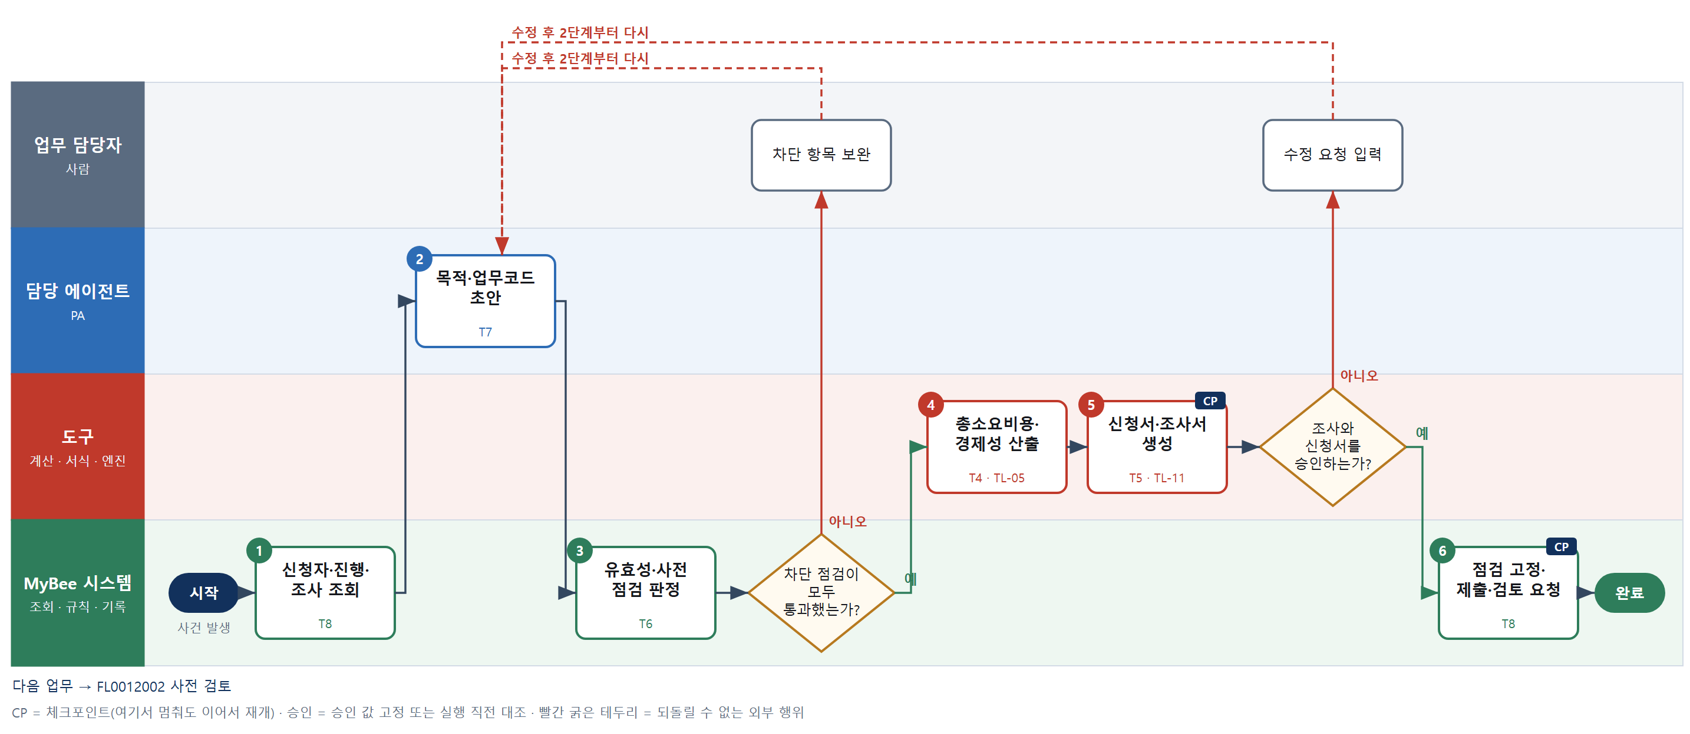

③ 단계별 설명
단계 | 누가 | 무엇을 하나 | 담당자가 할 일 | 알아 둘 점 · 막히면
1 | MyBee 시스템 | 신청자, 진행 프로젝트 목록·목적, 승인된 신청 준비 시장 조사(FL0014002), 유사 종결 프로젝트의 단계별 기간·일수·비용 실적을 불러온다 | 하려는 일을 한두 문장으로 입력한다 | 사내는 누구나, 외부 제안자는 그 회사에 등록·동의한 뒤 D19 접수(FL0019021)를 거쳐 들어온다
2 | 담당 에이전트 | 목적 문장, 업무코드 후보, 시장 조사 수치를 인용한 편익 항목, 마일스톤(없으면 유형별 표준 단계) 기준 단계 구성 초안을 쓴다 | 5단계 확인 때 후보 코드가 맞는지 본다 | AI 는 후보만 제시하고 수치를 만들지 않는다. 편익 수량·단가는 조사 수치를 인용하고 금액은 4단계 도구가 정한다
3 | MyBee 시스템(규칙) | 업무코드·최소집합·계층·한도·기간·경제적 효과·지표·근거·조사 승인·출처(차단 16), C-P01~C-P04·경제성·시장 정합·유사 실적 등(경고 15)을 판정한다 | 없음 | 폐기 코드가 있으면 대체 코드를 함께 보여 준다. 차단이 하나라도 실패하면 6단계로 가지 않는다(5.4.9)
판단 | MyBee 시스템(규칙) | 차단 점검이 모두 통과했는가? — 예: 다음으로 / 아니오: 차단 항목 보완 → 2단계부터 다시 | 차단 항목 보완 | 아니오일 때 처리 주체: 사람 작업
4 | 도구 TL-05 | 유사도 상위 3건 실적과 견준 단계·연차별 총소요비용·기대 기간과 위험 조정 NPV·편익/비용·회수 기간·민감도를 계산한다 | 없음 | 인건비 평가액은 5명 이상 집단 평균 단가로 셈한 합계만 보인다. 예산 금액은 가결 뒤 인력투입계획이 정한다
5 | 도구 TL-11 | 목적·편익·시장 조사 요약·단계별 총소요비용 조사서·업무코드 목록을 서식에 채워 신청서를 만든다 | 시장·비용 조사와 신청서를 읽고 승인하거나 수정을 요청한다 | 신청자가 조사와 신청서를 승인한다. 승인 뒤 업무 줄·예산·기간·토큰이 바뀌면 승인이 풀린다
판단 | 도구 TL-11 | 조사와 신청서를 승인하는가? — 예: 다음으로 / 아니오: 수정 요청 입력 → 2단계부터 다시 | 수정 요청 입력 | 아니오일 때 처리 주체: 사람 작업
6 | MyBee 시스템 | 제출 시점의 점검·경제성 결과와 신청서 해시를 기록하고(PF-02), 신청번호를 부여해 '제출됨'으로 바꾼 뒤(PF-03) 사전 검토를 요청한다(PF-06) | 검토 결과 알림을 기다린다 | 같은 신청번호·개정차수로 다시 보내도 신청은 하나만 남는다. 제출한 개정차수는 고치지 않고, 보완은 새 개정차수로 낸다(5.4.6)
완료 후 | 담당 에이전트(PA) | 규칙상 원천은 아니지만 홍보 · IR 이 필요하다고 판단되면 판단 근거 문장을 붙여 홍보·IR PA 에 이벤트를 보낸다(지시문 7.7.2) | 알릴 만한 일이면 PA 에 말한다 | 외부 공개는 홍보·IR PA 만 한다

FL0012002 사전 검토
업무코드 | 객체 × 전이 | 반복 | 승인 | 위험 | 표준시간 · 난이도 · 토큰 | 자동화 | 전문가 에이전트
FL0012002 | 프로젝트신청 × 검토 | 사건성 | 조건부 | 보통 | 4h · 1.5 · 15 | 반자동 | —

산출물 | 완료 기준 | 앞 업무 | 다음 업무
타당성 검토 의견 | 중복 프로젝트 여부가 확인되었다 | FL0012001 프로젝트 신청 | FL0012003 NVT위원회 심의

담당자가 꼭 알아야 할 점
① 중복 여부는 AI 가 아니라 중복률 규칙이 가르고, 중복이면 합류(MERGED)로 기록된다
② 경제성 기준 미달이거나 예외를 선언한 신청은 검토자가 의견을 보완해야 상정된다
③ 상정 뒤 업무코드가 바뀌면 사전 검토를 처음부터 다시 한다

① 스킬 설계
절차(사람 말로) 신청서와 진행·종료 프로젝트를 불러온다 → 기존 프로젝트와 업무코드 겹침 비율을 계산한다 → 목적 문장이 비슷한 프로젝트를 찾아 중복 의심 사유를 쓴다 → 중복률·필수 항목 규칙으로 중복 여부를 판정한다 → 타당성 검토 의견 초안을 쓴다 → 자동 통과 기준이 아니면 검토자가 의견을 보완한다 → 검토 결과를 고정하고 위원회 심의에 상정한다

No | 단계 | 무엇을 하나 | 수단 | 판정 사유(결정 사다리) | 도구 | 부작용 | CP | 승인 | 수치
1 | 신청서·기존 프로젝트 조회 | 신청서와 진행 중·최근 종료된 프로젝트의 업무코드 집합·목적을 불러온다 | T8 플랫폼 기본 | ② 조회는 플랫폼 기본 | — | 없음
2 | 업무코드 중복률 계산 | 신청 업무코드 집합과 기존 프로젝트마다 겹치는 코드 수와 겹침 비율을 계산한다 | T4 계산 도구 | ⑦ 비율은 판정에 쓰이는 수치 · ① TL-02 매칭 재사용 | TL-02 | 없음 |  |  | ●
3 | 목적 유사성 해석 | 코드는 달라도 목적이 같은 프로젝트를 찾아 중복 의심 사유를 문장으로 쓴다 | T7 LLM 판단 | ④ 문장 뜻 비교가 본질이고 4단계 규칙과 검토자가 잡는다 | — | 없음
4 | 중복·요건 판정 | 중복률 기준, 필수 항목, 유사 의심과 경제성 기준 충족 여부로 중복 여부와 검토 경로(자동 통과/검토자)를 정한다 | T6 데이터 규칙 | ③ 조건 → 결론을 표로 적을 수 있다 | — | 없음
5 | 검토 의견 초안 | 중복 판정 결과와 시장 조사·총소요비용·경제성 결과를 인용해 타당성 검토 의견을 쓴다 | T7 LLM 판단 | ④ 의견 문장 초안이 본질이고 검토자·위원회가 읽는다 | — | 없음 | ●
6 | 검토 결과 고정·상정 | 신청번호·업무코드·소요 자원·중복 판정을 고정하고 NVT위원회 심의(FL0012003) 안건으로 올린다 | T8 플랫폼 기본 | ② 상태 전이와 스냅샷 고정 | — | 기록(중복 실행 방지) | ● | ●

업무코드 칸(단계에서 도출) | 설계 결과
대표 수단 | T6 데이터 규칙 — 중복 여부라는 결과를 가르는 곳이 4단계의 중복률·필수 항목 규칙이다
사용 수단 집합 | T4 계산 도구 · T6 데이터 규칙 · T7 LLM 판단 · T8 플랫폼 기본
사람 결정 필요 | 아니오
중복 실행 방지 키 | 테넌트 · 신청번호 · 개정차수
승인 결속 항목 | 신청번호 · 업무코드 목록 · 소요 자원 · 중복 판정 결과
허용 오차(누적) | 없음
승인 유효기한 | 상정한 다음 정기 위원회 개최일까지
재개 허용 기한 | 다음 정기 위원회 안건 마감일까지. 넘으면 다음 회차로 넘기고 신청자에게 알린다
골든셋 | 필요 — 과거 신청 40건(중복 사례 10건, 중복률 기준 경계 5건, 코드는 다르고 목적이 같은 사례 5건)
자율 수준 상한 | L3
참고 분류와의 차이 | 참고 분류 T7 → 설계 T6. LLM 은 판정을 확정하지 않으므로 중복 여부는 중복률 기준 규칙으로 가르고 AI 는 의심 사유만 쓴다

② 플로우차트 — FL0012002 사전 검토
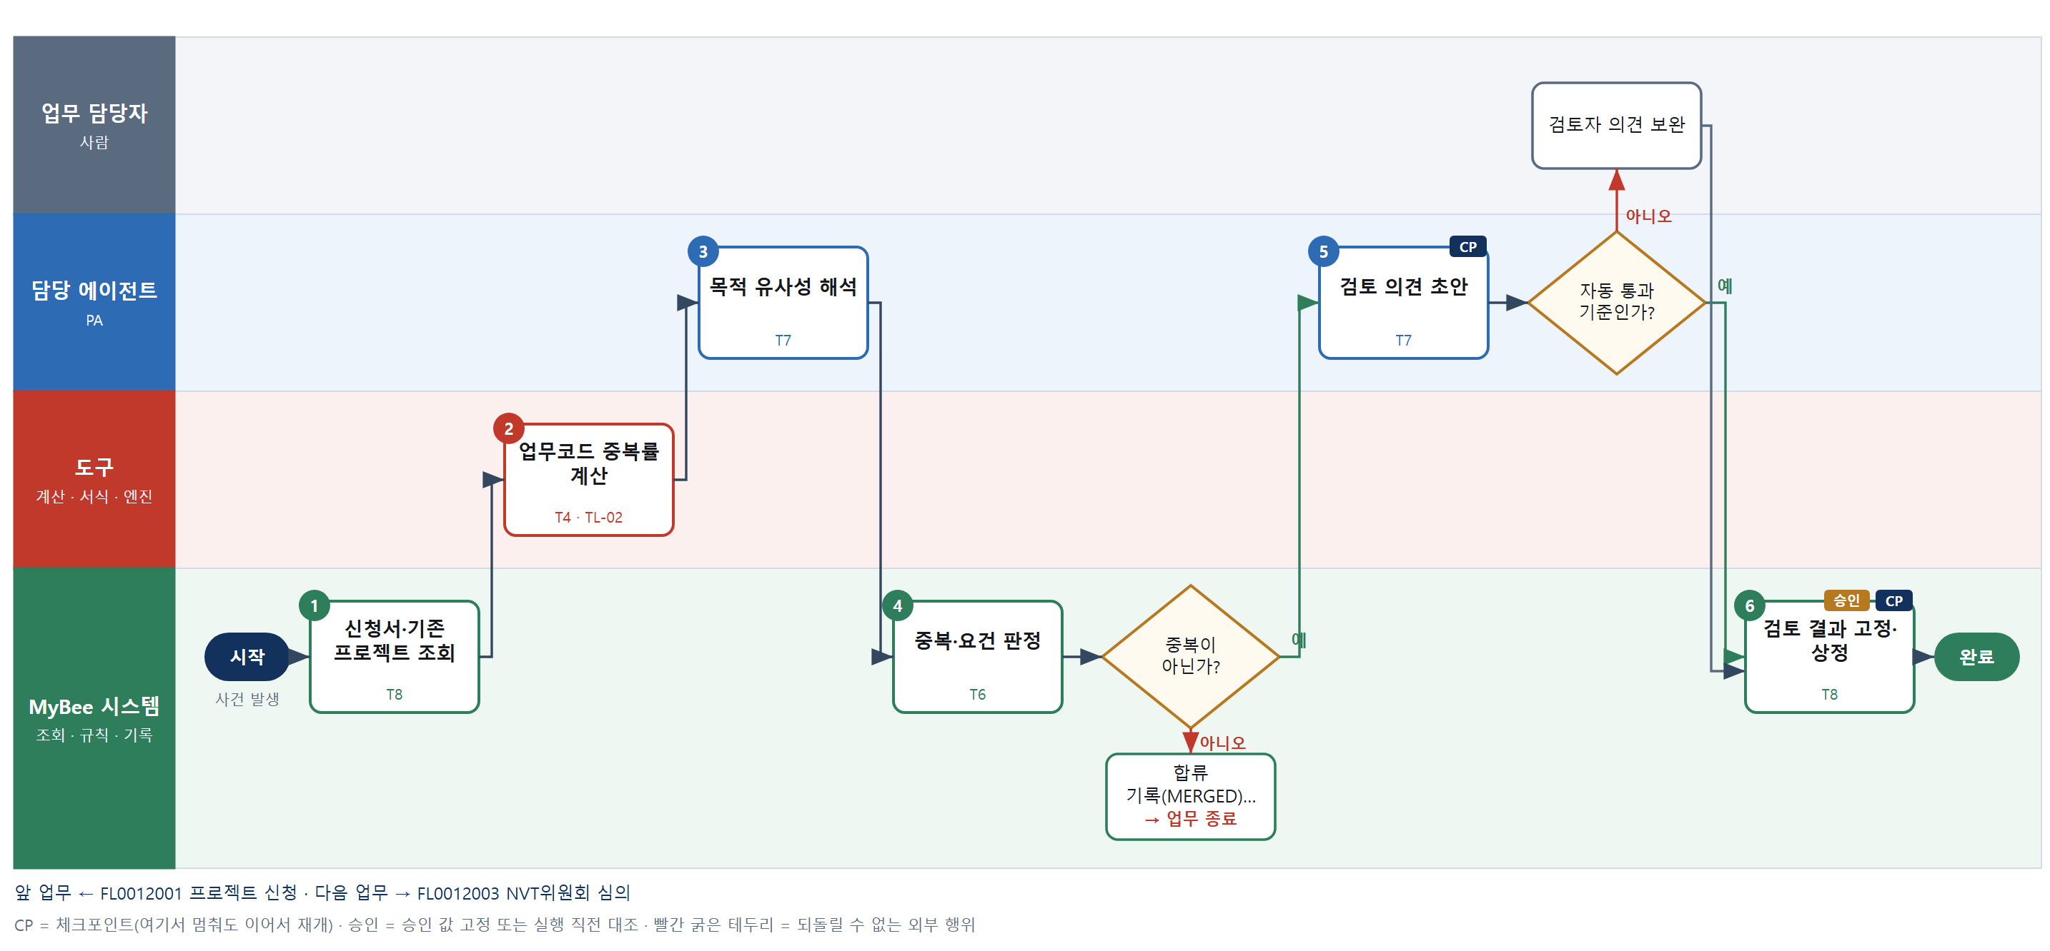

③ 단계별 설명
단계 | 누가 | 무엇을 하나 | 담당자가 할 일 | 알아 둘 점 · 막히면
1 | MyBee 시스템 | 신청서와 진행 중·최근 종료된 프로젝트의 업무코드 집합·목적을 불러온다 | 없음 | 필수 항목이 비어 있으면 보완 요청을 기록하고 신청자에게 보낸다. 응답은 새 개정차수로 온다(5.4.6 · 5.4.10)
2 | 도구 TL-02 | 신청 업무코드 집합과 기존 프로젝트마다 겹치는 코드 수와 겹침 비율을 계산한다 | 없음 | 비율 계산은 AI 가 하지 않고 매칭 엔진이 한다
3 | 담당 에이전트 | 코드는 달라도 목적이 같은 프로젝트를 찾아 중복 의심 사유를 문장으로 쓴다 | 없음 | 의심 사유만 쓰고 중복이라고 확정하지 않는다
4 | MyBee 시스템(규칙) | 중복률 기준, 필수 항목, 유사 의심과 경제성 기준 충족 여부로 중복 여부와 검토 경로(자동 통과/검토자)를 정한다 | 없음 | 중복이면 부결이 아니라 합류(MERGED)로 기록하고 합류 프로젝트를 남긴 뒤 안내한다(5.4.10). 중복률 기준은 판정 기준 값이다
판단 | MyBee 시스템(규칙) | 중복이 아닌가? — 예: 다음으로 / 아니오: 합류 기록(MERGED)·안내 → 업무 종료 | 없음 | 아니오일 때 처리 주체: 플랫폼 기본
5 | 담당 에이전트 | 중복 판정 결과와 시장 조사·총소요비용·경제성 결과를 인용해 타당성 검토 의견을 쓴다 | 검토자 경로면 초안을 읽고 보완한다 | 수치는 2단계·신청서·경제성 결과 값을 그대로 인용한다
판단 | 담당 에이전트 | 자동 통과 기준인가? — 예: 다음으로 / 아니오: 검토자 의견 보완 → 처리 후 다음 단계로 계속 | 검토자 의견 보완 | 아니오일 때 처리 주체: 사람 작업
6 | MyBee 시스템 | 신청번호·업무코드·소요 자원·중복 판정을 고정하고 NVT위원회 심의(FL0012003) 안건으로 올린다 | 상정 알림을 확인한다 | 상정 뒤 신청서 업무코드가 바뀌면 사전 검토를 다시 한다
완료 후 | 담당 에이전트(PA) | 규칙상 원천은 아니지만 홍보 · IR 이 필요하다고 판단되면 판단 근거 문장을 붙여 홍보·IR PA 에 이벤트를 보낸다(지시문 7.7.2) | 알릴 만한 일이면 PA 에 말한다 | 외부 공개는 홍보·IR PA 만 한다

FL0012003 NVT위원회 심의
업무코드 | 객체 × 전이 | 반복 | 승인 | 위험 | 표준시간 · 난이도 · 토큰 | 자동화 | 전문가 에이전트
FL0012003 | 프로젝트신청 × 판정 | 정기 | 사람 | 치명 | 3h · 2.0 · 15 | 보조 | 상법

산출물 | 완료 기준 | 앞 업무 | 다음 업무
의결 결과와 조건 | 정족수와 찬성 비율이 충족되었다 | FL0012002 사전 검토 | FL0012004 프로젝트 개설, FL0012009 NVT 토큰 배정

담당자가 꼭 알아야 할 점
① 표결은 위원만 한다. AI 는 상법 의견과 계산·서식만 돕는다
② 신청자나 참여 예정자인 위원은 제척되고 정족수에서 빠진다
③ 가결되어야 코드·PA·토큰·채택 보상금이 부여되고, 가결된 편익이 기대 가치가 된다

① 스킬 설계
절차(사람 말로) 안건·검토 의견·위원 명부를 불러온다 → 상법 전문가가 이해상충·의결 절차 의견을 낸다 → 이해관계 위원을 제척하고 상정 적격을 규칙으로 판정한다 → 위원이 출석하고 표결하며 조건을 붙인다 → 정족수와 찬성 비율을 계산한다 → 가결 기준으로 판정한다 → 의결서를 만든다 → 의결 결과를 확정하고 개설·토큰 배정을 요청한다

No | 단계 | 무엇을 하나 | 수단 | 판정 사유(결정 사다리) | 도구 | 부작용 | CP | 승인 | 수치
1 | 안건·위원 명부 조회 | 안건(신청서·검토 의견·시장 조사·총소요비용 조사·경제성 평가표)과 재적 위원 명부, 위원별 참여 프로젝트를 불러온다 | T8 플랫폼 기본 | ② 조회는 플랫폼 기본 | — | 없음
2 | 상법 전문가 의견 | 이해상충 위원, 의결 절차·정족수 규정 적용에 대한 의견을 쓴다 | T7 LLM 판단 | ④ 규정 해석 의견이 본질이고 3단계 규칙·위원이 확정한다 | — | 없음
3 | 제척·상정 적격 판정 | 신청자·참여 예정자인 위원을 제척하고 남은 위원 수로 개의가 가능한지 판정한다 | T6 데이터 규칙 | ③ 제척 사유와 개의 조건을 표로 적을 수 있다 | — | 없음 | ●
4 | 출석·표결·조건 부여 | 위원이 출석을 확인하고 안건별로 찬성·반대·기권을 표결하며 승인 조건을 기재한다 | T1 사람 작업 | ⑧ 의결은 위원의 책임 결정 | — | 기록(중복 실행 방지)
5 | 정족수·찬성 비율 계산 | 재적 대비 출석 비율, 제척 반영 출석 대비 찬성 비율을 계산한다 | T4 계산 도구 | ⑦ 비율은 판정 수치 · 기존 계열 없어 신규 도구 | 신규 의결정족수계산 | 없음 |  |  | ●
6 | 가결 판정 | 정족수와 찬성 비율이 규정 기준 이상인지로 판정한다. 경제성 예외 선언 안건은 3분의 2 찬성을 요구한다 | T6 데이터 규칙 | ③ 조건 → 결론을 표로 적을 수 있다 | — | 없음
7 | 의결서 생성 | 안건·경제성 평가표·표결 결과·조건과 채택 보상금(예외 배점 사유·기준 금액·요율·상한·제안자 지분)을 서식에 채워 의결서를 만든다 | T5 서식 생성 | ⑤ 서식 도구 사용 · 수치는 5단계 결과를 받는다 | TL-11 | 기록(중복 실행 방지) | ●
8 | 의결 확정·후속 요청 | 의결 결과와 조건을 고정하고 가결이면 프로젝트 개설·NVT 토큰 배정을 요청한다 | T8 플랫폼 기본 | ② 상태 전이와 스냅샷 고정 | — | 기록(중복 실행 방지) | ● | ●

업무코드 칸(단계에서 도출) | 설계 결과
대표 수단 | T1 사람 작업 — 승인 여부라는 결과는 4단계 위원 표결이 정한다. 도구·규칙은 표결을 세고 기준에 대볼 뿐이다
사용 수단 집합 | T1 사람 작업 · T4 계산 도구 · T5 서식 생성 · T6 데이터 규칙 · T7 LLM 판단 · T8 플랫폼 기본
사람 결정 필요 | 예 — 사람 작업 단계는 자율 수준 L1
중복 실행 방지 키 | 테넌트 · 위원회 회차 · 안건번호
승인 결속 항목 | 안건번호 · 업무코드 목록 · 요청 예산 · 요청 토큰 · 표결 결과 · 의결 조건
허용 오차(누적) | 없음
승인 유효기한 | 의결일로부터 90일(이 기간 안에 개설하지 않으면 재상정)
재개 허용 기한 | 같은 회차 안에서만 재개. 회차가 끝나면 다음 회차에 재상정한다
골든셋 | 필요 — 과거 의결 30건(정족수 경계 5건, 제척 위원 포함 6건, 조건부 가결 8건)
자율 수준 상한 | L1
참고 분류와의 차이 | 참고 분류 T7 → 설계 T1. 의결은 위원의 책임 결정이고 LLM 은 판정을 확정하지 않는다. AI 는 EA 의견만 낸다

② 플로우차트 — FL0012003 NVT위원회 심의
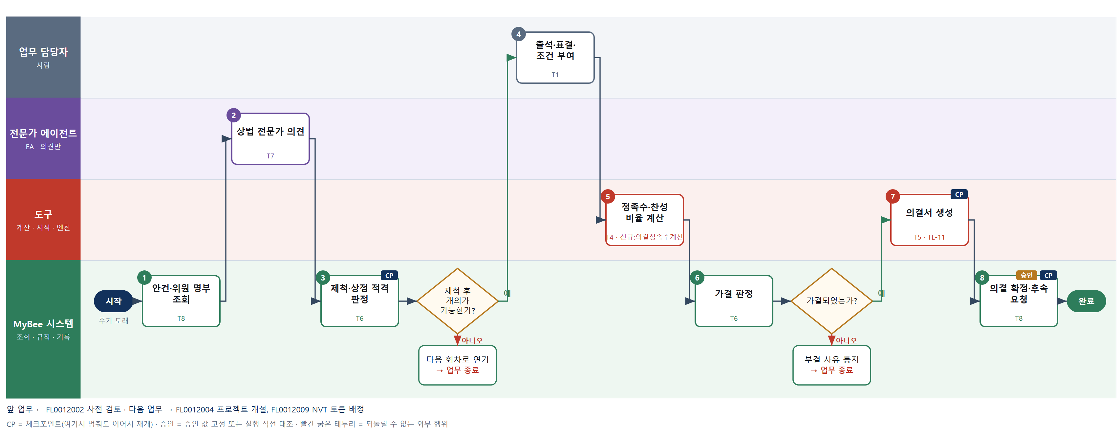

③ 단계별 설명
단계 | 누가 | 무엇을 하나 | 담당자가 할 일 | 알아 둘 점 · 막히면
1 | MyBee 시스템 | 안건(신청서·검토 의견·시장 조사·총소요비용 조사·경제성 평가표)과 재적 위원 명부, 위원별 참여 프로젝트를 불러온다 | 없음 | 사전 검토 결과가 없으면 사전 검토를 먼저 요청한다
2 | 전문가 에이전트 | 이해상충 위원, 의결 절차·정족수 규정 적용에 대한 의견을 쓴다 | 간사가 의견을 안건 자료에 붙인다 | EA 의견은 참고이며 제척 여부는 3단계 규칙이 정한다
3 | MyBee 시스템(규칙) | 신청자·참여 예정자인 위원을 제척하고 남은 위원 수로 개의가 가능한지 판정한다 | 없음 | 제척 후 개의가 불가하면 다음 회차로 연기한다
판단 | MyBee 시스템(규칙) | 제척 후 개의가 가능한가? — 예: 다음으로 / 아니오: 다음 회차로 연기 → 업무 종료 | 없음 | 아니오일 때 처리 주체: 플랫폼 기본
4 | 업무 담당자 | 위원이 출석을 확인하고 안건별로 찬성·반대·기권을 표결하며 승인 조건을 기재한다 | 위원은 표결하고 조건이 있으면 문장으로 적는다 | 표결은 위원별 1회만 기록되고 정정은 간사 확인을 거친다
5 | 도구 신규 의결정족수계산 | 재적 대비 출석 비율, 제척 반영 출석 대비 찬성 비율을 계산한다 | 없음 | 비율 계산은 AI 가 하지 않는다. 기권은 규정에 따라 분모에 넣는다
6 | MyBee 시스템(규칙) | 정족수와 찬성 비율이 규정 기준 이상인지로 판정한다. 경제성 예외 선언 안건은 3분의 2 찬성을 요구한다 | 없음 | 기준 경계에 걸리면 규정 원문 조항을 함께 보여 준다
판단 | MyBee 시스템(규칙) | 가결되었는가? — 예: 다음으로 / 아니오: 부결 사유 통지 → 업무 종료 | 없음 | 아니오일 때 처리 주체: 플랫폼 기본
7 | 도구 TL-11 | 안건·경제성 평가표·표결 결과·조건과 채택 보상금(예외 배점 사유·기준 금액·요율·상한·제안자 지분)을 서식에 채워 의결서를 만든다 | 위원장이 의결서를 확인한다 | 의결서 수치는 손으로 고치지 않는다
8 | MyBee 시스템 | 의결 결과와 조건을 고정하고 가결이면 프로젝트 개설·NVT 토큰 배정을 요청한다 | 없음 | 코드·PA·토큰은 이 의결을 근거로 개설·배정 업무가 부여한다
완료 후 | 담당 에이전트(PA) | 규칙상 원천은 아니지만 홍보 · IR 이 필요하다고 판단되면 판단 근거 문장을 붙여 홍보·IR PA 에 이벤트를 보낸다(지시문 7.7.2) | 알릴 만한 일이면 PA 에 말한다 | 외부 공개는 홍보·IR PA 만 한다

FL0012004 프로젝트 개설
업무코드 | 객체 × 전이 | 반복 | 승인 | 위험 | 표준시간 · 난이도 · 토큰 | 자동화 | 전문가 에이전트
FL0012004 | 프로젝트 × 등록 | 사건성 | 자동 | 높음 | 1h · 1.5 · 4 | 완전자동 | —

산출물 | 완료 기준 | 앞 업무 | 다음 업무
프로젝트 코드 부여와 PA 생성 | PA 가 1개 생성되고 1:1로 묶였다 | FL0012003 NVT위원회 심의 | FL0012005 업무 구성 확정, FL0012006 PM 지정, FL0012008 예산 배정, FL0012010 하위 프로젝트 개설, FL0012015 리스크 등록

홍보·IR 이벤트 · 감사 기동(v3.4)
■ 홍보·IR 이벤트 원천 — 투자 · 신사업: 개발 · 투자 유형 프로젝트의 예산 · 기대가치가 기준 이상. 이 업무를 마치고 조건에 맞으면 PA 가 홍보·IR PA 에 이벤트와 자료 참조를 보낸다(지시문 7.7). 담당자와 PA 는 이 정보를 외부에 먼저 알리지 않는다.

담당자가 꼭 알아야 할 점
① 프로젝트 코드는 위원회 가결 뒤 이 업무에서만 부여된다
② 프로젝트 하나에 PA 는 정확히 하나다. 어긋나면 개설이 보류된다
③ 의결 내용과 요청 값이 조금이라도 다르면 개설되지 않는다

① 스킬 설계
절차(사람 말로) 가결 의결과 조건을 불러온다 → 가결·유효기간·중복 개설 여부를 의결 스냅샷과 대조한다 → 프로젝트 코드를 부여해 원장에 등록한다 → PA 를 1개 만든다 → 프로젝트와 PA 가 1:1 인지 규칙으로 확인한다 → 개설을 알리고 업무 구성 확정·PM 지정·예산 배정·리스크 등록을 요청한다

No | 단계 | 무엇을 하나 | 수단 | 판정 사유(결정 사다리) | 도구 | 부작용 | CP | 승인 | 수치
1 | 가결 의결 조회 | 의결 결과·조건·업무코드 목록·승인 예산과 토큰·유효기간을 불러온다 | T8 플랫폼 기본 | ② 조회는 플랫폼 기본 | — | 없음
2 | 개설 요건 대조 | 가결 여부, 의결 유효기간, 같은 안건으로 이미 개설됐는지, 의결 스냅샷과 요청 값이 같은지 대조한다 | T6 데이터 규칙 | ③ 조건 → 결론을 표로 적을 수 있다 | — | 없음 |  | ●
3 | 코드 부여·원장 등록 | 프로젝트 코드를 부여하고 의결 안건번호와 묶어 프로젝트 원장에 등록한다 | T8 플랫폼 기본 | ② 기록은 플랫폼 기본 | — | 기록(중복 실행 방지) | ●
4 | PA 생성 | 프로젝트 전용 PA 를 만들고 의결 업무코드 범위의 권한만 부여한다 | T8 플랫폼 기본 | ② 계정·권한 생성은 플랫폼 기본 | — | 기록(중복 실행 방지) | ●
5 | 1:1 결속 검증 | 프로젝트당 PA 가 정확히 1개이고 PA 가 다른 프로젝트에 묶이지 않았는지 확인한다 | T6 데이터 규칙 | ③ 유일성 조건을 규칙으로 적을 수 있다 | — | 없음
6 | 개설 알림·후속 요청 | 상태를 '개설'로 바꾸고 신청자·위원회에 알린 뒤 업무 구성 확정·PM 지정·예산 배정·리스크 등록을 요청한다 | T8 플랫폼 기본 | ② 상태 전이와 알림은 플랫폼 기본 | — | 기록(중복 실행 방지) | ●

업무코드 칸(단계에서 도출) | 설계 결과
대표 수단 | T8 플랫폼 기본 — 코드 부여·PA 생성이라는 결과를 만드는 곳이 3·4단계의 기록이다
사용 수단 집합 | T6 데이터 규칙 · T8 플랫폼 기본
사람 결정 필요 | 아니오
중복 실행 방지 키 | 테넌트 · 의결 안건번호
승인 결속 항목 | 의결 안건번호 · 업무코드 목록 · 승인 예산 · 승인 토큰 · 의결 조건
허용 오차(누적) | 없음
승인 유효기한 | 의결 유효기간(의결일로부터 90일) 이내
재개 허용 기한 | 의결 유효기간 이내. 넘으면 재상정을 안내한다
골든셋 | 불필요 — 등록 전이이며 개설 가능 여부는 의결 스냅샷 대조 규칙으로 정해진다
자율 수준 상한 | L3
참고 분류와의 차이 | 같음

② 플로우차트 — FL0012004 프로젝트 개설
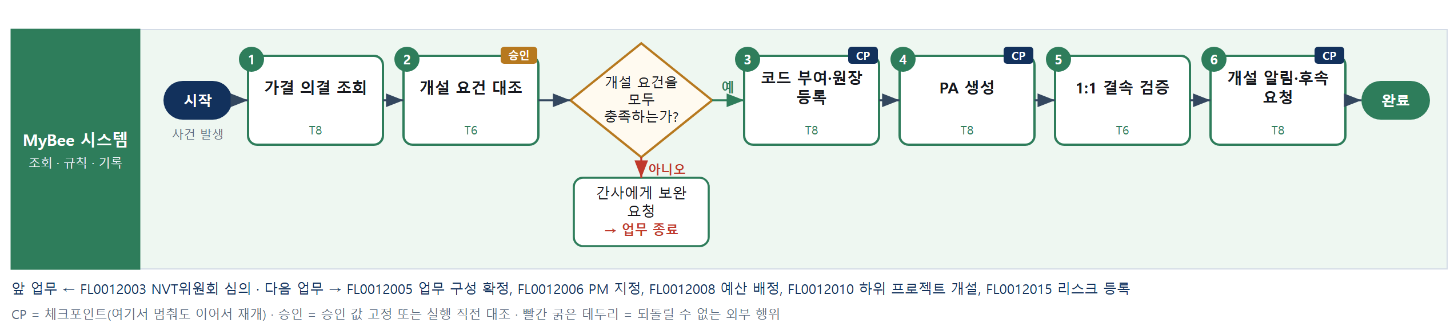

③ 단계별 설명
단계 | 누가 | 무엇을 하나 | 담당자가 할 일 | 알아 둘 점 · 막히면
1 | MyBee 시스템 | 의결 결과·조건·업무코드 목록·승인 예산과 토큰·유효기간을 불러온다 | 없음 | 가결 의결이 없으면 개설하지 않는다. 승인 전에는 프로젝트가 아니다
2 | MyBee 시스템(규칙) | 가결 여부, 의결 유효기간, 같은 안건으로 이미 개설됐는지, 의결 스냅샷과 요청 값이 같은지 대조한다 | 없음 | 값이 하나라도 다르면 개설하지 않고 간사에게 보완을 요청한다
판단 | MyBee 시스템(규칙) | 개설 요건을 모두 충족하는가? — 예: 다음으로 / 아니오: 간사에게 보완 요청 → 업무 종료 | 없음 | 아니오일 때 처리 주체: 플랫폼 기본
3 | MyBee 시스템 | 프로젝트 코드를 부여하고 의결 안건번호와 묶어 프로젝트 원장에 등록한다 | 없음 | 같은 안건번호로 다시 실행해도 코드는 하나만 부여된다
4 | MyBee 시스템 | 프로젝트 전용 PA 를 만들고 의결 업무코드 범위의 권한만 부여한다 | 없음 | PA 권한은 이 프로젝트 업무코드 밖으로 넓힐 수 없다
5 | MyBee 시스템(규칙) | 프로젝트당 PA 가 정확히 1개이고 PA 가 다른 프로젝트에 묶이지 않았는지 확인한다 | 없음 | 어긋나면 개설 상태를 보류로 두고 플랫폼 담당자에게 알린다
6 | MyBee 시스템 | 상태를 '개설'로 바꾸고 신청자·위원회에 알린 뒤 업무 구성 확정·PM 지정·예산 배정·리스크 등록을 요청한다 | 개설 알림을 확인한다 | 후속 업무는 각자 승인 절차를 따른다
완료 후 | MyBee 시스템(규칙) | 홍보·IR 이벤트 발생 규칙 평가 — 투자 · 신사업: 개발 · 투자 유형 프로젝트의 예산 · 기대가치가 기준 이상. 해당하면 홍보·IR PA 에 이벤트와 자료 참조를 보낸다(중복 실행 방지 키: 테넌트 · FL0012004 · 원천 사건 번호 · 이벤트 종류) | 보낸 자료 참조가 맞는지 확인. 외부(언론 · 투자자 · 거래처)에 먼저 알리지 않는다 | 공시 전 중요정보에 접근한 사람은 보유자 명단에 올라 증권 거래가 제한된다

FL0012005 업무 구성 확정
업무코드 | 객체 × 전이 | 반복 | 승인 | 위험 | 표준시간 · 난이도 · 토큰 | 자동화 | 전문가 에이전트
FL0012005 | 프로젝트 × 확정 | 사건성 | 사람 | 높음 | 4h · 1.5 · 15 | 보조 | —

산출물 | 완료 기준 | 앞 업무 | 다음 업무
수행 업무코드 집합 | 모든 업무코드에 스킬이 존재한다 | FL0012004 프로젝트 개설 | FL0012007 참여자 배정, FL0012011 일정 계획 수립, FL0012019 협조 요청, FL0012021 산출물 등록, FL0012023 업무 구성 변경

담당자가 꼭 알아야 할 점
① 모든 업무코드에 스킬이 있어야 구성을 확정할 수 있다
② 구성 토큰 합계가 의결 토큰을 넘으면 위원회 재심의가 먼저다
③ 확정 뒤 코드를 더하거나 빼려면 업무 구성 변경 업무로 승인을 다시 받는다

① 스킬 설계
절차(사람 말로) 의결된 업무코드 목록과 스킬 등록부를 불러온다 → 업무코드마다 스킬이 있는지와 선행 코드 누락을 규칙으로 확인한다 → 보완할 코드와 이유를 초안으로 쓴다 → 구성 기준 토큰 합계를 계산한다 → 의결 토큰 한도 이내인지 판정한다 → 구성안을 고정하고 승인을 요청한다 → 승인권자가 구성을 확정한다 → 확정 구성을 기록하고 참여자 배정·일정 수립을 요청한다

No | 단계 | 무엇을 하나 | 수단 | 판정 사유(결정 사다리) | 도구 | 부작용 | CP | 승인 | 수치
1 | 업무코드·스킬 등록부 조회 | 의결 업무코드 목록과 코드별 스킬 등록 상태·버전, 선행/후행 관계를 불러온다 | T8 플랫폼 기본 | ② 조회는 플랫폼 기본 | — | 없음
2 | 스킬·선행 누락 판정 | 모든 업무코드에 유효 스킬이 있는지, 필수 선행 코드가 집합에서 빠졌는지 규칙으로 확인한다 | T6 데이터 규칙 | ③ 조건 → 결론을 표로 적을 수 있다 | — | 없음
3 | 구성 보완 의견 초안 | 누락된 선행 코드를 넣을지, 목적과 무관한 코드를 뺄지 이유와 함께 쓴다 | T7 LLM 판단 | ④ 의견 문장이 본질이고 승인권자가 결정한다 | — | 없음
4 | 구성 토큰 합계 계산 | 확정할 업무코드별 토큰에 반복·난이도를 반영해 합계를 계산한다 | T4 계산 도구 | ⑦ 토큰 합계는 한도 판정 수치 · ① TL-07 재사용 | TL-07 | 없음 |  |  | ●
5 | 의결 토큰 한도 판정 | 구성 토큰 합계가 의결 승인 토큰 이내인지 판정한다 | T6 데이터 규칙 | ③ 합계 ≤ 한도는 규칙으로 적을 수 있다 | — | 없음
6 | 구성안 고정·승인 요청 | 프로젝트 코드·업무코드 집합·코드별 스킬 버전·토큰 합계를 고정해 승인을 요청한다 | T8 플랫폼 기본 | ② 상태 전이와 스냅샷 고정 | — | 기록(중복 실행 방지) | ● | ●
7 | 승인권자 구성 확정 | 승인권자가 구성안과 보완 의견을 읽고 담을 업무코드를 최종 결정한다 | T1 사람 작업 | ⑧ 프로젝트 정의를 정하는 책임 결정 | — | 기록(중복 실행 방지)
8 | 확정 기록·후속 요청 | 승인 스냅샷과 대조한 뒤 수행 업무코드 집합을 확정 기록하고 참여자 배정·일정 수립을 요청한다 | T8 플랫폼 기본 | ② 실행 직전 스냅샷 대조와 기록 | — | 기록(중복 실행 방지) | ● | ●

업무코드 칸(단계에서 도출) | 설계 결과
대표 수단 | T1 사람 작업 — 어떤 업무코드를 담을지는 7단계 승인권자가 정한다. 규칙은 결격만 거른다
사용 수단 집합 | T1 사람 작업 · T4 계산 도구 · T6 데이터 규칙 · T7 LLM 판단 · T8 플랫폼 기본
사람 결정 필요 | 예 — 사람 작업 단계는 자율 수준 L1
중복 실행 방지 키 | 테넌트 · 프로젝트 코드 · 구성 차수
승인 결속 항목 | 프로젝트 코드 · 업무코드 집합 · 코드별 스킬 버전 · 토큰 합계
허용 오차(누적) | 없음(업무코드 1건이라도 바뀌면 재승인)
승인 유효기한 | 승인 요청 후 14일
재개 허용 기한 | 승인 요청 후 14일. 넘으면 구성안을 만료시키고 2단계부터 다시 한다
골든셋 | 필요 — 과거 구성 30건(선행 코드 누락 6건, 목적과 무관한 코드 포함 4건)
자율 수준 상한 | L2
참고 분류와의 차이 | 참고 분류 T8 → 설계 T1. 업무코드 집합은 승인권자의 책임 결정이며 플랫폼 기록은 그 결과를 남길 뿐이다

② 플로우차트 — FL0012005 업무 구성 확정
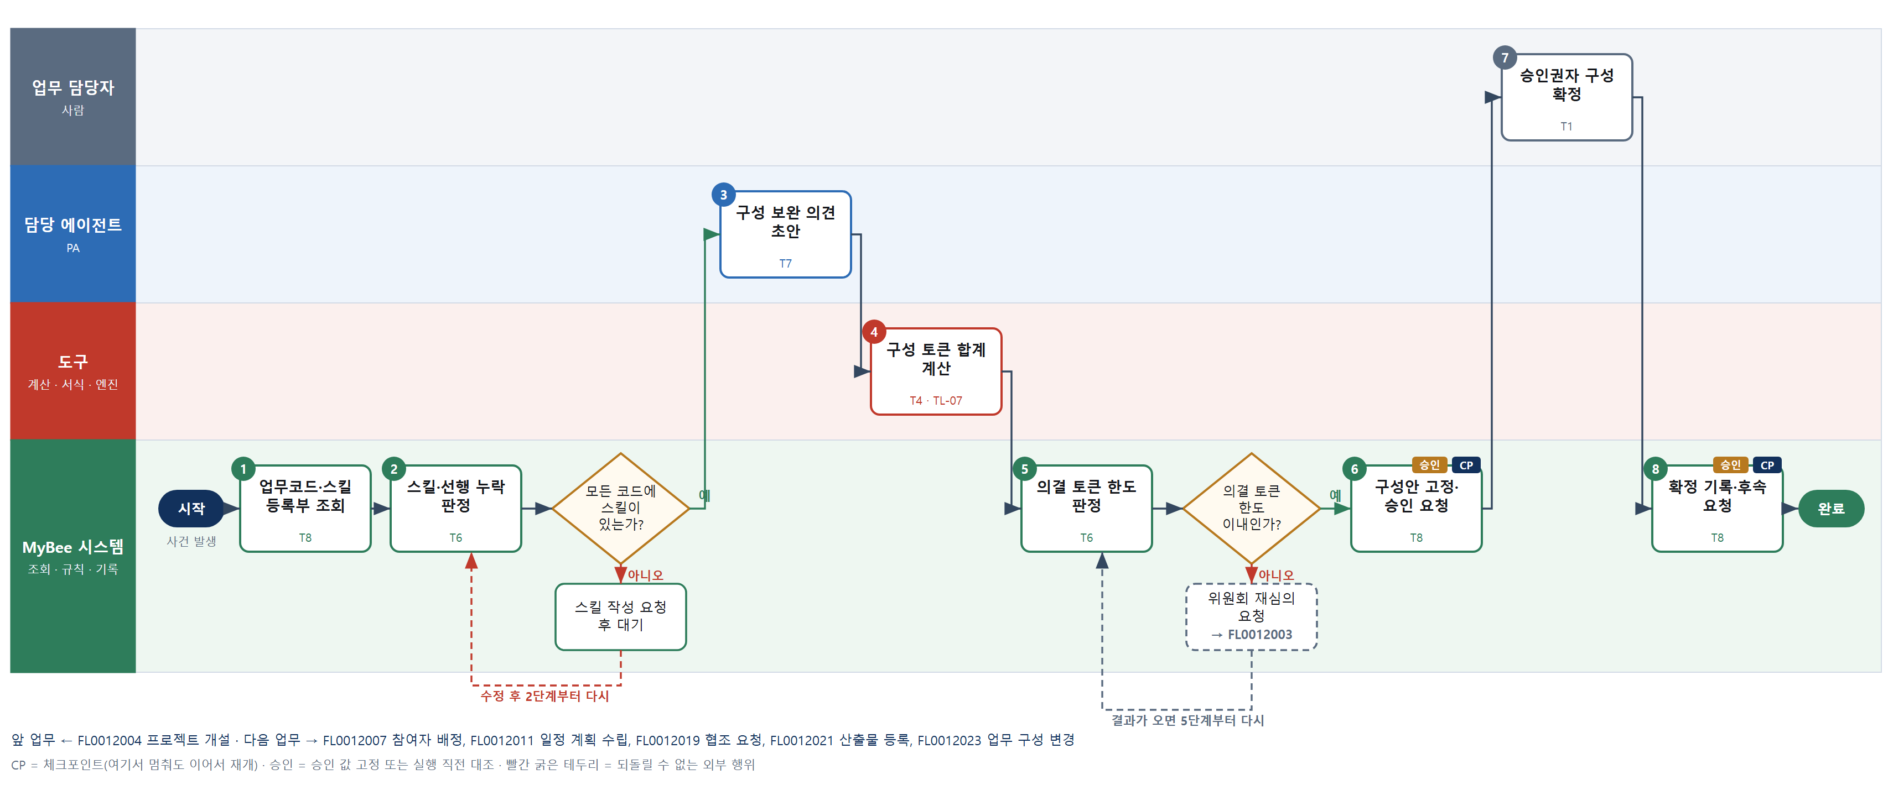

③ 단계별 설명
단계 | 누가 | 무엇을 하나 | 담당자가 할 일 | 알아 둘 점 · 막히면
1 | MyBee 시스템 | 의결 업무코드 목록과 코드별 스킬 등록 상태·버전, 선행/후행 관계를 불러온다 | 없음
2 | MyBee 시스템(규칙) | 모든 업무코드에 유효 스킬이 있는지, 필수 선행 코드가 집합에서 빠졌는지 규칙으로 확인한다 | 없음 | 스킬이 없는 코드가 있으면 스킬 작성을 요청하고 기다린다
판단 | MyBee 시스템(규칙) | 모든 코드에 스킬이 있는가? — 예: 다음으로 / 아니오: 스킬 작성 요청 후 대기 → 2단계부터 다시 | 없음 | 아니오일 때 처리 주체: 플랫폼 기본
3 | 담당 에이전트 | 누락된 선행 코드를 넣을지, 목적과 무관한 코드를 뺄지 이유와 함께 쓴다 | 없음 | 추천일 뿐이며 코드 추가·제거는 승인권자가 정한다
4 | 도구 TL-07 | 확정할 업무코드별 토큰에 반복·난이도를 반영해 합계를 계산한다 | 없음
5 | MyBee 시스템(규칙) | 구성 토큰 합계가 의결 승인 토큰 이내인지 판정한다 | 없음 | 넘으면 위원회 재심의를 거쳐야 확정할 수 있다
판단 | MyBee 시스템(규칙) | 의결 토큰 한도 이내인가? — 예: 다음으로 / 아니오: 위원회 재심의 요청 → 다른 업무 FL0012003 를 먼저 요청하고 결과가 오면 5단계부터 다시 | 없음 | 아니오일 때 처리 주체: 플랫폼 기본
6 | MyBee 시스템 | 프로젝트 코드·업무코드 집합·코드별 스킬 버전·토큰 합계를 고정해 승인을 요청한다 | 승인권자에게 요청이 갔는지 확인한다
7 | 업무 담당자 | 승인권자가 구성안과 보완 의견을 읽고 담을 업무코드를 최종 결정한다 | 코드별 포함 여부를 확인하고 승인 또는 반려한다 | 반려하면 사유를 적고 2단계부터 다시 한다
8 | MyBee 시스템 | 승인 스냅샷과 대조한 뒤 수행 업무코드 집합을 확정 기록하고 참여자 배정·일정 수립을 요청한다 | 없음 | 확정 뒤 코드를 바꾸려면 업무 구성 변경(FL0012023)을 쓴다
완료 후 | 담당 에이전트(PA) | 규칙상 원천은 아니지만 홍보 · IR 이 필요하다고 판단되면 판단 근거 문장을 붙여 홍보·IR PA 에 이벤트를 보낸다(지시문 7.7.2) | 알릴 만한 일이면 PA 에 말한다 | 외부 공개는 홍보·IR PA 만 한다

FL0012006 PM 지정
업무코드 | 객체 × 전이 | 반복 | 승인 | 위험 | 표준시간 · 난이도 · 토큰 | 자동화 | 전문가 에이전트
FL0012006 | 프로젝트 × 확정 | 사건성 | 사람 | 높음 | 0.5h · 1.5 · 2 | 완전자동 | —

산출물 | 완료 기준 | 앞 업무 | 다음 업무
PM 배정 | 프로젝트당 PM 이 정확히 1명 | FL0012004 프로젝트 개설 | FL0012046 외부 협업자 초대 승인

담당자가 꼭 알아야 할 점
① 프로젝트마다 PM 은 정확히 1명이다. 외부 제안이라도 PM 은 사내에서 정한다
② 직책이 아니라 투입률 상한과 이해상충 규칙으로 자격을 본다
③ 사람에 관한 결정이므로 AI 가 PM 을 확정하지 않는다

① 스킬 설계
절차(사람 말로) 프로젝트와 PM 후보자를 불러온다 → 후보자가 다른 프로젝트에 이미 들인 투입률을 합산한다 → 투입률 상한·이해상충·1인 규칙으로 자격을 판정한다 → 지정안을 고정하고 승인을 요청한다 → 승인권자가 PM 을 결정한다 → 기존 PM 을 해제하고 새 PM 을 배정·권한 부여한다

No | 단계 | 무엇을 하나 | 수단 | 판정 사유(결정 사다리) | 도구 | 부작용 | CP | 승인 | 수치
1 | 프로젝트·후보자 조회 | 프로젝트 정보와 후보자(신청자·추천자)의 참여 이력·현재 배정을 불러온다 | T8 플랫폼 기본 | ② 조회는 플랫폼 기본 | — | 없음
2 | 후보 기존 투입률 합산 | 후보자가 진행 중인 모든 프로젝트의 투입률을 합산하고 이번 PM 투입률을 더한다 | T4 계산 도구 | ⑦ 투입률 합계는 판정 수치 · ① TL-01 집계 재사용 | TL-01 | 없음 |  |  | ●
3 | PM 자격 판정 | 투입률 합계 상한, 신청 심의 위원 여부 등 이해상충, 프로젝트당 PM 1명 규칙을 확인한다 | T6 데이터 규칙 | ③ 조건 → 결론을 표로 적을 수 있다 | — | 없음
4 | 지정안 고정·승인 요청 | 프로젝트 코드·후보자·투입률·기존 PM 해제 여부를 고정해 승인을 요청한다 | T8 플랫폼 기본 | ② 상태 전이와 스냅샷 고정 | — | 기록(중복 실행 방지) | ● | ●
5 | 승인권자 PM 결정 | 승인권자가 후보자의 자격 판정 결과와 이력을 보고 PM 지정을 승인 또는 반려한다 | T1 사람 작업 | ⑧ 사람에 관한 책임 결정 | — | 기록(중복 실행 방지)
6 | PM 배정·권한 부여 | 승인 스냅샷과 대조한 뒤 기존 PM 을 해제하고 새 PM 을 배정해 PA 지시 권한을 연결한다 | T8 플랫폼 기본 | ② 실행 직전 스냅샷 대조와 기록 | — | 기록(중복 실행 방지) | ● | ●

업무코드 칸(단계에서 도출) | 설계 결과
대표 수단 | T1 사람 작업 — 누가 PM 이 되는지는 5단계 승인권자가 정한다
사용 수단 집합 | T1 사람 작업 · T4 계산 도구 · T6 데이터 규칙 · T8 플랫폼 기본
사람 결정 필요 | 예 — 사람 작업 단계는 자율 수준 L1
중복 실행 방지 키 | 테넌트 · 프로젝트 코드 · PM 지정 차수
승인 결속 항목 | 프로젝트 코드 · PM 후보자 · PM 투입률 · 기존 PM 해제 여부
허용 오차(누적) | 없음
승인 유효기한 | 승인 요청 후 7일
재개 허용 기한 | 승인 요청 후 7일. 넘으면 지정안을 만료시키고 1단계부터 다시 한다
골든셋 | 불필요 — 자격은 규칙표로 가르고 지정은 사람이 결정하며 AI 판단 단계가 없다
자율 수준 상한 | L1
참고 분류와의 차이 | 참고 분류 T8 → 설계 T1. PM 지정은 사람에 관한 책임 결정이고 플랫폼 기록은 결정 결과를 남길 뿐이다

② 플로우차트 — FL0012006 PM 지정
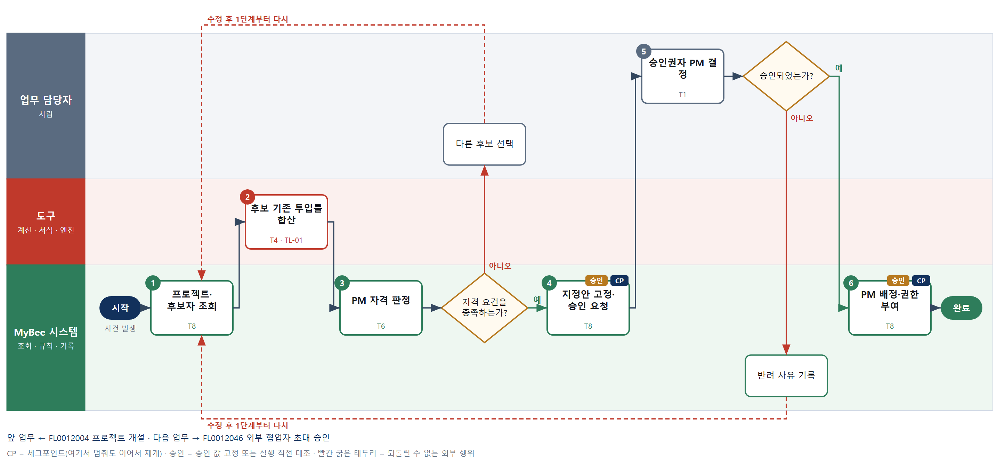

③ 단계별 설명
단계 | 누가 | 무엇을 하나 | 담당자가 할 일 | 알아 둘 점 · 막히면
1 | MyBee 시스템 | 프로젝트 정보와 후보자(신청자·추천자)의 참여 이력·현재 배정을 불러온다 | 후보자를 1명 이상 고른다 | 직책은 자격 조건이 아니다. 외부 제안이 가결된 프로젝트도 PM 은 사내에서 정한다
2 | 도구 TL-01 | 후보자가 진행 중인 모든 프로젝트의 투입률을 합산하고 이번 PM 투입률을 더한다 | 없음
3 | MyBee 시스템(규칙) | 투입률 합계 상한, 신청 심의 위원 여부 등 이해상충, 프로젝트당 PM 1명 규칙을 확인한다 | 없음 | 규칙을 못 넘으면 다른 후보를 고른다
판단 | MyBee 시스템(규칙) | 자격 요건을 충족하는가? — 예: 다음으로 / 아니오: 다른 후보 선택 → 1단계부터 다시 | 다른 후보 선택 | 아니오일 때 처리 주체: 사람 작업
4 | MyBee 시스템 | 프로젝트 코드·후보자·투입률·기존 PM 해제 여부를 고정해 승인을 요청한다 | 승인권자에게 요청이 갔는지 확인한다
5 | 업무 담당자 | 승인권자가 후보자의 자격 판정 결과와 이력을 보고 PM 지정을 승인 또는 반려한다 | 승인 또는 반려하고 반려 사유를 적는다 | 후보자 본인은 승인할 수 없다
판단 | 업무 담당자 | 승인되었는가? — 예: 다음으로 / 아니오: 반려 사유 기록 → 1단계부터 다시 | 없음 | 아니오일 때 처리 주체: 플랫폼 기본
6 | MyBee 시스템 | 승인 스냅샷과 대조한 뒤 기존 PM 을 해제하고 새 PM 을 배정해 PA 지시 권한을 연결한다 | 없음 | 해제와 배정은 한 번에 기록되어 PM 이 0명이나 2명인 순간이 없다
완료 후 | 담당 에이전트(PA) | 규칙상 원천은 아니지만 홍보 · IR 이 필요하다고 판단되면 판단 근거 문장을 붙여 홍보·IR PA 에 이벤트를 보낸다(지시문 7.7.2) | 알릴 만한 일이면 PA 에 말한다 | 외부 공개는 홍보·IR PA 만 한다

FL0012007 참여자 배정
업무코드 | 객체 × 전이 | 반복 | 승인 | 위험 | 표준시간 · 난이도 · 토큰 | 자동화 | 전문가 에이전트
FL0012007 | 프로젝트 × 확정 | 사건성 | 사람 | 보통 | 2h · 1.0 · 5 | 반자동 | —

산출물 | 완료 기준 | 앞 업무 | 다음 업무
PL·Member 배정과 투입률 | 업무코드별 담당자가 지정되었다 | FL0012005 업무 구성 확정 | FL0012012 업무 지시

담당자가 꼭 알아야 할 점
① 모든 업무코드에 담당자가 있어야 승인 요청을 할 수 있다
② 투입률은 다른 프로젝트 배정까지 합쳐 계산된다
③ 승인 뒤 투입률을 누적 5%p 넘게 바꾸거나 담당자를 바꾸면 다시 승인받는다

① 스킬 설계
절차(사람 말로) 확정된 업무코드와 후보자 역량·가용 정보를 불러온다 → 업무코드별 담당 후보를 추천한다 → 사람별 투입률 합계를 계산한다 → 모든 코드 담당 지정·투입률 상한·금지 쌍 규칙을 판정한다 → 배정안을 고정하고 승인을 요청한다 → PM 이 배정을 결정한다 → PL·Member 배정과 투입률을 기록하고 권한을 준다

No | 단계 | 무엇을 하나 | 수단 | 판정 사유(결정 사다리) | 도구 | 부작용 | CP | 승인 | 수치
1 | 구성·후보자 조회 | 확정 업무코드 집합과 후보자의 수행 이력·스킬 숙련·다른 프로젝트 배정을 불러온다 | T8 플랫폼 기본 | ② 조회는 플랫폼 기본 | — | 없음
2 | 코드별 담당 후보 추천 | 수행 이력과 숙련을 해석해 업무코드마다 PL·Member 후보와 추천 이유를 쓴다 | T7 LLM 판단 | ④ 이력 해석 초안이 본질이고 규칙·PM 이 확정한다 | — | 없음
3 | 사람별 투입률 계산 | 배정 후보별로 맡을 업무코드 표준 시간과 다른 프로젝트 배정을 합해 투입률을 계산한다 | T4 계산 도구 | ⑦ 투입률은 판정·기록 수치 · ① TL-01 집계 재사용 | TL-01 | 없음 |  |  | ●
4 | 배정 규칙 판정 | 모든 업무코드에 담당자가 있는지, 투입률 합계 상한, 함께 배정하면 안 되는 쌍인지 확인한다 | T6 데이터 규칙 | ③ 조건 → 결론을 표로 적을 수 있다 | — | 없음
5 | 배정안 고정·승인 요청 | 업무코드별 담당자·역할·투입률을 고정해 PM 에게 승인을 요청한다 | T8 플랫폼 기본 | ② 상태 전이와 스냅샷 고정 | — | 기록(중복 실행 방지) | ● | ●
6 | PM 배정 결정 | PM 이 추천 이유와 투입률을 보고 배정을 승인하거나 담당자를 바꾼다 | T1 사람 작업 | ⑧ 사람에 관한 책임 결정 | — | 기록(중복 실행 방지)
7 | 배정 기록·권한 부여 | 승인 스냅샷과 대조한 뒤 PL·Member 배정과 투입률을 기록하고 과업 수행 권한을 준다 | T8 플랫폼 기본 | ② 실행 직전 스냅샷 대조와 기록 | — | 기록(중복 실행 방지) | ● | ●

업무코드 칸(단계에서 도출) | 설계 결과
대표 수단 | T1 사람 작업 — 누가 어떤 업무코드를 맡는지는 6단계 PM 결정으로 정해진다
사용 수단 집합 | T1 사람 작업 · T4 계산 도구 · T6 데이터 규칙 · T7 LLM 판단 · T8 플랫폼 기본
사람 결정 필요 | 예 — 사람 작업 단계는 자율 수준 L1
중복 실행 방지 키 | 테넌트 · 프로젝트 코드 · 배정 차수
승인 결속 항목 | 프로젝트 코드 · 업무코드별 담당자 · 역할 · 투입률
허용 오차(누적) | 투입률 사람별 누적 ±5%p 이내, 담당자 변경은 없음
승인 유효기한 | 승인 요청 후 7일
재개 허용 기한 | 승인 요청 후 7일. 넘으면 배정안을 만료시키고 3단계부터 다시 계산한다
골든셋 | 필요 — 과거 배정 30건의 추천 대조(투입률 상한 경계 5건, 금지 쌍 3건 포함)
자율 수준 상한 | L2
참고 분류와의 차이 | 참고 분류 T8 → 설계 T1. 담당자 배정은 PM 의 책임 결정이며 AI 추천과 계산은 보조다

② 플로우차트 — FL0012007 참여자 배정
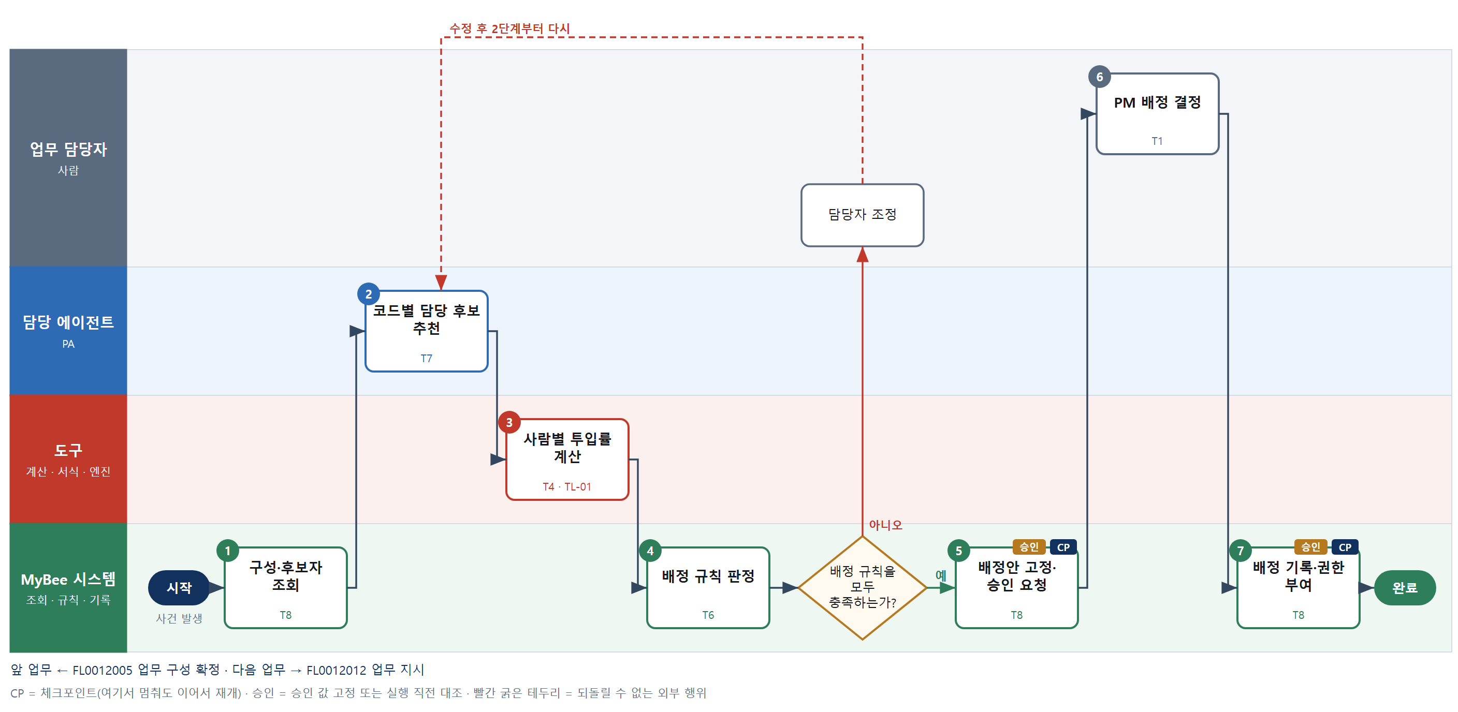

③ 단계별 설명
단계 | 누가 | 무엇을 하나 | 담당자가 할 일 | 알아 둘 점 · 막히면
1 | MyBee 시스템 | 확정 업무코드 집합과 후보자의 수행 이력·스킬 숙련·다른 프로젝트 배정을 불러온다 | 없음
2 | 담당 에이전트 | 수행 이력과 숙련을 해석해 업무코드마다 PL·Member 후보와 추천 이유를 쓴다 | 없음 | 추천은 참고이며 배정은 PM 이 정한다
3 | 도구 TL-01 | 배정 후보별로 맡을 업무코드 표준 시간과 다른 프로젝트 배정을 합해 투입률을 계산한다 | 없음
4 | MyBee 시스템(규칙) | 모든 업무코드에 담당자가 있는지, 투입률 합계 상한, 함께 배정하면 안 되는 쌍인지 확인한다 | 없음 | 상한을 넘는 사람은 표시되고 조정 전에는 승인 요청을 못 한다
판단 | MyBee 시스템(규칙) | 배정 규칙을 모두 충족하는가? — 예: 다음으로 / 아니오: 담당자 조정 → 2단계부터 다시 | 담당자 조정 | 아니오일 때 처리 주체: 사람 작업
5 | MyBee 시스템 | 업무코드별 담당자·역할·투입률을 고정해 PM 에게 승인을 요청한다 | 없음
6 | 업무 담당자 | PM 이 추천 이유와 투입률을 보고 배정을 승인하거나 담당자를 바꾼다 | PM 은 코드별 담당자를 확인하고 승인한다 | 담당자를 바꾸면 3단계부터 다시 계산한다
7 | MyBee 시스템 | 승인 스냅샷과 대조한 뒤 PL·Member 배정과 투입률을 기록하고 과업 수행 권한을 준다 | 없음 | 배정된 사람만 업무 지시를 받을 수 있다
완료 후 | 담당 에이전트(PA) | 규칙상 원천은 아니지만 홍보 · IR 이 필요하다고 판단되면 판단 근거 문장을 붙여 홍보·IR PA 에 이벤트를 보낸다(지시문 7.7.2) | 알릴 만한 일이면 PA 에 말한다 | 외부 공개는 홍보·IR PA 만 한다

FL0012008 예산 배정
업무코드 | 객체 × 전이 | 반복 | 승인 | 위험 | 표준시간 · 난이도 · 토큰 | 자동화 | 전문가 에이전트
FL0012008 | 예산 × 확정 | 사건성 | 사람 | 높음 | 4h · 1.5 · 15 | 반자동 | —

산출물 | 완료 기준 | 앞 업무 | 다음 업무
계정·기간별 예산 | 상위 프로젝트 한도 이내이고, 집행 비용 상한이 mbauth.criteria_version 의 새 버전으로 등록되어 버전 승인(FL0013041)에 넘어갔다 | FL0012004 프로젝트 개설 | FL0012022 예산 변경 요청  ※ 영역 밖 인계 — 새 버전 등록 후 버전 승인으로(8.7.8): FL0013041 판정 기준 버전 승인

담당자가 꼭 알아야 할 점
① 계정·기간별 금액은 AI 가 아니라 배부 도구가 계산한다
② 하위 프로젝트 예산 합계는 상위 프로젝트 예산을 넘을 수 없다
③ 승인 뒤 금액을 바꾸려면 예산 변경 요청 업무로 다시 승인받는다

① 스킬 설계
절차(사람 말로) 의결 승인 예산과 계정 체계·상위 프로젝트 잔여 한도를 불러온다 → 업무코드 표준 원가와 일정으로 계정·기간별 예산을 배분한다 → 하위 합계가 상위 한도 이내인지 규칙으로 판정한다 → 예산안을 고정하고 승인을 요청한다 → 승인권자가 예산을 승인한다 → 계정·기간별 예산을 원장에 기록한다

No | 단계 | 무엇을 하나 | 수단 | 판정 사유(결정 사다리) | 도구 | 부작용 | CP | 승인 | 수치
1 | 승인 예산·한도 조회 | 의결 승인 예산, 계정 체계, 상위 프로젝트 예산과 형제 프로젝트 배정액을 불러온다 | T8 플랫폼 기본 | ② 조회는 플랫폼 기본 | — | 없음
2 | 계정·기간별 배분 | 업무코드별 표준 원가와 일정 기한을 기준으로 승인 총액을 계정·월별로 배분한다 | T4 계산 도구 | ⑦ 배분 금액이 산출물 · ① TL-04 배부 재사용 | TL-04 | 없음 |  |  | ●
3 | 상위 한도 판정 | 형제 프로젝트 배정액과 이번 배분 총액의 합이 상위 프로젝트 예산 이내인지 판정한다 | T6 데이터 규칙 | ③ 합계 ≤ 상위 한도는 규칙으로 적을 수 있다 | — | 없음
4 | 예산안 고정·승인 요청 | 프로젝트 코드·계정별·기간별 금액·총액을 고정해 승인을 요청한다 | T8 플랫폼 기본 | ② 상태 전이와 스냅샷 고정 | — | 기록(중복 실행 방지) | ● | ●
5 | 승인권자 예산 승인 | 승인권자가 배분 근거와 한도 판정을 보고 예산을 승인하거나 반려한다 | T1 사람 작업 | ⑧ 자금 사용 한도를 정하는 책임 결정 | — | 기록(중복 실행 방지)
6 | 예산 기록·상한 새 버전 | 승인 스냅샷과 대조한 뒤 예산을 프로젝트 원장에 기록하고, 집행 비용 상한은 기준 새 버전으로 등록해 버전 승인(FL0013041)에 넘긴다 | T8 플랫폼 기본 | ② 실행 직전 스냅샷 대조와 기록 | — | 기록(중복 실행 방지) | ● | ●

업무코드 칸(단계에서 도출) | 설계 결과
대표 수단 | T4 계산 도구 — 계정·기간별 금액이라는 결과를 만드는 곳이 2단계 배분 계산이다
사용 수단 집합 | T1 사람 작업 · T4 계산 도구 · T6 데이터 규칙 · T8 플랫폼 기본
사람 결정 필요 | 예 — 사람 작업 단계는 자율 수준 L1
중복 실행 방지 키 | 테넌트 · 프로젝트 코드 · 예산 차수
승인 결속 항목 | 프로젝트 코드 · 계정별 금액 · 기간별 금액 · 예산 총액
허용 오차(누적) | 없음(1원이라도 바뀌면 재승인)
승인 유효기한 | 승인 요청 후 14일
재개 허용 기한 | 승인 요청 후 14일. 넘으면 예산안을 만료시키고 1단계부터 다시 한다
골든셋 | 불필요 — 금액은 배부 도구가 계산하고 한도는 규칙이 판정하며 AI 판단 단계가 없다
자율 수준 상한 | L2
참고 분류와의 차이 | 참고 분류 T8 → 설계 T4. 이름은 '배정'이지만 결과는 승인 총액을 계정·기간으로 나누는 배분 계산이 만든다

② 플로우차트 — FL0012008 예산 배정
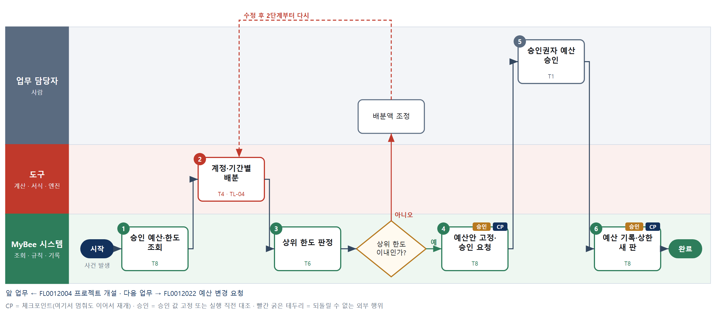

③ 단계별 설명
단계 | 누가 | 무엇을 하나 | 담당자가 할 일 | 알아 둘 점 · 막히면
1 | MyBee 시스템 | 의결 승인 예산, 계정 체계, 상위 프로젝트 예산과 형제 프로젝트 배정액을 불러온다 | 없음
2 | 도구 TL-04 | 업무코드별 표준 원가와 일정 기한을 기준으로 승인 총액을 계정·월별로 배분한다 | 배분 기준을 바꿀 사유가 있으면 입력한다 | 끝전 처리 규칙에 따라 합계는 승인 총액과 원 단위까지 같다
3 | MyBee 시스템(규칙) | 형제 프로젝트 배정액과 이번 배분 총액의 합이 상위 프로젝트 예산 이내인지 판정한다 | 없음 | 넘으면 배분액을 조정하거나 상위 예산 변경을 먼저 요청한다
판단 | MyBee 시스템(규칙) | 상위 한도 이내인가? — 예: 다음으로 / 아니오: 배분액 조정 → 2단계부터 다시 | 배분액 조정 | 아니오일 때 처리 주체: 사람 작업
4 | MyBee 시스템 | 프로젝트 코드·계정별·기간별 금액·총액을 고정해 승인을 요청한다 | 없음
5 | 업무 담당자 | 승인권자가 배분 근거와 한도 판정을 보고 예산을 승인하거나 반려한다 | 계정별 금액을 확인하고 승인 또는 반려한다 | 반려하면 사유를 적고 2단계부터 다시 배분한다
6 | MyBee 시스템 | 승인 스냅샷과 대조한 뒤 예산을 프로젝트 원장에 기록하고, 집행 비용 상한은 기준 새 버전으로 등록해 버전 승인(FL0013041)에 넘긴다 | 없음 | 상한 표를 직접 고치지 않는다. 정책 묶음 게시(FL0013042) 뒤 집행 통제에 적용된다
완료 후 | 담당 에이전트(PA) | 규칙상 원천은 아니지만 홍보 · IR 이 필요하다고 판단되면 판단 근거 문장을 붙여 홍보·IR PA 에 이벤트를 보낸다(지시문 7.7.2) | 알릴 만한 일이면 PA 에 말한다 | 외부 공개는 홍보·IR PA 만 한다

FL0012009 NVT 토큰 배정
업무코드 | 객체 × 전이 | 반복 | 승인 | 위험 | 표준시간 · 난이도 · 토큰 | 자동화 | 전문가 에이전트
FL0012009 | NVT배정 × 확정 | 사건성 | 사람 | 높음 | 2h · 1.5 · 8 | 완전자동 | —

산출물 | 완료 기준 | 앞 업무 | 다음 업무
연도별 배정 토큰 | 상위 배정과 회사 총발행량 이내 | FL0012003 NVT위원회 심의 | —

담당자가 꼭 알아야 할 점
① 토큰은 AI 가 아니라 NVT 인센티브 산정 도구가 계산한다
② 하위 합계는 상위 배정·총발행량을, 채택 보상금 합은 연간 한도를 넘을 수 없다
③ 같은 요청이 두 번 와도 발행 잔량은 한 번만 줄어든다

① 스킬 설계
절차(사람 말로) 의결 승인 토큰·채택 보상금 의결과 일정·회사 총발행량 잔여를 불러온다 → 업무코드 토큰을 연도별로 산정하고 채택 보상금의 토큰 환산액을 계산한다 → 상위 배정·회사 총발행량·채택 보상금 연간 한도 이내인지 규칙으로 판정한다 → 배정안을 고정하고 승인을 요청한다 → 승인권자가 배정을 승인한다 → 연도별 배정 토큰을 기록하고 채택 보상금을 제안자 지분대로 적립한다

No | 단계 | 무엇을 하나 | 수단 | 판정 사유(결정 사다리) | 도구 | 부작용 | CP | 승인 | 수치
1 | 승인 토큰·발행량 조회 | 의결 승인 토큰, 업무코드별 토큰, 일정 기한, 상위 배정과 회사 연도별 총발행량 잔여를 불러온다 | T8 플랫폼 기본 | ② 조회는 플랫폼 기본 | — | 없음
2 | 연도별 토큰 산정 | 연도별 배정 토큰을 계산하고, 채택 보상금(기준 금액×요율, 상한 500만 원)의 토큰 환산액을 계산한다 | T4 계산 도구 | ⑦ 토큰 수치가 산출물 · ① TL-07 재사용 | TL-07 | 없음 |  |  | ●
3 | 발행 한도 판정 | 형제 배정 합이 상위 배정 이내인지, 연도별 총발행량 잔여와 채택 보상금 연간 한도 이내인지, 제외 대상인지 판정한다 | T6 데이터 규칙 | ③ 합계 ≤ 한도는 규칙으로 적을 수 있다 | — | 없음
4 | 배정안 고정·승인 요청 | 프로젝트 코드·연도별 배정 토큰·상위 배정 차감액을 고정해 승인을 요청한다 | T8 플랫폼 기본 | ② 상태 전이와 스냅샷 고정 | — | 기록(중복 실행 방지) | ● | ●
5 | 승인권자 토큰 승인 | 위원회가 위임한 승인권자가 연도별 배정을 확인하고 승인하거나 반려한다 | T1 사람 작업 | ⑧ 보상 재원을 정하는 책임 결정 | — | 기록(중복 실행 방지)
6 | 배정 기록·잔량 차감 | 승인 스냅샷과 대조한 뒤 배정 토큰을 기록하고 채택 보상금을 지분대로 토큰 획득(ADOPTION)에 적립한다 | T8 플랫폼 기본 | ② 실행 직전 스냅샷 대조와 기록 | — | 기록(중복 실행 방지) | ● | ●

업무코드 칸(단계에서 도출) | 설계 결과
대표 수단 | T4 계산 도구 — 연도별 배정 토큰이라는 결과를 만드는 곳이 2단계 산정이다
사용 수단 집합 | T1 사람 작업 · T4 계산 도구 · T6 데이터 규칙 · T8 플랫폼 기본
사람 결정 필요 | 예 — 사람 작업 단계는 자율 수준 L1
중복 실행 방지 키 | 테넌트 · 프로젝트 코드 · 배정 차수
승인 결속 항목 | 프로젝트 코드 · 연도별 배정 토큰 · 상위 배정 차감액
허용 오차(누적) | 없음
승인 유효기한 | 승인 요청 후 14일, 배정 연도가 끝나기 전
재개 허용 기한 | 승인 요청 후 14일. 넘으면 발행 잔량이 바뀌었을 수 있어 1단계부터 다시 한다
골든셋 | 불필요 — 토큰은 산정 도구가, 한도는 규칙이 정하며 AI 판단 단계가 없다
자율 수준 상한 | L2
참고 분류와의 차이 | 참고 분류 T8 → 설계 T4. 결과인 연도별 토큰 수치는 산정 도구가 만들고 플랫폼은 기록만 한다

② 플로우차트 — FL0012009 NVT 토큰 배정
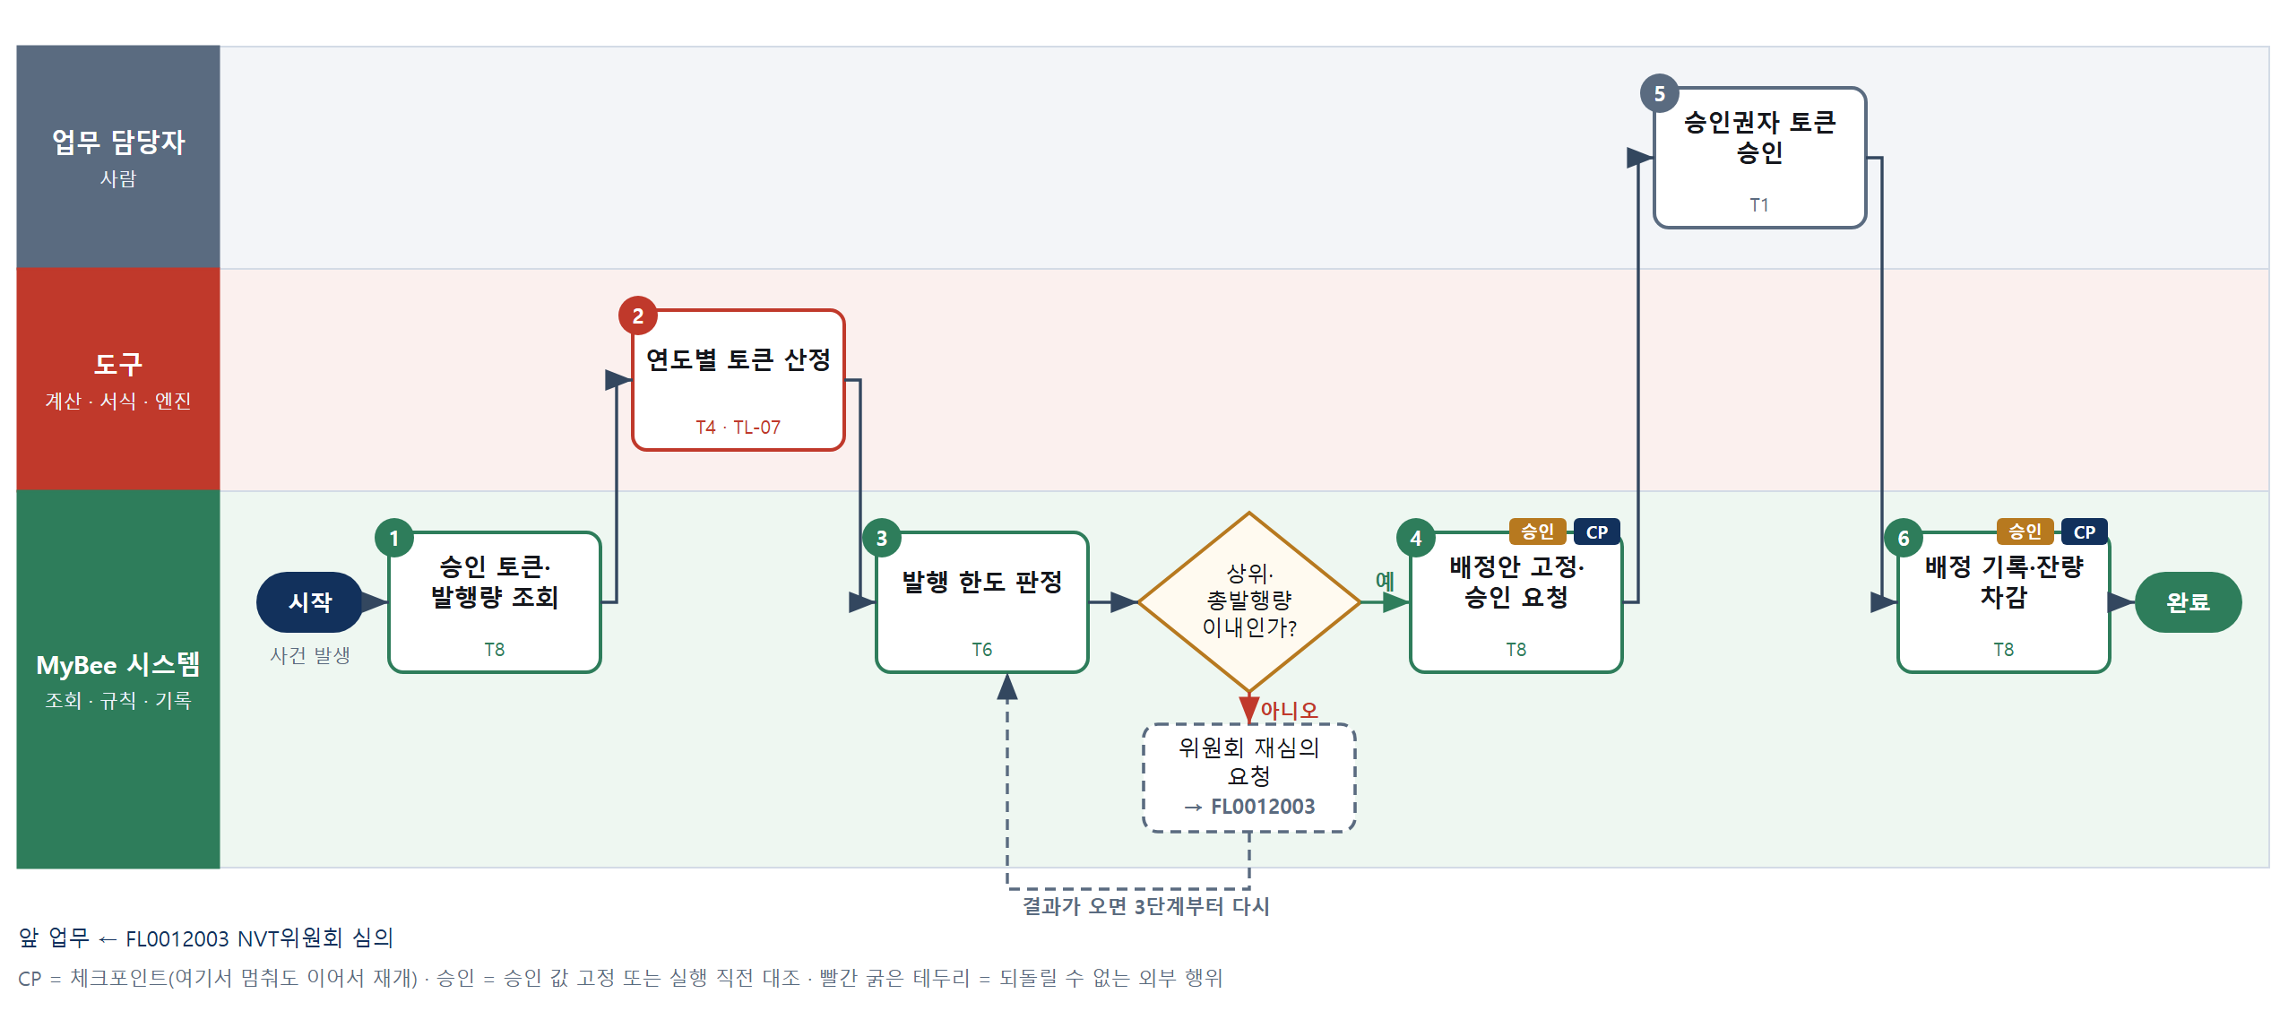

③ 단계별 설명
단계 | 누가 | 무엇을 하나 | 담당자가 할 일 | 알아 둘 점 · 막히면
1 | MyBee 시스템 | 의결 승인 토큰, 업무코드별 토큰, 일정 기한, 상위 배정과 회사 연도별 총발행량 잔여를 불러온다 | 없음
2 | 도구 TL-07 | 연도별 배정 토큰을 계산하고, 채택 보상금(기준 금액×요율, 상한 500만 원)의 토큰 환산액을 계산한다 | 없음 | 토큰 계산은 AI 가 하지 않는다. 일정이 없으면 의결 기간으로 균등 분할한다
3 | MyBee 시스템(규칙) | 형제 배정 합이 상위 배정 이내인지, 연도별 총발행량 잔여와 채택 보상금 연간 한도 이내인지, 제외 대상인지 판정한다 | 없음 | 총발행량을 넘으면 위원회 재심의가 필요하다
판단 | MyBee 시스템(규칙) | 상위·총발행량 이내인가? — 예: 다음으로 / 아니오: 위원회 재심의 요청 → 다른 업무 FL0012003 를 먼저 요청하고 결과가 오면 3단계부터 다시 | 없음 | 아니오일 때 처리 주체: 플랫폼 기본
4 | MyBee 시스템 | 프로젝트 코드·연도별 배정 토큰·상위 배정 차감액을 고정해 승인을 요청한다 | 없음
5 | 업무 담당자 | 위원회가 위임한 승인권자가 연도별 배정을 확인하고 승인하거나 반려한다 | 연도별 토큰을 확인하고 승인 또는 반려한다
6 | MyBee 시스템 | 승인 스냅샷과 대조한 뒤 배정 토큰을 기록하고 채택 보상금을 지분대로 토큰 획득(ADOPTION)에 적립한다 | 없음 | 같은 배정 차수로 다시 실행해도 잔량은 한 번만 줄어든다
완료 후 | 담당 에이전트(PA) | 규칙상 원천은 아니지만 홍보 · IR 이 필요하다고 판단되면 판단 근거 문장을 붙여 홍보·IR PA 에 이벤트를 보낸다(지시문 7.7.2) | 알릴 만한 일이면 PA 에 말한다 | 외부 공개는 홍보·IR PA 만 한다

FL0012010 하위 프로젝트 개설
업무코드 | 객체 × 전이 | 반복 | 승인 | 위험 | 표준시간 · 난이도 · 토큰 | 자동화 | 전문가 에이전트
FL0012010 | 프로젝트 × 등록 | 사건성 | 사람 | 높음 | 3h · 1.5 · 11 | 반자동 | —

산출물 | 완료 기준 | 앞 업무 | 다음 업무
자·자자 프로젝트 | 3단계를 넘지 않고 단계를 건너뛰지 않는다 | FL0012004 프로젝트 개설 | —

담당자가 꼭 알아야 할 점
① 프로젝트 계층은 3단계까지이며 단계를 건너뛸 수 없다
② 하위 프로젝트들의 예산·토큰·가치 합계는 상위 값을 넘을 수 없다
③ 하위 프로젝트도 승인 뒤에만 코드와 PA 1개가 부여된다

① 스킬 설계
절차(사람 말로) 상위 프로젝트의 계층 깊이와 잔여 한도를 불러온다 → 3단계 이내·단계 건너뜀 없음·업무코드 포함 관계를 규칙으로 확인한다 → 하위 프로젝트 토큰과 예산·가치 목표를 산정한다 → 형제 포함 합계가 상위 한도 이내인지 판정한다 → 개설안을 고정하고 승인을 요청한다 → 승인권자가 개설을 승인한다 → 하위 코드를 부여하고 PA 를 만들어 원장에 등록한다

No | 단계 | 무엇을 하나 | 수단 | 판정 사유(결정 사다리) | 도구 | 부작용 | CP | 승인 | 수치
1 | 상위 계층·한도 조회 | 상위 프로젝트의 계층 깊이, 업무코드 집합, 예산·토큰·가치 목표와 기존 하위 배정을 불러온다 | T8 플랫폼 기본 | ② 조회는 플랫폼 기본 | — | 없음
2 | 계층 규칙 판정 | 새 하위가 3단계를 넘지 않는지, 바로 위 단계에 붙는지, 업무코드가 상위 집합 안에 있는지 확인한다 | T6 데이터 규칙 | ③ 조건 → 결론을 표로 적을 수 있다 | — | 없음
3 | 하위 토큰 산정 | 하위에 넘길 업무코드의 토큰을 계산하고 요청 예산·가치 목표를 합산한다 | T4 계산 도구 | ⑦ 토큰 수치가 산출물 · ① TL-07 재사용 | TL-07 | 없음 |  |  | ●
4 | 상위 합계 한도 판정 | 형제 하위를 포함한 예산·토큰·가치 목표 합계가 각각 상위 값 이내인지 판정한다 | T6 데이터 규칙 | ③ 합계 ≤ 상위 한도는 규칙으로 적을 수 있다 | — | 없음
5 | 개설안 고정·승인 요청 | 상위 코드·계층 깊이·업무코드 집합·예산·토큰·가치 목표를 고정해 승인을 요청한다 | T8 플랫폼 기본 | ② 상태 전이와 스냅샷 고정 | — | 기록(중복 실행 방지) | ● | ●
6 | 승인권자 개설 승인 | NVT위원회(위임 시 위원회가 지정한 승인권자)가 개설안을 보고 승인하거나 반려한다 | T1 사람 작업 | ⑧ 코드·PA·토큰 부여를 여는 책임 결정 | — | 기록(중복 실행 방지)
7 | 하위 코드·PA 등록 | 승인 스냅샷과 대조한 뒤 하위 코드를 부여하고 PA 1개를 만들어 상위와 묶어 원장에 등록한다 | T8 플랫폼 기본 | ② 실행 직전 스냅샷 대조와 기록 | — | 기록(중복 실행 방지) | ● | ●

업무코드 칸(단계에서 도출) | 설계 결과
대표 수단 | T6 데이터 규칙 — 개설 가능 여부라는 결과를 가르는 곳이 2·4단계의 계층·합계 한도 규칙이다
사용 수단 집합 | T1 사람 작업 · T4 계산 도구 · T6 데이터 규칙 · T8 플랫폼 기본
사람 결정 필요 | 예 — 사람 작업 단계는 자율 수준 L1
중복 실행 방지 키 | 테넌트 · 상위 프로젝트 코드 · 개설 요청번호
승인 결속 항목 | 상위 프로젝트 코드 · 계층 깊이 · 하위 업무코드 집합 · 예산 · 토큰 · 가치 목표
허용 오차(누적) | 없음
승인 유효기한 | 승인 요청 후 14일
재개 허용 기한 | 승인 요청 후 14일. 넘으면 상위 잔여 한도가 바뀌었을 수 있어 1단계부터 다시 한다
골든셋 | 불필요 — 계층·한도는 규칙으로 가르고 AI 판단 단계가 없다
자율 수준 상한 | L2
참고 분류와의 차이 | 참고 분류 T8 → 설계 T6. 개설 가능 여부는 계층 깊이와 상위 합계 한도 규칙이 정하고 플랫폼은 결과를 기록한다

② 플로우차트 — FL0012010 하위 프로젝트 개설
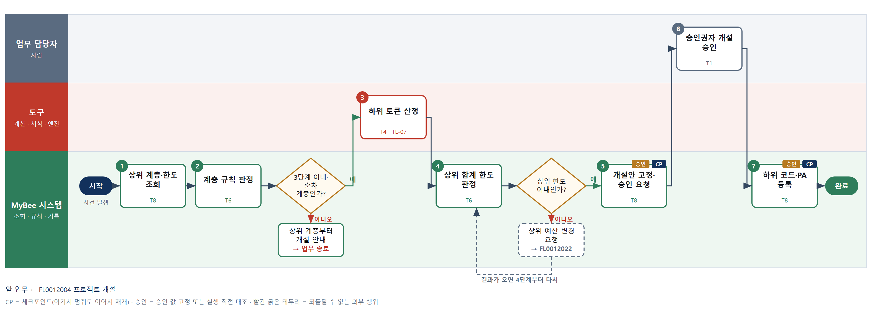

③ 단계별 설명
단계 | 누가 | 무엇을 하나 | 담당자가 할 일 | 알아 둘 점 · 막히면
1 | MyBee 시스템 | 상위 프로젝트의 계층 깊이, 업무코드 집합, 예산·토큰·가치 목표와 기존 하위 배정을 불러온다 | 없음
2 | MyBee 시스템(규칙) | 새 하위가 3단계를 넘지 않는지, 바로 위 단계에 붙는지, 업무코드가 상위 집합 안에 있는지 확인한다 | 없음 | 손자 프로젝트를 할아버지에 바로 붙이는 식의 건너뜀은 막힌다
판단 | MyBee 시스템(규칙) | 3단계 이내·순차 계층인가? — 예: 다음으로 / 아니오: 상위 계층부터 개설 안내 → 업무 종료 | 없음 | 아니오일 때 처리 주체: 플랫폼 기본
3 | 도구 TL-07 | 하위에 넘길 업무코드의 토큰을 계산하고 요청 예산·가치 목표를 합산한다 | 없음
4 | MyBee 시스템(규칙) | 형제 하위를 포함한 예산·토큰·가치 목표 합계가 각각 상위 값 이내인지 판정한다 | 없음 | 하나라도 넘으면 상위 예산 변경이나 구성 조정이 먼저다
판단 | MyBee 시스템(규칙) | 상위 한도 이내인가? — 예: 다음으로 / 아니오: 상위 예산 변경 요청 → 다른 업무 FL0012022 를 먼저 요청하고 결과가 오면 4단계부터 다시 | 없음 | 아니오일 때 처리 주체: 플랫폼 기본
5 | MyBee 시스템 | 상위 코드·계층 깊이·업무코드 집합·예산·토큰·가치 목표를 고정해 승인을 요청한다 | 없음
6 | 업무 담당자 | NVT위원회(위임 시 위원회가 지정한 승인권자)가 개설안을 보고 승인하거나 반려한다 | 개설안을 확인하고 승인 또는 반려한다
7 | MyBee 시스템 | 승인 스냅샷과 대조한 뒤 하위 코드를 부여하고 PA 1개를 만들어 상위와 묶어 원장에 등록한다 | 없음 | 같은 개설 요청번호로 다시 실행해도 코드와 PA 는 하나만 생긴다
완료 후 | 담당 에이전트(PA) | 규칙상 원천은 아니지만 홍보 · IR 이 필요하다고 판단되면 판단 근거 문장을 붙여 홍보·IR PA 에 이벤트를 보낸다(지시문 7.7.2) | 알릴 만한 일이면 PA 에 말한다 | 외부 공개는 홍보·IR PA 만 한다

FL0012011 일정 계획 수립
업무코드 | 객체 × 전이 | 반복 | 승인 | 위험 | 표준시간 · 난이도 · 토큰 | 자동화 | 전문가 에이전트
FL0012011 | 일정 × 확정 | 사건성 | 조건부 | 보통 | 6h · 1.5 · 22 | 반자동 | —

산출물 | 완료 기준 | 앞 업무 | 다음 업무
마일스톤과 업무 기한 | 선행 업무 의존이 반영되었다 | FL0012005 업무 구성 확정 | FL0012014 마일스톤 판정

담당자가 꼭 알아야 할 점
① 날짜와 임계 경로는 AI 가 아니라 일정 계산 도구가 만든다
② 종료일이 의결 기간을 넘으면 PM 승인이 있어야 확정된다
③ 확정 뒤 기한을 누적 3근무일 넘게 옮기면 다시 확정해야 한다

① 스킬 설계
절차(사람 말로) 확정 업무코드와 선후행 관계·표준 소요일·참여자 투입률을 불러온다 → 프로젝트에 맞는 의존 관계 보완안을 쓴다 → 근무일 달력으로 임계 경로와 마일스톤·업무 기한을 계산한다 → 의결 종료일 이내인지로 확정 경로를 판정한다 → 일정표를 만든다 → 일정을 고정하고 확정한다

No | 단계 | 무엇을 하나 | 수단 | 판정 사유(결정 사다리) | 도구 | 부작용 | CP | 승인 | 수치
1 | 구성·의존·소요 조회 | 확정 업무코드, 코드 사전의 선행/후행, 표준 소요일, 참여자 투입률, 근무일 달력을 불러온다 | T8 플랫폼 기본 | ② 조회는 플랫폼 기본 | — | 없음
2 | 의존 관계 보완안 | 코드 사전 의존 외에 이 프로젝트에서만 필요한 선행 관계와 마일스톤 묶음을 초안으로 쓴다 | T7 LLM 판단 | ④ 해석 초안이 본질이고 3단계 계산·PM 이 잡는다 | — | 없음
3 | CPM 일정 계산 | 투입률로 환산한 소요일과 의존 관계로 가장 이른·늦은 착수일, 여유, 임계 경로, 마일스톤·업무 기한을 계산한다 | T3 전문 엔진 | ⑤ 성숙한 일정 계산 라이브러리 사용 | TL-19 | 없음 |  |  | ●
4 | 확정 경로 판정 | 마지막 마일스톤이 의결 종료일 이내이고 임계 경로 여유가 기준 이상이면 자동 확정, 아니면 PM 승인으로 정한다 | T6 데이터 규칙 | ③ 조건 → 결론을 표로 적을 수 있다 | — | 없음
5 | 일정표 생성 | 마일스톤·업무 기한·임계 경로를 간트 형식 일정표로 만든다 | T5 서식 생성 | ⑤ 서식 도구 사용 · 날짜는 3단계 결과를 받는다 | TL-11 | 기록(중복 실행 방지) | ●
6 | 일정 고정·확정 | 승인 경로에 따라 마일스톤·업무 기한·종료 예정일을 스냅샷으로 고정하고 일정을 확정한다 | T8 플랫폼 기본 | ② 상태 전이와 스냅샷 고정 | — | 기록(중복 실행 방지) | ● | ●

업무코드 칸(단계에서 도출) | 설계 결과
대표 수단 | T3 전문 엔진 — 마일스톤과 업무 기한이라는 결과를 만드는 곳이 3단계 CPM 계산이다
사용 수단 집합 | T3 전문 엔진 · T5 서식 생성 · T6 데이터 규칙 · T7 LLM 판단 · T8 플랫폼 기본
사람 결정 필요 | 아니오
중복 실행 방지 키 | 테넌트 · 프로젝트 코드 · 일정 차수
승인 결속 항목 | 마일스톤 날짜 · 업무 기한 · 임계 경로 · 종료 예정일
허용 오차(누적) | 마일스톤·업무 기한 각각 누적 3근무일 이내
승인 유효기한 | 첫 업무 착수일 전까지
재개 허용 기한 | 첫 업무 착수일 전까지. 넘으면 PM 에게 알리고 1단계부터 다시 계산한다
골든셋 | 필요 — 과거 일정 20건의 의존 보완안 대조(순환 의존 3건, 임계 경로가 바뀐 사례 5건)
자율 수준 상한 | L3
참고 분류와의 차이 | 같음

② 플로우차트 — FL0012011 일정 계획 수립
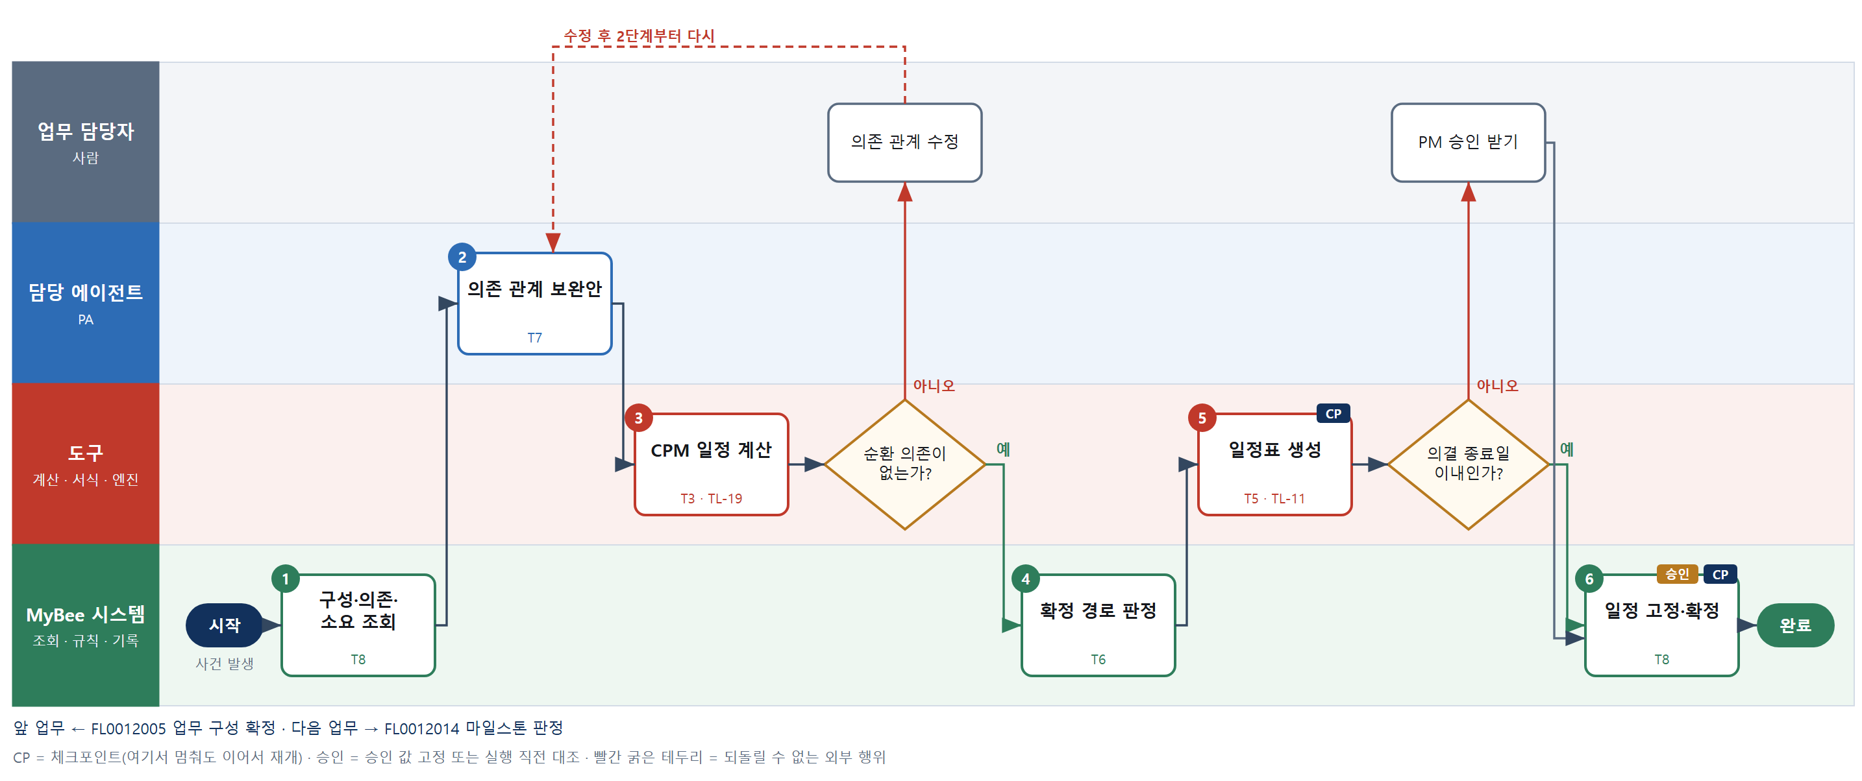

③ 단계별 설명
단계 | 누가 | 무엇을 하나 | 담당자가 할 일 | 알아 둘 점 · 막히면
1 | MyBee 시스템 | 확정 업무코드, 코드 사전의 선행/후행, 표준 소요일, 참여자 투입률, 근무일 달력을 불러온다 | 없음
2 | 담당 에이전트 | 코드 사전 의존 외에 이 프로젝트에서만 필요한 선행 관계와 마일스톤 묶음을 초안으로 쓴다 | PM 이 추가 의존을 확인한다 | 의존 관계만 제안하고 날짜는 쓰지 않는다
3 | 도구 TL-19 | 투입률로 환산한 소요일과 의존 관계로 가장 이른·늦은 착수일, 여유, 임계 경로, 마일스톤·업무 기한을 계산한다 | 없음 | 순환 의존이 있으면 계산이 멈추고 해당 코드 쌍을 보여 준다
판단 | 도구 TL-19 | 순환 의존이 없는가? — 예: 다음으로 / 아니오: 의존 관계 수정 → 2단계부터 다시 | 의존 관계 수정 | 아니오일 때 처리 주체: 사람 작업
4 | MyBee 시스템(규칙) | 마지막 마일스톤이 의결 종료일 이내이고 임계 경로 여유가 기준 이상이면 자동 확정, 아니면 PM 승인으로 정한다 | 없음
5 | 도구 TL-11 | 마일스톤·업무 기한·임계 경로를 간트 형식 일정표로 만든다 | PM 승인 경로면 일정표를 열어 확인한다
판단 | 도구 TL-11 | 의결 종료일 이내인가? — 예: 다음으로 / 아니오: PM 승인 받기 → 처리 후 다음 단계로 계속 | PM 승인 받기 | 아니오일 때 처리 주체: 사람 작업
6 | MyBee 시스템 | 승인 경로에 따라 마일스톤·업무 기한·종료 예정일을 스냅샷으로 고정하고 일정을 확정한다 | 없음 | 확정 뒤 기한을 누적 3근무일 넘게 바꾸면 다시 확정한다
완료 후 | 담당 에이전트(PA) | 규칙상 원천은 아니지만 홍보 · IR 이 필요하다고 판단되면 판단 근거 문장을 붙여 홍보·IR PA 에 이벤트를 보낸다(지시문 7.7.2) | 알릴 만한 일이면 PA 에 말한다 | 외부 공개는 홍보·IR PA 만 한다

FL0012012 업무 지시
업무코드 | 객체 × 전이 | 반복 | 승인 | 위험 | 표준시간 · 난이도 · 토큰 | 자동화 | 전문가 에이전트
FL0012012 | 과업 × 실행 | 정기 | 자동 | 보통 | 0.3h · 1.0 · 1 | 완전자동 | —

산출물 | 완료 기준 | 앞 업무 | 다음 업무
지시 과업 생성 | 지시자의 권한이 검증되었다 | FL0012007 참여자 배정 | FL0012013 진행 보고 집계

담당자가 꼭 알아야 할 점
① 지시할 수 있는지는 직책이 아니라 프로젝트 역할과 배정으로 정해진다
② 구성에 없는 업무코드나 배정되지 않은 사람에게는 지시가 막힌다
③ 같은 지시를 두 번 보내도 과업은 하나만 만들어진다

① 스킬 설계
절차(사람 말로) 지시 내용과 지시자·수신자를 불러온다 → 자연어 지시를 업무코드와 입력값으로 옮긴다 → VA 판정 결과와 코드 포함·수신자 배정을 규칙으로 대조한다 → 표준 소요일과 일정으로 과업 기한을 계산한다 → 과업을 만들고 스킬을 연결해 수신자에게 알린다

No | 단계 | 무엇을 하나 | 수단 | 판정 사유(결정 사다리) | 도구 | 부작용 | CP | 승인 | 수치
1 | 지시·참여자 조회 | 지시자가 보낸 지시문과 프로젝트 구성·배정·일정을 불러온다 | T8 플랫폼 기본 | ② 조회는 플랫폼 기본 | — | 없음
2 | 지시문 코드 매핑 | 지시문을 해석해 해당 업무코드와 필요한 입력값을 찾아 과업 초안을 쓴다 | T7 LLM 판단 | ④ 해석이 본질이고 3단계 규칙이 잡는다 | — | 없음
3 | 지시 대상 정합 검사 | VA 지시 자격 판정이 통과인지 대조하고, 코드가 구성에 있는지, 수신자가 그 코드에 배정됐는지 확인한다 | T6 데이터 규칙 | ③ 조건 → 결론을 표로 적을 수 있다 · 지시 자격은 VA 몫 | — | 없음
4 | 과업 기한 계산 | 지시일과 표준 소요일·근무일 달력으로 기한을 계산하고 일정 기한을 넘지 않게 맞춘다 | T4 계산 도구 | ⑦ 기한은 기록 수치 · ① TL-19 재사용 | TL-19 | 없음 |  |  | ●
5 | 과업 생성·알림 | 과업을 만들어 스킬과 연결하고 수신자에게 알린다 | T8 플랫폼 기본 | ② 기록과 알림은 플랫폼 기본 | — | 기록(중복 실행 방지) | ●

업무코드 칸(단계에서 도출) | 설계 결과
대표 수단 | T6 데이터 규칙 — 지시가 과업이 되느냐는 3단계 권한 규칙이 정한다
사용 수단 집합 | T4 계산 도구 · T6 데이터 규칙 · T7 LLM 판단 · T8 플랫폼 기본
사람 결정 필요 | 아니오
중복 실행 방지 키 | 테넌트 · 프로젝트 코드 · 지시번호
재개 허용 기한 | 지시일로부터 3근무일. 넘으면 지시자에게 계속할지 묻는다
골든셋 | 필요 — 과거 지시문 50건의 코드 매핑 대조(코드가 두 가지로 읽히는 사례 10건 포함)
자율 수준 상한 | L3
참고 분류와의 차이 | 참고 분류 T8 → 설계 T6. 완료 기준이 '지시자 권한 검증'이며 과업 생성 여부를 가르는 것은 권한 규칙이다

② 플로우차트 — FL0012012 업무 지시
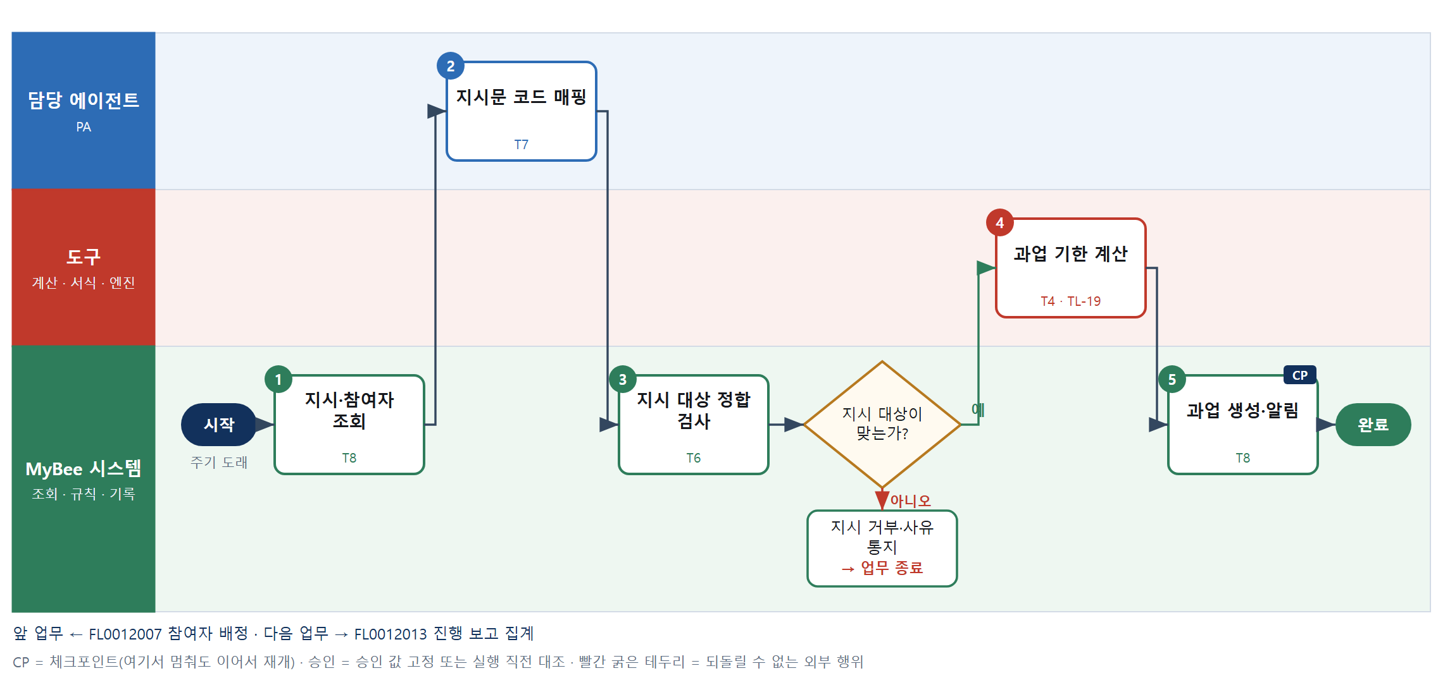

③ 단계별 설명
단계 | 누가 | 무엇을 하나 | 담당자가 할 일 | 알아 둘 점 · 막히면
1 | MyBee 시스템 | 지시자가 보낸 지시문과 프로젝트 구성·배정·일정을 불러온다 | 없음
2 | 담당 에이전트 | 지시문을 해석해 해당 업무코드와 필요한 입력값을 찾아 과업 초안을 쓴다 | 모호하면 되묻는 질문에 답한다 | 코드가 여러 개로 읽히면 후보를 보여 주고 지시자가 고른다
3 | MyBee 시스템(규칙) | VA 지시 자격 판정이 통과인지 대조하고, 코드가 구성에 있는지, 수신자가 그 코드에 배정됐는지 확인한다 | 없음 | 지시자 역할은 다시 판정하지 않는다. VA 판정이 없으면 차단한다(6.11.6)
판단 | MyBee 시스템(규칙) | 지시 대상이 맞는가? — 예: 다음으로 / 아니오: 지시 거부·사유 통지 → 업무 종료 | 없음 | 아니오일 때 처리 주체: 플랫폼 기본
4 | 도구 TL-19 | 지시일과 표준 소요일·근무일 달력으로 기한을 계산하고 일정 기한을 넘지 않게 맞춘다 | 없음 | 일정 기한보다 늦게 끝나면 지시자에게 경고를 보여 준다
5 | MyBee 시스템 | 과업을 만들어 스킬과 연결하고 수신자에게 알린다 | 수신자는 과업 알림을 확인한다 | 같은 지시번호로 다시 보내도 과업은 하나만 생긴다
완료 후 | 담당 에이전트(PA) | 규칙상 원천은 아니지만 홍보 · IR 이 필요하다고 판단되면 판단 근거 문장을 붙여 홍보·IR PA 에 이벤트를 보낸다(지시문 7.7.2) | 알릴 만한 일이면 PA 에 말한다 | 외부 공개는 홍보·IR PA 만 한다

FL0012013 진행 보고 집계
업무코드 | 객체 × 전이 | 반복 | 승인 | 위험 | 표준시간 · 난이도 · 토큰 | 자동화 | 전문가 에이전트
FL0012013 | 프로젝트 × 집계 | 정기 | 자동 | 낮음 | 0.5h · 0.8 · 1 | 완전자동 | —

산출물 | 완료 기준 | 앞 업무 | 다음 업무
진행률과 잔여 업무 | 업무코드별 상태가 반영되었다 | FL0012012 업무 지시 | FL0012024 프로젝트 종료 심의

담당자가 꼭 알아야 할 점
① 진행률은 과업 수가 아니라 업무코드 토큰으로 가중해 계산한다
② 상태를 갱신하지 않은 과업은 '미보고'로 따로 표시된다
③ 지연 경보가 나면 이슈 등록이 자동으로 요청된다

① 스킬 설계
절차(사람 말로) 업무코드별 과업 상태를 불러온다 → 토큰 가중 진행률과 잔여·기한 초과 업무 수를 계산한다 → 계획 대비 지연일과 임계 경로 영향을 계산한다 → 지연 경보 기준을 판정한다 → 진행 요약 문장을 쓴다 → 보고서를 만든다 → 보고를 게시하고 알린다

No | 단계 | 무엇을 하나 | 수단 | 판정 사유(결정 사다리) | 도구 | 부작용 | CP | 승인 | 수치
1 | 과업 상태 조회 | 업무코드별 과업 상태·완료일·확정 일정을 불러온다 | T8 플랫폼 기본 | ② 조회는 플랫폼 기본 | — | 없음
2 | 진행률·잔여 계산 | 업무코드 토큰으로 가중한 진행률, 잔여 업무 수, 기한 초과 건수를 계산한다 | T4 계산 도구 | ⑦ 진행률은 보고 수치 · ① TL-01 집계 재사용 | TL-01 | 없음 |  |  | ●
3 | 지연일 계산 | 확정 일정 대비 지연 근무일과 임계 경로 위 지연이 종료일에 주는 영향을 계산한다 | T4 계산 도구 | ⑦ 지연일은 판정 수치 · ① TL-19 재사용 | TL-19 | 없음 |  |  | ●
4 | 지연 경보 판정 | 진행률 차이와 임계 경로 지연일이 기준을 넘는지로 경보 등급을 정한다 | T6 데이터 규칙 | ③ 조건 → 결론을 표로 적을 수 있다 | — | 없음
5 | 진행 요약 초안 | 2·3단계 수치를 인용해 잘된 점·늦어진 업무·주의할 점을 짧게 쓴다 | T7 LLM 판단 | ④ 요약 문장이 본질이고 수치는 도구 결과를 인용한다 | — | 없음
6 | 보고서 생성 | 진행률·잔여 업무·지연일·요약을 서식에 채워 보고서를 만든다 | T5 서식 생성 | ⑤ 서식 도구 사용 | TL-11 | 기록(중복 실행 방지) | ●
7 | 보고 게시·알림 | 보고서를 프로젝트에 게시하고 PM·참여자에게 알린다 | T8 플랫폼 기본 | ② 기록과 알림은 플랫폼 기본 | — | 기록(중복 실행 방지) | ●

업무코드 칸(단계에서 도출) | 설계 결과
대표 수단 | T4 계산 도구 — 진행률·잔여 업무라는 결과를 만드는 곳이 2·3단계 계산이다
사용 수단 집합 | T4 계산 도구 · T5 서식 생성 · T6 데이터 규칙 · T7 LLM 판단 · T8 플랫폼 기본
사람 결정 필요 | 아니오
중복 실행 방지 키 | 테넌트 · 프로젝트 코드 · 집계 기준일
재개 허용 기한 | 다음 정기 집계 전까지. 넘으면 이번 회차를 건너뛰고 다음 기준일로 집계한다
골든셋 | 필요 — 과거 보고 20건의 요약 문장 대조(수치 인용 오류 검사 포함)
자율 수준 상한 | L3
참고 분류와의 차이 | 같음

② 플로우차트 — FL0012013 진행 보고 집계
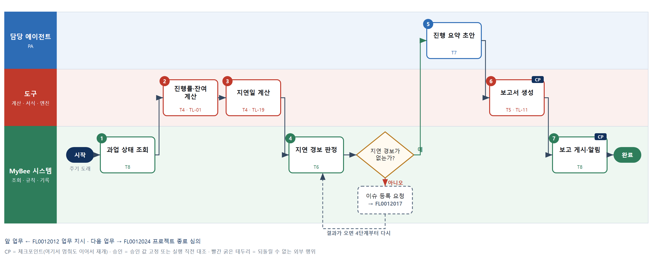

③ 단계별 설명
단계 | 누가 | 무엇을 하나 | 담당자가 할 일 | 알아 둘 점 · 막히면
1 | MyBee 시스템 | 업무코드별 과업 상태·완료일·확정 일정을 불러온다 | 없음 | 상태가 갱신되지 않은 과업은 '미보고'로 따로 센다
2 | 도구 TL-01 | 업무코드 토큰으로 가중한 진행률, 잔여 업무 수, 기한 초과 건수를 계산한다 | 없음
3 | 도구 TL-19 | 확정 일정 대비 지연 근무일과 임계 경로 위 지연이 종료일에 주는 영향을 계산한다 | 없음
4 | MyBee 시스템(규칙) | 진행률 차이와 임계 경로 지연일이 기준을 넘는지로 경보 등급을 정한다 | 없음 | 경보가 나면 이슈 등록을 요청한다
판단 | MyBee 시스템(규칙) | 지연 경보가 없는가? — 예: 다음으로 / 아니오: 이슈 등록 요청 → 다른 업무 FL0012017 를 먼저 요청하고 결과가 오면 4단계부터 다시 | 없음 | 아니오일 때 처리 주체: 플랫폼 기본
5 | 담당 에이전트 | 2·3단계 수치를 인용해 잘된 점·늦어진 업무·주의할 점을 짧게 쓴다 | 없음 | 숫자를 새로 만들지 않는다
6 | 도구 TL-11 | 진행률·잔여 업무·지연일·요약을 서식에 채워 보고서를 만든다 | 없음
7 | MyBee 시스템 | 보고서를 프로젝트에 게시하고 PM·참여자에게 알린다 | PM 은 보고서를 읽고 필요하면 조치한다 | 같은 기준일로 다시 돌려도 보고서는 덮어써져 하나만 남는다
완료 후 | 담당 에이전트(PA) | 규칙상 원천은 아니지만 홍보 · IR 이 필요하다고 판단되면 판단 근거 문장을 붙여 홍보·IR PA 에 이벤트를 보낸다(지시문 7.7.2) | 알릴 만한 일이면 PA 에 말한다 | 외부 공개는 홍보·IR PA 만 한다

FL0012014 마일스톤 판정
업무코드 | 객체 × 전이 | 반복 | 승인 | 위험 | 표준시간 · 난이도 · 토큰 | 자동화 | 전문가 에이전트
FL0012014 | 일정 × 판정 | 사건성 | 사람 | 높음 | 3h · 1.5 · 11 | 보조 | —

산출물 | 완료 기준 | 앞 업무 | 다음 업무
게이트 통과 여부 | 조건부 통과 시 조건이 기재되었다 | FL0012011 일정 계획 수립 | —

담당자가 꼭 알아야 할 점
① 통과 여부는 심사자가 정하고 AI 는 의견과 조건 초안만 쓴다
② 조건부 통과면 조건과 기한을 반드시 적어야 기록된다
③ 판정 요청 뒤 산출물이 바뀌면 판정안이 무효가 되어 다시 만든다

① 스킬 설계
절차(사람 말로) 게이트 기준과 산출물·진행 현황을 불러온다 → 필수 산출물이 등록·승인됐는지 규칙으로 확인한다 → 완료율·미결 이슈·예산 소진율을 계산한다 → 미충족 영향과 조건부 통과 조건 초안을 쓴다 → 판정안을 고정하고 요청한다 → 심사자가 통과·조건부·불통과를 판정한다 → 판정과 조건을 기록한다

No | 단계 | 무엇을 하나 | 수단 | 판정 사유(결정 사다리) | 도구 | 부작용 | CP | 승인 | 수치
1 | 게이트 기준·현황 조회 | 마일스톤 게이트 기준표, 필수 산출물 목록, 과업·이슈·예산 현황을 불러온다 | T8 플랫폼 기본 | ② 조회는 플랫폼 기본 | — | 없음
2 | 필수 산출물 충족 판정 | 게이트 기준표의 필수 산출물마다 등록·검토 승인 상태가 기준을 채웠는지 확인한다 | T6 데이터 규칙 | ③ 조건 → 결론을 표로 적을 수 있다 | — | 없음
3 | 게이트 지표 계산 | 마일스톤 범위의 완료율, 미결 이슈 수(심각도별), 예산 소진율을 계산한다 | T4 계산 도구 | ⑦ 판정 수치 · ① TL-01 집계 재사용 | TL-01 | 없음 |  |  | ●
4 | 판정 의견·조건 초안 | 미충족 항목의 영향과 조건부 통과 시 붙일 조건·기한 문장을 초안으로 쓴다 | T7 LLM 판단 | ④ 의견 문장이 본질이고 심사자가 확정한다 | — | 없음
5 | 판정안 고정·요청 | 마일스톤·기준표 버전·지표값·충족 결과·조건 초안을 고정해 심사자에게 판정을 요청한다 | T8 플랫폼 기본 | ② 상태 전이와 스냅샷 고정 | — | 기록(중복 실행 방지) | ● | ●
6 | 심사자 게이트 판정 | 심사자가 자료를 보고 통과·조건부 통과·불통과를 정하고 조건부면 조건과 기한을 적는다 | T1 사람 작업 | ⑧ 게이트 통과는 책임 결정 | — | 기록(중복 실행 방지)
7 | 판정·조건 기록 | 스냅샷과 대조한 뒤 판정과 조건을 기록하고 조건은 기한과 함께 추적 대상으로 올린다 | T8 플랫폼 기본 | ② 실행 직전 스냅샷 대조와 기록 | — | 기록(중복 실행 방지) | ● | ●

업무코드 칸(단계에서 도출) | 설계 결과
대표 수단 | T1 사람 작업 — 게이트 통과 여부는 6단계 심사자가 정한다. 규칙·도구는 판단 자료를 만든다
사용 수단 집합 | T1 사람 작업 · T4 계산 도구 · T6 데이터 규칙 · T7 LLM 판단 · T8 플랫폼 기본
사람 결정 필요 | 예 — 사람 작업 단계는 자율 수준 L1
중복 실행 방지 키 | 테넌트 · 프로젝트 코드 · 마일스톤 ID · 판정 차수
승인 결속 항목 | 마일스톤 ID · 게이트 기준표 버전 · 지표값 · 필수 산출물 충족 결과 · 조건
허용 오차(누적) | 없음
승인 유효기한 | 판정 요청 후 7일
재개 허용 기한 | 판정 요청 후 7일. 넘으면 지표를 다시 계산해 새 판정안을 만든다
골든셋 | 필요 — 과거 게이트 30건(조건부 통과 10건, 불통과 5건)의 의견·조건 초안 대조
자율 수준 상한 | L2
참고 분류와의 차이 | 참고 분류 T7 → 설계 T1. LLM 은 판정을 확정하지 않는다. 게이트 통과는 심사자의 책임 결정이다

② 플로우차트 — FL0012014 마일스톤 판정
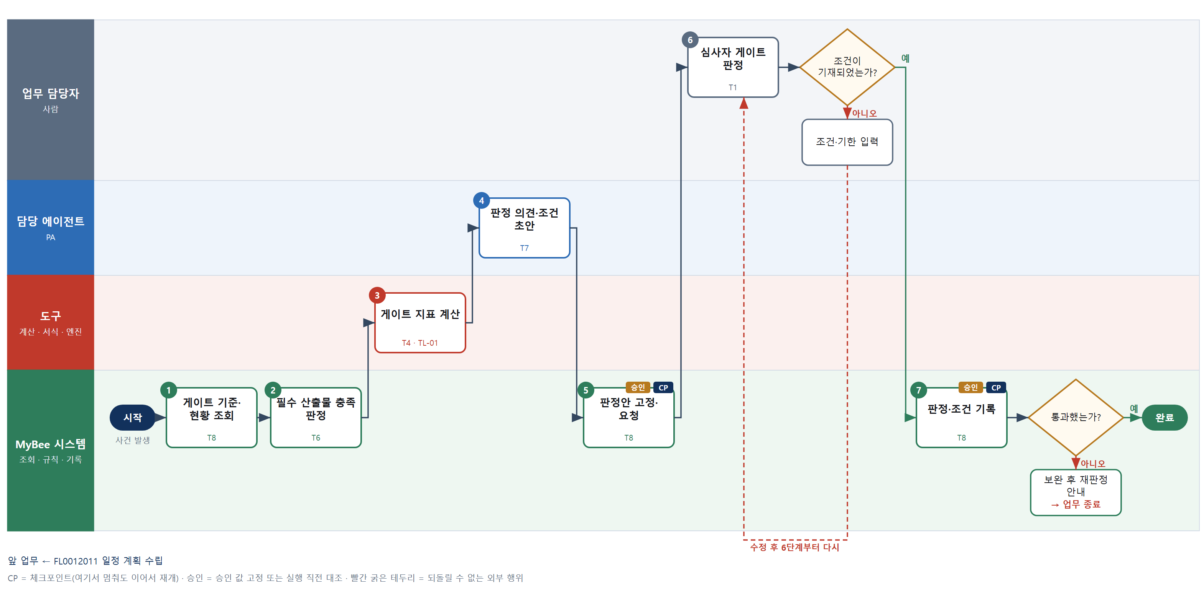

③ 단계별 설명
단계 | 누가 | 무엇을 하나 | 담당자가 할 일 | 알아 둘 점 · 막히면
1 | MyBee 시스템 | 마일스톤 게이트 기준표, 필수 산출물 목록, 과업·이슈·예산 현황을 불러온다 | 없음
2 | MyBee 시스템(규칙) | 게이트 기준표의 필수 산출물마다 등록·검토 승인 상태가 기준을 채웠는지 확인한다 | 없음 | 미충족 항목은 목록으로 심사자에게 보인다
3 | 도구 TL-01 | 마일스톤 범위의 완료율, 미결 이슈 수(심각도별), 예산 소진율을 계산한다 | 없음
4 | 담당 에이전트 | 미충족 항목의 영향과 조건부 통과 시 붙일 조건·기한 문장을 초안으로 쓴다 | 없음 | 통과 여부를 정하지 않고 의견만 쓴다
5 | MyBee 시스템 | 마일스톤·기준표 버전·지표값·충족 결과·조건 초안을 고정해 심사자에게 판정을 요청한다 | 없음
6 | 업무 담당자 | 심사자가 자료를 보고 통과·조건부 통과·불통과를 정하고 조건부면 조건과 기한을 적는다 | 판정을 고르고 조건부면 조건·기한을 적는다 | 조건 없이 조건부 통과를 고를 수 없다
판단 | 업무 담당자 | 조건이 기재되었는가? — 예: 다음으로 / 아니오: 조건·기한 입력 → 6단계부터 다시 | 조건·기한 입력 | 아니오일 때 처리 주체: 사람 작업
7 | MyBee 시스템 | 스냅샷과 대조한 뒤 판정과 조건을 기록하고 조건은 기한과 함께 추적 대상으로 올린다 | 없음 | 판정 요청 뒤 산출물이 바뀌었으면 기록하지 않고 2단계부터 다시 한다
판단 | MyBee 시스템 | 통과했는가? — 예: 다음으로 / 아니오: 보완 후 재판정 안내 → 업무 종료 | 없음 | 아니오일 때 처리 주체: 플랫폼 기본
완료 후 | 담당 에이전트(PA) | 규칙상 원천은 아니지만 홍보 · IR 이 필요하다고 판단되면 판단 근거 문장을 붙여 홍보·IR PA 에 이벤트를 보낸다(지시문 7.7.2) | 알릴 만한 일이면 PA 에 말한다 | 외부 공개는 홍보·IR PA 만 한다

FL0012015 리스크 등록
업무코드 | 객체 × 전이 | 반복 | 승인 | 위험 | 표준시간 · 난이도 · 토큰 | 자동화 | 전문가 에이전트
FL0012015 | 리스크 × 등록 | 정기 | 자동 | 보통 | 1h · 1.0 · 2 | 반자동 | —

산출물 | 완료 기준 | 앞 업무 | 다음 업무
위험 내용·확률·영향 | 대응 책임자가 지정되었다 | FL0012004 프로젝트 개설 | FL0012016 리스크 대응

담당자가 꼭 알아야 할 점
① 점수와 예상 손실은 AI 가 아니라 계산 도구가 계산한다
② 높음 등급 리스크는 대응 책임자를 지정해야 등록된다
③ 비슷한 리스크가 이미 있으면 새로 만들지 말고 합치는 것을 먼저 본다

① 스킬 설계
절차(사람 말로) 프로젝트와 이미 등록된 리스크를 불러온다 → 위험 내용을 원인·사건·영향 문장으로 정리하고 비슷한 리스크를 표시한다 → 확률·영향 등급으로 리스크 점수와 예상 손실을 계산한다 → 점수 등급별 대응 책임자·검토 주기 기준을 판정한다 → 리스크를 등록하고 책임자를 지정해 알린다

No | 단계 | 무엇을 하나 | 수단 | 판정 사유(결정 사다리) | 도구 | 부작용 | CP | 승인 | 수치
1 | 프로젝트·리스크 조회 | 프로젝트 정보와 이미 등록된 리스크·대응 상태를 불러온다 | T8 플랫폼 기본 | ② 조회는 플랫폼 기본 | — | 없음
2 | 리스크 문장 정리 | 입력을 원인·사건·영향 형식 문장으로 정리하고 비슷한 기존 리스크를 찾아 표시한다 | T7 LLM 판단 | ④ 문장 정리·유사 비교가 본질이고 등록자가 확인한다 | — | 없음
3 | 리스크 점수 계산 | 확률 등급×영향 등급으로 점수를 내고 영향 금액에 확률을 곱해 예상 손실을 계산한다 | T4 계산 도구 | ⑦ 점수·금액은 판정 수치 · 맞는 계열이 없어 신규 도구 | 신규 리스크점수계산 | 없음 |  |  | ●
4 | 등급별 대응 기준 판정 | 점수 구간표로 등급을 정하고 등급별 책임자 지정 필수 여부와 검토 주기를 정한다 | T6 데이터 규칙 | ③ 조건 → 결론을 표로 적을 수 있다 | — | 없음 | ●
5 | 등록·책임자 지정 | 리스크번호를 부여해 등록하고 대응 책임자와 검토 주기를 지정해 알린다 | T8 플랫폼 기본 | ② 기록과 알림은 플랫폼 기본 | — | 기록(중복 실행 방지) | ●

업무코드 칸(단계에서 도출) | 설계 결과
대표 수단 | T8 플랫폼 기본 — 대응 책임자가 지정된 리스크 등록이 5단계 기록으로 완성된다
사용 수단 집합 | T4 계산 도구 · T6 데이터 규칙 · T7 LLM 판단 · T8 플랫폼 기본
사람 결정 필요 | 아니오
중복 실행 방지 키 | 테넌트 · 프로젝트 코드 · 리스크번호
재개 허용 기한 | 입력 후 7일. 넘으면 초안을 보관하고 등록자에게 계속할지 묻는다
골든셋 | 필요 — 과거 리스크 40건의 문장 정리·유사 표시 대조(중복 등록 사례 8건 포함)
자율 수준 상한 | L3
참고 분류와의 차이 | 같음

② 플로우차트 — FL0012015 리스크 등록
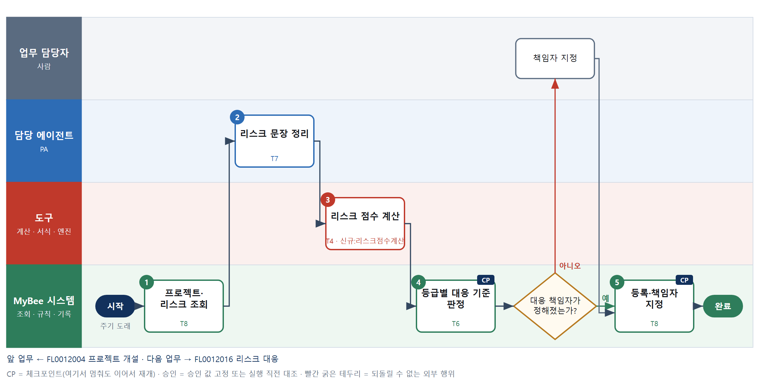

③ 단계별 설명
단계 | 누가 | 무엇을 하나 | 담당자가 할 일 | 알아 둘 점 · 막히면
1 | MyBee 시스템 | 프로젝트 정보와 이미 등록된 리스크·대응 상태를 불러온다 | 위험 내용과 확률·영향 등급을 입력한다
2 | 담당 에이전트 | 입력을 원인·사건·영향 형식 문장으로 정리하고 비슷한 기존 리스크를 찾아 표시한다 | 없음 | 비슷한 리스크가 있으면 합칠지 등록자가 정한다
3 | 도구 신규 리스크점수계산 | 확률 등급×영향 등급으로 점수를 내고 영향 금액에 확률을 곱해 예상 손실을 계산한다 | 없음
4 | MyBee 시스템(규칙) | 점수 구간표로 등급을 정하고 등급별 책임자 지정 필수 여부와 검토 주기를 정한다 | 없음 | 높음 등급은 책임자 없이 등록되지 않는다
판단 | MyBee 시스템(규칙) | 대응 책임자가 정해졌는가? — 예: 다음으로 / 아니오: 책임자 지정 → 처리 후 다음 단계로 계속 | 책임자 지정 | 아니오일 때 처리 주체: 사람 작업
5 | MyBee 시스템 | 리스크번호를 부여해 등록하고 대응 책임자와 검토 주기를 지정해 알린다 | 책임자는 알림을 확인한다 | 같은 리스크번호로 다시 보내도 하나만 등록된다
완료 후 | 담당 에이전트(PA) | 규칙상 원천은 아니지만 홍보 · IR 이 필요하다고 판단되면 판단 근거 문장을 붙여 홍보·IR PA 에 이벤트를 보낸다(지시문 7.7.2) | 알릴 만한 일이면 PA 에 말한다 | 외부 공개는 홍보·IR PA 만 한다

FL0012016 리스크 대응
업무코드 | 객체 × 전이 | 반복 | 승인 | 위험 | 표준시간 · 난이도 · 토큰 | 자동화 | 전문가 에이전트
FL0012016 | 리스크 × 실행 | 정기 | 조건부 | 보통 | 3h · 1.5 · 11 | 보조 | —

산출물 | 완료 기준 | 앞 업무 | 다음 업무
완화 조치 결과 | 잔여 위험이 재평가되었다 | FL0012015 리스크 등록 | —

담당자가 꼭 알아야 할 점
① 수용을 고르거나 비용·일정 영향이 있으면 PM 승인이 필요하다
② 조치 뒤 잔여 위험 점수를 다시 계산해야 대응이 끝난다
③ 조치 비용이 승인 대비 누적 10% 넘게 늘면 다시 승인받는다

① 스킬 설계
절차(사람 말로) 리스크와 대응 이력을 불러온다 → 회피·완화·전가·수용 중 대응안을 쓴다 → 수용·비용 발생·일정 영향 여부로 승인 경로를 판정한다 → 대응안을 고정한다 → 책임자가 완화 조치를 실행하고 결과를 입력한다 → 잔여 위험 점수를 다시 계산한다 → 잔여 위험이 기준 이하인지 판정한다 → 대응 결과를 기록한다

No | 단계 | 무엇을 하나 | 수단 | 판정 사유(결정 사다리) | 도구 | 부작용 | CP | 승인 | 수치
1 | 리스크·이력 조회 | 리스크 내용·점수·등급과 지난 대응 조치·결과를 불러온다 | T8 플랫폼 기본 | ② 조회는 플랫폼 기본 | — | 없음
2 | 대응안 초안 | 회피·완화·전가·수용 중 선택지와 조치 내용·예상 비용 항목을 문장으로 쓴다 | T7 LLM 판단 | ④ 대응 방안 해석이 본질이고 책임자·PM 이 확인한다 | — | 없음
3 | 승인 경로 판정 | 수용을 고르거나 비용·일정 영향이 있으면 PM 승인, 그 밖에는 자동 승인으로 정한다 | T6 데이터 규칙 | ③ 조건 → 결론을 표로 적을 수 있다 | — | 없음
4 | 대응안 고정 | 리스크번호·대응 유형·조치 내용·비용·일정 영향을 스냅샷으로 고정한다 | T8 플랫폼 기본 | ② 상태 전이와 스냅샷 고정 | — | 기록(중복 실행 방지) | ● | ●
5 | 완화 조치 실행 | 책임자가 대응안대로 조치를 실행하고 결과와 증빙을 입력한다 | T1 사람 작업 | ⑧ 조치 내용이 매번 달라 정형화할 수 없다 | — | 기록(중복 실행 방지)
6 | 잔여 위험 재평가 | 조치 뒤 확률·영향 등급으로 잔여 점수와 예상 손실을 다시 계산한다 | T4 계산 도구 | ⑦ 점수는 판정 수치 · ① 리스크 점수 도구 재사용 | 신규 리스크점수계산 | 없음 |  |  | ●
7 | 잔여 위험 판정 | 잔여 점수가 등급 기준 이하이면 감시 상태로, 아니면 추가 대응으로 판정한다 | T6 데이터 규칙 | ③ 조건 → 결론을 표로 적을 수 있다 | — | 없음
8 | 대응 결과 기록 | 스냅샷과 대조한 뒤 조치 결과·잔여 점수·다음 검토일을 기록한다 | T8 플랫폼 기본 | ② 실행 직전 스냅샷 대조와 기록 | — | 기록(중복 실행 방지) | ● | ●

업무코드 칸(단계에서 도출) | 설계 결과
대표 수단 | T1 사람 작업 — 완화 조치 결과는 5단계 책임자의 실행으로 정해진다
사용 수단 집합 | T1 사람 작업 · T4 계산 도구 · T6 데이터 규칙 · T7 LLM 판단 · T8 플랫폼 기본
사람 결정 필요 | 예 — 사람 작업 단계는 자율 수준 L1
중복 실행 방지 키 | 테넌트 · 리스크번호 · 대응 차수
승인 결속 항목 | 리스크번호 · 대응 유형 · 조치 내용 · 조치 비용 · 일정 영향
허용 오차(누적) | 조치 비용 누적 10% 이내, 그 외 없음
승인 유효기한 | 대응안 고정 후 30일
재개 허용 기한 | 대응안 고정 후 30일. 넘으면 리스크 점수를 다시 보고 2단계부터 한다
골든셋 | 필요 — 과거 대응 30건의 대응안 초안 대조(수용 선택 5건, 비용 발생 8건 포함)
자율 수준 상한 | L2
참고 분류와의 차이 | 참고 분류 T7 → 설계 T1. 대응안 초안은 AI 가 쓰지만 결과를 정하는 것은 사람의 조치 실행이고 판정은 규칙이 한다

② 플로우차트 — FL0012016 리스크 대응
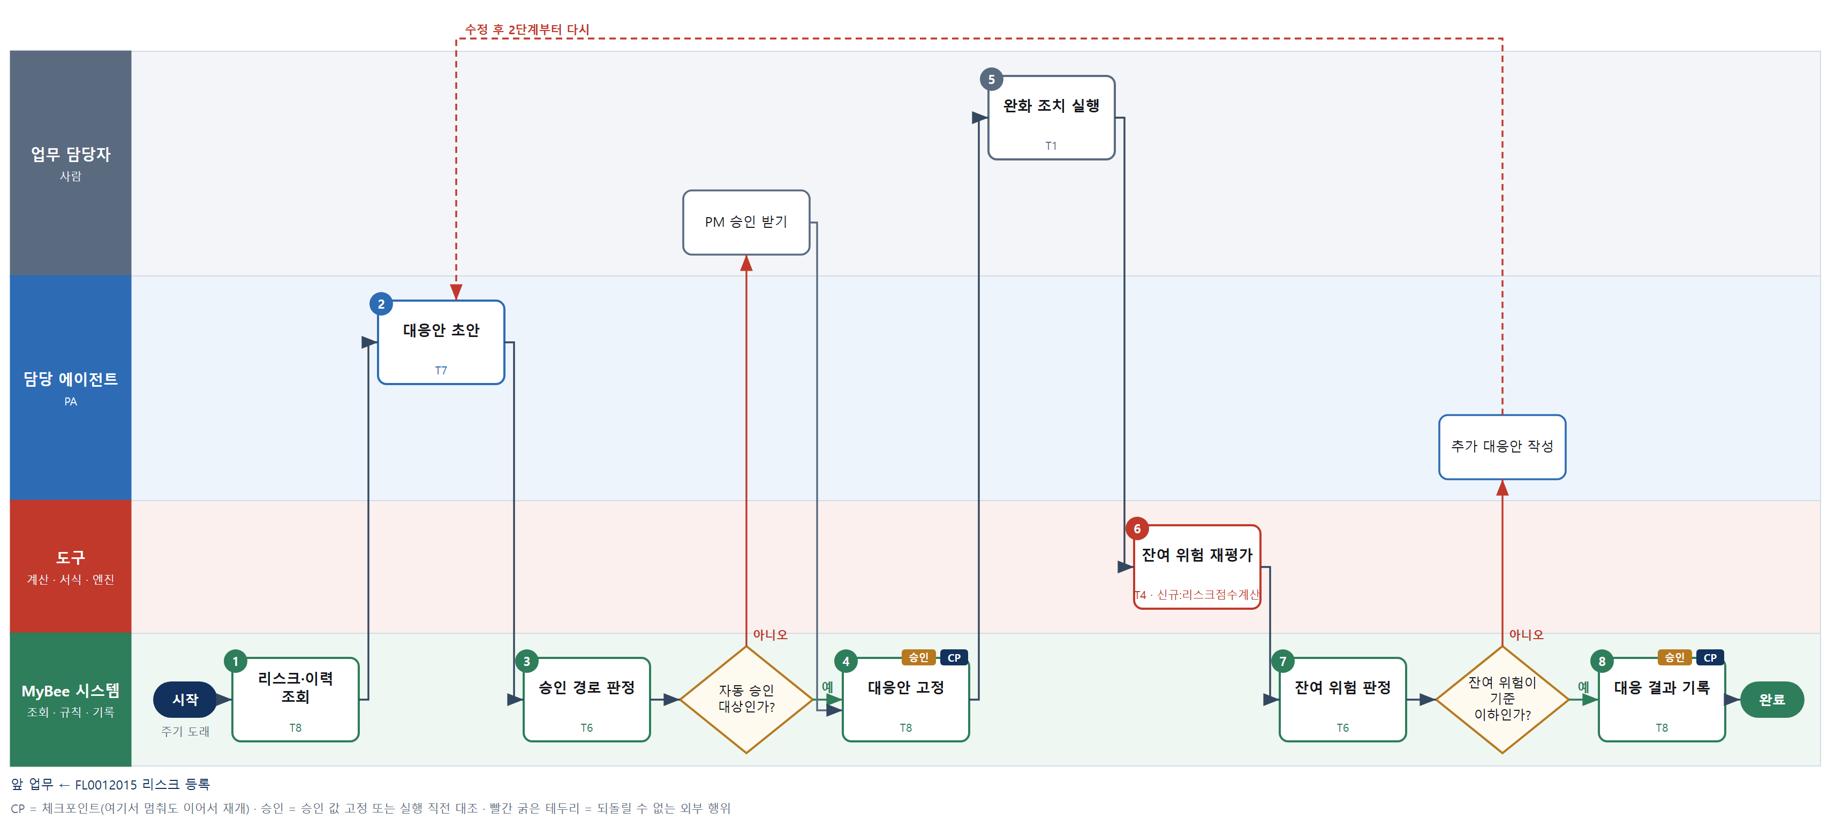

③ 단계별 설명
단계 | 누가 | 무엇을 하나 | 담당자가 할 일 | 알아 둘 점 · 막히면
1 | MyBee 시스템 | 리스크 내용·점수·등급과 지난 대응 조치·결과를 불러온다 | 없음
2 | 담당 에이전트 | 회피·완화·전가·수용 중 선택지와 조치 내용·예상 비용 항목을 문장으로 쓴다 | 책임자가 대응안을 고른다 | 비용 금액은 쓰지 않고 항목만 적는다
3 | MyBee 시스템(규칙) | 수용을 고르거나 비용·일정 영향이 있으면 PM 승인, 그 밖에는 자동 승인으로 정한다 | 없음 | 비용이 예산을 넘으면 예산 변경 요청이 먼저다
판단 | MyBee 시스템(규칙) | 자동 승인 대상인가? — 예: 다음으로 / 아니오: PM 승인 받기 → 처리 후 다음 단계로 계속 | PM 승인 받기 | 아니오일 때 처리 주체: 사람 작업
4 | MyBee 시스템 | 리스크번호·대응 유형·조치 내용·비용·일정 영향을 스냅샷으로 고정한다 | 없음
5 | 업무 담당자 | 책임자가 대응안대로 조치를 실행하고 결과와 증빙을 입력한다 | 조치를 실행하고 결과·증빙을 올린다 | 조치가 다른 업무코드면 협조 요청으로 넘긴다
6 | 도구 신규 리스크점수계산 | 조치 뒤 확률·영향 등급으로 잔여 점수와 예상 손실을 다시 계산한다 | 없음
7 | MyBee 시스템(규칙) | 잔여 점수가 등급 기준 이하이면 감시 상태로, 아니면 추가 대응으로 판정한다 | 없음
판단 | MyBee 시스템(규칙) | 잔여 위험이 기준 이하인가? — 예: 다음으로 / 아니오: 추가 대응안 작성 → 2단계부터 다시 | 없음 | 아니오일 때 처리 주체: LLM 판단
8 | MyBee 시스템 | 스냅샷과 대조한 뒤 조치 결과·잔여 점수·다음 검토일을 기록한다 | 없음 | 조치 비용이 승인 대비 누적 10% 넘으면 기록 전에 다시 승인받는다
완료 후 | 담당 에이전트(PA) | 규칙상 원천은 아니지만 홍보 · IR 이 필요하다고 판단되면 판단 근거 문장을 붙여 홍보·IR PA 에 이벤트를 보낸다(지시문 7.7.2) | 알릴 만한 일이면 PA 에 말한다 | 외부 공개는 홍보·IR PA 만 한다

FL0012017 이슈 등록
업무코드 | 객체 × 전이 | 반복 | 승인 | 위험 | 표준시간 · 난이도 · 토큰 | 자동화 | 전문가 에이전트
FL0012017 | 이슈 × 등록 | 사건성 | 자동 | 보통 | 0.5h · 1.0 · 1 | 반자동 | —

산출물 | 완료 기준 | 앞 업무 | 다음 업무
이슈 내용과 심각도 | 해결 기한이 지정되었다 | — | FL0012018 이슈 해결

담당자가 꼭 알아야 할 점
① 심각도는 AI 가 아니라 영향 범위 표가 정한다
② 해결 기한은 심각도별 기준일수로 자동 계산된다
③ 같은 이슈가 이미 있으면 새로 만들지 않고 기존 이슈에 합친다

① 스킬 설계
절차(사람 말로) 프로젝트와 열린 이슈를 불러온다 → 이슈 내용을 정리하고 중복 이슈를 표시한다 → 영향 범위 표로 심각도를 판정한다 → 심각도별 해결 기준일수로 해결 기한을 계산한다 → 이슈를 등록하고 담당자에게 알린다

No | 단계 | 무엇을 하나 | 수단 | 판정 사유(결정 사다리) | 도구 | 부작용 | CP | 승인 | 수치
1 | 프로젝트·열린 이슈 조회 | 프로젝트 정보와 열린 이슈 목록을 불러온다 | T8 플랫폼 기본 | ② 조회는 플랫폼 기본 | — | 없음
2 | 이슈 정리·중복 표시 | 입력을 현상·영향 받는 업무코드·재현 조건으로 정리하고 같은 이슈가 있는지 표시한다 | T7 LLM 판단 | ④ 문장 정리·유사 비교가 본질이고 등록자가 확인한다 | — | 없음
3 | 심각도 판정 | 마일스톤 지연·고객 영향·안전 여부 같은 영향 범위 표로 심각도를 정한다 | T6 데이터 규칙 | ③ 조건 → 결론을 표로 적을 수 있다 | — | 없음
4 | 해결 기한 계산 | 심각도별 해결 기준일수를 근무일 달력에 적용해 해결 기한을 계산한다 | T4 계산 도구 | ⑦ 기한은 기록 수치 · ① TL-19 재사용 | TL-19 | 없음 |  |  | ●
5 | 이슈 등록·알림 | 이슈번호를 부여해 심각도·기한과 함께 등록하고 담당자에게 알린다 | T8 플랫폼 기본 | ② 기록과 알림은 플랫폼 기본 | — | 기록(중복 실행 방지) | ●

업무코드 칸(단계에서 도출) | 설계 결과
대표 수단 | T8 플랫폼 기본 — 해결 기한이 지정된 이슈 등록이 5단계 기록으로 완성된다
사용 수단 집합 | T4 계산 도구 · T6 데이터 규칙 · T7 LLM 판단 · T8 플랫폼 기본
사람 결정 필요 | 아니오
중복 실행 방지 키 | 테넌트 · 프로젝트 코드 · 이슈번호
재개 허용 기한 | 입력 후 1근무일. 넘으면 등록자에게 알리고 심각도를 다시 판정한다
골든셋 | 필요 — 과거 이슈 40건의 정리·중복 표시 대조(중복 10건, 안전 관련 3건 포함)
자율 수준 상한 | L3
참고 분류와의 차이 | 같음

② 플로우차트 — FL0012017 이슈 등록
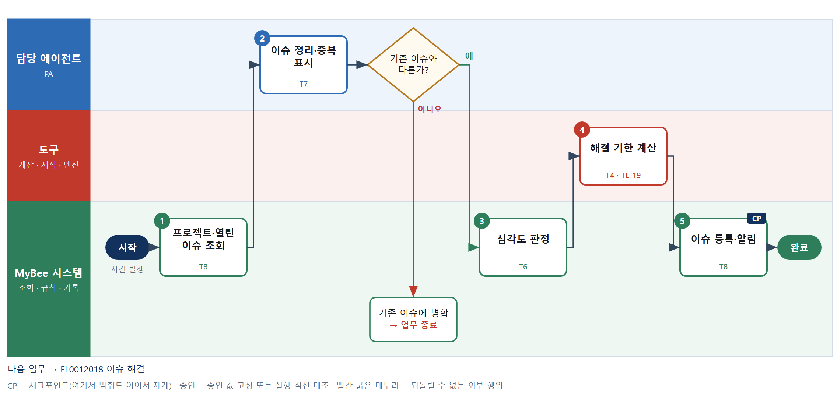

③ 단계별 설명
단계 | 누가 | 무엇을 하나 | 담당자가 할 일 | 알아 둘 점 · 막히면
1 | MyBee 시스템 | 프로젝트 정보와 열린 이슈 목록을 불러온다 | 발생한 문제를 입력한다
2 | 담당 에이전트 | 입력을 현상·영향 받는 업무코드·재현 조건으로 정리하고 같은 이슈가 있는지 표시한다 | 없음 | 심각도는 제안하지 않고 영향 범위만 뽑는다
판단 | 담당 에이전트 | 기존 이슈와 다른가? — 예: 다음으로 / 아니오: 기존 이슈에 병합 → 업무 종료 | 없음 | 아니오일 때 처리 주체: 플랫폼 기본
3 | MyBee 시스템(규칙) | 마일스톤 지연·고객 영향·안전 여부 같은 영향 범위 표로 심각도를 정한다 | 없음 | 안전 관련이면 최고 심각도로 올리고 안전 담당에 함께 알린다
4 | 도구 TL-19 | 심각도별 해결 기준일수를 근무일 달력에 적용해 해결 기한을 계산한다 | 없음
5 | MyBee 시스템 | 이슈번호를 부여해 심각도·기한과 함께 등록하고 담당자에게 알린다 | 담당자는 알림을 확인한다 | 같은 이슈번호로 다시 보내도 하나만 등록된다
완료 후 | 담당 에이전트(PA) | 규칙상 원천은 아니지만 홍보 · IR 이 필요하다고 판단되면 판단 근거 문장을 붙여 홍보·IR PA 에 이벤트를 보낸다(지시문 7.7.2) | 알릴 만한 일이면 PA 에 말한다 | 외부 공개는 홍보·IR PA 만 한다

FL0012018 이슈 해결
업무코드 | 객체 × 전이 | 반복 | 승인 | 위험 | 표준시간 · 난이도 · 토큰 | 자동화 | 전문가 에이전트
FL0012018 | 이슈 × 종결 | 사건성 | 조건부 | 보통 | 3h · 1.5 · 11 | 보조 | —

산출물 | 완료 기준 | 앞 업무 | 다음 업무
조치 결과 | 재발 방지 여부가 판단되었다 | FL0012017 이슈 등록 | —

담당자가 꼭 알아야 할 점
① 심각도 높음이거나 같은 원인이 반복된 이슈는 재발 방지 판단을 거쳐야 닫힌다
② 심각도 높음 이슈의 종결은 PM 승인이 필요하다
③ 원인 의견은 AI 초안이며 재발 방지 필요 여부는 규칙이 정한다

① 스킬 설계
절차(사람 말로) 이슈와 지난 조치를 불러온다 → 담당자가 조치를 실행하고 결과를 입력한다 → 원인과 재발 가능성 의견을 쓴다 → 심각도·같은 원인 반복 규칙으로 재발 방지 필요와 종결 승인 경로를 판정한다 → 종결안을 고정한다 → 이슈를 종결 기록한다

No | 단계 | 무엇을 하나 | 수단 | 판정 사유(결정 사다리) | 도구 | 부작용 | CP | 승인 | 수치
1 | 이슈·조치 이력 조회 | 이슈 내용·심각도·기한과 지금까지의 조치, 같은 원인으로 닫힌 이슈 수를 불러온다 | T8 플랫폼 기본 | ② 조회는 플랫폼 기본 | — | 없음 | ●
2 | 조치 실행·결과 입력 | 담당자가 문제를 고치고 조치 내용·결과·증빙을 입력한다 | T1 사람 작업 | ⑧ 조치가 매번 달라 정형화할 수 없다 | — | 기록(중복 실행 방지)
3 | 원인·재발 의견 초안 | 조치 결과를 읽고 근본 원인과 재발 가능성, 재발 방지 대책 후보를 쓴다 | T7 LLM 판단 | ④ 원인 해석이 본질이고 4단계 규칙·PM 이 잡는다 | — | 없음
4 | 재발 방지·경로 판정 | 심각도 높음이거나 같은 원인 반복이면 재발 방지 필요, 심각도 높음이면 PM 종결 승인으로 정한다 | T6 데이터 규칙 | ③ 조건 → 결론을 표로 적을 수 있다 | — | 없음
5 | 종결안 고정 | 이슈번호·조치 결과·원인·재발 방지 판단을 스냅샷으로 고정한다 | T8 플랫폼 기본 | ② 상태 전이와 스냅샷 고정 | — | 기록(중복 실행 방지) | ● | ●
6 | 이슈 종결 기록 | 스냅샷과 대조한 뒤 상태를 '종결'로 바꾸고 조치 결과와 재발 방지 판단을 기록한다 | T8 플랫폼 기본 | ② 실행 직전 스냅샷 대조와 기록 | — | 기록(중복 실행 방지) | ● | ●

업무코드 칸(단계에서 도출) | 설계 결과
대표 수단 | T1 사람 작업 — 조치 결과라는 결과물은 2단계 담당자의 조치 실행으로 정해진다
사용 수단 집합 | T1 사람 작업 · T6 데이터 규칙 · T7 LLM 판단 · T8 플랫폼 기본
사람 결정 필요 | 예 — 사람 작업 단계는 자율 수준 L1
중복 실행 방지 키 | 테넌트 · 이슈번호 · 종결 차수
승인 결속 항목 | 이슈번호 · 조치 결과 · 근본 원인 · 재발 방지 판단
허용 오차(누적) | 없음
승인 유효기한 | 종결안 고정 후 7일
재개 허용 기한 | 해결 기한까지. 넘으면 PM 에게 알리고 기한 연장 여부를 묻는다
골든셋 | 필요 — 과거 종결 이슈 30건의 원인·재발 의견 대조(같은 원인 반복 6건 포함)
자율 수준 상한 | L2
참고 분류와의 차이 | 참고 분류 T8 → 설계 T1. 조치 결과는 담당자의 실행이 만들고 플랫폼 기록은 종결 사실만 남긴다

② 플로우차트 — FL0012018 이슈 해결
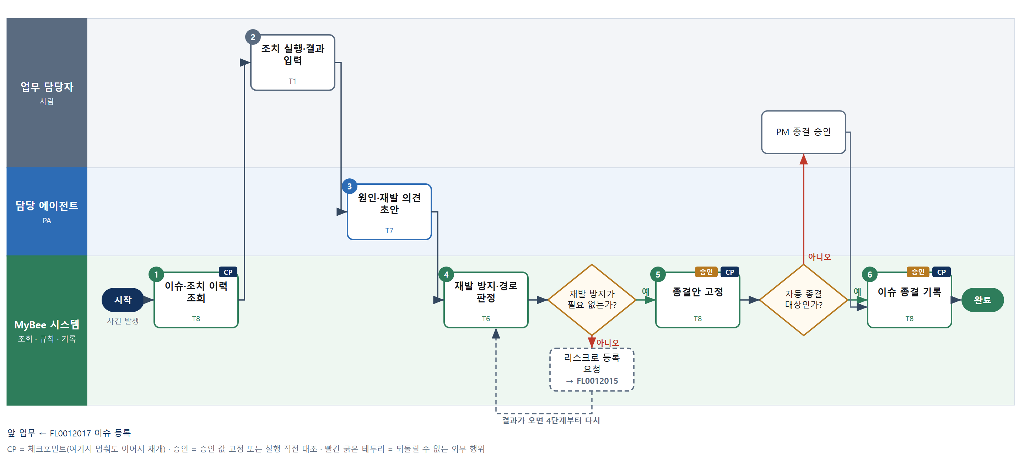

③ 단계별 설명
단계 | 누가 | 무엇을 하나 | 담당자가 할 일 | 알아 둘 점 · 막히면
1 | MyBee 시스템 | 이슈 내용·심각도·기한과 지금까지의 조치, 같은 원인으로 닫힌 이슈 수를 불러온다 | 없음
2 | 업무 담당자 | 담당자가 문제를 고치고 조치 내용·결과·증빙을 입력한다 | 조치를 실행하고 결과와 증빙을 올린다 | 조치가 다른 업무코드면 협조 요청(FL0012019)으로 넘긴다
3 | 담당 에이전트 | 조치 결과를 읽고 근본 원인과 재발 가능성, 재발 방지 대책 후보를 쓴다 | 없음 | 재발 방지 필요 여부는 정하지 않는다
4 | MyBee 시스템(규칙) | 심각도 높음이거나 같은 원인 반복이면 재발 방지 필요, 심각도 높음이면 PM 종결 승인으로 정한다 | 없음 | 재발 방지가 필요하면 리스크로 올려 추적한다
판단 | MyBee 시스템(규칙) | 재발 방지가 필요 없는가? — 예: 다음으로 / 아니오: 리스크로 등록 요청 → 다른 업무 FL0012015 를 먼저 요청하고 결과가 오면 4단계부터 다시 | 없음 | 아니오일 때 처리 주체: 플랫폼 기본
5 | MyBee 시스템 | 이슈번호·조치 결과·원인·재발 방지 판단을 스냅샷으로 고정한다 | 없음
판단 | MyBee 시스템 | 자동 종결 대상인가? — 예: 다음으로 / 아니오: PM 종결 승인 → 처리 후 다음 단계로 계속 | PM 종결 승인 | 아니오일 때 처리 주체: 사람 작업
6 | MyBee 시스템 | 스냅샷과 대조한 뒤 상태를 '종결'로 바꾸고 조치 결과와 재발 방지 판단을 기록한다 | 등록자는 종결 알림을 확인한다 | 종결 뒤 같은 현상이 다시 나면 새 이슈로 등록하고 이 이슈를 연결한다
완료 후 | 담당 에이전트(PA) | 규칙상 원천은 아니지만 홍보 · IR 이 필요하다고 판단되면 판단 근거 문장을 붙여 홍보·IR PA 에 이벤트를 보낸다(지시문 7.7.2) | 알릴 만한 일이면 PA 에 말한다 | 외부 공개는 홍보·IR PA 만 한다

FL0012019 협조 요청
업무코드 | 객체 × 전이 | 반복 | 승인 | 위험 | 표준시간 · 난이도 · 토큰 | 자동화 | 전문가 에이전트
FL0012019 | 협조 × 실행 | 사건성 | 자동 | 보통 | 0.5h · 1.0 · 1 | 완전자동 | —

산출물 | 완료 기준 | 앞 업무 | 다음 업무
타 프로젝트·전문가 협조 요청 | 블랙리스트 쌍이 아님이 확인되었다 | FL0012005 업무 구성 확정 | FL0012020 협조 수행

담당자가 꼭 알아야 할 점
① 금지 쌍으로 등록된 요청·수행 조합은 협조 요청 자체가 막힌다
② 협조 토큰은 요청 프로젝트 배정에서 예약되고 수행 측이 받는다
③ 구성에 없는 업무코드는 협조로 맡길 수 없다

① 스킬 설계
절차(사람 말로) 요청할 업무코드와 대상 프로젝트·전문가를 불러온다 → 코드가 구성에 있고 대상이 수행 자격이 있으며 금지 쌍이 아닌지 판정한다 → 협조에 드는 토큰을 산정한다 → 요청 프로젝트 잔여 토큰이 충분한지 판정한다 → 협조 요청을 만들어 대상에게 알린다

No | 단계 | 무엇을 하나 | 수단 | 판정 사유(결정 사다리) | 도구 | 부작용 | CP | 승인 | 수치
1 | 요청 대상 조회 | 요청 업무코드, 대상 프로젝트·전문가의 스킬 보유와 배정 현황, 요청에 대한 VA 판정 결과를 불러온다 | T8 플랫폼 기본 | ② 조회는 플랫폼 기본 | — | 없음
2 | 구성·협조 자격 대조 | 코드가 요청 프로젝트 구성에 있는지 확인하고, 대상의 수행 자격 · 요청 · 수행 쌍의 협조 금지 여부는 VA 판정 결과가 통과인지 대조한다 | T6 데이터 규칙 | ③ 구성 확인은 표로 적는다. 직무분리 · 금지 쌍은 VA 판정 몫 — 결과만 대조(6.11.4 · 8.7.9) | — | 없음
3 | 협조 토큰 산정 | 요청 업무코드 토큰에 난이도를 반영해 수행 측이 받을 협조 토큰을 계산한다 | T4 계산 도구 | ⑦ 토큰은 기록 수치 · ① TL-07 재사용 | TL-07 | 없음 |  |  | ●
4 | 잔여 토큰 판정 | 요청 프로젝트의 올해 잔여 배정 토큰이 협조 토큰 이상인지 판정한다 | T6 데이터 규칙 | ③ 잔여 ≥ 필요는 규칙으로 적을 수 있다 | — | 없음
5 | 협조 요청 생성·알림 | 협조 요청번호를 부여하고 토큰을 예약한 뒤 대상에게 알린다 | T8 플랫폼 기본 | ② 기록과 알림은 플랫폼 기본 | — | 기록(중복 실행 방지) | ●

업무코드 칸(단계에서 도출) | 설계 결과
대표 수단 | T6 데이터 규칙 — 협조 요청이 나갈 수 있는지는 2단계 자격·금지 쌍 규칙이 정한다
사용 수단 집합 | T4 계산 도구 · T6 데이터 규칙 · T8 플랫폼 기본
사람 결정 필요 | 아니오
중복 실행 방지 키 | 테넌트 · 요청 프로젝트 코드 · 협조 요청번호
재개 허용 기한 | 요청 입력 후 3근무일. 넘으면 예약 없이 요청자에게 계속할지 묻는다
골든셋 | 불필요 — 자격·금지 쌍·잔여 토큰 모두 규칙표로 판정하며 AI 판단 단계가 없다
자율 수준 상한 | L3
참고 분류와의 차이 | 참고 분류 T8 → 설계 T6. 완료 기준이 금지 쌍 확인이며 요청 가능 여부를 가르는 것은 규칙이다

② 플로우차트 — FL0012019 협조 요청
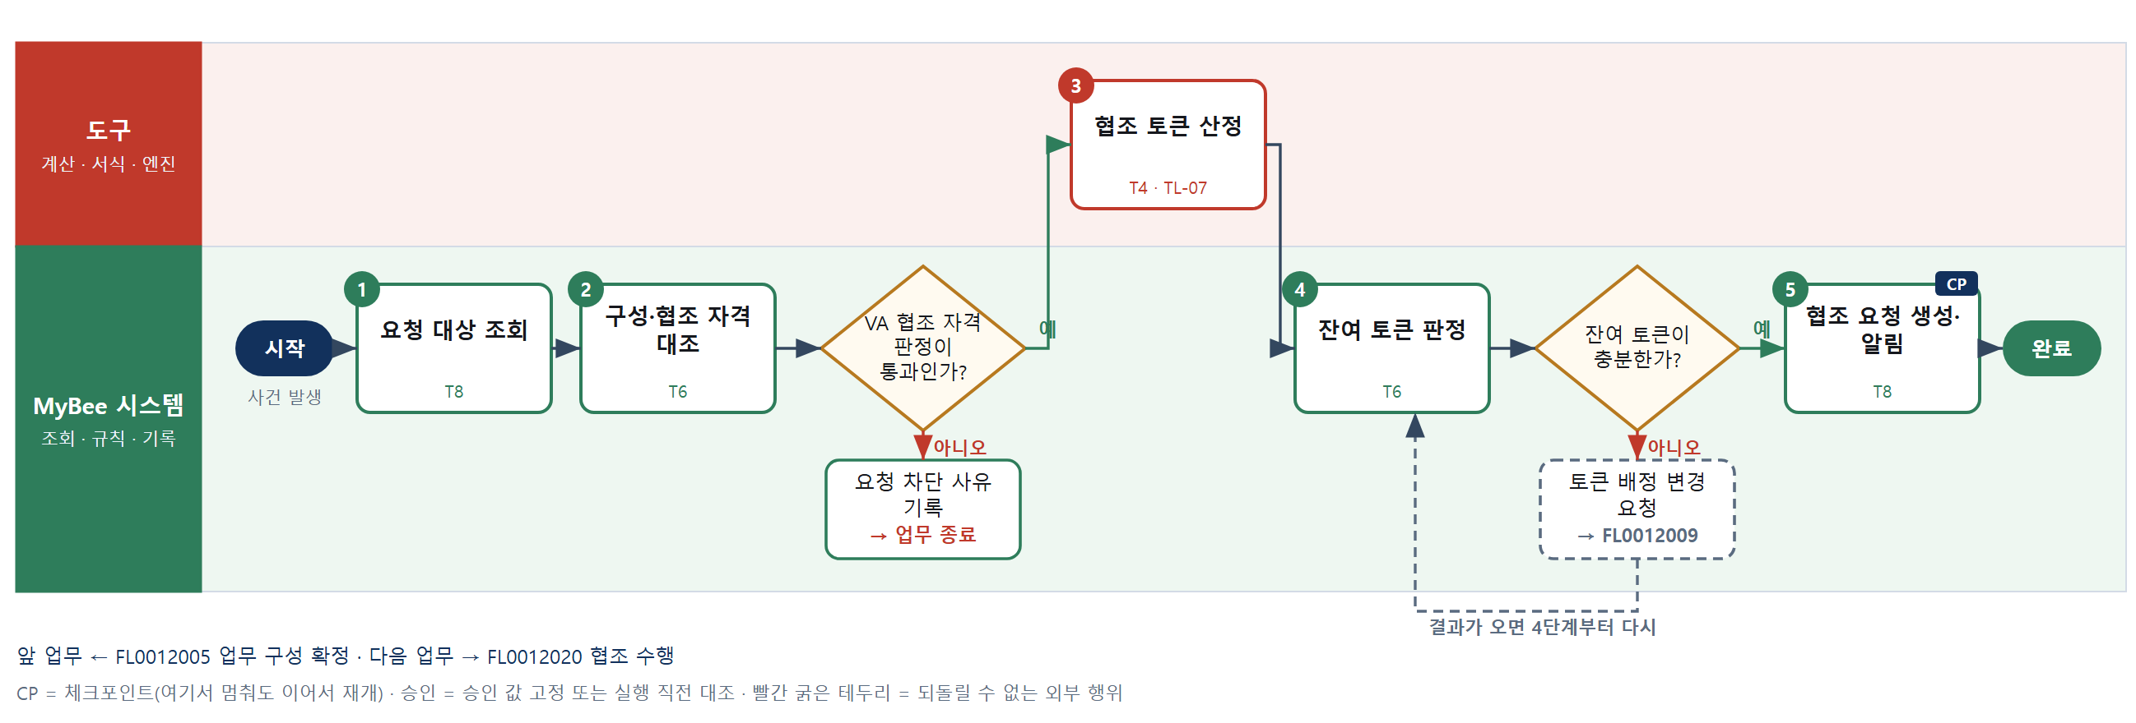

③ 단계별 설명
단계 | 누가 | 무엇을 하나 | 담당자가 할 일 | 알아 둘 점 · 막히면
1 | MyBee 시스템 | 요청 업무코드, 대상 프로젝트·전문가의 스킬 보유와 배정 현황, 요청에 대한 VA 판정 결과를 불러온다 | 없음
2 | MyBee 시스템(규칙) | 코드가 요청 프로젝트 구성에 있는지 확인하고, 대상의 수행 자격 · 요청 · 수행 쌍의 협조 금지 여부는 VA 판정 결과가 통과인지 대조한다 | 없음 | 금지 쌍이면 VA 가 요청을 막고 사유를 남긴다
판단 | MyBee 시스템(규칙) | VA 협조 자격 판정이 통과인가? — 예: 다음으로 / 아니오: 요청 차단 사유 기록 → 업무 종료 | 없음 | 아니오일 때 처리 주체: 플랫폼 기본
3 | 도구 TL-07 | 요청 업무코드 토큰에 난이도를 반영해 수행 측이 받을 협조 토큰을 계산한다 | 없음
4 | MyBee 시스템(규칙) | 요청 프로젝트의 올해 잔여 배정 토큰이 협조 토큰 이상인지 판정한다 | 없음
판단 | MyBee 시스템(규칙) | 잔여 토큰이 충분한가? — 예: 다음으로 / 아니오: 토큰 배정 변경 요청 → 다른 업무 FL0012009 를 먼저 요청하고 결과가 오면 4단계부터 다시 | 없음 | 아니오일 때 처리 주체: 플랫폼 기본
5 | MyBee 시스템 | 협조 요청번호를 부여하고 토큰을 예약한 뒤 대상에게 알린다 | 대상의 수락 알림을 기다린다 | 같은 요청번호로 다시 보내도 토큰은 한 번만 예약된다
완료 후 | 담당 에이전트(PA) | 규칙상 원천은 아니지만 홍보 · IR 이 필요하다고 판단되면 판단 근거 문장을 붙여 홍보·IR PA 에 이벤트를 보낸다(지시문 7.7.2) | 알릴 만한 일이면 PA 에 말한다 | 외부 공개는 홍보·IR PA 만 한다

FL0012020 협조 수행
업무코드 | 객체 × 전이 | 반복 | 승인 | 위험 | 표준시간 · 난이도 · 토큰 | 자동화 | 전문가 에이전트
FL0012020 | 협조 × 실행 | 사건성 | 조건부 | 보통 | 2h · 1.0 · 5 | 반자동 | —

산출물 | 완료 기준 | 앞 업무 | 다음 업무
협조 결과 산출물 | 요청 업무코드의 완료 기준을 충족한다 | FL0012019 협조 요청 | —

담당자가 꼭 알아야 할 점
① 협조 결과물은 요청한 업무코드의 완료 기준을 채워야 인정된다
② 토큰은 수행 측이 받고 요청 프로젝트 배정에서 빠진다
③ 기준을 일부만 채웠으면 요청자가 수령을 확인해야 토큰이 적립된다

① 스킬 설계
절차(사람 말로) 협조 요청과 해당 업무코드 스킬을 불러온다 → 수락하고 과업을 만든다 → 요청 업무코드의 스킬을 실행해 산출물을 만든다 → 산출물이 그 코드의 완료 기준을 채웠는지 판정한다 → 수행 측이 받을 토큰을 산정한다 → 결과를 고정해 요청자에게 넘긴다 → 토큰 적립을 기록한다

No | 단계 | 무엇을 하나 | 수단 | 판정 사유(결정 사다리) | 도구 | 부작용 | CP | 승인 | 수치
1 | 협조 요청·스킬 조회 | 협조 요청 내용, 요청 업무코드의 스킬·완료 기준, 예약 토큰을 불러온다 | T8 플랫폼 기본 | ② 조회는 플랫폼 기본 | — | 없음
2 | 수락·과업 생성 | 수행자가 수락하면 협조 과업을 만들고 요청 프로젝트 자료 열람 권한을 준다 | T8 플랫폼 기본 | ② 상태 전이와 권한 부여는 플랫폼 기본 | — | 기록(중복 실행 방지) | ●
3 | 요청 코드 스킬 실행 | 요청 업무코드의 기존 스킬을 그대로 실행해 산출물을 만든다 | T8 플랫폼 기본 | ① 해당 업무코드 스킬 재사용 | — | 기록(중복 실행 방지) | ●
4 | 완료 기준 판정 | 산출물이 요청 업무코드의 완료 기준 항목을 모두 채웠는지 규칙으로 확인한다 | T6 데이터 규칙 | ③ 조건 → 결론을 표로 적을 수 있다 | — | 없음
5 | 수행 토큰 산정 | 완료 기준 충족 결과로 수행 측 적립 토큰과 요청 측 차감 토큰을 계산한다 | T4 계산 도구 | ⑦ 토큰은 보상 수치 · ① TL-07 재사용 | TL-07 | 없음 |  |  | ●
6 | 결과 고정·인계 | 요청번호·산출물 버전·충족 결과·토큰을 고정해 요청자에게 넘긴다 | T8 플랫폼 기본 | ② 상태 전이와 스냅샷 고정 | — | 기록(중복 실행 방지) | ● | ●
7 | 토큰 적립 기록 | 스냅샷과 대조한 뒤 수행 측 토큰 적립과 요청 측 예약 확정을 기록한다 | T8 플랫폼 기본 | ② 실행 직전 스냅샷 대조와 기록 | — | 기록(중복 실행 방지) | ● | ●

업무코드 칸(단계에서 도출) | 설계 결과
대표 수단 | T8 플랫폼 기본 — 협조 결과물은 3단계에서 요청 업무코드의 기존 스킬을 재사용해 만든다
사용 수단 집합 | T4 계산 도구 · T6 데이터 규칙 · T8 플랫폼 기본
사람 결정 필요 | 아니오
중복 실행 방지 키 | 테넌트 · 협조 요청번호 · 산출물 버전
승인 결속 항목 | 협조 요청번호 · 요청 업무코드 · 산출물 버전 · 협조 토큰
허용 오차(누적) | 없음
승인 유효기한 | 협조 요청의 기한 이내
재개 허용 기한 | 협조 기한 이내. 넘으면 요청자에게 알리고 기한 연장이나 취소를 묻는다
골든셋 | 불필요 — 결과물은 기존 스킬이 만들고 충족 여부는 완료 기준 규칙이 판정한다
자율 수준 상한 | L2
참고 분류와의 차이 | 같음

② 플로우차트 — FL0012020 협조 수행
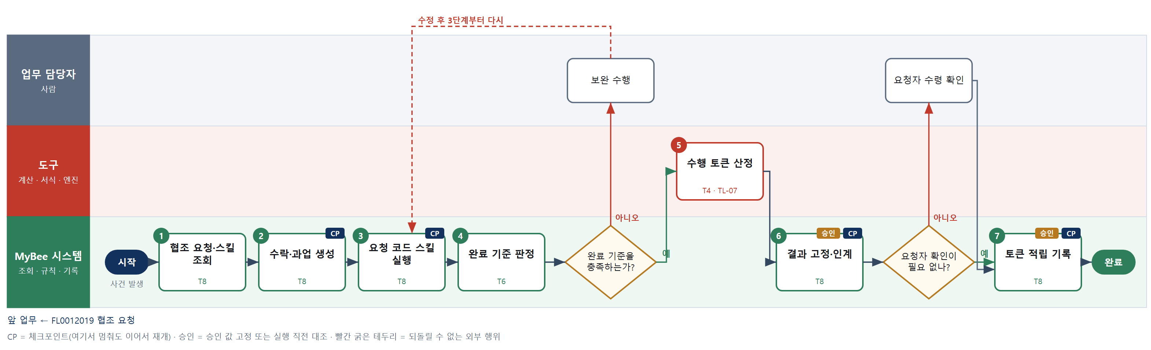

③ 단계별 설명
단계 | 누가 | 무엇을 하나 | 담당자가 할 일 | 알아 둘 점 · 막히면
1 | MyBee 시스템 | 협조 요청 내용, 요청 업무코드의 스킬·완료 기준, 예약 토큰을 불러온다 | 없음
2 | MyBee 시스템 | 수행자가 수락하면 협조 과업을 만들고 요청 프로젝트 자료 열람 권한을 준다 | 수행자는 수락 또는 거절한다 | 거절하면 사유와 함께 요청자에게 돌아간다
3 | MyBee 시스템 | 요청 업무코드의 기존 스킬을 그대로 실행해 산출물을 만든다 | 스킬 안의 담당자 확인 단계를 수행한다 | 스킬 안의 승인·외부 행위 규칙은 그 스킬을 따른다
4 | MyBee 시스템(규칙) | 산출물이 요청 업무코드의 완료 기준 항목을 모두 채웠는지 규칙으로 확인한다 | 없음 | 일부만 채우면 요청자 확인 경로로 넘긴다
판단 | MyBee 시스템(규칙) | 완료 기준을 충족하는가? — 예: 다음으로 / 아니오: 보완 수행 → 3단계부터 다시 | 보완 수행 | 아니오일 때 처리 주체: 사람 작업
5 | 도구 TL-07 | 완료 기준 충족 결과로 수행 측 적립 토큰과 요청 측 차감 토큰을 계산한다 | 없음 | 토큰 계산은 AI 가 하지 않는다
6 | MyBee 시스템 | 요청번호·산출물 버전·충족 결과·토큰을 고정해 요청자에게 넘긴다 | 요청자는 산출물을 받는다
판단 | MyBee 시스템 | 요청자 확인이 필요 없나? — 예: 다음으로 / 아니오: 요청자 수령 확인 → 처리 후 다음 단계로 계속 | 요청자 수령 확인 | 아니오일 때 처리 주체: 사람 작업
7 | MyBee 시스템 | 스냅샷과 대조한 뒤 수행 측 토큰 적립과 요청 측 예약 확정을 기록한다 | 없음 | 같은 요청번호로 다시 실행해도 토큰은 한 번만 적립된다
완료 후 | 담당 에이전트(PA) | 규칙상 원천은 아니지만 홍보 · IR 이 필요하다고 판단되면 판단 근거 문장을 붙여 홍보·IR PA 에 이벤트를 보낸다(지시문 7.7.2) | 알릴 만한 일이면 PA 에 말한다 | 외부 공개는 홍보·IR PA 만 한다

FL0012021 산출물 등록
업무코드 | 객체 × 전이 | 반복 | 승인 | 위험 | 표준시간 · 난이도 · 토큰 | 자동화 | 전문가 에이전트
FL0012021 | 산출물 × 등록 | 정기 | 자동 | 낮음 | 0.5h · 0.8 · 1 | 완전자동 | —

산출물 | 완료 기준 | 앞 업무 | 다음 업무
산출물 등재와 버전 | 검토자와 승인 상태가 기록되었다 | FL0012005 업무 구성 확정 | —

담당자가 꼭 알아야 할 점
① 산출물마다 검토자가 있어야 등록된다
② 내용이 이전 버전과 같으면 새 버전이 생기지 않는다
③ 요약은 검색용 초안이며 틀리면 검토자가 고친다

① 스킬 설계
절차(사람 말로) 올린 산출물 파일과 과업·업무코드를 불러온다 → 산출물 유형·필수 정보·내용 중복을 규칙으로 확인한다 → 검색용 요약과 분류를 쓴다 → 버전을 부여해 등재한다 → 검토자와 승인 상태를 기록하고 검토를 요청한다

No | 단계 | 무엇을 하나 | 수단 | 판정 사유(결정 사다리) | 도구 | 부작용 | CP | 승인 | 수치
1 | 산출물·과업 조회 | 올린 파일, 연결된 과업·업무코드, 코드의 산출물 정의와 이전 버전을 불러온다 | T8 플랫폼 기본 | ② 조회는 플랫폼 기본 | — | 없음
2 | 등록 요건 판정 | 유형이 코드 산출물 정의와 맞는지, 검토자가 있는지, 이전 버전과 내용이 같은지 확인한다 | T6 데이터 규칙 | ③ 조건 → 결론을 표로 적을 수 있다 | — | 없음
3 | 요약·분류 초안 | 산출물을 읽고 검색용 요약과 분류 태그를 쓴다 | T7 LLM 판단 | ④ 요약 문장이 본질이고 틀려도 검토자가 고친다 | — | 없음
4 | 버전 부여·등재 | 버전 번호를 붙여 산출물 목록에 등재하고 과업과 연결한다 | T8 플랫폼 기본 | ② 기록은 플랫폼 기본 | — | 기록(중복 실행 방지) | ●
5 | 검토자·상태 기록 | 검토자와 승인 상태 '검토 대기'를 기록하고 검토자에게 알린다 | T8 플랫폼 기본 | ② 기록과 알림은 플랫폼 기본 | — | 기록(중복 실행 방지) | ●

업무코드 칸(단계에서 도출) | 설계 결과
대표 수단 | T8 플랫폼 기본 — 버전·검토자·승인 상태가 남는 4·5단계 기록이 이 업무의 결과다
사용 수단 집합 | T6 데이터 규칙 · T7 LLM 판단 · T8 플랫폼 기본
사람 결정 필요 | 아니오
중복 실행 방지 키 | 테넌트 · 프로젝트 코드 · 산출물 ID · 내용 해시
재개 허용 기한 | 업로드 후 1근무일. 넘으면 올린 사람에게 계속할지 묻는다
골든셋 | 필요 — 산출물 30건의 요약·분류 초안 대조(유형이 비슷한 문서 6건 포함)
자율 수준 상한 | L3
참고 분류와의 차이 | 같음

② 플로우차트 — FL0012021 산출물 등록
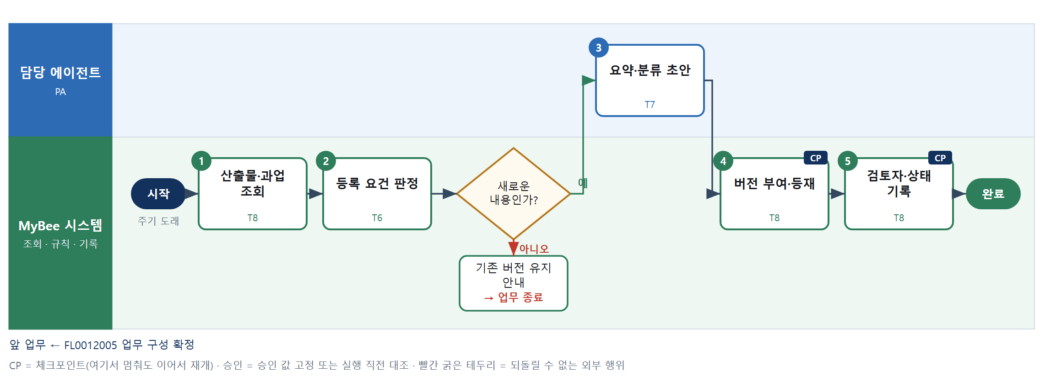

③ 단계별 설명
단계 | 누가 | 무엇을 하나 | 담당자가 할 일 | 알아 둘 점 · 막히면
1 | MyBee 시스템 | 올린 파일, 연결된 과업·업무코드, 코드의 산출물 정의와 이전 버전을 불러온다 | 산출물 파일과 검토자를 입력한다
2 | MyBee 시스템(규칙) | 유형이 코드 산출물 정의와 맞는지, 검토자가 있는지, 이전 버전과 내용이 같은지 확인한다 | 없음 | 내용이 같으면 새 버전을 만들지 않는다
판단 | MyBee 시스템(규칙) | 새로운 내용인가? — 예: 다음으로 / 아니오: 기존 버전 유지 안내 → 업무 종료 | 없음 | 아니오일 때 처리 주체: 플랫폼 기본
3 | 담당 에이전트 | 산출물을 읽고 검색용 요약과 분류 태그를 쓴다 | 없음 | 요약은 검색 보조이며 산출물 내용을 바꾸지 않는다
4 | MyBee 시스템 | 버전 번호를 붙여 산출물 목록에 등재하고 과업과 연결한다 | 없음 | 같은 내용 해시로 다시 올려도 버전은 하나만 생긴다
5 | MyBee 시스템 | 검토자와 승인 상태 '검토 대기'를 기록하고 검토자에게 알린다 | 검토자는 알림을 받고 검토한다
완료 후 | 담당 에이전트(PA) | 규칙상 원천은 아니지만 홍보 · IR 이 필요하다고 판단되면 판단 근거 문장을 붙여 홍보·IR PA 에 이벤트를 보낸다(지시문 7.7.2) | 알릴 만한 일이면 PA 에 말한다 | 외부 공개는 홍보·IR PA 만 한다

FL0012022 예산 변경 요청
업무코드 | 객체 × 전이 | 반복 | 승인 | 위험 | 표준시간 · 난이도 · 토큰 | 자동화 | 전문가 에이전트
FL0012022 | 예산 × 변경 | 사건성 | 사람 | 높음 | 2h · 1.5 · 8 | 보조 | —

산출물 | 완료 기준 | 앞 업무 | 다음 업무
증감 요청과 사유 | 변경 후에도 상위 한도를 넘지 않고, 바뀐 비용 상한이 mbauth.criteria_version 의 새 버전으로 등록되어 버전 승인(FL0013041)에 넘어갔다 | FL0012008 예산 배정 | —  ※ 영역 밖 인계 — 새 버전 등록 후 버전 승인으로(8.7.8): FL0013041 판정 기준 버전 승인

담당자가 꼭 알아야 할 점
① 변경 후 예산은 이미 쓴 금액과 하위 프로젝트 합계보다 작을 수 없다
② 상위 한도를 넘으면 상위 프로젝트 예산부터 바꿔야 한다
③ 승인 뒤 금액이 조금이라도 바뀌면 다시 승인받는다

① 스킬 설계
절차(사람 말로) 현재 예산·집행 실적·상위 한도를 불러온다 → 계정·기간별 증감액과 변경 후 총액·집행률을 계산한다 → 기집행액·하위 합계·상위 한도 규칙으로 변경 가능 여부를 판정한다 → 변경 사유서 초안을 쓴다 → 변경안을 고정하고 승인을 요청한다 → 승인권자가 결정한다 → 예산 원장 변경을 기록한다

No | 단계 | 무엇을 하나 | 수단 | 판정 사유(결정 사다리) | 도구 | 부작용 | CP | 승인 | 수치
1 | 예산·집행·한도 조회 | 현재 계정·기간별 예산, 집행 실적, 상위 예산, 하위 프로젝트 배정액을 불러온다 | T8 플랫폼 기본 | ② 조회는 플랫폼 기본 | — | 없음
2 | 증감·변경 후 계산 | 계정·기간별 증감액, 변경 후 총액, 변경 후 집행률과 잔액을 계산한다 | T4 계산 도구 | ⑦ 금액은 승인 대상 수치 · ① TL-04 재사용 | TL-04 | 없음 |  |  | ●
3 | 한도 판정 | 변경 후 예산이 기집행액 이상인지, 하위 합계 이상인지, 형제 합계와 함께 상위 한도 이내인지 확인한다 | T6 데이터 규칙 | ③ 합계·한도 조건을 표로 적을 수 있다 | — | 없음
4 | 변경 사유서 초안 | 입력한 사유와 2단계 수치를 인용해 증감 근거와 영향 문장을 쓴다 | T7 LLM 판단 | ④ 사유 문장이 본질이고 승인권자가 읽고 판단한다 | — | 없음
5 | 변경안 고정·승인 요청 | 프로젝트 코드·계정별 증감액·변경 후 총액·사유를 고정해 승인을 요청한다 | T8 플랫폼 기본 | ② 상태 전이와 스냅샷 고정 | — | 기록(중복 실행 방지) | ● | ●
6 | 승인권자 결정 | 승인권자가 증감 근거와 한도 판정을 보고 승인하거나 반려한다 | T1 사람 작업 | ⑧ 자금 한도를 바꾸는 책임 결정 | — | 기록(중복 실행 방지)
7 | 예산 변경·상한 새 버전 | 스냅샷과 대조한 뒤 예산을 바꾸고 이전 값과 함께 이력으로 남기며, 바뀐 비용 상한은 기준 새 버전으로 등록해 버전 승인(FL0013041)에 넘긴다 | T8 플랫폼 기본 | ② 실행 직전 스냅샷 대조와 기록 | — | 기록(중복 실행 방지) | ● | ●

업무코드 칸(단계에서 도출) | 설계 결과
대표 수단 | T1 사람 작업 — 예산을 바꿀지는 6단계 승인권자가 정한다. 도구·규칙은 결과와 한도만 보인다
사용 수단 집합 | T1 사람 작업 · T4 계산 도구 · T6 데이터 규칙 · T7 LLM 판단 · T8 플랫폼 기본
사람 결정 필요 | 예 — 사람 작업 단계는 자율 수준 L1
중복 실행 방지 키 | 테넌트 · 프로젝트 코드 · 예산 변경 차수
승인 결속 항목 | 프로젝트 코드 · 계정별 증감액 · 변경 후 총액 · 변경 사유
허용 오차(누적) | 없음(1원이라도 바뀌면 재승인)
승인 유효기한 | 승인 요청 후 14일
재개 허용 기한 | 승인 요청 후 14일. 넘으면 집행 실적이 바뀌었을 수 있어 1단계부터 다시 한다
골든셋 | 필요 — 과거 변경 요청 20건의 사유서 초안 대조(수치 인용 오류 검사 포함)
자율 수준 상한 | L2
참고 분류와의 차이 | 참고 분류 T8 → 설계 T1. 변경 금액은 요청자가 정하고 승인 여부가 결과를 가른다. 플랫폼 기록은 결정을 남길 뿐이다

② 플로우차트 — FL0012022 예산 변경 요청
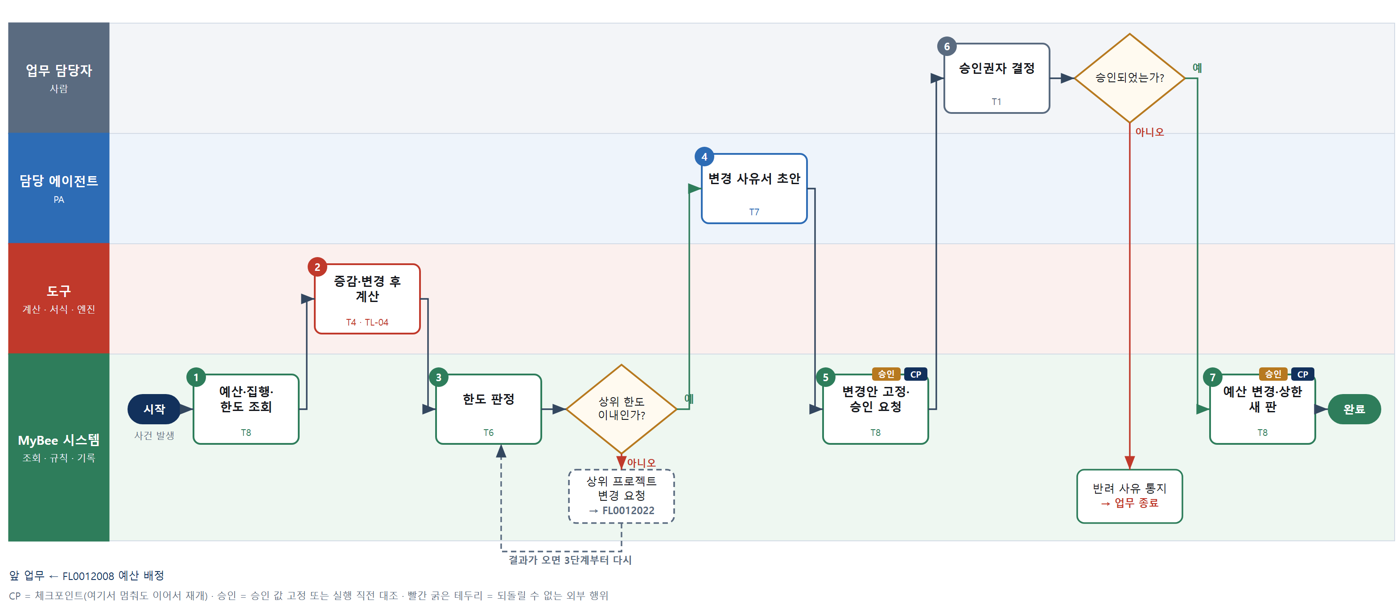

③ 단계별 설명
단계 | 누가 | 무엇을 하나 | 담당자가 할 일 | 알아 둘 점 · 막히면
1 | MyBee 시스템 | 현재 계정·기간별 예산, 집행 실적, 상위 예산, 하위 프로젝트 배정액을 불러온다 | 바꾸려는 계정·기간과 금액을 입력한다
2 | 도구 TL-04 | 계정·기간별 증감액, 변경 후 총액, 변경 후 집행률과 잔액을 계산한다 | 없음
3 | MyBee 시스템(규칙) | 변경 후 예산이 기집행액 이상인지, 하위 합계 이상인지, 형제 합계와 함께 상위 한도 이내인지 확인한다 | 없음 | 상위 한도를 넘으면 상위 프로젝트 예산 변경이 먼저다
판단 | MyBee 시스템(규칙) | 상위 한도 이내인가? — 예: 다음으로 / 아니오: 상위 프로젝트 변경 요청 → 다른 업무 FL0012022 를 먼저 요청하고 결과가 오면 3단계부터 다시 | 없음 | 아니오일 때 처리 주체: 플랫폼 기본
4 | 담당 에이전트 | 입력한 사유와 2단계 수치를 인용해 증감 근거와 영향 문장을 쓴다 | 없음 | 숫자는 2단계 결과만 인용한다
5 | MyBee 시스템 | 프로젝트 코드·계정별 증감액·변경 후 총액·사유를 고정해 승인을 요청한다 | 없음
6 | 업무 담당자 | 승인권자가 증감 근거와 한도 판정을 보고 승인하거나 반려한다 | 증감액과 사유를 확인하고 승인 또는 반려한다 | 증액이 의결 예산을 넘으면 위원회 승인이 필요하다
판단 | 업무 담당자 | 승인되었는가? — 예: 다음으로 / 아니오: 반려 사유 통지 → 업무 종료 | 없음 | 아니오일 때 처리 주체: 플랫폼 기본
7 | MyBee 시스템 | 스냅샷과 대조한 뒤 예산을 바꾸고 이전 값과 함께 이력으로 남기며, 바뀐 비용 상한은 기준 새 버전으로 등록해 버전 승인(FL0013041)에 넘긴다 | 없음 | 같은 변경 차수로 다시 실행해도 한 번만 반영된다. 상한 표는 직접 고치지 않는다
완료 후 | 담당 에이전트(PA) | 규칙상 원천은 아니지만 홍보 · IR 이 필요하다고 판단되면 판단 근거 문장을 붙여 홍보·IR PA 에 이벤트를 보낸다(지시문 7.7.2) | 알릴 만한 일이면 PA 에 말한다 | 외부 공개는 홍보·IR PA 만 한다

FL0012023 업무 구성 변경
업무코드 | 객체 × 전이 | 반복 | 승인 | 위험 | 표준시간 · 난이도 · 토큰 | 자동화 | 전문가 에이전트
FL0012023 | 프로젝트 × 변경 | 사건성 | 사람 | 높음 | 2h · 1.5 · 8 | 보조 | —

산출물 | 완료 기준 | 앞 업무 | 다음 업무
업무코드 추가·제거 | 토큰 배정에 미치는 영향이 산출되었다 | FL0012005 업무 구성 확정 | —

담당자가 꼭 알아야 할 점
① 진행 중인 과업이 있는 업무코드는 이관이나 취소를 정해야 뺄 수 있다
② 토큰 영향은 AI 가 아니라 NVT 인센티브 산정 도구가 계산한다
③ 변경 규모가 재심의 기준을 넘으면 위원회 심의가 먼저다

① 스킬 설계
절차(사람 말로) 현재 구성과 과업 진행·토큰 배정을 불러온다 → 제거할 코드에 진행 과업이 없는지와 추가 코드의 스킬·선행 누락을 규칙으로 확인한다 → 추가·제거에 따른 토큰 증감과 연도별 배정 영향을 산출한다 → 배정 한도와 재심의 기준을 판정한다 → 변경 사유와 영향 설명을 쓴다 → 변경안을 고정하고 승인을 요청한다 → 승인권자가 결정한다 → 구성 변경을 기록하고 일정·배정 재계산을 요청한다

No | 단계 | 무엇을 하나 | 수단 | 판정 사유(결정 사다리) | 도구 | 부작용 | CP | 승인 | 수치
1 | 구성·진행·배정 조회 | 현재 업무코드 집합, 코드별 과업 진행 상태, 연도별 토큰 배정과 적립 현황을 불러온다 | T8 플랫폼 기본 | ② 조회는 플랫폼 기본 | — | 없음
2 | 변경 가능 판정 | 제거 코드에 진행·완료 과업이 없는지, 추가 코드에 스킬이 있는지, 선행 코드가 빠지지 않는지 확인한다 | T6 데이터 규칙 | ③ 조건 → 결론을 표로 적을 수 있다 | — | 없음
3 | 토큰 영향 산출 | 추가 토큰−제거 토큰, 연도별 배정 변화, 이미 적립된 토큰 처리액을 계산한다 | T4 계산 도구 | ⑦ 토큰 영향이 완료 기준 수치 · ① TL-07 재사용 | TL-07 | 없음 |  |  | ●
4 | 한도·재심의 판정 | 변경 후 토큰이 배정·상위 한도 이내인지, 변경 규모가 위원회 재심의 기준을 넘는지 판정한다 | T6 데이터 규칙 | ③ 조건 → 결론을 표로 적을 수 있다 | — | 없음
5 | 변경 사유·영향 초안 | 입력 사유와 3단계 수치를 인용해 변경 이유와 일정·참여자 영향을 쓴다 | T7 LLM 판단 | ④ 설명 문장이 본질이고 승인권자가 판단한다 | — | 없음
6 | 변경안 고정·승인 요청 | 추가·제거 코드, 토큰 증감, 연도별 배정 영향을 고정해 승인을 요청한다 | T8 플랫폼 기본 | ② 상태 전이와 스냅샷 고정 | — | 기록(중복 실행 방지) | ● | ●
7 | 승인권자 결정 | 승인권자가 영향 설명과 토큰 증감을 보고 변경을 승인하거나 반려한다 | T1 사람 작업 | ⑧ 프로젝트 정의를 바꾸는 책임 결정 | — | 기록(중복 실행 방지)
8 | 구성 변경 기록 | 스냅샷과 대조한 뒤 업무코드 집합을 바꾸고 일정 수립·참여자 배정·토큰 배정 재계산을 요청한다 | T8 플랫폼 기본 | ② 실행 직전 스냅샷 대조와 기록 | — | 기록(중복 실행 방지) | ● | ●

업무코드 칸(단계에서 도출) | 설계 결과
대표 수단 | T4 계산 도구 — 완료 기준인 토큰 배정 영향이 3단계 산출로 정해진다
사용 수단 집합 | T1 사람 작업 · T4 계산 도구 · T6 데이터 규칙 · T7 LLM 판단 · T8 플랫폼 기본
사람 결정 필요 | 예 — 사람 작업 단계는 자율 수준 L1
중복 실행 방지 키 | 테넌트 · 프로젝트 코드 · 구성 변경 차수
승인 결속 항목 | 프로젝트 코드 · 추가 업무코드 · 제거 업무코드 · 토큰 증감 · 연도별 배정 영향
허용 오차(누적) | 없음
승인 유효기한 | 승인 요청 후 14일
재개 허용 기한 | 승인 요청 후 14일. 넘으면 과업 진행이 바뀌었을 수 있어 1단계부터 다시 한다
골든셋 | 필요 — 과거 구성 변경 20건의 영향 설명 대조(진행 과업 이관 5건, 재심의 3건 포함)
자율 수준 상한 | L2
참고 분류와의 차이 | 참고 분류 T8 → 설계 T4. 완료 기준이 '토큰 배정 영향 산출'이며 결과를 좌우하는 것은 토큰 계산이다

② 플로우차트 — FL0012023 업무 구성 변경
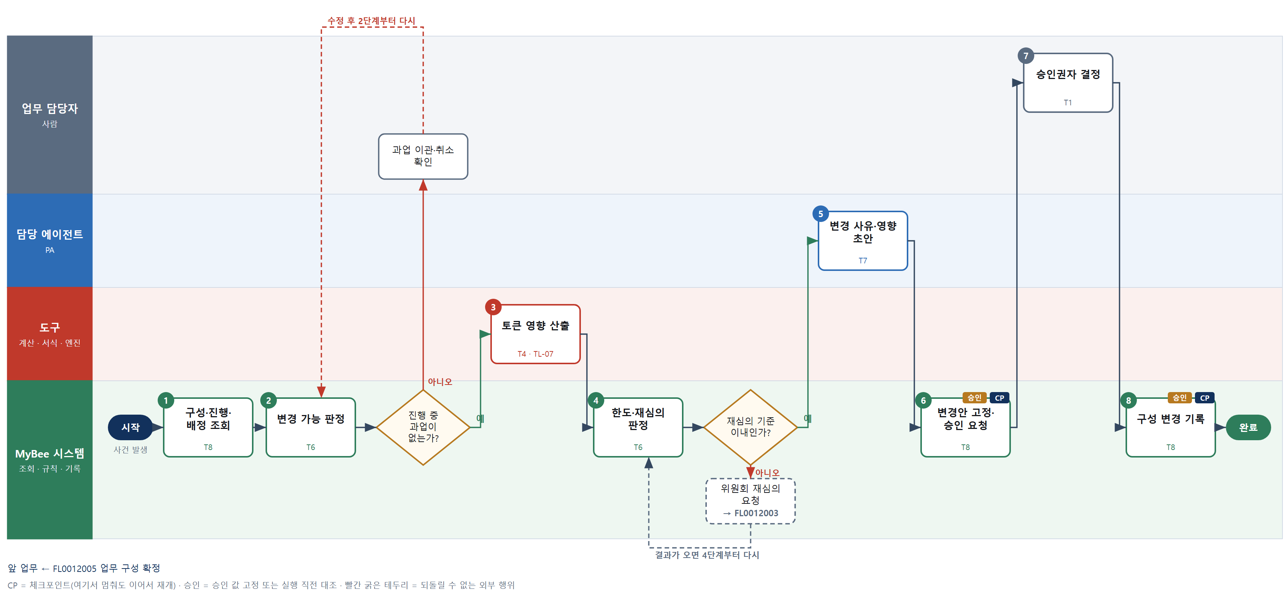

③ 단계별 설명
단계 | 누가 | 무엇을 하나 | 담당자가 할 일 | 알아 둘 점 · 막히면
1 | MyBee 시스템 | 현재 업무코드 집합, 코드별 과업 진행 상태, 연도별 토큰 배정과 적립 현황을 불러온다 | 추가·제거할 업무코드와 사유를 입력한다
2 | MyBee 시스템(규칙) | 제거 코드에 진행·완료 과업이 없는지, 추가 코드에 스킬이 있는지, 선행 코드가 빠지지 않는지 확인한다 | 없음 | 진행 중 과업이 있으면 이관이나 취소를 먼저 정해야 한다
판단 | MyBee 시스템(규칙) | 진행 중 과업이 없는가? — 예: 다음으로 / 아니오: 과업 이관·취소 확인 → 2단계부터 다시 | 과업 이관·취소 확인 | 아니오일 때 처리 주체: 사람 작업
3 | 도구 TL-07 | 추가 토큰−제거 토큰, 연도별 배정 변화, 이미 적립된 토큰 처리액을 계산한다 | 없음
4 | MyBee 시스템(규칙) | 변경 후 토큰이 배정·상위 한도 이내인지, 변경 규모가 위원회 재심의 기준을 넘는지 판정한다 | 없음 | 재심의 기준을 넘으면 위원회 심의가 먼저다
판단 | MyBee 시스템(규칙) | 재심의 기준 이내인가? — 예: 다음으로 / 아니오: 위원회 재심의 요청 → 다른 업무 FL0012003 를 먼저 요청하고 결과가 오면 4단계부터 다시 | 없음 | 아니오일 때 처리 주체: 플랫폼 기본
5 | 담당 에이전트 | 입력 사유와 3단계 수치를 인용해 변경 이유와 일정·참여자 영향을 쓴다 | 없음 | 숫자는 3단계 결과만 인용한다
6 | MyBee 시스템 | 추가·제거 코드, 토큰 증감, 연도별 배정 영향을 고정해 승인을 요청한다 | 없음
7 | 업무 담당자 | 승인권자가 영향 설명과 토큰 증감을 보고 변경을 승인하거나 반려한다 | 코드별 추가·제거를 확인하고 승인 또는 반려한다
8 | MyBee 시스템 | 스냅샷과 대조한 뒤 업무코드 집합을 바꾸고 일정 수립·참여자 배정·토큰 배정 재계산을 요청한다 | 없음 | 토큰 배정 변경은 토큰 배정 업무가 승인 절차를 거쳐 반영한다
완료 후 | 담당 에이전트(PA) | 규칙상 원천은 아니지만 홍보 · IR 이 필요하다고 판단되면 판단 근거 문장을 붙여 홍보·IR PA 에 이벤트를 보낸다(지시문 7.7.2) | 알릴 만한 일이면 PA 에 말한다 | 외부 공개는 홍보·IR PA 만 한다

FL0012024 프로젝트 종료 심의
업무코드 | 객체 × 전이 | 반복 | 승인 | 위험 | 표준시간 · 난이도 · 토큰 | 자동화 | 전문가 에이전트
FL0012024 | 프로젝트 × 판정 | 사건성 | 사람 | 높음 | 4h · 1.5 · 15 | 보조 | —

산출물 | 완료 기준 | 앞 업무 | 다음 업무
종료 가능 여부 | 미결 업무가 0건이거나 이관되었다 | FL0012013 진행 보고 집계 | FL0012025 프로젝트 정산

담당자가 꼭 알아야 할 점
① 미결 업무가 0건이거나 다른 프로젝트로 이관돼야 종료할 수 있다
② 하위 프로젝트가 하나라도 열려 있으면 상위는 종료되지 않는다
③ 종료가 판정되면 새 과업을 만들 수 없고 정산으로 넘어간다

① 스킬 설계
절차(사람 말로) 업무코드별 상태·산출물·이슈·리스크·하위 프로젝트를 불러온다 → 미완료 과업·열린 이슈·미승인 산출물·미종결 하위 수를 센다 → 미결 0건 또는 이관·하위 종결·최종 게이트 통과를 규칙으로 판정한다 → 목표 달성과 이관 사유 의견을 쓴다 → 심의안을 고정하고 요청한다 → 심의자가 종료 여부를 판정한다 → 종료 판정을 기록하고 정산을 요청한다

No | 단계 | 무엇을 하나 | 수단 | 판정 사유(결정 사다리) | 도구 | 부작용 | CP | 승인 | 수치
1 | 종료 대상 현황 조회 | 업무코드별 과업 상태, 산출물 승인 상태, 열린 이슈·리스크, 하위 프로젝트 상태를 불러온다 | T8 플랫폼 기본 | ② 조회는 플랫폼 기본 | — | 없음
2 | 미결 건수 집계 | 미완료 과업, 열린 이슈·리스크, 미승인 산출물, 미종결 하위 프로젝트 수를 센다 | T4 계산 도구 | ⑦ 건수는 판정 수치 · ① TL-01 집계 재사용 | TL-01 | 없음 |  |  | ●
3 | 종료 요건 판정 | 미결이 0건이거나 모두 이관됐는지, 하위가 모두 종결됐는지, 최종 게이트를 통과했는지 확인한다 | T6 데이터 규칙 | ③ 조건 → 결론을 표로 적을 수 있다 | — | 없음
4 | 종료 의견 초안 | 의결 목적 대비 달성 내용과 이관 사유·남는 위험을 문장으로 쓴다 | T7 LLM 판단 | ④ 의견 문장이 본질이고 심의자가 판정한다 | — | 없음
5 | 심의안 고정·요청 | 미결 건수·이관 목록·요건 판정·의견을 고정해 심의자에게 판정을 요청한다 | T8 플랫폼 기본 | ② 상태 전이와 스냅샷 고정 | — | 기록(중복 실행 방지) | ● | ●
6 | 심의자 종료 판정 | NVT위원회 또는 위임받은 심의자가 자료를 보고 종료 가능 여부를 정한다 | T1 사람 작업 | ⑧ 프로젝트를 닫는 책임 결정 | — | 기록(중복 실행 방지)
7 | 종료 판정 기록 | 스냅샷과 대조한 뒤 종료 판정을 기록하고 새 과업 생성을 막은 뒤 정산을 요청한다 | T8 플랫폼 기본 | ② 실행 직전 스냅샷 대조와 기록 | — | 기록(중복 실행 방지) | ● | ●

업무코드 칸(단계에서 도출) | 설계 결과
대표 수단 | T1 사람 작업 — 종료 가능 여부는 6단계 심의자가 정한다
사용 수단 집합 | T1 사람 작업 · T4 계산 도구 · T6 데이터 규칙 · T7 LLM 판단 · T8 플랫폼 기본
사람 결정 필요 | 예 — 사람 작업 단계는 자율 수준 L1
중복 실행 방지 키 | 테넌트 · 프로젝트 코드 · 종료 심의 차수
승인 결속 항목 | 프로젝트 코드 · 미결 건수 · 이관 목록 · 종료 요건 판정 · 하위 프로젝트 상태
허용 오차(누적) | 없음
승인 유효기한 | 심의 요청 후 14일
재개 허용 기한 | 심의 요청 후 14일. 넘으면 현황을 다시 집계해 새 심의안을 만든다
골든셋 | 필요 — 과거 종료 심의 20건(이관 포함 6건, 보완 필요 판정 4건)의 의견 초안 대조
자율 수준 상한 | L2
참고 분류와의 차이 | 참고 분류 T7 → 설계 T1. LLM 은 판정을 확정하지 않는다. 종료 여부는 심의자의 책임 결정이다

② 플로우차트 — FL0012024 프로젝트 종료 심의
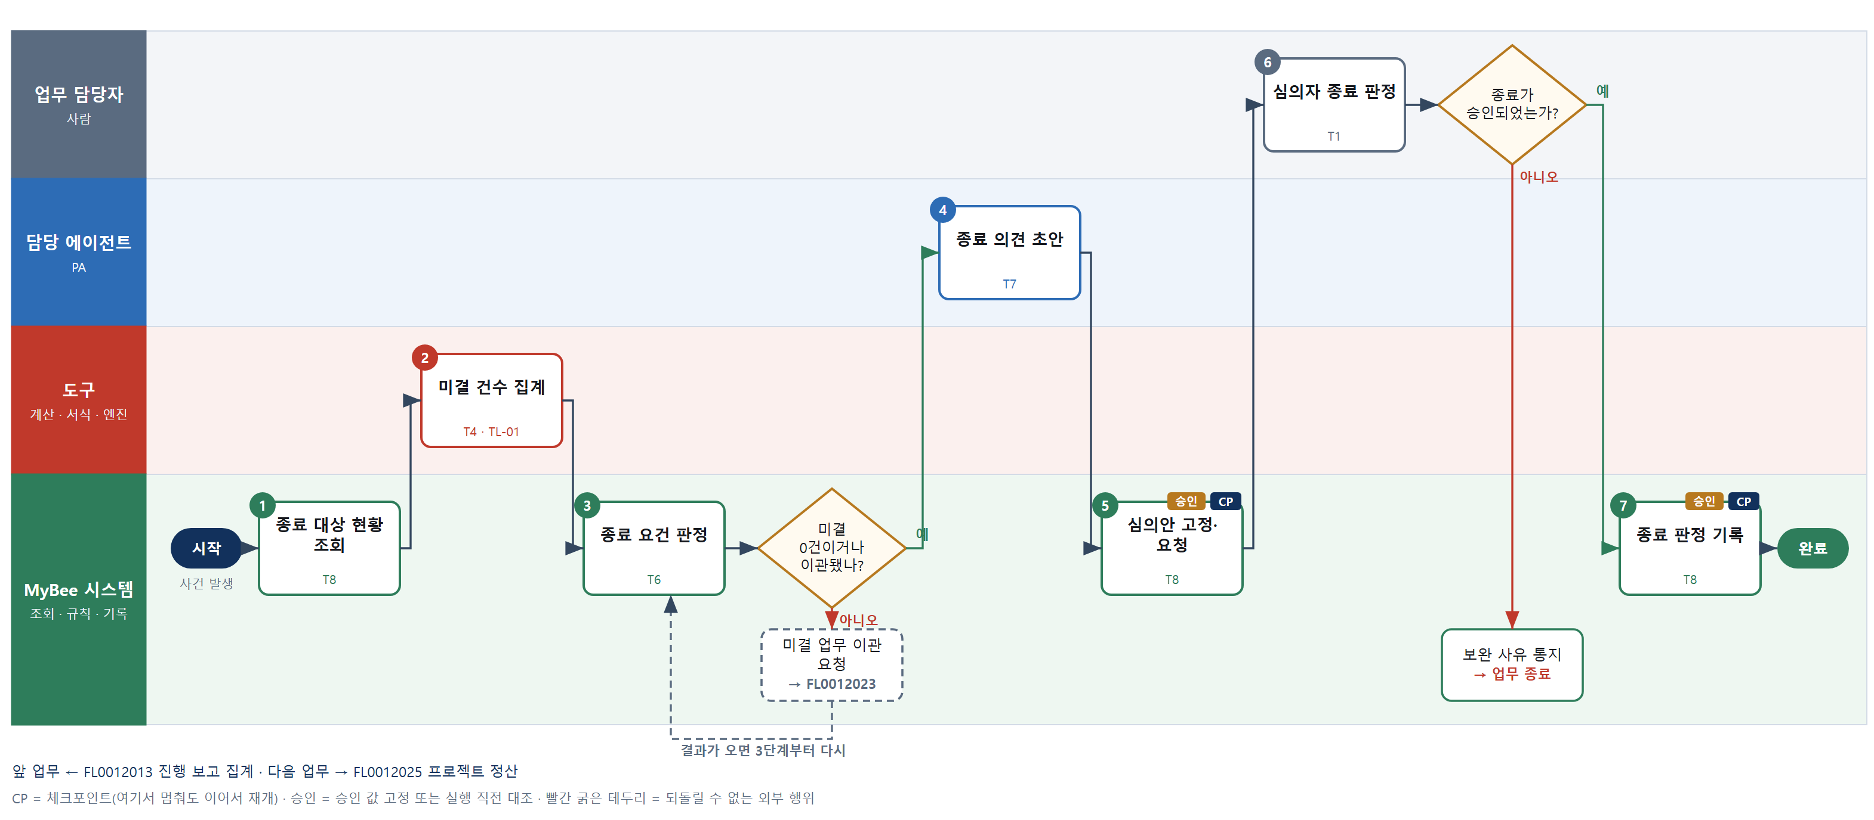

③ 단계별 설명
단계 | 누가 | 무엇을 하나 | 담당자가 할 일 | 알아 둘 점 · 막히면
1 | MyBee 시스템 | 업무코드별 과업 상태, 산출물 승인 상태, 열린 이슈·리스크, 하위 프로젝트 상태를 불러온다 | 없음
2 | 도구 TL-01 | 미완료 과업, 열린 이슈·리스크, 미승인 산출물, 미종결 하위 프로젝트 수를 센다 | 없음
3 | MyBee 시스템(규칙) | 미결이 0건이거나 모두 이관됐는지, 하위가 모두 종결됐는지, 최종 게이트를 통과했는지 확인한다 | 없음 | 이관은 받는 쪽 프로젝트 구성 변경 승인이 끝나야 인정된다
판단 | MyBee 시스템(규칙) | 미결 0건이거나 이관됐나? — 예: 다음으로 / 아니오: 미결 업무 이관 요청 → 다른 업무 FL0012023 를 먼저 요청하고 결과가 오면 3단계부터 다시 | 없음 | 아니오일 때 처리 주체: 플랫폼 기본
4 | 담당 에이전트 | 의결 목적 대비 달성 내용과 이관 사유·남는 위험을 문장으로 쓴다 | 없음 | 종료 가능 여부를 정하지 않고 의견만 쓴다
5 | MyBee 시스템 | 미결 건수·이관 목록·요건 판정·의견을 고정해 심의자에게 판정을 요청한다 | 없음
6 | 업무 담당자 | NVT위원회 또는 위임받은 심의자가 자료를 보고 종료 가능 여부를 정한다 | 종료 가능·보완 필요를 고르고 사유를 적는다
판단 | 업무 담당자 | 종료가 승인되었는가? — 예: 다음으로 / 아니오: 보완 사유 통지 → 업무 종료 | 없음 | 아니오일 때 처리 주체: 플랫폼 기본
7 | MyBee 시스템 | 스냅샷과 대조한 뒤 종료 판정을 기록하고 새 과업 생성을 막은 뒤 정산을 요청한다 | 없음 | 판정 요청 뒤 미결 건수가 바뀌면 기록하지 않고 2단계부터 다시 한다
완료 후 | 담당 에이전트(PA) | 규칙상 원천은 아니지만 홍보 · IR 이 필요하다고 판단되면 판단 근거 문장을 붙여 홍보·IR PA 에 이벤트를 보낸다(지시문 7.7.2) | 알릴 만한 일이면 PA 에 말한다 | 외부 공개는 홍보·IR PA 만 한다

FL0012025 프로젝트 정산
업무코드 | 객체 × 전이 | 반복 | 승인 | 위험 | 표준시간 · 난이도 · 토큰 | 자동화 | 전문가 에이전트
FL0012025 | 프로젝트 × 집계 | 사건성 | 사람 | 높음 | 4h · 1.5 · 15 | 반자동 | KIFRS

산출물 | 완료 기준 | 앞 업무 | 다음 업무
최종 집행액·획득 토큰·실현 가치 | 계획 대비 차이가 설명된다 | FL0012024 프로젝트 종료 심의 | FL0012026 프로젝트 종결

담당자가 꼭 알아야 할 점
① 집행액·토큰·인센티브는 AI 가 아니라 계산 도구가 만든다
② 하위 프로젝트 정산이 모두 끝나야 상위 프로젝트를 정산할 수 있다
③ 인센티브가 들어 있어 승인권자가 확정해야 기록된다

① 스킬 설계
절차(사람 말로) 예산·회계 집행 실적·토큰 적립·가치 목표와 실측 지표를 불러온다 → 계정별 최종 집행액과 실현 가치를 계산하고 계획 대비 차이를 낸다 → 획득 토큰과 참여자별 인센티브를 산정한다 → 하위 프로젝트 합계를 상위와 대사한다 → K-IFRS 전문가가 자산화·비용 처리와 차이 설명 의견을 낸다 → 정산안을 고정하고 승인을 요청한다 → 승인권자가 정산을 확정한다 → 정산 결과를 기록한다

No | 단계 | 무엇을 하나 | 수단 | 판정 사유(결정 사다리) | 도구 | 부작용 | CP | 승인 | 수치
1 | 정산 기초 자료 조회 | 계정·기간별 예산, 회계관리시스템 집행 실적, 토큰 적립, 가치 목표와 실측 지표를 불러온다 | T8 플랫폼 기본 | ② 조회는 플랫폼 기본 | — | 없음
2 | 집행액·가치 차이 계산 | 계정별 최종 집행액, 공통비 배부액과 편익 줄별 연차 실현액을 계산해 가결 계획 대비 차이를 낸다 공용 비용 배분 줄의 실적 금액으로 이 프로젝트 몫을 집계한다 — 계획 비율로 셈하지 않는다(R42-06). | T4 계산 도구 | ⑦ 금액이 산출물 · ① TL-04 원가·배부 재사용 | TL-04 | 없음 |  |  | ●
3 | 토큰·인센티브 산정 | 획득 토큰과 참여자별 인센티브를 확정 계산한다. 매출이 나면 사업화 성과 보상을 D19 연차 정산(FL0019028)이 따로 셈한다 | T4 계산 도구 | ⑦ 보상 수치 · ① TL-07 재사용 | TL-07 | 없음 |  |  | ●
4 | 하위 합계 대사 | 하위 프로젝트 집행액·토큰·실현 가치 합계가 상위 한도 이내이고 상위 정산에 빠짐없이 들어갔는지 확인한다 이 프로젝트가 발생 프로젝트인 남는 수량 재고를 모두 판정한다 — 계획 범위 안 소요가 있으면 보유, 없으면 불용 후보(PROJECT_CLOSURE)로 올리고 폐기 처리(FL0016016)의 확정을 기다린다(R41-11). | T6 데이터 규칙 | ③ 합계·일치 조건을 표로 적을 수 있다 | — | 없음
5 | K-IFRS 의견·차이 설명 | 개발비 자산화와 비용 처리 구분 의견을 내고 계획 대비 차이 이유를 쓴다 | T7 LLM 판단 | ④ 기준 해석 의견이 본질이고 승인권자가 확정한다 | — | 없음
6 | 정산안 고정·승인 요청 | 집행액·실현 가치·차이·토큰·인센티브·EA 의견을 고정해 승인을 요청한다 | T8 플랫폼 기본 | ② 상태 전이와 스냅샷 고정 | — | 기록(중복 실행 방지) | ● | ●
7 | 승인권자 정산 확정 | 승인권자가 차이 설명과 인센티브를 확인해 정산을 확정하거나 보완을 요구한다 | T1 사람 작업 | ⑧ 보상 확정은 사람의 책임 결정 | — | 기록(중복 실행 방지)
8 | 정산 결과 기록 | 스냅샷과 대조한 뒤 최종 집행액·획득 토큰·실현 가치를 원장에 기록하고 종결을 요청한다 | T8 플랫폼 기본 | ② 실행 직전 스냅샷 대조와 기록 | — | 기록(중복 실행 방지) | ● | ●

업무코드 칸(단계에서 도출) | 설계 결과
대표 수단 | T4 계산 도구 — 최종 집행액·획득 토큰·실현 가치라는 결과를 만드는 곳이 2·3단계 계산이다
사용 수단 집합 | T1 사람 작업 · T4 계산 도구 · T6 데이터 규칙 · T7 LLM 판단 · T8 플랫폼 기본
사람 결정 필요 | 예 — 사람 작업 단계는 자율 수준 L1
중복 실행 방지 키 | 테넌트 · 프로젝트 코드 · 정산 차수
승인 결속 항목 | 프로젝트 코드 · 최종 집행액 · 실현 가치 · 계획 대비 차이 · 획득 토큰 · 참여자별 인센티브
허용 오차(누적) | 없음
승인 유효기한 | 승인 요청 후 14일, 해당 회계 기간 재오픈 전까지
재개 허용 기한 | 승인 요청 후 14일. 넘거나 회계 실적이 바뀌면 1단계부터 다시 계산한다
골든셋 | 필요 — 과거 정산 20건의 자산화 의견·차이 설명 대조(개발비 자산화 경계 5건 포함)
자율 수준 상한 | L1
참고 분류와의 차이 | 같음

② 플로우차트 — FL0012025 프로젝트 정산
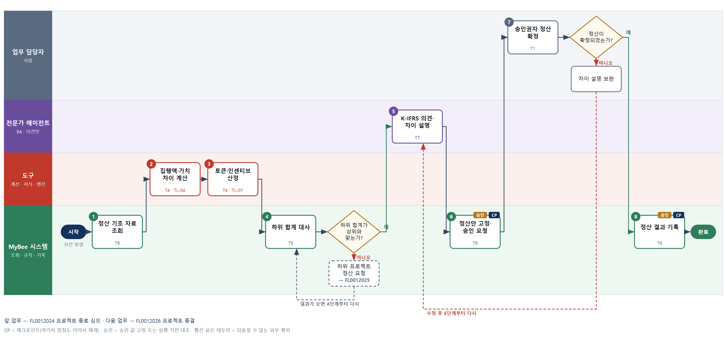

③ 단계별 설명
단계 | 누가 | 무엇을 하나 | 담당자가 할 일 | 알아 둘 점 · 막히면
1 | MyBee 시스템 | 계정·기간별 예산, 회계관리시스템 집행 실적, 토큰 적립, 가치 목표와 실측 지표를 불러온다 | 없음 | 마감되지 않은 회계 기간이 있으면 마감 후 다시 시작한다
2 | 도구 TL-04 | 계정별 최종 집행액, 공통비 배부액과 편익 줄별 연차 실현액을 계산해 가결 계획 대비 차이를 낸다 | 없음
3 | 도구 TL-07 | 획득 토큰과 참여자별 인센티브를 확정 계산한다. 매출이 나면 사업화 성과 보상을 D19 연차 정산(FL0019028)이 따로 셈한다 | 없음 | 인센티브 계산은 AI 가 하지 않는다
4 | MyBee 시스템(규칙) | 하위 프로젝트 집행액·토큰·실현 가치 합계가 상위 한도 이내이고 상위 정산에 빠짐없이 들어갔는지 확인한다 | 없음 | 하위 정산이 끝나지 않았으면 상위 정산은 멈춘다 남는 수량 판정이 끝나지 않았으면 정산은 멈춘다. 예산이 모자라면 정산 안에서 예산 변경으로 맞춘다.
판단 | MyBee 시스템(규칙) | 하위 합계가 상위와 맞는가? — 예: 다음으로 / 아니오: 하위 프로젝트 정산 요청 → 다른 업무 FL0012025 를 먼저 요청하고 결과가 오면 4단계부터 다시 | 없음 | 아니오일 때 처리 주체: 플랫폼 기본
5 | 전문가 에이전트 | 개발비 자산화와 비용 처리 구분 의견을 내고 계획 대비 차이 이유를 쓴다 | 없음 | EA 의견은 참고이며 회계 전표는 회계관리시스템이 만든다
6 | MyBee 시스템 | 집행액·실현 가치·차이·토큰·인센티브·EA 의견을 고정해 승인을 요청한다 | 없음
7 | 업무 담당자 | 승인권자가 차이 설명과 인센티브를 확인해 정산을 확정하거나 보완을 요구한다 | 차이 설명과 참여자별 인센티브를 확인하고 확정한다
판단 | 업무 담당자 | 정산이 확정되었는가? — 예: 다음으로 / 아니오: 차이 설명 보완 → 5단계부터 다시 | 차이 설명 보완 | 아니오일 때 처리 주체: 사람 작업
8 | MyBee 시스템 | 스냅샷과 대조한 뒤 최종 집행액·획득 토큰·실현 가치를 원장에 기록하고 종결을 요청한다 | 없음 | 같은 정산 차수로 다시 실행해도 결과는 한 번만 기록된다
완료 후 | 담당 에이전트(PA) | 규칙상 원천은 아니지만 홍보 · IR 이 필요하다고 판단되면 판단 근거 문장을 붙여 홍보·IR PA 에 이벤트를 보낸다(지시문 7.7.2) | 알릴 만한 일이면 PA 에 말한다 | 외부 공개는 홍보·IR PA 만 한다

FL0012026 프로젝트 종결
업무코드 | 객체 × 전이 | 반복 | 승인 | 위험 | 표준시간 · 난이도 · 토큰 | 자동화 | 전문가 에이전트
FL0012026 | 프로젝트 × 종결 | 사건성 | 사람 | 높음 | 2h · 1.5 · 8 | 반자동 | —

산출물 | 완료 기준 | 앞 업무 | 다음 업무
종결 처리와 교훈 기록 | PA 가 폐기되고 유예기간이 설정되었다 | FL0012025 프로젝트 정산 | —

홍보·IR 이벤트 · 감사 기동(v3.4)
■ 홍보·IR 이벤트 원천 — 성과: 대외 발표 대상 성과가 있는 프로젝트 종결. 이 업무를 마치고 조건에 맞으면 PA 가 홍보·IR PA 에 이벤트와 자료 참조를 보낸다(지시문 7.7). 담당자와 PA 는 이 정보를 외부에 먼저 알리지 않는다.
■ 감사 기동 원천 — 프로젝트 종결(모든 개발 · 투자 유형) → 업무 · 회계감사 PA, 종결 후 — 성과 · 토큰 · 원가 정산. 기동되는 감사 업무: FL0018003 · FL0018012. 피감 PA 는 기동을 막거나 늦출 수 없다(7.8.5).

담당자가 꼭 알아야 할 점
① 정산이 확정되고 하위 프로젝트가 모두 닫혀야 종결할 수 있다
② 종결되면 PA 는 폐기되고 유예기간에는 자료 읽기만 된다
③ 교훈은 AI 초안이며 사람 평가가 아닌 일의 방식에 대한 기록이다

① 스킬 설계
절차(사람 말로) 정산 확정과 종료 판정을 불러온다 → 정산 승인·하위 종결·미지급 토큰 없음을 규칙으로 확인한다 → 이슈·리스크·차이 설명에서 교훈 초안을 쓴다 → 유예기간 만료일을 계산한다 → 종결안을 고정하고 승인을 요청한다 → 승인권자가 종결과 교훈을 확인한다 → 상태를 종결로 바꾸고 PA 를 폐기하며 유예기간을 설정한다 → 교훈을 등록하고 참여자에게 알린다

No | 단계 | 무엇을 하나 | 수단 | 판정 사유(결정 사다리) | 도구 | 부작용 | CP | 승인 | 수치
1 | 정산·종료 판정 조회 | 종료 판정, 정산 확정 결과, 하위 프로젝트 상태, 토큰 지급 상태를 불러온다 | T8 플랫폼 기본 | ② 조회는 플랫폼 기본 | — | 없음
2 | 종결 요건 판정 | 정산이 확정됐는지, 하위가 모두 종결됐는지, 지급되지 않은 토큰이 없는지 확인한다 | T6 데이터 규칙 | ③ 조건 → 결론을 표로 적을 수 있다 | — | 없음
3 | 교훈 초안 | 이슈·리스크 대응 기록과 계획 대비 차이 설명에서 다음 프로젝트에 쓸 교훈을 뽑아 쓴다 | T7 LLM 판단 | ④ 문장 추출이 본질이고 PM·승인권자가 확인한다 | — | 없음
4 | 유예기간 만료일 계산 | 종결 예정일에 유예 근무일수를 적용해 PA 폐기 뒤 자료 열람·이의 제기 유예 만료일을 계산한다 | T4 계산 도구 | ⑦ 기한은 기록 수치 · ① TL-19 재사용 | TL-19 | 없음 |  |  | ●
5 | 종결안 고정·승인 요청 | 프로젝트 코드·정산 차수·유예 만료일·교훈 초안을 고정해 승인을 요청한다 | T8 플랫폼 기본 | ② 상태 전이와 스냅샷 고정 | — | 기록(중복 실행 방지) | ● | ●
6 | 승인권자 종결 확인 | 승인권자가 종결 요건과 교훈을 확인하고 종결을 승인한다 | T1 사람 작업 | ⑧ 되돌리기 어려운 종결의 책임 결정 | — | 기록(중복 실행 방지)
7 | 종결·PA 폐기 | 스냅샷과 대조한 뒤 상태를 '종결'로 바꾸고 PA 권한을 회수해 폐기하며 유예기간을 설정한다 | T8 플랫폼 기본 | ② 실행 직전 스냅샷 대조와 상태 전이 | — | 기록(중복 실행 방지) | ● | ●
8 | 교훈 등록·알림 | 교훈을 교훈 목록에 등록하고 참여자·위원회에 종결을 알린다 | T8 플랫폼 기본 | ② 기록과 알림은 플랫폼 기본 | — | 기록(중복 실행 방지) | ●

업무코드 칸(단계에서 도출) | 설계 결과
대표 수단 | T8 플랫폼 기본 — PA 폐기와 유예기간 설정이라는 결과를 만드는 곳이 7단계 상태 전이다
사용 수단 집합 | T1 사람 작업 · T4 계산 도구 · T6 데이터 규칙 · T7 LLM 판단 · T8 플랫폼 기본
사람 결정 필요 | 예 — 사람 작업 단계는 자율 수준 L1
중복 실행 방지 키 | 테넌트 · 프로젝트 코드 · 정산 차수
승인 결속 항목 | 프로젝트 코드 · 정산 차수 · 유예 만료일 · 교훈 내용
허용 오차(누적) | 없음
승인 유효기한 | 승인 요청 후 14일
재개 허용 기한 | 승인 요청 후 14일. 넘으면 정산 상태를 다시 확인하고 1단계부터 한다
골든셋 | 필요 — 종결 프로젝트 20건의 교훈 초안 대조(사람 평가로 읽히는 문장 걸러내기 포함)
자율 수준 상한 | L2
참고 분류와의 차이 | 같음

② 플로우차트 — FL0012026 프로젝트 종결
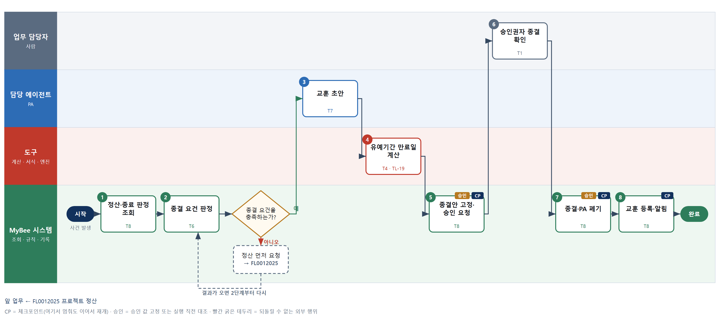

③ 단계별 설명
단계 | 누가 | 무엇을 하나 | 담당자가 할 일 | 알아 둘 점 · 막히면
1 | MyBee 시스템 | 종료 판정, 정산 확정 결과, 하위 프로젝트 상태, 토큰 지급 상태를 불러온다 | 없음
2 | MyBee 시스템(규칙) | 정산이 확정됐는지, 하위가 모두 종결됐는지, 지급되지 않은 토큰이 없는지 확인한다 | 없음
판단 | MyBee 시스템(규칙) | 종결 요건을 충족하는가? — 예: 다음으로 / 아니오: 정산 먼저 요청 → 다른 업무 FL0012025 를 먼저 요청하고 결과가 오면 2단계부터 다시 | 없음 | 아니오일 때 처리 주체: 플랫폼 기본
3 | 담당 에이전트 | 이슈·리스크 대응 기록과 계획 대비 차이 설명에서 다음 프로젝트에 쓸 교훈을 뽑아 쓴다 | 없음 | 사람 평가처럼 읽히는 문장은 쓰지 않는다
4 | 도구 TL-19 | 종결 예정일에 유예 근무일수를 적용해 PA 폐기 뒤 자료 열람·이의 제기 유예 만료일을 계산한다 | 없음
5 | MyBee 시스템 | 프로젝트 코드·정산 차수·유예 만료일·교훈 초안을 고정해 승인을 요청한다 | 없음
6 | 업무 담당자 | 승인권자가 종결 요건과 교훈을 확인하고 종결을 승인한다 | 교훈을 고치고 종결을 승인한다
7 | MyBee 시스템 | 스냅샷과 대조한 뒤 상태를 '종결'로 바꾸고 PA 권한을 회수해 폐기하며 유예기간을 설정한다 | 없음 | PA 는 되살리지 않는다. 유예기간에는 읽기만 되고 새 과업·지시는 막힌다
8 | MyBee 시스템 | 교훈을 교훈 목록에 등록하고 참여자·위원회에 종결을 알린다 | 참여자는 종결 알림을 확인한다
완료 후 | MyBee 시스템(규칙) | 홍보·IR 이벤트 발생 규칙 평가 — 성과: 대외 발표 대상 성과가 있는 프로젝트 종결. 해당하면 홍보·IR PA 에 이벤트와 자료 참조를 보낸다(중복 실행 방지 키: 테넌트 · FL0012026 · 원천 사건 번호 · 이벤트 종류) | 보낸 자료 참조가 맞는지 확인. 외부(언론 · 투자자 · 거래처)에 먼저 알리지 않는다 | 공시 전 중요정보에 접근한 사람은 보유자 명단에 올라 증권 거래가 제한된다
완료 후 | 플랫폼 이벤트 평가기 | 감사 기동 규칙 평가 — 프로젝트 종결(모든 개발 · 투자 유형)이면 업무 · 회계감사 PA 에 기동 이벤트. 시점: 종결 후 — 성과 · 토큰 · 원가 정산 | 없음 — 막거나 늦출 수 없다. 감사 자료 요청이 오면 기한 안에 회신 | 감사는 실행을 막지 않는다. 운영 중 기동 규칙 · 기준값은 피감 영역에 공개하지 않는다

FL0012027 업무코드 신설 심의
업무코드 | 객체 × 전이 | 반복 | 승인 | 위험 | 표준시간 · 난이도 · 토큰 | 자동화 | 전문가 에이전트
FL0012027 | 업무코드 × 판정 | 사건성 | 사람 | 높음 | 6h · 1.5 · 22 | 보조 | —

산출물 | 완료 기준 | 앞 업무 | 다음 업무
신설 검사 결과표(전이 어휘·중복·입도·스킬 존재·골든셋 계획·9단계 이행·의도 카드·이벤트 규칙 해당 8종) | 8개 검사 전부에 통과 또는 기각 판정과 사유가 기록되고 mbcode.work_code 행이 is_active=false·version_no=0 으로 만들어졌다 | — | FL0012028 업무코드 제정 확정, FL0012031 의도 카드 등재·개정

담당자가 꼭 알아야 할 점
① 8종 검사 중 하나라도 걸리면 코드가 되지 않는다. 어휘 밖 전이와 고아 코드를 여기서 막는다
② 중복·입도 점수는 AI 가 아니라 계산 도구가 만든다
③ 여기서 만들어지는 코드 행은 비활성이라 아직 수행할 수 없다

① 스킬 설계
절차(사람 말로) 신설 요청과 요청 근거를 불러온다 → 기존 코드와의 명칭·스킬 정의 유사도와 입도 지표를 계산한다 → 전이 어휘·중복·입도·스킬 존재·골든셋 계획·9단계 이행·의도 카드·홍보IR/감사 해당 8종을 규칙으로 검사한다 → 걸린 항목의 보완 의견을 쓴다 → 심의안을 고정해 심의를 요청한다 → 심의자가 통과·기각을 의결한다 → 비활성 업무코드 행을 만들고 의도 카드 등재를 기동한다

No | 단계 | 무엇을 하나 | 수단 | 판정 사유(결정 사다리) | 도구 | 부작용 | CP | 승인 | 수치
1 | 신설 요청 조회 | IA 를 거쳐 들어온 신설 요청과 업무객체·상태전이·요청 영역·유사 업무 후보를 불러온다 | T8 플랫폼 기본 | ② 조회는 플랫폼 기본 | — | 없음
2 | 중복·입도 점수 산정 | 기존 코드와의 명칭·스킬 정의 유사도 점수와 표준시간·연간 수행 건수로 입도 지표를 계산한다 | T4 계산 도구 | ⑦ 중복·입도 판정에 쓰는 수치 · 새 도구 | 신규 코드 중복·입도 점수 | 없음 |  |  | ●
3 | 8종 검사 판정 | 전이 어휘·중복·입도·스킬 존재·골든셋 계획·9단계 이행·의도 카드·홍보IR 원천 및 감사 기동 해당 8종을 기준표로 판정한다 | T6 데이터 규칙 | ③ 조건 → 결론을 표로 적을 수 있다 | — | 없음
4 | 보완 의견 초안 | 걸린 검사 항목마다 보완 방법과 기존 코드 사용 권고 문장을 쓴다 | T7 LLM 판단 | ④ 의견 문장이 본질이고 심의자가 판정한다 | — | 없음
5 | 심의안 고정·요청 | 업무객체·상태전이·입도 지표·8종 검사 결과·보완 의견을 고정해 심의를 요청한다 | T8 플랫폼 기본 | ② 상태 전이와 스냅샷 고정 | — | 기록(중복 실행 방지) | ● | ●
6 | 심의자 신설 의결 | 심의자가 검사 결과를 보고 신설 통과·기각을 의결하고 사유를 남긴다 | T1 사람 작업 | ⑧ 코드를 만들지 말지는 책임 결정 | — | 기록(중복 실행 방지)
7 | 비활성 코드 등재 | 스냅샷과 대조한 뒤 업무코드 행을 비활성·버전 0 으로 만들고 의도 카드 등재(FL0012031)를 기동한다 | T8 플랫폼 기본 | ② 실행 직전 스냅샷 대조와 기록 | — | 기록(중복 실행 방지) | ● | ●

업무코드 칸(단계에서 도출) | 설계 결과
대표 수단 | T6 데이터 규칙 — 코드가 될지를 가르는 곳이 3단계 8종 검사 판정이다
사용 수단 집합 | T1 사람 작업 · T4 계산 도구 · T6 데이터 규칙 · T7 LLM 판단 · T8 플랫폼 기본
사람 결정 필요 | 예 — 사람 작업 단계는 자율 수준 L1
중복 실행 방지 키 | 테넌트 · 신설 요청번호 · 심의 차수
승인 결속 항목 | 업무객체 · 상태전이 · 업무명 · 요청 영역 · 입도 지표 · 8종 검사 결과
허용 오차(누적) | 없음
승인 유효기한 | 심의 요청 후 30일
재개 허용 기한 | 심의 요청 후 30일. 넘으면 중복·입도 점수를 다시 계산해 새 심의안을 만든다
골든셋 | 필요 — 과거 신설 요청 40건(중복 경계 10건·입도 이상치 8건·기각 10건)의 검사 판정과 보완 의견 대조
자율 수준 상한 | L2
참고 분류와의 차이 | 같음

② 플로우차트 — FL0012027 업무코드 신설 심의
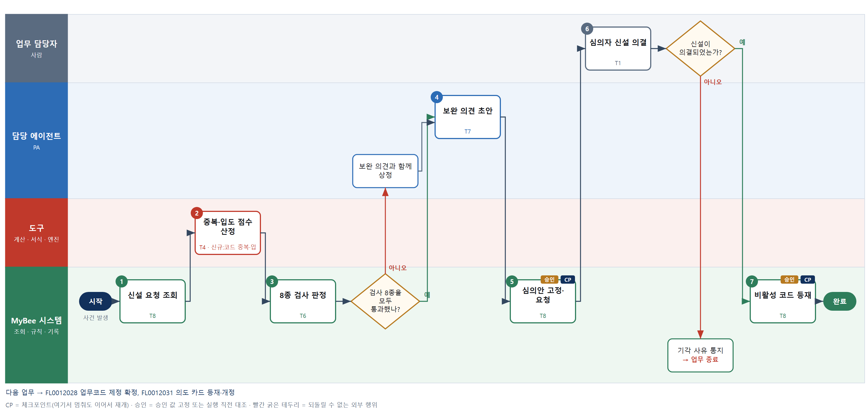

③ 단계별 설명
단계 | 누가 | 무엇을 하나 | 담당자가 할 일 | 알아 둘 점 · 막히면
1 | MyBee 시스템 | IA 를 거쳐 들어온 신설 요청과 업무객체·상태전이·요청 영역·유사 업무 후보를 불러온다 | 업무객체와 상태전이를 어휘 그대로 적는다 | 요청은 누구나 낼 수 있으나 8종 검사를 통과해야 코드가 된다
2 | 도구 신규 코드 중복·입도 점수 | 기존 코드와의 명칭·스킬 정의 유사도 점수와 표준시간·연간 수행 건수로 입도 지표를 계산한다 | 없음 | 유사도 임계치를 넘으면 기존 코드 사용 권고가 먼저 나온다
3 | MyBee 시스템(규칙) | 전이 어휘·중복·입도·스킬 존재·골든셋 계획·9단계 이행·의도 카드·홍보IR 원천 및 감사 기동 해당 8종을 기준표로 판정한다 | 없음 | 검사는 규칙이 하고 통과·기각은 6단계 심의자가 정한다
판단 | MyBee 시스템(규칙) | 검사 8종을 모두 통과했나? — 예: 다음으로 / 아니오: 보완 의견과 함께 상정 → 처리 후 다음 단계로 계속 | 없음 | 아니오일 때 처리 주체: LLM 판단
4 | 담당 에이전트 | 걸린 검사 항목마다 보완 방법과 기존 코드 사용 권고 문장을 쓴다 | 없음 | 통과 여부를 정하지 않고 보완 방법만 쓴다
5 | MyBee 시스템 | 업무객체·상태전이·입도 지표·8종 검사 결과·보완 의견을 고정해 심의를 요청한다 | 없음
6 | 업무 담당자 | 심의자가 검사 결과를 보고 신설 통과·기각을 의결하고 사유를 남긴다 | 검사 8종 결과를 보고 통과·기각과 사유를 고른다 | 기각도 사유와 함께 8종 검사 결과표에 남는다
판단 | 업무 담당자 | 신설이 의결되었는가? — 예: 다음으로 / 아니오: 기각 사유 통지 → 업무 종료 | 없음 | 아니오일 때 처리 주체: 플랫폼 기본
7 | MyBee 시스템 | 스냅샷과 대조한 뒤 업무코드 행을 비활성·버전 0 으로 만들고 의도 카드 등재(FL0012031)를 기동한다 | 없음 | 이 단계에서는 수행할 수 없다. 제정 확정(FL0012028)을 거쳐야 활성이 된다
완료 후 | 담당 에이전트(PA) | 규칙상 원천은 아니지만 홍보 · IR 이 필요하다고 판단되면 판단 근거 문장을 붙여 홍보·IR PA 에 이벤트를 보낸다(지시문 7.7.2) | 알릴 만한 일이면 PA 에 말한다 | 외부 공개는 홍보·IR PA 만 한다

FL0012028 업무코드 제정 확정
업무코드 | 객체 × 전이 | 반복 | 승인 | 위험 | 표준시간 · 난이도 · 토큰 | 자동화 | 전문가 에이전트
FL0012028 | 업무코드 × 확정 | 사건성 | 사람 | 치명 | 3h · 2.0 · 15 | 보조 | —

산출물 | 완료 기준 | 앞 업무 | 다음 업무
NVT위원회 의결과 활성 업무코드(토큰 수·난이도·표준시간·승인 방식·위험 등급·대표 수단) | mbcode.work_code.is_active=true·version_no=1 이고 mbcode.work_code_history 에 decision_no 를 가진 최초 이력 1건이 남았으며 mbcode.work_code_skill 에 활성 스킬이 1건 연결되었다 | FL0012027 업무코드 신설 심의 | FL0012029 업무코드 개정, FL0012040 자율 수준 정책 확정

홍보·IR 이벤트 · 감사 기동(v3.4)
■ 감사 기동 원천 — 업무코드 제정 확정(모든 건) → 업무감사 PA, 확정 후 관찰 기간 안. 기동되는 감사 업무: FL0018003 · FL0018006. 피감 PA 는 기동을 막거나 늦출 수 없다(7.8.5).

담당자가 꼭 알아야 할 점
① 스킬과 의도 카드가 모두 활성이어야 코드를 제정할 수 있다
② 폐지된 코드 번호는 다시 쓰지 않는다. 과거 실적이 그 번호로 조회되기 때문이다
③ 토큰 수는 NVT위원회 의결 사항이며 의결번호가 인센티브 산정의 근거가 된다

① 스킬 설계
절차(사람 말로) 심의 통과·스킬 활성·의도 카드 활성 여부를 불러온다 → 선행 완료와 코드 자릿수, 폐지 코드 번호 재사용 여부를 검사한다 → 표준시간·난이도·위험 등급으로 토큰 배점을 산정한다 → 의결안을 고정해 NVT위원회에 올린다 → 위원회가 토큰 수와 제정을 의결한다 → 코드를 활성으로 바꾸고 의결번호를 가진 최초 이력과 스킬 연결을 남긴다 → 활성 코드를 공표하고 배정 경로에 알린다

No | 단계 | 무엇을 하나 | 수단 | 판정 사유(결정 사다리) | 도구 | 부작용 | CP | 승인 | 수치
1 | 제정 요건 조회 | 신설 심의 결과, 스킬 검토·활성화(FL0003030) 결과, 의도 회귀 시험 판정(FL0012032) 결과를 불러온다 | T8 플랫폼 기본 | ② 조회는 플랫폼 기본 | — | 없음
2 | 선행·번호 검사 | 활성 스킬 1건과 활성 의도 카드가 있는지, 코드가 검증식에 맞는지, 폐지 코드 번호를 다시 쓰지 않았는지 검사한다 | T6 데이터 규칙 | ③ 조건 → 결론을 표로 적을 수 있다 | — | 없음
3 | 토큰 배점 산정 | 표준시간·난이도·위험 등급에 배점 산정식을 적용해 토큰 수 후보와 예외 배점 사유를 계산한다 | T4 계산 도구 | ⑦ 보상 수치 · 배점 산정식은 새 도구 | 신규 업무코드 배점 산정 | 없음 |  |  | ●
4 | 의결안 고정·상정 | 업무명·토큰 수·난이도·표준시간·승인 방식·위험 등급·대표 수단을 고정해 NVT위원회에 올린다 | T8 플랫폼 기본 | ② 상태 전이와 스냅샷 고정 | — | 기록(중복 실행 방지) | ● | ●
5 | 위원회 제정 의결 | NVT위원회가 토큰 수와 배점, 승인 방식·위험 등급을 의결하고 의결번호를 남긴다 | T1 사람 작업 | ⑧ 코드와 배점은 한 기구가 함께 의결한다 | — | 기록(중복 실행 방지)
6 | 코드 활성화·이력 | 스냅샷과 대조한 뒤 코드를 활성·버전 1 로 바꾸고 의결번호를 가진 최초 이력과 스킬 연결을 남긴다 | T8 플랫폼 기본 | ② 실행 직전 스냅샷 대조와 상태 전이 | — | 기록(중복 실행 방지) | ● | ●
7 | 활성 코드 공표 | 활성 코드를 목록에 공표하고 업무코드 배정(FL0007008)과 인센티브 산정 경로에 알린다 | T8 플랫폼 기본 | ② 기록과 알림은 플랫폼 기본 | — | 기록(중복 실행 방지) | ●

업무코드 칸(단계에서 도출) | 설계 결과
대표 수단 | T1 사람 작업 — 토큰 수와 배점은 5단계 NVT위원회 의결로만 정해진다
사용 수단 집합 | T1 사람 작업 · T4 계산 도구 · T6 데이터 규칙 · T8 플랫폼 기본
사람 결정 필요 | 예 — 사람 작업 단계는 자율 수준 L1
중복 실행 방지 키 | 테넌트 · 업무코드 · 제정 의결 차수
승인 결속 항목 | 업무코드 · 업무명 · 토큰 수 · 난이도 · 표준시간 · 승인 방식 · 위험 등급 · 대표 수단
허용 오차(누적) | 없음
승인 유효기한 | 의결 후 30일 안 활성화
재개 허용 기한 | 의결 후 30일. 넘으면 배점을 다시 산정해 의결을 다시 받는다
골든셋 | 불필요 — 판정이 아니라 위원회 의결을 기록하는 업무이고 배점은 산정식이 만든다
자율 수준 상한 | L2
참고 분류와의 차이 | 참고 분류 T8 → 설계 T1. 상태 전이보다 토큰 수·배점 의결이 결과를 가른다

② 플로우차트 — FL0012028 업무코드 제정 확정
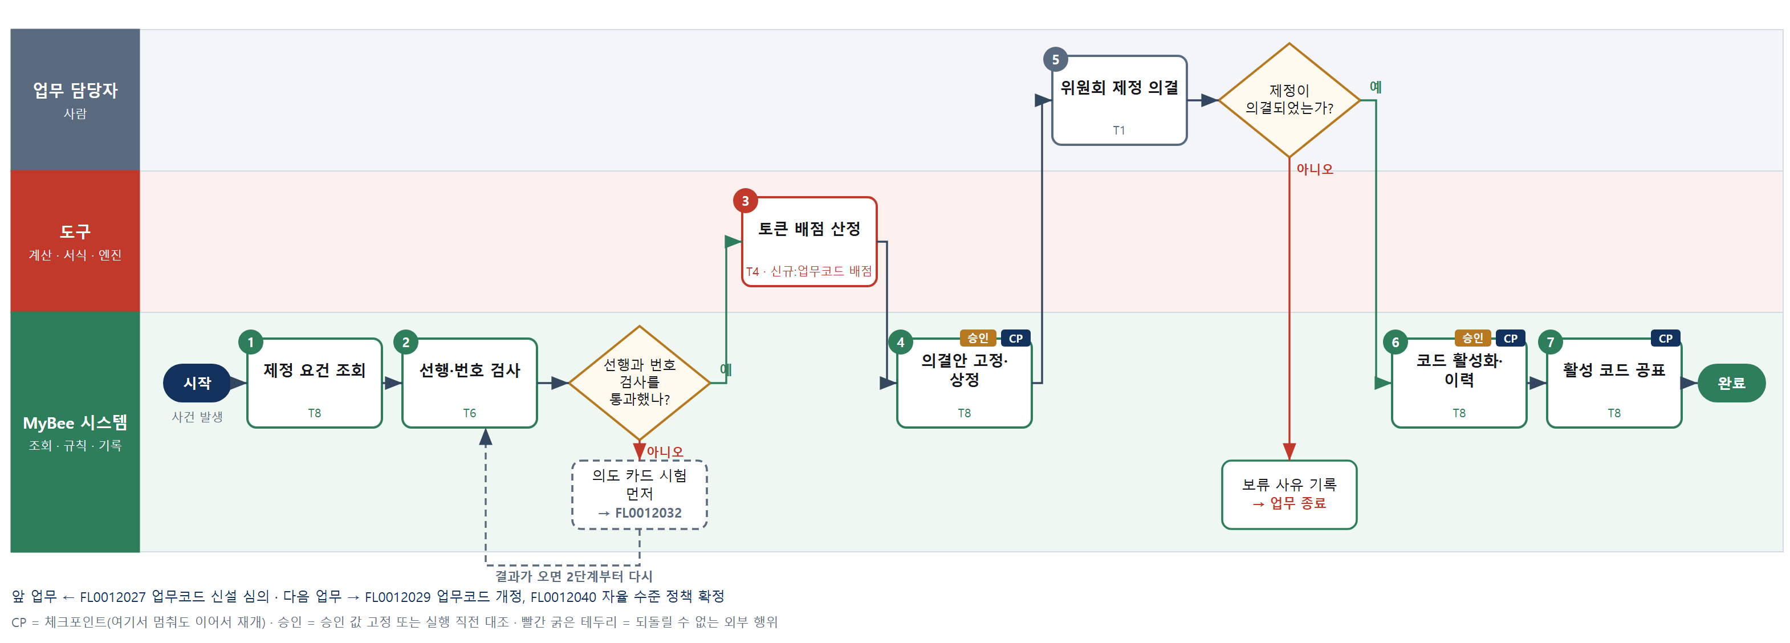

③ 단계별 설명
단계 | 누가 | 무엇을 하나 | 담당자가 할 일 | 알아 둘 점 · 막히면
1 | MyBee 시스템 | 신설 심의 결과, 스킬 검토·활성화(FL0003030) 결과, 의도 회귀 시험 판정(FL0012032) 결과를 불러온다 | 없음 | 둘 중 하나라도 끝나지 않았으면 제정으로 가지 않는다
2 | MyBee 시스템(규칙) | 활성 스킬 1건과 활성 의도 카드가 있는지, 코드가 검증식에 맞는지, 폐지 코드 번호를 다시 쓰지 않았는지 검사한다 | 없음 | 폐지된 번호는 과거 실적이 그 번호를 가리키므로 다시 쓰지 않는다
판단 | MyBee 시스템(규칙) | 선행과 번호 검사를 통과했나? — 예: 다음으로 / 아니오: 의도 카드 시험 먼저 → 다른 업무 FL0012032 를 먼저 요청하고 결과가 오면 2단계부터 다시 | 없음 | 아니오일 때 처리 주체: 플랫폼 기본
3 | 도구 신규 업무코드 배점 산정 | 표준시간·난이도·위험 등급에 배점 산정식을 적용해 토큰 수 후보와 예외 배점 사유를 계산한다 | 없음 | 토큰 수는 AI 가 쓰지 않고 도구가 계산하며 확정은 위원회가 한다
4 | MyBee 시스템 | 업무명·토큰 수·난이도·표준시간·승인 방식·위험 등급·대표 수단을 고정해 NVT위원회에 올린다 | 없음
5 | 업무 담당자 | NVT위원회가 토큰 수와 배점, 승인 방식·위험 등급을 의결하고 의결번호를 남긴다 | 배점 산정 결과와 예외 배점 사유를 보고 의결한다 | 예외 배점은 사유를 의결에 남긴다
판단 | 업무 담당자 | 제정이 의결되었는가? — 예: 다음으로 / 아니오: 보류 사유 기록 → 업무 종료 | 없음 | 아니오일 때 처리 주체: 플랫폼 기본
6 | MyBee 시스템 | 스냅샷과 대조한 뒤 코드를 활성·버전 1 로 바꾸고 의결번호를 가진 최초 이력과 스킬 연결을 남긴다 | 없음 | 의결번호 없는 활성 코드는 인센티브 산정의 근거가 되지 못한다
7 | MyBee 시스템 | 활성 코드를 목록에 공표하고 업무코드 배정(FL0007008)과 인센티브 산정 경로에 알린다 | 새 코드와 토큰 수를 확인한다
완료 후 | 담당 에이전트(PA) | 규칙상 원천은 아니지만 홍보 · IR 이 필요하다고 판단되면 판단 근거 문장을 붙여 홍보·IR PA 에 이벤트를 보낸다(지시문 7.7.2) | 알릴 만한 일이면 PA 에 말한다 | 외부 공개는 홍보·IR PA 만 한다
완료 후 | 플랫폼 이벤트 평가기 | 감사 기동 규칙 평가 — 업무코드 제정 확정(모든 건)이면 업무감사 PA 에 기동 이벤트. 시점: 확정 후 관찰 기간 안 | 없음 — 막거나 늦출 수 없다. 감사 자료 요청이 오면 기한 안에 회신 | 감사는 실행을 막지 않는다. 운영 중 기동 규칙 · 기준값은 피감 영역에 공개하지 않는다

FL0012029 업무코드 개정
업무코드 | 객체 × 전이 | 반복 | 승인 | 위험 | 표준시간 · 난이도 · 토큰 | 자동화 | 전문가 에이전트
FL0012029 | 업무코드 × 변경 | 사건성 | 사람 | 높음 | 3h · 1.5 · 11 | 보조 | —

산출물 | 완료 기준 | 앞 업무 | 다음 업무
개정 내역(변경 항목·이전값·새값·적용 시점·의결번호) | mbcode.work_code.version_no 가 1 올라가고 바뀐 항목마다 mbcode.work_code_history 1행이 effective_from 과 함께 남았다 | FL0012028 업무코드 제정 확정 | FL0012030 업무코드 폐지

담당자가 꼭 알아야 할 점
① 적용 시점이 없는 개정은 받지 않는다. 과거 수행분은 수행 당시 값으로 정산된다
② 토큰 수·승인 방식·위험 등급이 바뀌면 의도 카드와 스킬도 함께 개정 대상이 된다
③ 코드 번호는 개정해도 바뀌지 않는다. 이름이 크게 달라지면 신설 심의로 간다

① 스킬 설계
절차(사람 말로) 개정 요청과 현행값·수행 실적을 불러온다 → 바뀌는 항목과 이전값·새값을 가리고 적용 시점이 있는지 검사한다 → 토큰·난이도가 바뀌면 배점을 다시 산정한다 → 의도 카드·스킬까지 개정 대상인지 판정한다 → 개정안을 고정해 위원회에 올린다 → 위원회가 개정과 적용 시점을 의결한다 → 버전을 올리고 항목마다 적용 시점을 가진 이력을 남긴다

No | 단계 | 무엇을 하나 | 수단 | 판정 사유(결정 사다리) | 도구 | 부작용 | CP | 승인 | 수치
1 | 개정 요청 조회 | 개정 요청과 업무코드 현행값, 진행 중 수행분, 과거 정산에 쓰인 값을 불러온다 | T8 플랫폼 기본 | ② 조회는 플랫폼 기본 | — | 없음
2 | 개정 항목·시점 검사 | 바뀌는 항목과 이전값·새값을 가리고 적용 시점이 있는지, 과거 수행분에 소급되지 않는지 검사한다 | T6 데이터 규칙 | ③ 조건 → 결론을 표로 적을 수 있다 | — | 없음
3 | 배점 재산정 | 토큰 수·난이도·표준시간이 바뀌면 배점 산정식으로 새 토큰 수를 다시 계산한다 | T4 계산 도구 | ⑦ 보상 수치 · ① 배점 산정 도구 재사용 | 신규 업무코드 배점 산정 | 없음 |  |  | ●
4 | 파급 대상 판정 | 토큰 수·승인 방식·위험 등급이 바뀌면 의도 카드(FL0012031)와 스킬(FL0003029)도 개정 대상인지 판정한다 | T6 데이터 규칙 | ③ 조건 → 결론을 표로 적을 수 있다 | — | 없음
5 | 개정안 고정·상정 | 변경 항목·이전값·새값·적용 시점·파급 대상을 고정해 NVT위원회에 올린다 | T8 플랫폼 기본 | ② 상태 전이와 스냅샷 고정 | — | 기록(중복 실행 방지) | ● | ●
6 | 위원회 개정 의결 | NVT위원회가 개정 내용과 적용 시점을 의결하고 의결번호를 남긴다 | T1 사람 작업 | ⑧ 배점·승인 방식 변경은 책임 결정 | — | 기록(중복 실행 방지)
7 | 버전 상향·이력 기록 | 스냅샷과 대조한 뒤 버전을 1 올리고 바뀐 항목마다 적용 시점과 의결번호를 가진 이력 1행을 남긴다 | T8 플랫폼 기본 | ② 실행 직전 스냅샷 대조와 기록 | — | 기록(중복 실행 방지) | ● | ●

업무코드 칸(단계에서 도출) | 설계 결과
대표 수단 | T1 사람 작업 — 개정 내용과 적용 시점은 6단계 NVT위원회 의결로 확정된다
사용 수단 집합 | T1 사람 작업 · T4 계산 도구 · T6 데이터 규칙 · T8 플랫폼 기본
사람 결정 필요 | 예 — 사람 작업 단계는 자율 수준 L1
중복 실행 방지 키 | 테넌트 · 업무코드 · 개정 차수
승인 결속 항목 | 업무코드 · 변경 항목 · 이전값 · 새값 · 적용 시점 · 토큰 수
허용 오차(누적) | 없음
승인 유효기한 | 의결 후 적용 시점까지
재개 허용 기한 | 적용 시점 전까지 자동 재개한다. 넘으면 현행값을 다시 읽고 개정안을 새로 만든다
골든셋 | 불필요 — 변경 항목과 적용 시점을 규칙으로 가르고 확정은 위원회가 한다
자율 수준 상한 | L2
참고 분류와의 차이 | 참고 분류 T8 → 설계 T1. 버전 상향보다 배점·적용 시점 의결이 결과를 가른다

② 플로우차트 — FL0012029 업무코드 개정
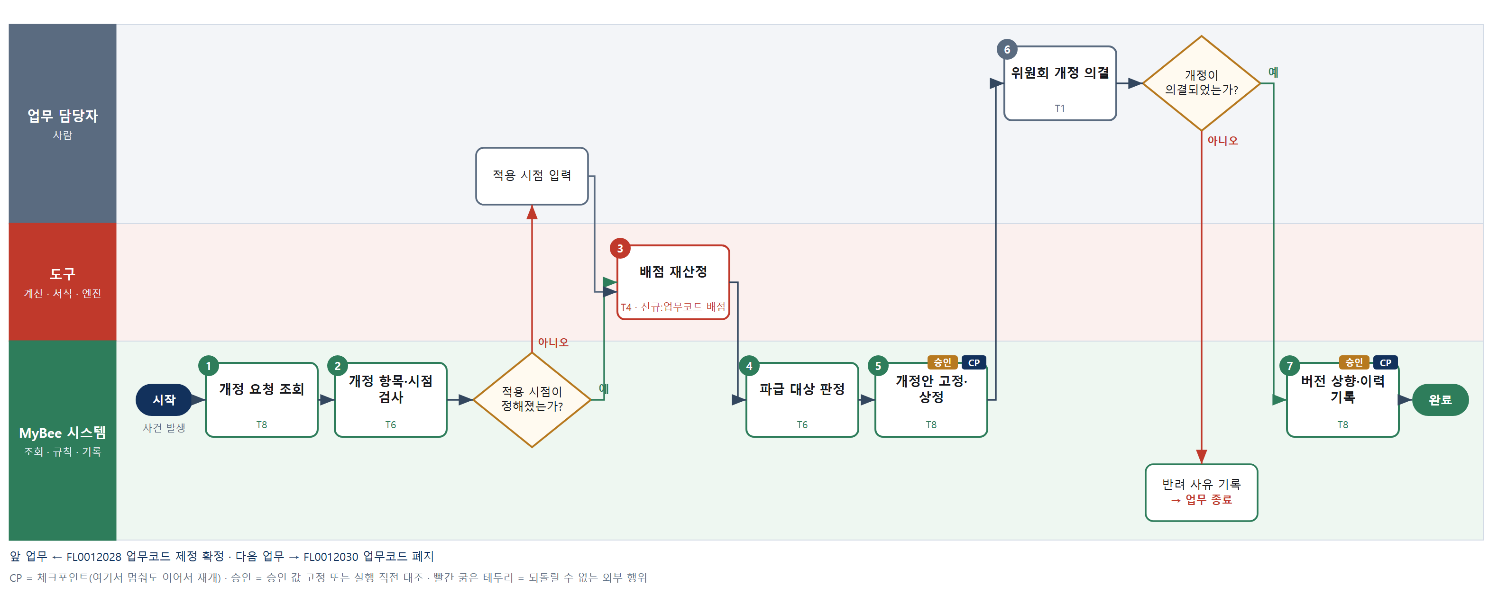

③ 단계별 설명
단계 | 누가 | 무엇을 하나 | 담당자가 할 일 | 알아 둘 점 · 막히면
1 | MyBee 시스템 | 개정 요청과 업무코드 현행값, 진행 중 수행분, 과거 정산에 쓰인 값을 불러온다 | 바꾸려는 항목과 이유를 적는다
2 | MyBee 시스템(규칙) | 바뀌는 항목과 이전값·새값을 가리고 적용 시점이 있는지, 과거 수행분에 소급되지 않는지 검사한다 | 없음 | 적용 시점 없는 개정은 받지 않는다. 과거 수행분은 당시 값으로 정산된다
판단 | MyBee 시스템(규칙) | 적용 시점이 정해졌는가? — 예: 다음으로 / 아니오: 적용 시점 입력 → 처리 후 다음 단계로 계속 | 적용 시점 입력 | 아니오일 때 처리 주체: 사람 작업
3 | 도구 신규 업무코드 배점 산정 | 토큰 수·난이도·표준시간이 바뀌면 배점 산정식으로 새 토큰 수를 다시 계산한다 | 없음 | 배점이 바뀌지 않는 개정이면 이 단계는 이전값을 그대로 넘긴다
4 | MyBee 시스템(규칙) | 토큰 수·승인 방식·위험 등급이 바뀌면 의도 카드(FL0012031)와 스킬(FL0003029)도 개정 대상인지 판정한다 | 없음 | 파급 대상은 7단계에서 함께 기동된다
5 | MyBee 시스템 | 변경 항목·이전값·새값·적용 시점·파급 대상을 고정해 NVT위원회에 올린다 | 없음
6 | 업무 담당자 | NVT위원회가 개정 내용과 적용 시점을 의결하고 의결번호를 남긴다 | 적용 시점과 바뀌는 토큰 수를 확인하고 의결한다
판단 | 업무 담당자 | 개정이 의결되었는가? — 예: 다음으로 / 아니오: 반려 사유 기록 → 업무 종료 | 없음 | 아니오일 때 처리 주체: 플랫폼 기본
7 | MyBee 시스템 | 스냅샷과 대조한 뒤 버전을 1 올리고 바뀐 항목마다 적용 시점과 의결번호를 가진 이력 1행을 남긴다 | 없음 | 같은 개정 차수로 다시 실행해도 이력은 한 번만 쌓인다
완료 후 | 담당 에이전트(PA) | 규칙상 원천은 아니지만 홍보 · IR 이 필요하다고 판단되면 판단 근거 문장을 붙여 홍보·IR PA 에 이벤트를 보낸다(지시문 7.7.2) | 알릴 만한 일이면 PA 에 말한다 | 외부 공개는 홍보·IR PA 만 한다

FL0012030 업무코드 폐지
업무코드 | 객체 × 전이 | 반복 | 승인 | 위험 | 표준시간 · 난이도 · 토큰 | 자동화 | 전문가 에이전트
FL0012030 | 업무코드 × 종결 | 정기 | 사람 | 높음 | 8h · 1.5 · 30 | 보조 | —

산출물 | 완료 기준 | 앞 업무 | 다음 업무
연 1회 전수 점검 결과(미사용 비율·입도 변동계수·1인 전유 비율·「기타」 사용률)와 폐지 목록·대체 코드 지정 | 폐지 코드의 mbcode.work_code.is_active=false 이고 mbcode.employee_work_code·work_code_skill 에 effective_to 가 비어 있는 행이 0건이며 mbcode.work_code_dependency 에 폐지 코드를 선행으로 가진 활성 코드가 0건 | FL0012029 업무코드 개정 | —

담당자가 꼭 알아야 할 점
① 폐지는 행을 지우는 일이 아니라 새로 쓰지 못하게 막는 일이다
② 폐지한 코드 번호는 다시 쓰지 않는다. 과거 실적이 다른 업무로 둔갑하기 때문이다
③ 폐지해도 과거 수행 실적과 토큰 획득 기록은 그대로 조회된다

① 스킬 설계
절차(사람 말로) 전 업무코드의 수행 실적·배정·스킬 연결·의존을 불러온다 → 미사용 비율·입도 변동계수·1인 전유 비율·「기타」 사용률을 계산한다 → 건전 범위를 벗어난 코드를 폐지 후보로 가르고 대체 코드를 정한다 → 폐지 사유와 이관 안내 문장을 쓴다 → 폐지안을 고정해 위원회에 올린다 → 위원회가 폐지와 대체 코드를 의결한다 → 신규 참조를 막고 배정·스킬 연결을 시점으로 닫는다

No | 단계 | 무엇을 하나 | 수단 | 판정 사유(결정 사다리) | 도구 | 부작용 | CP | 승인 | 수치
1 | 전수 점검 조회 | 전 업무코드의 최근 수행 실적, 임직원 배정, 스킬 연결, 선행 의존 관계를 불러온다 | T8 플랫폼 기본 | ② 조회는 플랫폼 기본 | — | 없음
2 | 건전성 지표 계산 | 코드별 미사용 비율, 입도 변동계수, 1인 전유 비율, 「기타」 코드 사용률을 계산한다 | T4 계산 도구 | ⑦ 판정에 쓰는 비율 · ① TL-01 집계 재사용 | TL-01 | 없음 |  |  | ●
3 | 폐지 후보 판정 | 미사용 10% 초과 등 건전 범위를 벗어난 코드를 폐지·분할·존치로 가르고 폐지 후보에 대체 코드를 지정한다 | T6 데이터 규칙 | ③ 건전 범위와 결론을 표로 적을 수 있다 | — | 없음
4 | 폐지 사유 초안 | 코드별 폐지 사유와 수행자·진행 업무의 이관 안내 문장을 쓴다 | T7 LLM 판단 | ④ 문장 초안이 본질이고 위원회가 의결한다 | — | 없음
5 | 폐지안 고정·상정 | 폐지 목록·대체 코드·건전성 지표·이관 대상 배정을 고정해 NVT위원회에 올린다 | T8 플랫폼 기본 | ② 상태 전이와 스냅샷 고정 | — | 기록(중복 실행 방지) | ● | ●
6 | 위원회 폐지 의결 | NVT위원회가 폐지 목록과 대체 코드, 폐지 시점을 의결한다 | T1 사람 작업 | ⑧ 코드를 닫는 책임 결정 | — | 기록(중복 실행 방지)
7 | 신규 참조 차단 | 스냅샷과 대조한 뒤 코드를 비활성으로 바꾸고 배정·스킬 연결을 폐지 시점으로 닫으며 선행 의존을 대체 코드로 옮긴다 | T8 플랫폼 기본 | ② 실행 직전 스냅샷 대조와 상태 전이 | — | 기록(중복 실행 방지) | ● | ●

업무코드 칸(단계에서 도출) | 설계 결과
대표 수단 | T6 데이터 규칙 — 폐지 후보를 가르는 곳이 3단계 건전 범위 규칙 판정이다
사용 수단 집합 | T1 사람 작업 · T4 계산 도구 · T6 데이터 규칙 · T7 LLM 판단 · T8 플랫폼 기본
사람 결정 필요 | 예 — 사람 작업 단계는 자율 수준 L1
중복 실행 방지 키 | 테넌트 · 점검 연도 · 업무코드
승인 결속 항목 | 폐지 대상 업무코드 · 대체 코드 · 미사용 비율 · 폐지 시점 · 이관 대상 배정
허용 오차(누적) | 없음
승인 유효기한 | 의결 후 30일
재개 허용 기한 | 의결 후 30일. 넘으면 건전성 지표를 다시 계산해 폐지안을 새로 만든다
골든셋 | 필요 — 과거 전수 점검 3회 120건(존치 판정 30건·대체 코드 이관 20건)의 폐지 사유 문장 대조
자율 수준 상한 | L2
참고 분류와의 차이 | 같음

② 플로우차트 — FL0012030 업무코드 폐지
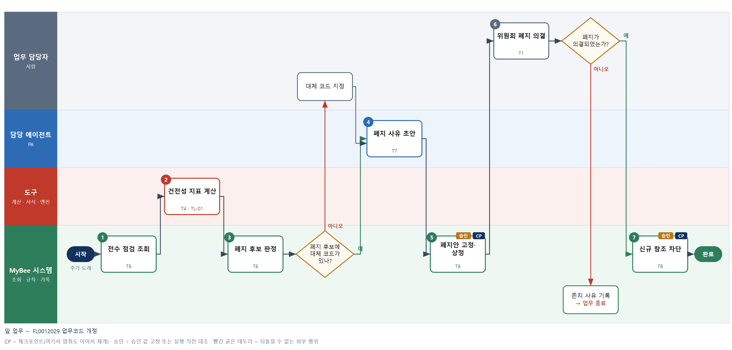

③ 단계별 설명
단계 | 누가 | 무엇을 하나 | 담당자가 할 일 | 알아 둘 점 · 막히면
1 | MyBee 시스템 | 전 업무코드의 최근 수행 실적, 임직원 배정, 스킬 연결, 선행 의존 관계를 불러온다 | 없음 | 연 1회 전수 점검이며 코드 하나만 보고 폐지하지 않는다
2 | 도구 TL-01 | 코드별 미사용 비율, 입도 변동계수, 1인 전유 비율, 「기타」 코드 사용률을 계산한다 | 없음 | 비율은 AI 가 아니라 집계 도구가 만든다
3 | MyBee 시스템(규칙) | 미사용 10% 초과 등 건전 범위를 벗어난 코드를 폐지·분할·존치로 가르고 폐지 후보에 대체 코드를 지정한다 | 없음 | 대체 코드가 없으면 폐지하지 않고 존치로 둔다
판단 | MyBee 시스템(규칙) | 폐지 후보에 대체 코드가 있나? — 예: 다음으로 / 아니오: 대체 코드 지정 → 처리 후 다음 단계로 계속 | 대체 코드 지정 | 아니오일 때 처리 주체: 사람 작업
4 | 담당 에이전트 | 코드별 폐지 사유와 수행자·진행 업무의 이관 안내 문장을 쓴다 | 없음 | 폐지 여부를 정하지 않고 사유 문장만 쓴다
5 | MyBee 시스템 | 폐지 목록·대체 코드·건전성 지표·이관 대상 배정을 고정해 NVT위원회에 올린다 | 없음
6 | 업무 담당자 | NVT위원회가 폐지 목록과 대체 코드, 폐지 시점을 의결한다 | 폐지 목록과 대체 코드를 확인하고 의결한다
판단 | 업무 담당자 | 폐지가 의결되었는가? — 예: 다음으로 / 아니오: 존치 사유 기록 → 업무 종료 | 없음 | 아니오일 때 처리 주체: 플랫폼 기본
7 | MyBee 시스템 | 스냅샷과 대조한 뒤 코드를 비활성으로 바꾸고 배정·스킬 연결을 폐지 시점으로 닫으며 선행 의존을 대체 코드로 옮긴다 | 없음 | 행을 지우지 않는다. 과거 실적과 토큰 기록은 그 코드로 계속 조회된다
완료 후 | 담당 에이전트(PA) | 규칙상 원천은 아니지만 홍보 · IR 이 필요하다고 판단되면 판단 근거 문장을 붙여 홍보·IR PA 에 이벤트를 보낸다(지시문 7.7.2) | 알릴 만한 일이면 PA 에 말한다 | 외부 공개는 홍보·IR PA 만 한다

FL0012031 의도 카드 등재·개정
업무코드 | 객체 × 전이 | 반복 | 승인 | 위험 | 표준시간 · 난이도 · 토큰 | 자동화 | 전문가 에이전트
FL0012031 | 의도카드 × 등록 | 사건성 | 사람 | 보통 | 4h · 1.5 · 15 | 보조 | —

산출물 | 완료 기준 | 앞 업무 | 다음 업무
업무코드별 의도 카드(업무객체·상태전이·별칭·전이 표현·부정 표현·필수 항목·혼동 코드)와 발화 예문 | mbintent.intent_card.status=DRAFT 이고 business_object·state_transition 이 mbcode.work_code 의 정의와 일치하며 required_slots 가 채워졌고 mbintent.utterance_example 이 최소 건수 이상이면서 use_for=EVAL 예문과 use_for=TRAIN 예문의 example_hash 가 겹치지 않는다 | FL0012027 업무코드 신설 심의 | FL0012032 의도 회귀 시험 판정, FL0012039 용어·검증 질의 예시 등재

담당자가 꼭 알아야 할 점
① 카드가 없으면 업무코드가 있어도 IA 에게 지시가 닿지 않는다
② 평가용 예문과 학습용 예문은 겹치면 안 된다. 통과율이 부풀려진다
③ 여기서 등재된 카드는 초안이며 회귀 시험을 통과해야 쓰인다

① 스킬 설계
절차(사람 말로) 업무코드 정의와 기존 카드·유사 코드를 불러온다 → 별칭·전이 표현·부정 표현·필수 항목 초안을 만든다 → 정의 일치와 혼동 코드를 규칙으로 가린다 → 발화 예문을 만들고 평가용·학습용으로 나눈다 → 용도별 예문 건수와 중복 해시를 센다 → 업무 담당자가 카드와 예문을 확인한다 → 카드를 초안 상태로 등재하고 회귀 시험을 요청한다

No | 단계 | 무엇을 하나 | 수단 | 판정 사유(결정 사다리) | 도구 | 부작용 | CP | 승인 | 수치
1 | 업무코드 정의 조회 | 업무코드의 업무객체·상태전이·승인 방식·위험 등급과 기존 카드, 같은 객체를 쓰는 유사 코드를 불러온다 | T8 플랫폼 기본 | ② 조회는 플랫폼 기본 | — | 없음
2 | 의도 카드 초안 | 업무 목적 문장과 별칭·전이 표현·부정 표현·필수 항목·선택 항목 초안을 쓴다 | T7 LLM 판단 | ④ 말 표현 초안이 본질이고 담당자가 확인한다 | — | 없음
3 | 혼동 코드 판정 | 카드의 업무객체·상태전이가 업무코드 정의와 같은지 확인하고 같은 객체·비슷한 전이를 가진 혼동 코드를 가린다 | T6 데이터 규칙 | ③ 조건 → 결론을 표로 적을 수 있다 | — | 없음
4 | 발화 예문 초안 | 임직원이 실제로 할 법한 발화 예문을 만들고 평가용과 학습용으로 나눈다 | T7 LLM 판단 | ④ 문장 생성이 본질이고 5단계에서 규칙이 잡는다 | — | 없음
5 | 예문 건수·중복 검사 | 용도별 예문 건수와 평가용·학습용 사이 중복 해시 건수를 센다 | T4 계산 도구 | ⑦ 최소 건수 판정에 쓰는 수치 · ① TL-01 재사용 | TL-01 | 없음 | ● |  | ●
6 | 담당자 카드 확인 | 업무 담당자가 별칭·필수 항목·혼동 코드가 실제 업무와 맞는지 확인한다 | T1 사람 작업 | ⑧ 현장 말과 맞는지는 사람만 안다 | — | 없음
7 | 카드 등재·시험 요청 | 카드를 초안 상태로 등재하고 의도 회귀 시험 판정(FL0012032)을 요청한다 | T8 플랫폼 기본 | ② 기록과 후속 요청은 플랫폼 기본 | — | 기록(중복 실행 방지) | ● | ●

업무코드 칸(단계에서 도출) | 설계 결과
대표 수단 | T1 사람 작업 — 카드가 현장 말과 맞는지는 6단계 담당자 확인이 정한다
사용 수단 집합 | T1 사람 작업 · T4 계산 도구 · T6 데이터 규칙 · T7 LLM 판단 · T8 플랫폼 기본
사람 결정 필요 | 예 — 사람 작업 단계는 자율 수준 L1
중복 실행 방지 키 | 테넌트 · 업무코드 · 카드 버전
승인 결속 항목 | 업무코드 · 업무객체 · 상태전이 · 필수 항목 · 혼동 코드 · 평가용 예문 집합
허용 오차(누적) | 없음
승인 유효기한 | 등재 후 회귀 시험 판정 전까지
재개 허용 기한 | 등재 요청 후 14일. 넘으면 업무코드 정의를 다시 읽고 초안부터 만든다
골든셋 | 필요 — 활성 카드 40건의 별칭·부정 표현·혼동 코드 대조(같은 객체 다른 전이 10건 포함)
자율 수준 상한 | L2
참고 분류와의 차이 | 같음

② 플로우차트 — FL0012031 의도 카드 등재·개정
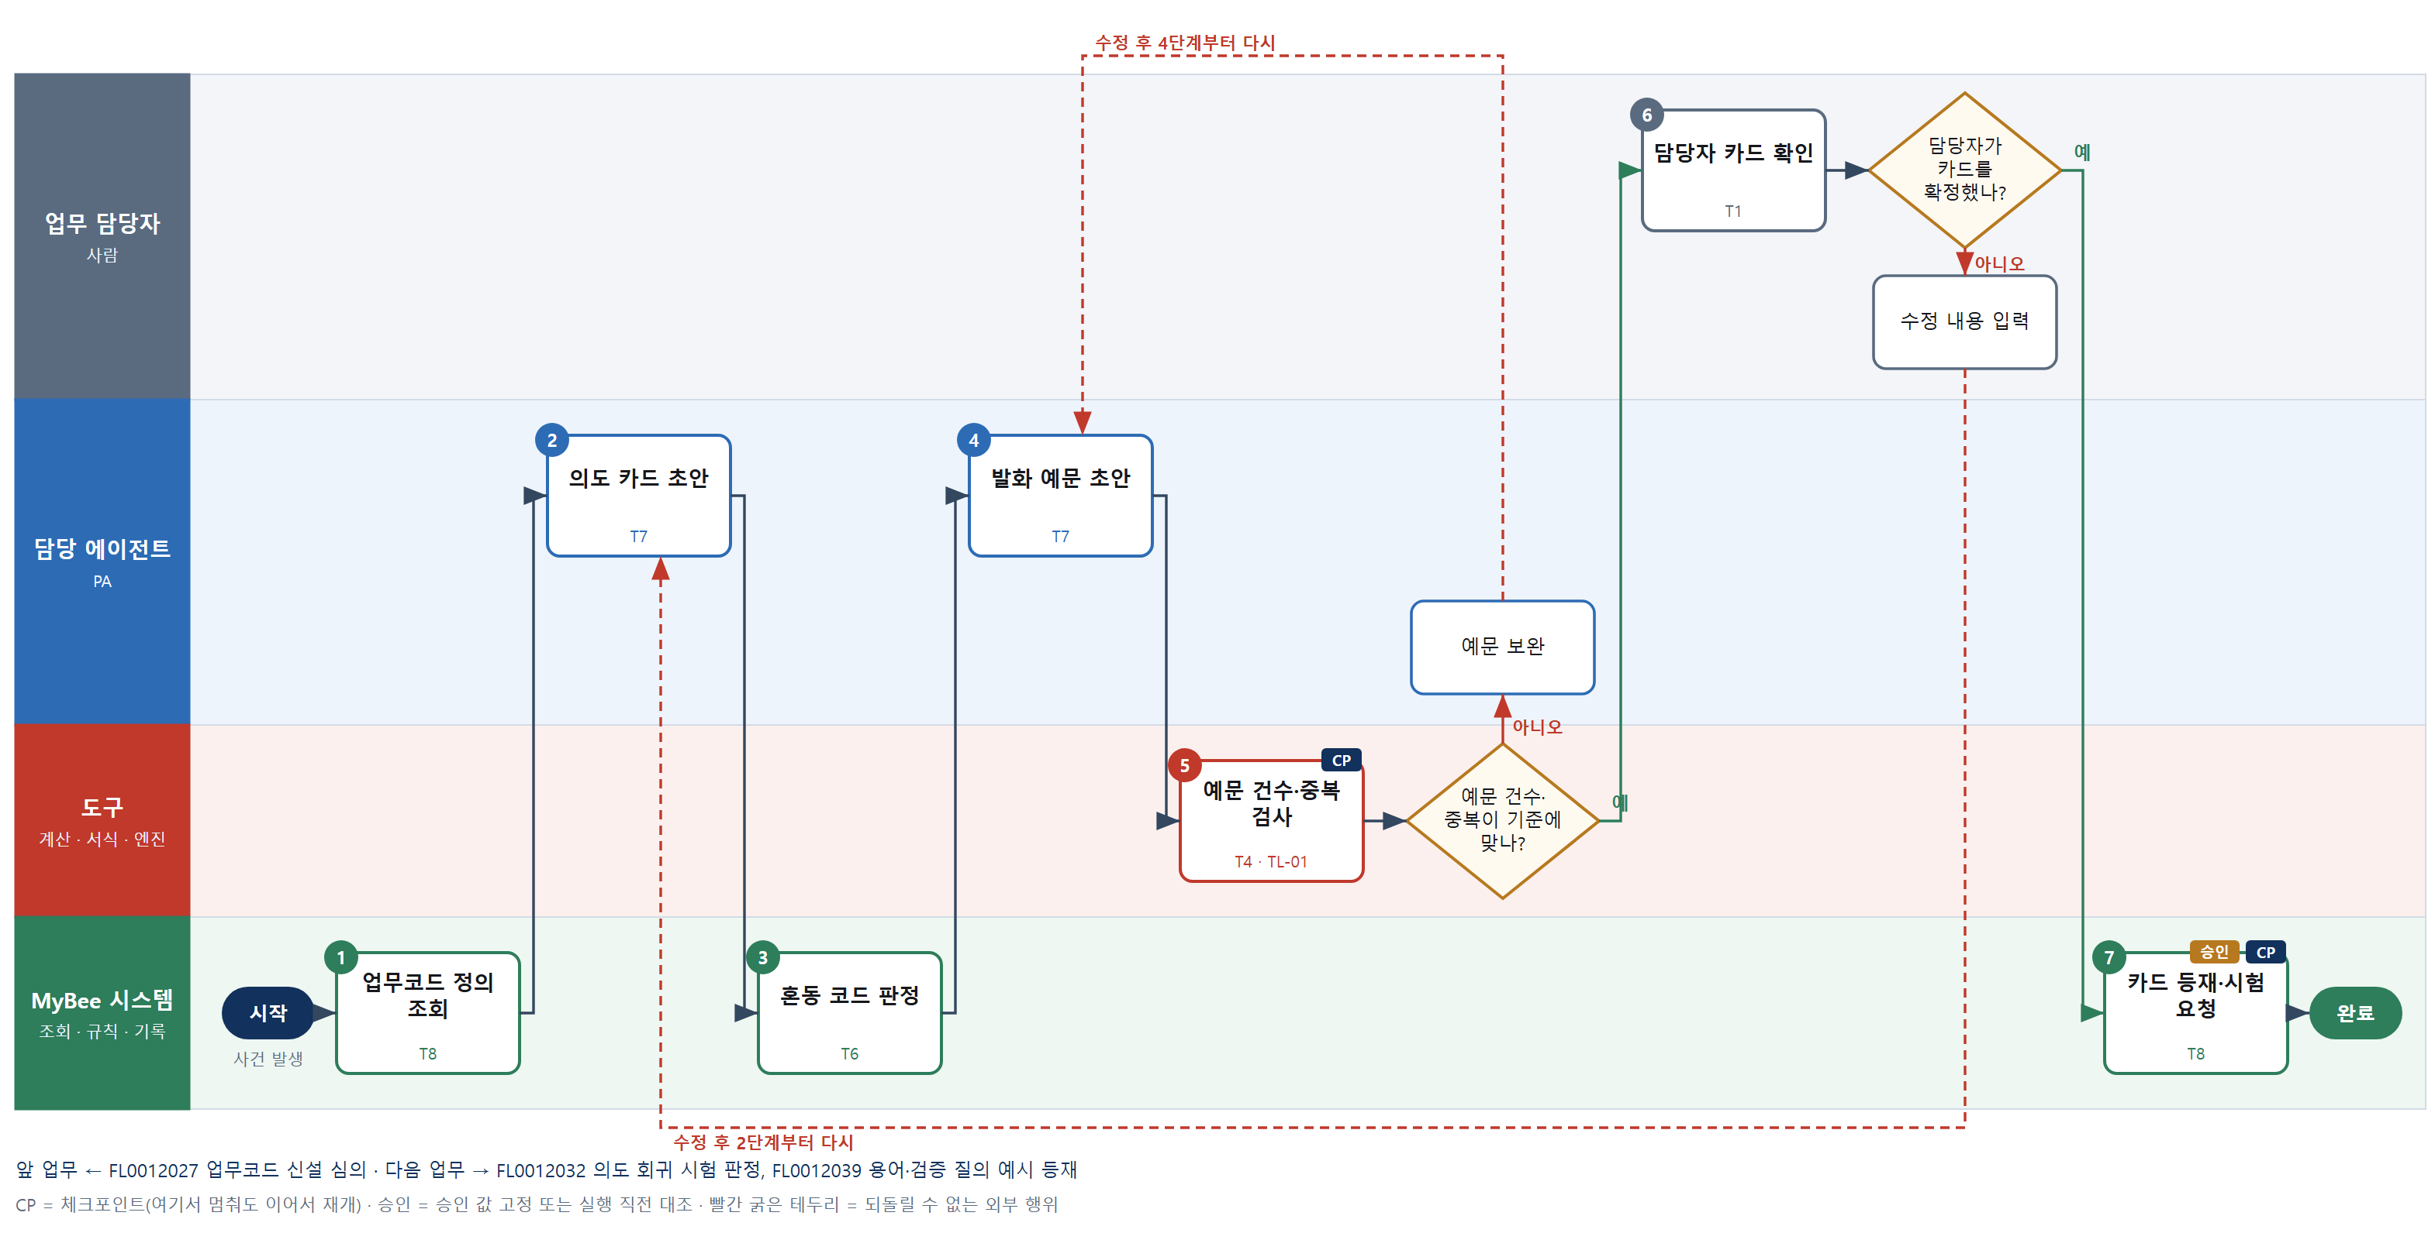

③ 단계별 설명
단계 | 누가 | 무엇을 하나 | 담당자가 할 일 | 알아 둘 점 · 막히면
1 | MyBee 시스템 | 업무코드의 업무객체·상태전이·승인 방식·위험 등급과 기존 카드, 같은 객체를 쓰는 유사 코드를 불러온다 | 없음 | 카드가 없으면 IA 가 그 업무를 알아듣지 못한다
2 | 담당 에이전트 | 업무 목적 문장과 별칭·전이 표현·부정 표현·필수 항목·선택 항목 초안을 쓴다 | 없음 | 업무객체·상태전이는 지어내지 않고 업무코드 정의를 그대로 옮긴다
3 | MyBee 시스템(규칙) | 카드의 업무객체·상태전이가 업무코드 정의와 같은지 확인하고 같은 객체·비슷한 전이를 가진 혼동 코드를 가린다 | 없음 | 정의와 어긋나면 카드를 고치지 않고 2단계로 돌아간다
4 | 담당 에이전트 | 임직원이 실제로 할 법한 발화 예문을 만들고 평가용과 학습용으로 나눈다 | 현장에서 쓰는 말투와 줄임말을 알려 준다 | 개인 기억은 예문이 될 수 없고 개인정보는 넣지 않는다
5 | 도구 TL-01 | 용도별 예문 건수와 평가용·학습용 사이 중복 해시 건수를 센다 | 없음 | 평가에 쓴 문장을 학습에 쓰면 통과율이 부풀려진다
판단 | 도구 TL-01 | 예문 건수·중복이 기준에 맞나? — 예: 다음으로 / 아니오: 예문 보완 → 4단계부터 다시 | 없음 | 아니오일 때 처리 주체: LLM 판단
6 | 업무 담당자 | 업무 담당자가 별칭·필수 항목·혼동 코드가 실제 업무와 맞는지 확인한다 | 틀린 별칭과 빠진 필수 항목을 고친다 | 확인이 늦어지면 카드는 초안으로 남고 코드는 활성이 되지 않는다
판단 | 업무 담당자 | 담당자가 카드를 확정했나? — 예: 다음으로 / 아니오: 수정 내용 입력 → 2단계부터 다시 | 수정 내용 입력 | 아니오일 때 처리 주체: 사람 작업
7 | MyBee 시스템 | 카드를 초안 상태로 등재하고 의도 회귀 시험 판정(FL0012032)을 요청한다 | 없음 | 같은 업무코드·카드 버전으로 다시 보내도 카드는 하나만 남는다
완료 후 | 담당 에이전트(PA) | 규칙상 원천은 아니지만 홍보 · IR 이 필요하다고 판단되면 판단 근거 문장을 붙여 홍보·IR PA 에 이벤트를 보낸다(지시문 7.7.2) | 알릴 만한 일이면 PA 에 말한다 | 외부 공개는 홍보·IR PA 만 한다

FL0012032 의도 회귀 시험 판정
업무코드 | 객체 × 전이 | 반복 | 승인 | 위험 | 표준시간 · 난이도 · 토큰 | 자동화 | 전문가 에이전트
FL0012032 | 의도카드 × 판정 | 사건성 | 사람 | 높음 | 4h · 1.5 · 15 | 반자동 | —

산출물 | 완료 기준 | 앞 업무 | 다음 업무
의도 회귀 시험 회차 결과(혼동 코드별 오분류·필수 항목 누락률·보정 확신도 분포) | mbintent.intent_card.regression_run_id 가 decision=PASS 인 mbeval.evaluation_run 을 가리키고 status=ACTIVE·activated_at 이 찍혔으며 혼동 코드로 오분류된 사례가 승인 기준치 이내 | FL0012031 의도 카드 등재·개정 | —

담당자가 꼭 알아야 할 점
① 시험을 통과하지 못한 카드는 활성이 되지 않고 업무코드도 제정되지 않는다
② 오분류 건수와 누락률은 AI 가 아니라 시험 엔진과 계산 도구가 만든다
③ 해석 모델이나 보정 프로파일이 바뀌면 시험을 다시 돌려야 한다

① 스킬 설계
절차(사람 말로) 초안 카드와 평가용 예문·혼동 코드를 불러온다 → 시험 엔진으로 평가용 예문 전건을 해석시킨다 → 혼동 코드별 오분류와 필수 항목 누락률, 보정 확신도 분포를 계산한다 → 위험 등급별 통과 기준치와 대조한다 → 미달 항목의 원인 의견을 쓴다 → 판정안을 고정해 요청한다 → 카드 책임자가 통과·미통과를 판정한다 → 통과한 카드만 활성으로 바꾸고 시험 회차를 연결한다

No | 단계 | 무엇을 하나 | 수단 | 판정 사유(결정 사다리) | 도구 | 부작용 | CP | 승인 | 수치
1 | 시험 대상 조회 | 초안 카드, 평가용 예문, 혼동 코드 목록, 직전 시험 회차 결과와 해석 모델·보정 프로파일을 불러온다 | T8 플랫폼 기본 | ② 조회는 플랫폼 기본 | — | 없음
2 | 회귀 시험 실행 | 평가용 예문 전건을 공용 해석 서비스에 걸어 업무코드 분류·필수 항목 추출·보정 확신도를 받는다 | T3 전문 엔진 | ⑤ 시험 실행은 엔진의 일 · 새 도구 | 신규 의도 회귀 시험 엔진 | 기록(중복 실행 방지)
3 | 오분류·누락률 산정 | 혼동 코드별 오분류 건수, 필수 항목 누락률, 보정 확신도 분포를 계산한다 | T4 계산 도구 | ⑦ 판정에 쓰는 수치 · ① TL-15 통계 재사용 | TL-15 | 없음 |  |  | ●
4 | 기준치 대조 판정 | 위험 등급별 통과 기준치와 대조해 항목별 통과·미달을 가린다 | T6 데이터 규칙 | ③ 기준치와 결론을 표로 적을 수 있다 | — | 없음
5 | 미달 원인 의견 | 미달 항목마다 혼동 코드 중복·별칭 부족·예문 편중 같은 원인 의견을 쓴다 | T7 LLM 판단 | ④ 원인 해석이 본질이고 사람이 판정한다 | — | 없음
6 | 판정안 고정·요청 | 카드 버전·시험 회차·오분류 건수·기준치 대조 결과·원인 의견을 고정해 판정을 요청한다 | T8 플랫폼 기본 | ② 상태 전이와 스냅샷 고정 | — | 기록(중복 실행 방지) | ● | ●
7 | 책임자 시험 판정 | 카드 책임자가 시험 결과를 보고 통과·미통과를 판정하고 사유를 남긴다 | T1 사람 작업 | ⑧ 활성화 여부는 책임 결정 | — | 기록(중복 실행 방지)
8 | 카드 활성화 기록 | 스냅샷과 대조한 뒤 통과면 시험 회차를 연결하고 카드를 활성으로 바꾸며, 미통과면 초안으로 두고 보완을 요청한다 | T8 플랫폼 기본 | ② 실행 직전 스냅샷 대조와 상태 전이 | — | 기록(중복 실행 방지) | ● | ●

업무코드 칸(단계에서 도출) | 설계 결과
대표 수단 | T1 사람 작업 — 시험은 엔진이 돌리지만 활성화 여부는 7단계 책임자가 판정한다
사용 수단 집합 | T1 사람 작업 · T3 전문 엔진 · T4 계산 도구 · T6 데이터 규칙 · T7 LLM 판단 · T8 플랫폼 기본
사람 결정 필요 | 예 — 사람 작업 단계는 자율 수준 L1
중복 실행 방지 키 | 테넌트 · 카드 코드 · 시험 차수
승인 결속 항목 | 카드 코드 · 카드 버전 · 평가용 예문 집합 · 통과 기준치 · 오분류 건수 · 해석 모델·보정 프로파일
허용 오차(누적) | 없음
승인 유효기한 | 판정 요청 후 7일, 해석 모델·보정 프로파일이 바뀌기 전까지
재개 허용 기한 | 판정 요청 후 7일. 넘거나 해석 모델·보정 프로파일이 바뀌면 시험을 다시 돌린다
골든셋 | 필요 — 평가용 예문 전건과 혼동 코드 쌍 30건(같은 객체 다른 전이 10건·부정 표현 5건 포함)
자율 수준 상한 | L2
참고 분류와의 차이 | 참고 분류 T3 → 설계 T1. 시험 실행은 엔진이 하지만 통과 판정과 활성화는 사람이 정한다

② 플로우차트 — FL0012032 의도 회귀 시험 판정
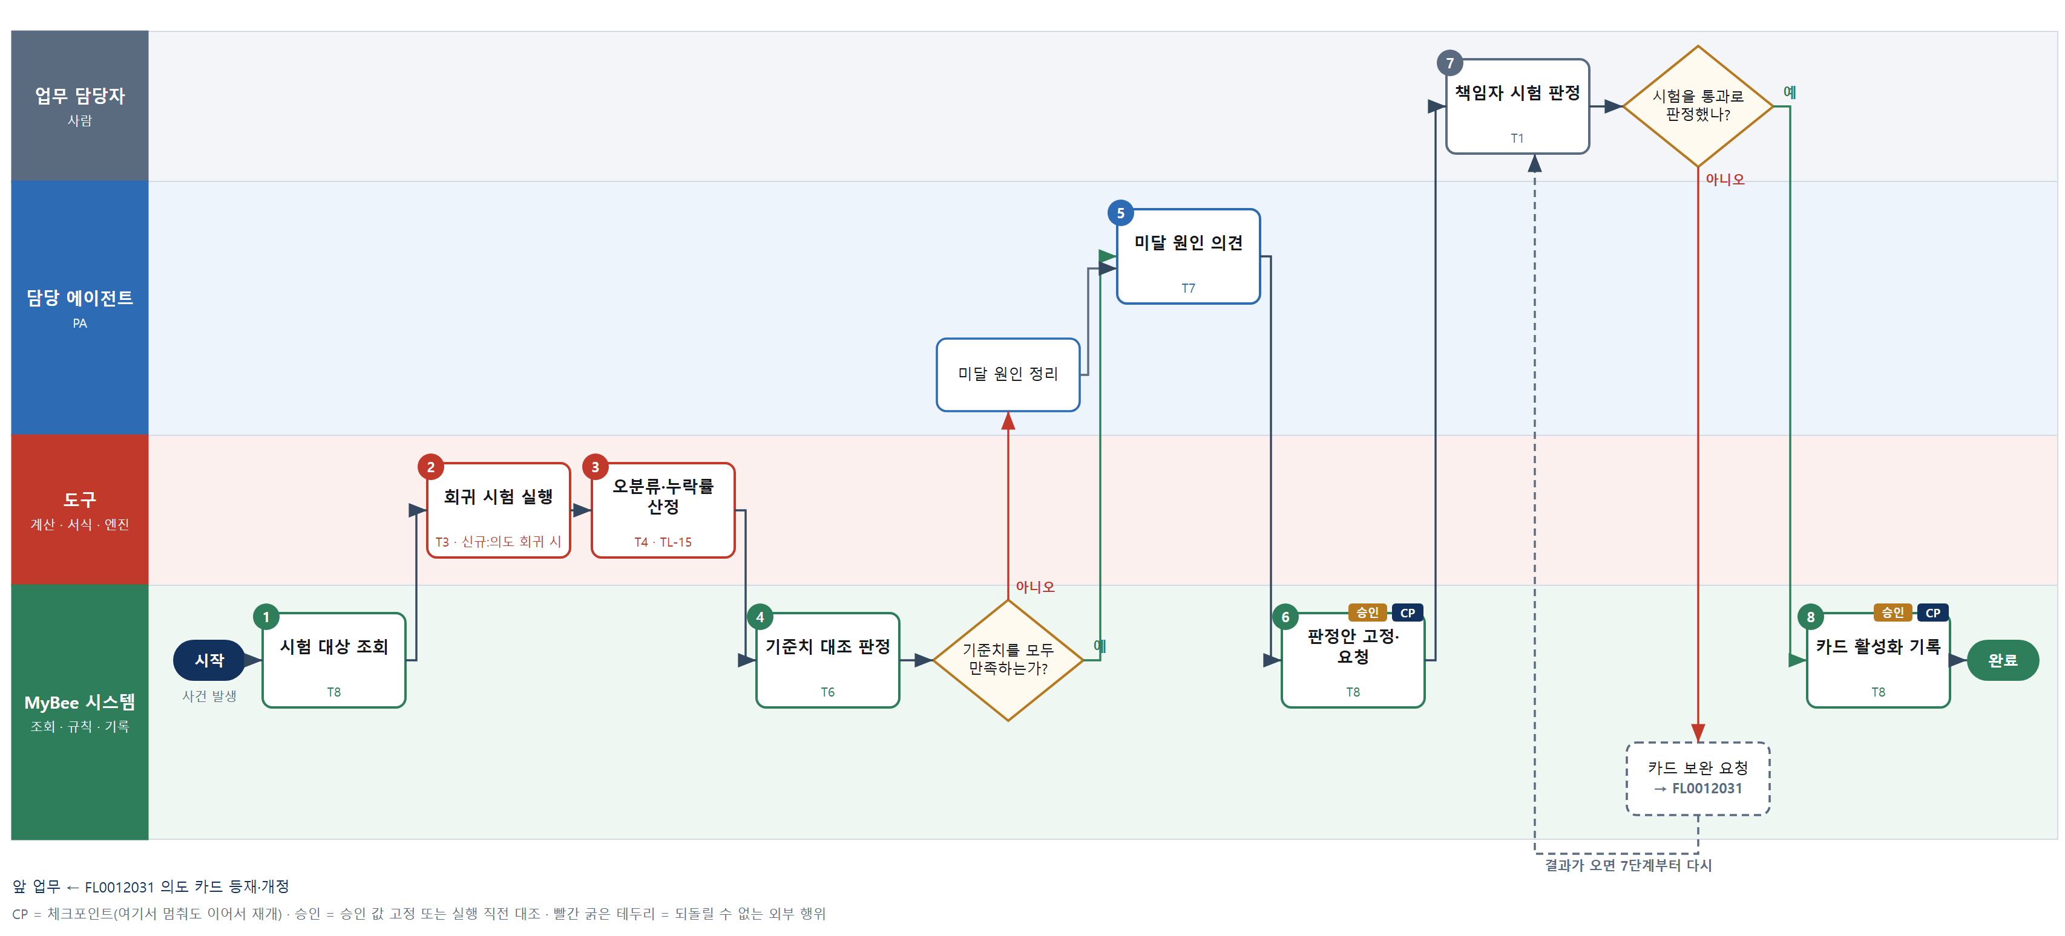

③ 단계별 설명
단계 | 누가 | 무엇을 하나 | 담당자가 할 일 | 알아 둘 점 · 막히면
1 | MyBee 시스템 | 초안 카드, 평가용 예문, 혼동 코드 목록, 직전 시험 회차 결과와 해석 모델·보정 프로파일을 불러온다 | 없음 | 학습용 예문은 시험에 쓰지 않는다
2 | 도구 신규 의도 회귀 시험 엔진 | 평가용 예문 전건을 공용 해석 서비스에 걸어 업무코드 분류·필수 항목 추출·보정 확신도를 받는다 | 없음 | 같은 카드 버전·시험 차수로 다시 돌려도 회차 기록은 하나만 남는다
3 | 도구 TL-15 | 혼동 코드별 오분류 건수, 필수 항목 누락률, 보정 확신도 분포를 계산한다 | 없음
4 | MyBee 시스템(규칙) | 위험 등급별 통과 기준치와 대조해 항목별 통과·미달을 가린다 | 없음 | 치명·비가역 업무코드는 기준치가 더 높다
판단 | MyBee 시스템(규칙) | 기준치를 모두 만족하는가? — 예: 다음으로 / 아니오: 미달 원인 정리 → 처리 후 다음 단계로 계속 | 없음 | 아니오일 때 처리 주체: LLM 판단
5 | 담당 에이전트 | 미달 항목마다 혼동 코드 중복·별칭 부족·예문 편중 같은 원인 의견을 쓴다 | 없음 | 통과 여부를 정하지 않고 원인만 쓴다
6 | MyBee 시스템 | 카드 버전·시험 회차·오분류 건수·기준치 대조 결과·원인 의견을 고정해 판정을 요청한다 | 없음
7 | 업무 담당자 | 카드 책임자가 시험 결과를 보고 통과·미통과를 판정하고 사유를 남긴다 | 오분류 사례를 열어 보고 통과·미통과를 고른다 | 기준치를 넘겨도 위험이 크면 미통과로 판정할 수 있다
판단 | 업무 담당자 | 시험을 통과로 판정했나? — 예: 다음으로 / 아니오: 카드 보완 요청 → 다른 업무 FL0012031 를 먼저 요청하고 결과가 오면 7단계부터 다시 | 없음 | 아니오일 때 처리 주체: 플랫폼 기본
8 | MyBee 시스템 | 스냅샷과 대조한 뒤 통과면 시험 회차를 연결하고 카드를 활성으로 바꾸며, 미통과면 초안으로 두고 보완을 요청한다 | 없음 | 통과하지 못한 카드는 활성이 되지 않고 그 업무코드는 제정으로 갈 수 없다
완료 후 | 담당 에이전트(PA) | 규칙상 원천은 아니지만 홍보 · IR 이 필요하다고 판단되면 판단 근거 문장을 붙여 홍보·IR PA 에 이벤트를 보낸다(지시문 7.7.2) | 알릴 만한 일이면 PA 에 말한다 | 외부 공개는 홍보·IR PA 만 한다

FL0012033 코드체계·공통 코드값 개정
업무코드 | 객체 × 전이 | 반복 | 승인 | 위험 | 표준시간 · 난이도 · 토큰 | 자동화 | 전문가 에이전트
FL0012033 | 코드체계 × 변경 | 비정기 | 사람 | 높음 | 6h · 1.5 · 22 | 보조 | —

산출물 | 완료 기준 | 앞 업무 | 다음 업무
코드체계·세그먼트 정의와 세그먼트 값, 업무영역·중분류, 공통 코드그룹·코드값의 개정본 | mbcode.code_scheme.effective_from 이 지정되고 현행 업무코드 전건이 validation_regex 를 통과하며 mbcore.code_group 의 모든 활성 그룹에 code_item 이 1건 이상 있다 | — | —

담당자가 꼭 알아야 할 점
① 자릿수와 값 집합은 데이터라 테이블을 고치지 않고 바꿀 수 있다
② 현행 코드가 새 검증식을 하나라도 통과하지 못하면 개정은 멈춘다
③ 쓰이고 있는 코드값은 지우지 않고 비활성으로만 바꾼다

① 스킬 설계
절차(사람 말로) 현행 코드체계·세그먼트·공통 코드그룹과 코드값을 불러온다 → 바꿀 자릿수·검증식·값 집합을 가리고 테넌트 편집 범위를 나눈다 → 현행 코드 전건을 새 검증식으로 대조한다 → 값이 없는 활성 코드그룹과 없어지는 코드값 참조를 찾는다 → 개정안을 고정해 승인을 요청한다 → 승인권자가 적용 시점과 함께 확정한다 → 체계와 코드값을 적용 시점으로 반영한다

No | 단계 | 무엇을 하나 | 수단 | 판정 사유(결정 사다리) | 도구 | 부작용 | CP | 승인 | 수치
1 | 현행 체계 조회 | 코드체계·세그먼트 정의와 세그먼트 값, 업무영역·중분류, 공통 코드그룹과 코드값을 불러온다 | T8 플랫폼 기본 | ② 조회는 플랫폼 기본 | — | 없음
2 | 개정 항목 판정 | 바꿀 세그먼트·검증식·코드그룹을 가리고 정본만 고치는 그룹과 테넌트가 편집할 수 있는 그룹을 나눈다 | T6 데이터 규칙 | ③ 조건 → 결론을 표로 적을 수 있다 | — | 없음
3 | 전건 검증식 대조 | 현행 업무코드·직책코드 전건을 새 검증식으로 대조해 어긋나는 코드 건수를 낸다 | T3 전문 엔진 | ⑦ 통과 여부 판정에 쓰는 건수 · ① TL-02 대사 재사용 | TL-02 | 없음 |  |  | ●
4 | 빈 그룹·참조 검사 | 활성 코드그룹에 코드값이 하나도 없는 곳과, 없어지는 코드값을 아직 쓰고 있는 행을 찾는다 | T6 데이터 규칙 | ③ 조건 → 결론을 표로 적을 수 있다 | — | 없음
5 | 개정안 고정·요청 | 세그먼트 정의·검증식·코드그룹·코드값·적용 시점을 고정해 승인을 요청한다 | T8 플랫폼 기본 | ② 상태 전이와 스냅샷 고정 | — | 기록(중복 실행 방지) | ● | ●
6 | 승인권자 확정 | 승인권자가 체계 개정 내용과 적용 시점을 확정한다 | T1 사람 작업 | ⑧ 전사 코드 체계 변경의 책임 결정 | — | 기록(중복 실행 방지)
7 | 체계·코드값 반영 | 스냅샷과 대조한 뒤 체계와 코드값을 적용 시점으로 반영하고 이전 정의는 지우지 않고 남긴다 | T8 플랫폼 기본 | ② 실행 직전 스냅샷 대조와 기록 | — | 기록(중복 실행 방지) | ● | ●

업무코드 칸(단계에서 도출) | 설계 결과
대표 수단 | T8 플랫폼 기본 — 체계와 코드값을 적용 시점으로 바꾸는 7단계 반영이 결과를 만든다
사용 수단 집합 | T1 사람 작업 · T3 전문 엔진 · T6 데이터 규칙 · T8 플랫폼 기본
사람 결정 필요 | 예 — 사람 작업 단계는 자율 수준 L1
중복 실행 방지 키 | 테넌트 · 코드체계 · 개정 차수
승인 결속 항목 | 코드체계 · 세그먼트 정의 · 검증식 · 코드그룹 · 코드값 · 적용 시점
허용 오차(누적) | 없음
승인 유효기한 | 승인 후 적용 시점까지
재개 허용 기한 | 적용 시점 전까지 자동 재개한다. 넘으면 현행 코드를 다시 대조하고 개정안을 새로 만든다
골든셋 | 불필요 — 검증식 대조와 참조 검사가 규칙이고 확정은 승인권자가 한다
자율 수준 상한 | L2
참고 분류와의 차이 | 같음

② 플로우차트 — FL0012033 코드체계·공통 코드값 개정
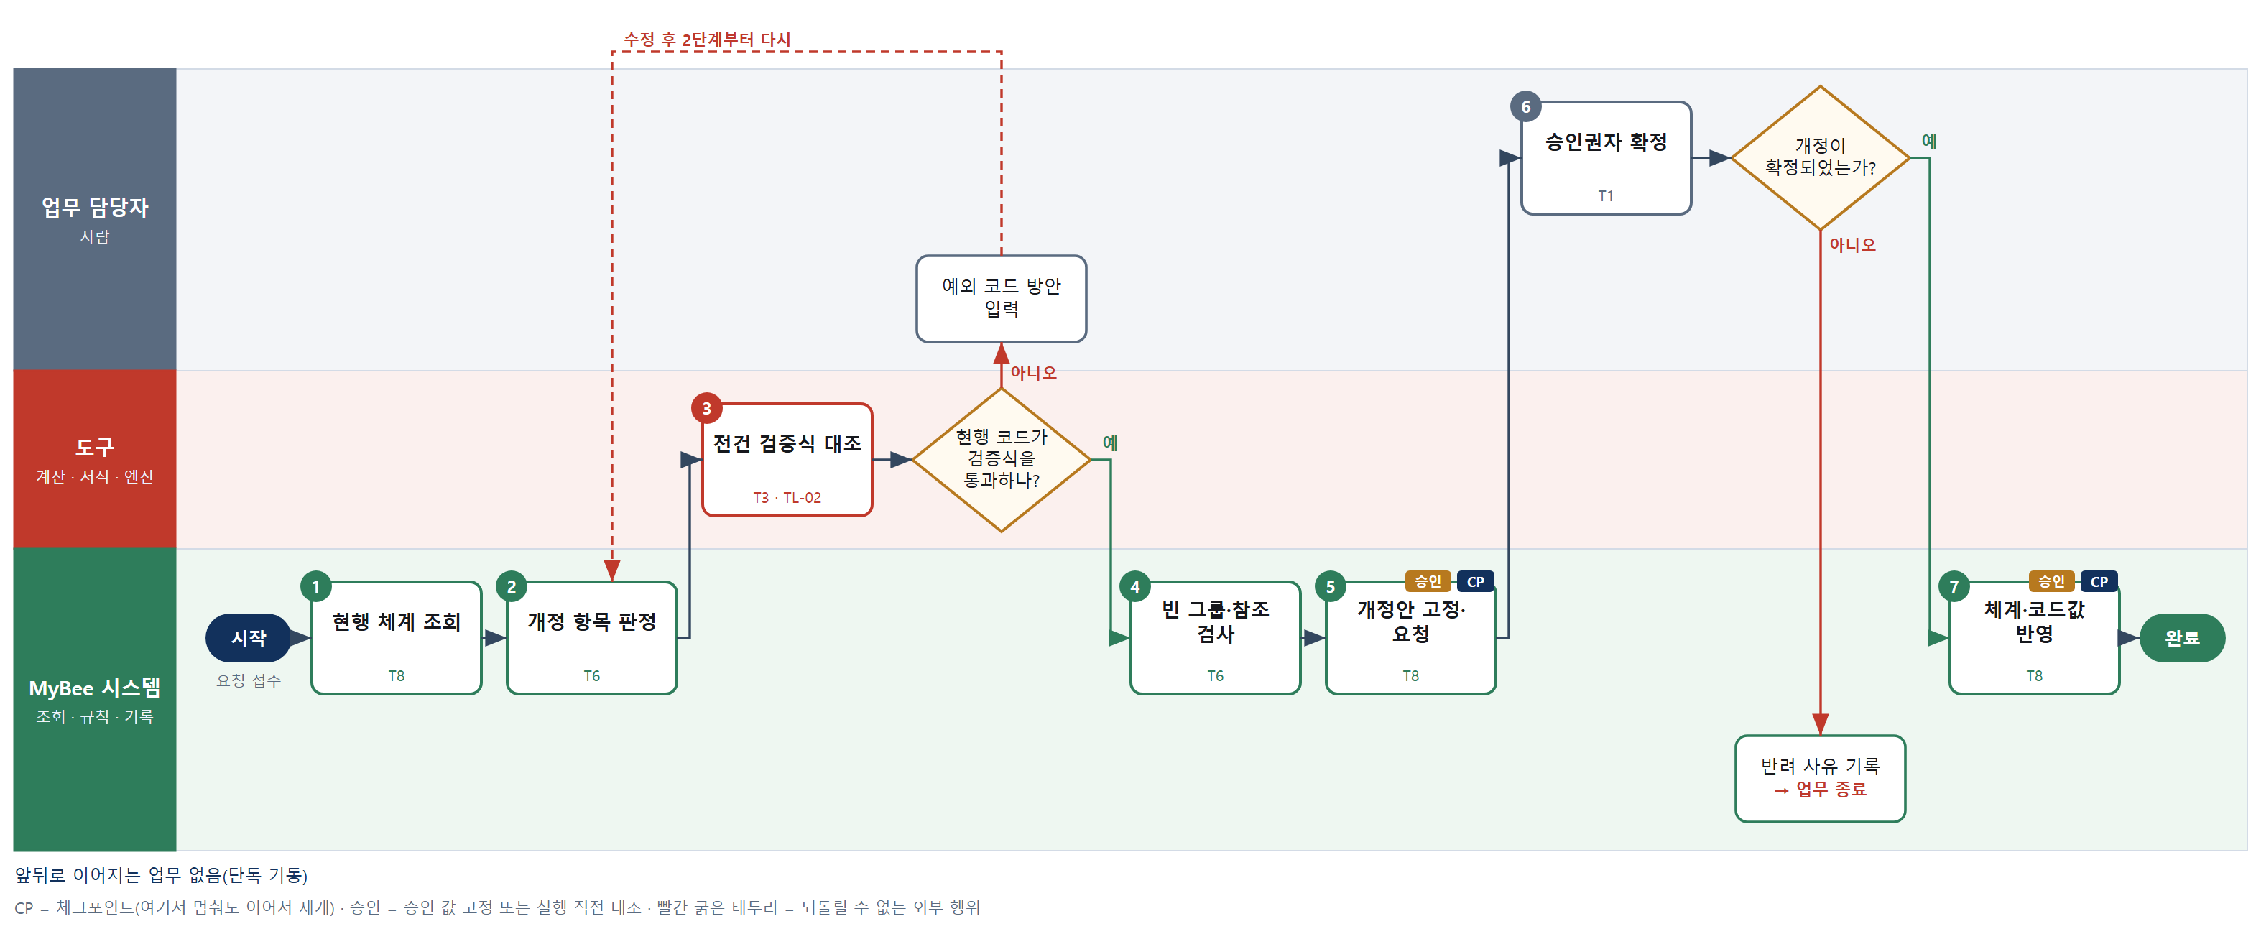

③ 단계별 설명
단계 | 누가 | 무엇을 하나 | 담당자가 할 일 | 알아 둘 점 · 막히면
1 | MyBee 시스템 | 코드체계·세그먼트 정의와 세그먼트 값, 업무영역·중분류, 공통 코드그룹과 코드값을 불러온다 | 바꾸려는 자릿수·값 집합과 이유를 적는다
2 | MyBee 시스템(규칙) | 바꿀 세그먼트·검증식·코드그룹을 가리고 정본만 고치는 그룹과 테넌트가 편집할 수 있는 그룹을 나눈다 | 없음 | 자릿수는 컬럼 타입이 아니라 체계 데이터로 바꾼다
3 | 도구 TL-02 | 현행 업무코드·직책코드 전건을 새 검증식으로 대조해 어긋나는 코드 건수를 낸다 | 없음 | 한 건이라도 어긋나면 개정안을 그대로 올리지 않는다
판단 | 도구 TL-02 | 현행 코드가 검증식을 통과하나? — 예: 다음으로 / 아니오: 예외 코드 방안 입력 → 2단계부터 다시 | 예외 코드 방안 입력 | 아니오일 때 처리 주체: 사람 작업
4 | MyBee 시스템(규칙) | 활성 코드그룹에 코드값이 하나도 없는 곳과, 없어지는 코드값을 아직 쓰고 있는 행을 찾는다 | 없음 | 쓰이고 있는 코드값은 지우지 않고 비활성으로만 바꾼다
5 | MyBee 시스템 | 세그먼트 정의·검증식·코드그룹·코드값·적용 시점을 고정해 승인을 요청한다 | 없음
6 | 업무 담당자 | 승인권자가 체계 개정 내용과 적용 시점을 확정한다 | 어긋나는 코드 처리 방안과 적용 시점을 확인한다
판단 | 업무 담당자 | 개정이 확정되었는가? — 예: 다음으로 / 아니오: 반려 사유 기록 → 업무 종료 | 없음 | 아니오일 때 처리 주체: 플랫폼 기본
7 | MyBee 시스템 | 스냅샷과 대조한 뒤 체계와 코드값을 적용 시점으로 반영하고 이전 정의는 지우지 않고 남긴다 | 없음 | 테이블 구조는 바뀌지 않는다. 운영을 멈추지 않고 값만 바뀐다
완료 후 | 담당 에이전트(PA) | 규칙상 원천은 아니지만 홍보 · IR 이 필요하다고 판단되면 판단 근거 문장을 붙여 홍보·IR PA 에 이벤트를 보낸다(지시문 7.7.2) | 알릴 만한 일이면 PA 에 말한다 | 외부 공개는 홍보·IR PA 만 한다

FL0012034 코드체계 제정
업무코드 | 객체 × 전이 | 반복 | 승인 | 위험 | 표준시간 · 난이도 · 토큰 | 자동화 | 전문가 에이전트
FL0012034 | 코드체계 × 확정 | 비정기 | 사람 | 치명 | 6h · 2.0 · 30 | 보조 | —

산출물 | 완료 기준 | 앞 업무 | 다음 업무
코드체계(총 자릿수 · 구분자 · 검증식)와 세그먼트(자리 구간 · 문자 종류 · 값 원천) · 세그먼트 값 | mbcode.code_scheme.total_length 가 필수 mbcode.code_segment 의 segment_length 합과 같고 validation_regex 가 그 구성과 일치하며 필수 세그먼트마다 mbcode.code_segment_value 가 1건 이상 있고 is_sample=false 로 effective_from 이 지정되었다 | — | FL0012035 업무영역·중분류 신설

담당자가 꼭 알아야 할 점
① 총 자릿수는 필수 세그먼트 자릿수의 합과 같아야 하고 검증식도 그 구성과 맞아야 한다
② 자릿수는 테이블 컬럼이 아니라 이 체계 행이 정한다. 테이블을 고치지 않는다
③ 제정 뒤의 자릿수·값 변경은 이 업무가 아니라 개정(FL0012033)으로 한다

① 스킬 설계
절차(사람 말로) 제정 요청과 세그먼트 구성안·값 원천 마스터를 불러온다 → 세그먼트 자릿수를 합산하고 구성에서 검증식을 만든다 → 총 자릿수·검증식·필수 세그먼트 값·시행일을 규칙으로 검사한다 → 제정안을 고정해 승인을 요청한다 → 승인권자가 체계와 시행일을 확정한다 → 코드체계·세그먼트·세그먼트 값 행을 만든다 → 제정된 체계를 공표하고 업무영역·중분류 신설 경로에 알린다

No | 단계 | 무엇을 하나 | 수단 | 판정 사유(결정 사다리) | 도구 | 부작용 | CP | 승인 | 수치
1 | 제정 요청·원천 조회 | 체계 식별자(scheme_code)·명칭, 세그먼트 구성안, 값을 끌어올 마스터(value_source)와 같은 식별자의 기존 체계를 불러온다 | T8 플랫폼 기본 | ② 조회는 플랫폼 기본 | — | 없음
2 | 자릿수 합산·검증식 생성 | 필수 세그먼트의 segment_length 를 합산해 total_length 를 내고 세그먼트 순서·char_class·delimiter 로 validation_regex 를 만든다 | T4 계산 도구 | ⑦ 판정·기록에 쓰는 자릿수와 검증식 · 새 도구 | 신규 코드 검증식 생성 | 없음 |  |  | ●
3 | 체계 정합 판정 | total_length 가 필수 자릿수 합과 같은지, 검증식이 구성과 맞는지, 필수 세그먼트마다 값이 1건 이상인지, is_sample=false·effective_from 이 있는지 가린다 | T6 데이터 규칙 | ③ 조건 → 결론을 표로 적을 수 있다 | — | 없음 | ●
4 | 제정안 고정·요청 | scheme_code·total_length·delimiter·validation_regex·세그먼트 정의·세그먼트 값·effective_from 을 고정해 승인을 요청한다 | T8 플랫폼 기본 | ② 상태 전이와 스냅샷 고정 | — | 기록(중복 실행 방지) | ● | ●
5 | 승인권자 제정 확정 | 승인권자가 자릿수·검증식·값 목록과 시행일을 보고 제정을 확정하거나 반려한다 | T1 사람 작업 | ⑧ 전사 코드 체계의 책임 결정 | — | 기록(중복 실행 방지)
6 | 체계·세그먼트 기록 | 스냅샷과 대조한 뒤 code_scheme·code_segment·code_segment_value 행을 만들고 is_sample=false 와 effective_from 을 채운다 | T8 플랫폼 기본 | ② 실행 직전 스냅샷 대조와 기록 | — | 기록(중복 실행 방지) | ● | ●
7 | 체계 공표·후속 알림 | 제정된 체계를 공표하고 업무영역·중분류 신설(FL0012035) 담당에게 알린다 | T8 플랫폼 기본 | ② 기록과 알림은 플랫폼 기본 | — | 기록(중복 실행 방지) | ●

업무코드 칸(단계에서 도출) | 설계 결과
대표 수단 | T6 데이터 규칙 — 체계가 정본이 될 수 있는지를 가르는 곳이 3단계 정합 판정이다
사용 수단 집합 | T1 사람 작업 · T4 계산 도구 · T6 데이터 규칙 · T8 플랫폼 기본
사람 결정 필요 | 예 — 사람 작업 단계는 자율 수준 L1
중복 실행 방지 키 | 테넌트 · 체계 식별자 · 제정 차수
승인 결속 항목 | 체계 식별자 · 총 자릿수 · 구분자 · 검증식 · 세그먼트 정의 · 세그먼트 값 · 시행일
허용 오차(누적) | 없음
승인 유효기한 | 승인 후 시행일(effective_from)까지
재개 허용 기한 | 시행일 전까지 자동 재개한다. 넘으면 시행일을 새로 정해 제정안을 다시 만든다
골든셋 | 불필요 — 자릿수 합·검증식 일치는 규칙 판정이고 확정은 승인권자가 한다
자율 수준 상한 | L2
참고 분류와의 차이 | 같음

② 플로우차트 — FL0012034 코드체계 제정
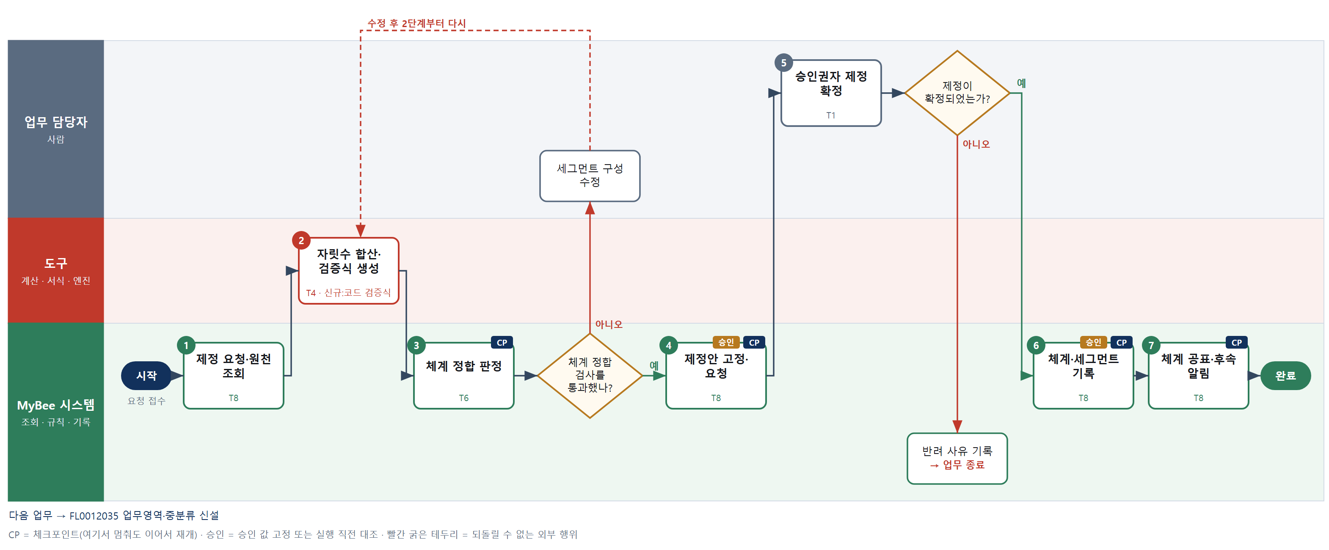

③ 단계별 설명
단계 | 누가 | 무엇을 하나 | 담당자가 할 일 | 알아 둘 점 · 막히면
1 | MyBee 시스템 | 체계 식별자(scheme_code)·명칭, 세그먼트 구성안, 값을 끌어올 마스터(value_source)와 같은 식별자의 기존 체계를 불러온다 | 세그먼트 순서·자릿수·문자 종류·값 원천을 적는다 | 같은 식별자의 체계가 이미 있으면 제정이 아니라 개정(FL0012033)으로 보낸다
2 | 도구 신규 코드 검증식 생성 | 필수 세그먼트의 segment_length 를 합산해 total_length 를 내고 세그먼트 순서·char_class·delimiter 로 validation_regex 를 만든다 | 없음 | 자릿수와 검증식은 AI 가 쓰지 않고 도구가 구성에서 만든다
3 | MyBee 시스템(규칙) | total_length 가 필수 자릿수 합과 같은지, 검증식이 구성과 맞는지, 필수 세그먼트마다 값이 1건 이상인지, is_sample=false·effective_from 이 있는지 가린다 | 없음 | 소분류 값의 parent_value 가 상위 세그먼트 값에 없으면 걸린다
판단 | MyBee 시스템(규칙) | 체계 정합 검사를 통과했나? — 예: 다음으로 / 아니오: 세그먼트 구성 수정 → 2단계부터 다시 | 세그먼트 구성 수정 | 아니오일 때 처리 주체: 사람 작업
4 | MyBee 시스템 | scheme_code·total_length·delimiter·validation_regex·세그먼트 정의·세그먼트 값·effective_from 을 고정해 승인을 요청한다 | 없음 | 체계는 전사 코드의 정본이 되므로 승인 없이 쓰지 않는다
5 | 업무 담당자 | 승인권자가 자릿수·검증식·값 목록과 시행일을 보고 제정을 확정하거나 반려한다 | 세그먼트 구성과 시행일을 확인하고 확정·반려를 고른다 | 반려되면 사유를 남기고 체계 행은 만들지 않는다
판단 | 업무 담당자 | 제정이 확정되었는가? — 예: 다음으로 / 아니오: 반려 사유 기록 → 업무 종료 | 없음 | 아니오일 때 처리 주체: 플랫폼 기본
6 | MyBee 시스템 | 스냅샷과 대조한 뒤 code_scheme·code_segment·code_segment_value 행을 만들고 is_sample=false 와 effective_from 을 채운다 | 없음 | 자릿수를 컬럼 타입에 굳히지 않는다. 이 행이 체계의 정본이다
7 | MyBee 시스템 | 제정된 체계를 공표하고 업무영역·중분류 신설(FL0012035) 담당에게 알린다 | 공표된 자릿수와 검증식을 확인한다 | 제정 뒤 자릿수·값을 바꾸려면 개정(FL0012033)을 거친다
완료 후 | 담당 에이전트(PA) | 규칙상 원천은 아니지만 홍보 · IR 이 필요하다고 판단되면 판단 근거 문장을 붙여 홍보·IR PA 에 이벤트를 보낸다(지시문 7.7.2) | 알릴 만한 일이면 PA 에 말한다 | 외부 공개는 홍보·IR PA 만 한다

FL0012035 업무영역·중분류 신설
업무코드 | 객체 × 전이 | 반복 | 승인 | 위험 | 표준시간 · 난이도 · 토큰 | 자동화 | 전문가 에이전트
FL0012035 | 업무분류 × 등록 | 사건성 | 사람 | 높음 | 4h · 1.5 · 15 | 보조 | —

산출물 | 완료 기준 | 앞 업무 | 다음 업무
업무영역(대분류) 정의와 그 아래 중분류 | mbcode.work_domain 행에 domain_desc · sort_order 가 있고 새 mbcode.work_category 가 활성 domain_code 를 가리키며 같은 법인 안에서 category_code 가 겹치지 않는다 | FL0012034 코드체계 제정 | —

담당자가 꼭 알아야 할 점
① 중분류는 직책이 아니라 업무 범위로 정한다. 직책 참고 정보는 권한 판정에 쓰지 않는다
② 같은 법인 안에서 중분류 코드가 겹치면 등재되지 않는다
③ 업무영역 신설은 지시문 개정 사항이라 개정 근거 없이는 승인 요청이 나가지 않는다

① 스킬 설계
절차(사람 말로) 신설 요청과 현행 업무영역·중분류·코드체계를 불러온다 → 영역 범위 설명 초안을 쓰고 기존 영역과 겹치는 범위를 표시한다 → 코드 자릿수·법인 내 중복·활성 영역·설명·표시 순서·개정 근거를 규칙으로 검사한다 → 신설안을 개정 근거와 함께 고정해 승인을 요청한다 → 승인권자가 신설을 승인한다 → 업무영역과 중분류 행을 등재한다

No | 단계 | 무엇을 하나 | 수단 | 판정 사유(결정 사다리) | 도구 | 부작용 | CP | 승인 | 수치
1 | 신설 요청·체계 조회 | 요청한 영역명·중분류명과 이유, 현행 work_domain·법인별 work_category, 코드체계의 중분류 세그먼트 규칙을 불러온다 | T8 플랫폼 기본 | ② 조회는 플랫폼 기본 | — | 없음
2 | 영역 범위 설명 초안 | domain_desc 초안을 쓰고 기존 영역·중분류와 범위가 겹치는 부분을 표시한다 | T7 LLM 판단 | ④ 범위 문장 초안이 본질이고 규칙·승인권자가 잡는다 | — | 없음
3 | 코드·중복 판정 | category_code 가 세그먼트 자릿수·문자 종류에 맞는지, 같은 법인 안에서 겹치지 않는지, domain_code 가 활성인지, 설명·sort_order·개정 근거가 있는지 가린다 | T6 데이터 규칙 | ③ 조건 → 결론을 표로 적을 수 있다 | — | 없음 | ●
4 | 신설안 고정·요청 | domain_code·domain_name·domain_desc·category_code·category_name·적용 법인·개정 근거를 고정해 승인을 요청한다 | T8 플랫폼 기본 | ② 상태 전이와 스냅샷 고정 | — | 기록(중복 실행 방지) | ● | ●
5 | 승인권자 신설 승인 | 승인권자가 범위 설명과 기존 영역과의 겹침, 개정 근거를 보고 신설을 승인하거나 반려한다 | T1 사람 작업 | ⑧ 업무 분류 틀을 바꾸는 책임 결정 | — | 기록(중복 실행 방지)
6 | 영역·중분류 등재 | 스냅샷과 대조한 뒤 work_domain 행과 활성 work_category 행을 만든다 | T8 플랫폼 기본 | ② 실행 직전 스냅샷 대조와 기록 | — | 기록(중복 실행 방지) | ● | ●

업무코드 칸(단계에서 도출) | 설계 결과
대표 수단 | T1 사람 작업 — 영역·중분류를 새로 둘지는 5단계 승인권자가 개정 근거를 보고 정한다
사용 수단 집합 | T1 사람 작업 · T6 데이터 규칙 · T7 LLM 판단 · T8 플랫폼 기본
사람 결정 필요 | 예 — 사람 작업 단계는 자율 수준 L1
중복 실행 방지 키 | 테넌트 · 적용 법인 · 중분류 코드
승인 결속 항목 | 업무영역 코드 · 업무영역 명칭 · 범위 설명 · 중분류 코드 · 중분류 명칭 · 적용 법인 · 개정 근거
허용 오차(누적) | 없음
승인 유효기한 | 승인 후 14일
재개 허용 기한 | 승인 요청 후 14일. 넘으면 현행 분류를 다시 읽고 중복 판정부터 다시 한다
골든셋 | 필요 — 과거 영역·중분류 신설 20건(범위 겹침 5건·반려 5건 포함)의 범위 설명과 겹침 표시 대조
자율 수준 상한 | L2
참고 분류와의 차이 | 같음

② 플로우차트 — FL0012035 업무영역·중분류 신설
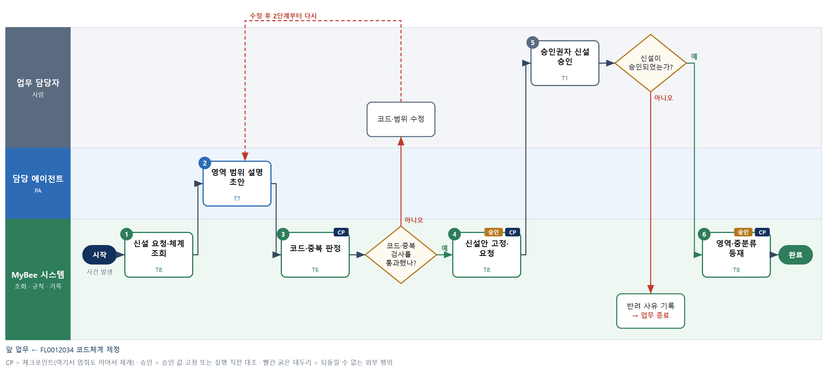

③ 단계별 설명
단계 | 누가 | 무엇을 하나 | 담당자가 할 일 | 알아 둘 점 · 막히면
1 | MyBee 시스템 | 요청한 영역명·중분류명과 이유, 현행 work_domain·법인별 work_category, 코드체계의 중분류 세그먼트 규칙을 불러온다 | 영역이 포괄할 업무 범위와 신설 이유를 적는다 | 중분류만 신설하면 기존 활성 영역을 골라야 한다
2 | 담당 에이전트 | domain_desc 초안을 쓰고 기존 영역·중분류와 범위가 겹치는 부분을 표시한다 | 없음 | 직책 이름으로 범위를 적지 않는다. owner_position_hint 는 참고일 뿐이다
3 | MyBee 시스템(규칙) | category_code 가 세그먼트 자릿수·문자 종류에 맞는지, 같은 법인 안에서 겹치지 않는지, domain_code 가 활성인지, 설명·sort_order·개정 근거가 있는지 가린다 | 없음 | 업무영역 신설은 지시문 개정 사항이라 개정 근거가 없으면 걸린다
판단 | MyBee 시스템(규칙) | 코드·중복 검사를 통과했나? — 예: 다음으로 / 아니오: 코드·범위 수정 → 2단계부터 다시 | 코드·범위 수정 | 아니오일 때 처리 주체: 사람 작업
4 | MyBee 시스템 | domain_code·domain_name·domain_desc·category_code·category_name·적용 법인·개정 근거를 고정해 승인을 요청한다 | 없음
5 | 업무 담당자 | 승인권자가 범위 설명과 기존 영역과의 겹침, 개정 근거를 보고 신설을 승인하거나 반려한다 | 겹치는 범위 표시와 개정 근거를 확인하고 승인·반려한다 | 직책과 무관하게 업무 범위로만 판단한다
판단 | 업무 담당자 | 신설이 승인되었는가? — 예: 다음으로 / 아니오: 반려 사유 기록 → 업무 종료 | 없음 | 아니오일 때 처리 주체: 플랫폼 기본
6 | MyBee 시스템 | 스냅샷과 대조한 뒤 work_domain 행과 활성 work_category 행을 만든다 | 없음 | 세그먼트 값 목록을 고쳐야 하면 코드체계 개정(FL0012033)을 먼저 요청한다
완료 후 | 담당 에이전트(PA) | 규칙상 원천은 아니지만 홍보 · IR 이 필요하다고 판단되면 판단 근거 문장을 붙여 홍보·IR PA 에 이벤트를 보낸다(지시문 7.7.2) | 알릴 만한 일이면 PA 에 말한다 | 외부 공개는 홍보·IR PA 만 한다

FL0012036 공통 코드그룹 신설
업무코드 | 객체 × 전이 | 반복 | 승인 | 위험 | 표준시간 · 난이도 · 토큰 | 자동화 | 전문가 에이전트
FL0012036 | 코드그룹 × 등록 | 사건성 | 사람 | 보통 | 2h · 1.0 · 5 | 보조 | —

산출물 | 완료 기준 | 앞 업무 | 다음 업무
코드그룹(테넌트 수정 가능 여부)과 코드값 목록(속성 포함) | mbcore.code_group 행과 그 그룹의 mbcore.code_item 이 1건 이상 있고 item_code 가 그룹 안에서 겹치지 않으며 is_tenant_editable=false 인 그룹은 mbcore.platform_asset 에 공통 자산으로 등재되었다 | — | —

담당자가 꼭 알아야 할 점
① 값 집합은 테이블 제약이 아니라 코드값 데이터로 둔다
② 코드값은 지우지 않는다. 값 추가·비활성은 FL0012033 에서 한다
③ 테넌트가 고칠 수 없는 그룹은 공통 자산으로 등재돼야 쓰인다

① 스킬 설계
절차(사람 말로) 신설 요청과 비슷한 기존 코드그룹을 불러온다 → 그룹과 코드값의 의미 설명 초안을 쓴다 → 그룹 식별자 중복·코드값 중복·최소 건수·속성 형식을 규칙으로 검사한다 → 신설안을 고정해 승인을 요청한다 → 승인권자가 신설을 승인한다 → 코드그룹과 코드값 행을 등재한다 → 테넌트가 고칠 수 없는 그룹이 공통 자산으로 등재됐는지 확인한다

No | 단계 | 무엇을 하나 | 수단 | 판정 사유(결정 사다리) | 도구 | 부작용 | CP | 승인 | 수치
1 | 요청·기존 그룹 조회 | group_code 후보와 값 목록, 쓰일 테이블, 이름·값이 비슷한 기존 code_group·code_item 을 불러온다 | T8 플랫폼 기본 | ② 조회는 플랫폼 기본 | — | 없음
2 | 의미 설명 초안 | 그룹 description 과 코드값마다 뜻을 설명하는 description 초안을 쓴다 | T7 LLM 판단 | ④ 설명 문장이 본질이고 승인권자가 확인한다 | — | 없음
3 | 그룹·코드값 검사 | group_code 가 기존과 겹치지 않는지, item_code 가 그룹 안에서 겹치지 않는지, 코드값이 1건 이상인지, attributes 형식이 같은지 가린다 | T6 데이터 규칙 | ③ 조건 → 결론을 표로 적을 수 있다 | — | 없음
4 | 신설안 고정·요청 | group_code·group_name·is_tenant_editable·코드값 목록·속성을 고정해 승인을 요청한다 | T8 플랫폼 기본 | ② 상태 전이와 스냅샷 고정 | — | 기록(중복 실행 방지) | ● | ●
5 | 승인권자 신설 승인 | 승인권자가 값 목록과 테넌트 수정 가능 여부를 보고 신설을 승인하거나 반려한다 | T1 사람 작업 | ⑧ 테넌트 편집 범위를 정하는 책임 결정 | — | 기록(중복 실행 방지)
6 | 그룹·코드값 등재 | 스냅샷과 대조한 뒤 code_group 행과 활성 code_item 행을 sort_order 순으로 만든다 | T8 플랫폼 기본 | ② 실행 직전 스냅샷 대조와 기록 | — | 기록(중복 실행 방지) | ● | ●
7 | 공통 자산 등재 확인 | is_tenant_editable=false 인 그룹이 platform_asset 에 ACTIVE 공통 자산으로 등재됐는지 확인한다 | T6 데이터 규칙 | ③ 조건 → 결론을 표로 적을 수 있다 | — | 없음

업무코드 칸(단계에서 도출) | 설계 결과
대표 수단 | T8 플랫폼 기본 — 코드그룹과 코드값을 데이터로 만드는 6단계 등재가 결과를 만든다
사용 수단 집합 | T1 사람 작업 · T6 데이터 규칙 · T7 LLM 판단 · T8 플랫폼 기본
사람 결정 필요 | 예 — 사람 작업 단계는 자율 수준 L1
중복 실행 방지 키 | 테넌트 · 코드그룹 식별자
승인 결속 항목 | 코드그룹 식별자 · 그룹 명칭 · 테넌트 수정 가능 여부 · 코드값 목록 · 코드값 속성
허용 오차(누적) | 없음
승인 유효기한 | 승인 후 14일
재개 허용 기한 | 승인 후 14일. 넘으면 기존 그룹을 다시 조회해 중복 검사부터 다시 한다
골든셋 | 필요 — 기존 코드그룹 30건의 그룹·코드값 설명 문장 대조(뜻이 비슷한 값 쌍 10건 포함)
자율 수준 상한 | L3
참고 분류와의 차이 | 같음

② 플로우차트 — FL0012036 공통 코드그룹 신설
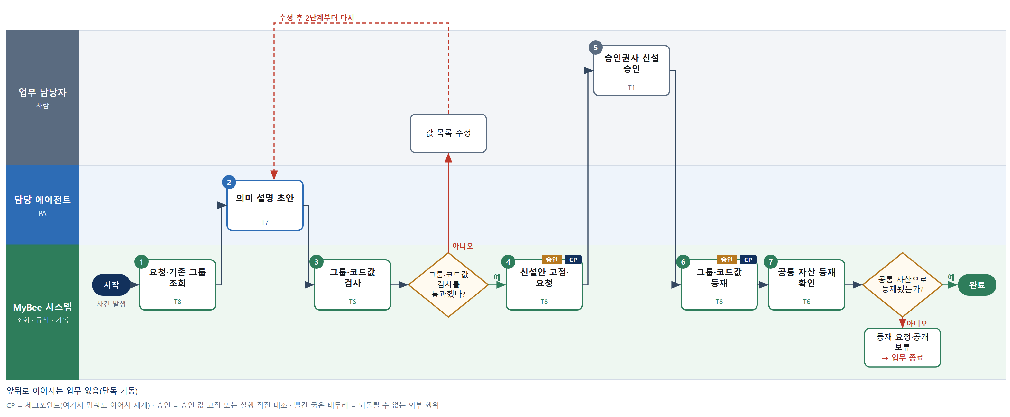

③ 단계별 설명
단계 | 누가 | 무엇을 하나 | 담당자가 할 일 | 알아 둘 점 · 막히면
1 | MyBee 시스템 | group_code 후보와 값 목록, 쓰일 테이블, 이름·값이 비슷한 기존 code_group·code_item 을 불러온다 | 값 목록과 쓰일 곳, 테넌트가 값을 추가해도 되는지 적는다 | 기존 그룹에 값만 더하면 되는 요청은 FL0012033 으로 보낸다
2 | 담당 에이전트 | 그룹 description 과 코드값마다 뜻을 설명하는 description 초안을 쓴다 | 없음 | LLM 이 값을 해석하는 근거가 되므로 값마다 뜻을 짧고 분명히 쓴다
3 | MyBee 시스템(규칙) | group_code 가 기존과 겹치지 않는지, item_code 가 그룹 안에서 겹치지 않는지, 코드값이 1건 이상인지, attributes 형식이 같은지 가린다 | 없음 | ENUM·CHECK 로 두지 않고 값 집합을 데이터로 둔다
판단 | MyBee 시스템(규칙) | 그룹·코드값 검사를 통과했나? — 예: 다음으로 / 아니오: 값 목록 수정 → 2단계부터 다시 | 값 목록 수정 | 아니오일 때 처리 주체: 사람 작업
4 | MyBee 시스템 | group_code·group_name·is_tenant_editable·코드값 목록·속성을 고정해 승인을 요청한다 | 없음
5 | 업무 담당자 | 승인권자가 값 목록과 테넌트 수정 가능 여부를 보고 신설을 승인하거나 반려한다 | 값 목록·설명과 테넌트 수정 가능 여부를 확인한다 | 반려되면 사유를 남기고 그룹은 만들지 않는다
6 | MyBee 시스템 | 스냅샷과 대조한 뒤 code_group 행과 활성 code_item 행을 sort_order 순으로 만든다 | 없음 | 과거 행이 가리키므로 코드값은 나중에도 지우지 않고 비활성으로만 바꾼다
7 | MyBee 시스템(규칙) | is_tenant_editable=false 인 그룹이 platform_asset 에 ACTIVE 공통 자산으로 등재됐는지 확인한다 | 없음 | 등재가 없으면 테넌트 사본이 생겨 정본이 갈라진다
판단 | MyBee 시스템(규칙) | 공통 자산으로 등재됐는가? — 예: 다음으로 / 아니오: 등재 요청·공개 보류 → 업무 종료 | 없음 | 아니오일 때 처리 주체: 플랫폼 기본
완료 후 | 담당 에이전트(PA) | 규칙상 원천은 아니지만 홍보 · IR 이 필요하다고 판단되면 판단 근거 문장을 붙여 홍보·IR PA 에 이벤트를 보낸다(지시문 7.7.2) | 알릴 만한 일이면 PA 에 말한다 | 외부 공개는 홍보·IR PA 만 한다

FL0012037 NVT위원회 구성 확정
업무코드 | 객체 × 전이 | 반복 | 승인 | 위험 | 표준시간 · 난이도 · 토큰 | 자동화 | 전문가 에이전트
FL0012037 | NVT위원회 × 확정 | 정기 | 사람 | 치명 | 3h · 2.0 · 15 | 보조 | 상법

산출물 | 완료 기준 | 앞 업무 | 다음 업무
위원회(정족수 · 의결 비율 · 임기)와 위원 명단(의결권 · 역할 · 지정 사유) | mbnvt.committee 의 quorum_count 가 의결권 있는 재임 위원 수 이하이고 approval_ratio 가 0 초과 1 이하이며 재임 중인 mbnvt.committee_member 가 정족수 이상이고 해촉은 released_at 으로만 닫혔다 | — | FL0012038 연봉 산식 제정

담당자가 꼭 알아야 할 점
① 정족수는 의결권 있는 재임 위원 수보다 클 수 없고 의결 비율은 0 초과 1 이하여야 한다
② 의결권은 직책에서 나오지 않는다. 위원마다 지정 사유를 남긴다
③ 해촉은 행을 지우지 않고 해촉일만 채운다. 과거 의결이 그대로 재현된다

① 스킬 설계
절차(사람 말로) 대상 법인의 현 위원회·재임 위원·후보를 불러온다 → 상법 전문가 에이전트가 구성·의결 요건 의견을 낸다 → 의결권 있는 재임 위원 수와 가결 찬성 수를 계산한다 → 정족수·의결 비율·임기·지정 사유·해촉 방식을 규칙으로 검사한다 → 구성안을 고정해 확정을 요청한다 → 확정권자가 위원과 의결권을 확정한다 → 위원회와 위원 위촉·해촉을 기록한다 → 구성을 공표하고 의결 경로에 알린다

No | 단계 | 무엇을 하나 | 수단 | 판정 사유(결정 사다리) | 도구 | 부작용 | CP | 승인 | 수치
1 | 현 위원회·후보 조회 | 대상 법인의 committee, released_at 이 빈 재임 committee_member, 위원 후보 임직원, 임기 만료일을 불러온다 | T8 플랫폼 기본 | ② 조회는 플랫폼 기본 | — | 없음
2 | 상법 요건 의견 | 위원 구성·정족수·의결 비율이 정관·상법·사내 규정과 어긋나는지, 이해충돌 위원이 있는지 의견을 낸다 | T7 LLM 판단 | ④ 법률 해석 의견이며 확정은 사람이 한다 | — | 없음
3 | 의결권·가결 수 계산 | 의결권 있는 재임 위원 수를 세고 quorum_count 대비 여유와 approval_ratio 로 가결에 필요한 찬성 수를 계산한다 | T4 계산 도구 | ⑦ 판정에 쓰는 인원·비율 수치 · ① TL-01 집계 재사용 | TL-01 | 없음 |  |  | ●
4 | 구성 요건 판정 | 정족수가 의결권 재임 위원 수 이하인지, 의결 비율이 0 초과 1 이하인지, 임기가 맞는지, 위원마다 지정 사유가 있는지 가린다 | T6 데이터 규칙 | ③ 조건 → 결론을 표로 적을 수 있다 | — | 없음
5 | 구성안 고정·요청 | 위원회 코드·정족수·의결 비율·임기·위원 명단·역할·의결권·지정 사유를 고정해 확정을 요청한다 | T8 플랫폼 기본 | ② 상태 전이와 스냅샷 고정 | — | 기록(중복 실행 방지) | ● | ●
6 | 확정권자 구성 확정 | 확정권자가 위원 명단과 의결권, 상법 의견을 보고 구성을 확정하거나 보류한다 | T1 사람 작업 | ⑧ 사람을 위원으로 지정하는 책임 결정 | — | 기록(중복 실행 방지)
7 | 위원회·위원 기록 | 스냅샷과 대조한 뒤 committee 행과 위촉 committee_member 행을 만들고 해촉 위원은 released_at 만 채운다 | T8 플랫폼 기본 | ② 실행 직전 스냅샷 대조와 기록 | — | 기록(중복 실행 방지) | ● | ●
8 | 구성 공표·경로 알림 | 확정된 위원회를 공표하고 위원과 프로젝트 승인·업무코드 제정·토큰 단가 의결 경로에 알린다 | T8 플랫폼 기본 | ② 기록과 알림은 플랫폼 기본 | — | 기록(중복 실행 방지) | ●

업무코드 칸(단계에서 도출) | 설계 결과
대표 수단 | T1 사람 작업 — 누가 위원이고 누가 의결권을 갖는지는 6단계 확정권자가 정한다
사용 수단 집합 | T1 사람 작업 · T4 계산 도구 · T6 데이터 규칙 · T7 LLM 판단 · T8 플랫폼 기본
사람 결정 필요 | 예 — 사람 작업 단계는 자율 수준 L1
중복 실행 방지 키 | 테넌트 · 위원회 코드 · 임기 차수
승인 결속 항목 | 위원회 코드 · 정족수 · 의결 비율 · 임기 · 위원 명단 · 위원별 역할 · 위원별 의결권 · 지정 사유
허용 오차(누적) | 없음
승인 유효기한 | 확정 후 임기 시작일까지
재개 허용 기한 | 임기 시작일 전까지 자동 재개한다. 넘으면 재임 위원을 다시 읽고 구성안을 새로 만든다
골든셋 | 필요 — 과거 위원회 구성 12건(정족수 경계 4건·이해충돌 위원 3건 포함)의 상법 의견 대조
자율 수준 상한 | L1
참고 분류와의 차이 | 같음

② 플로우차트 — FL0012037 NVT위원회 구성 확정
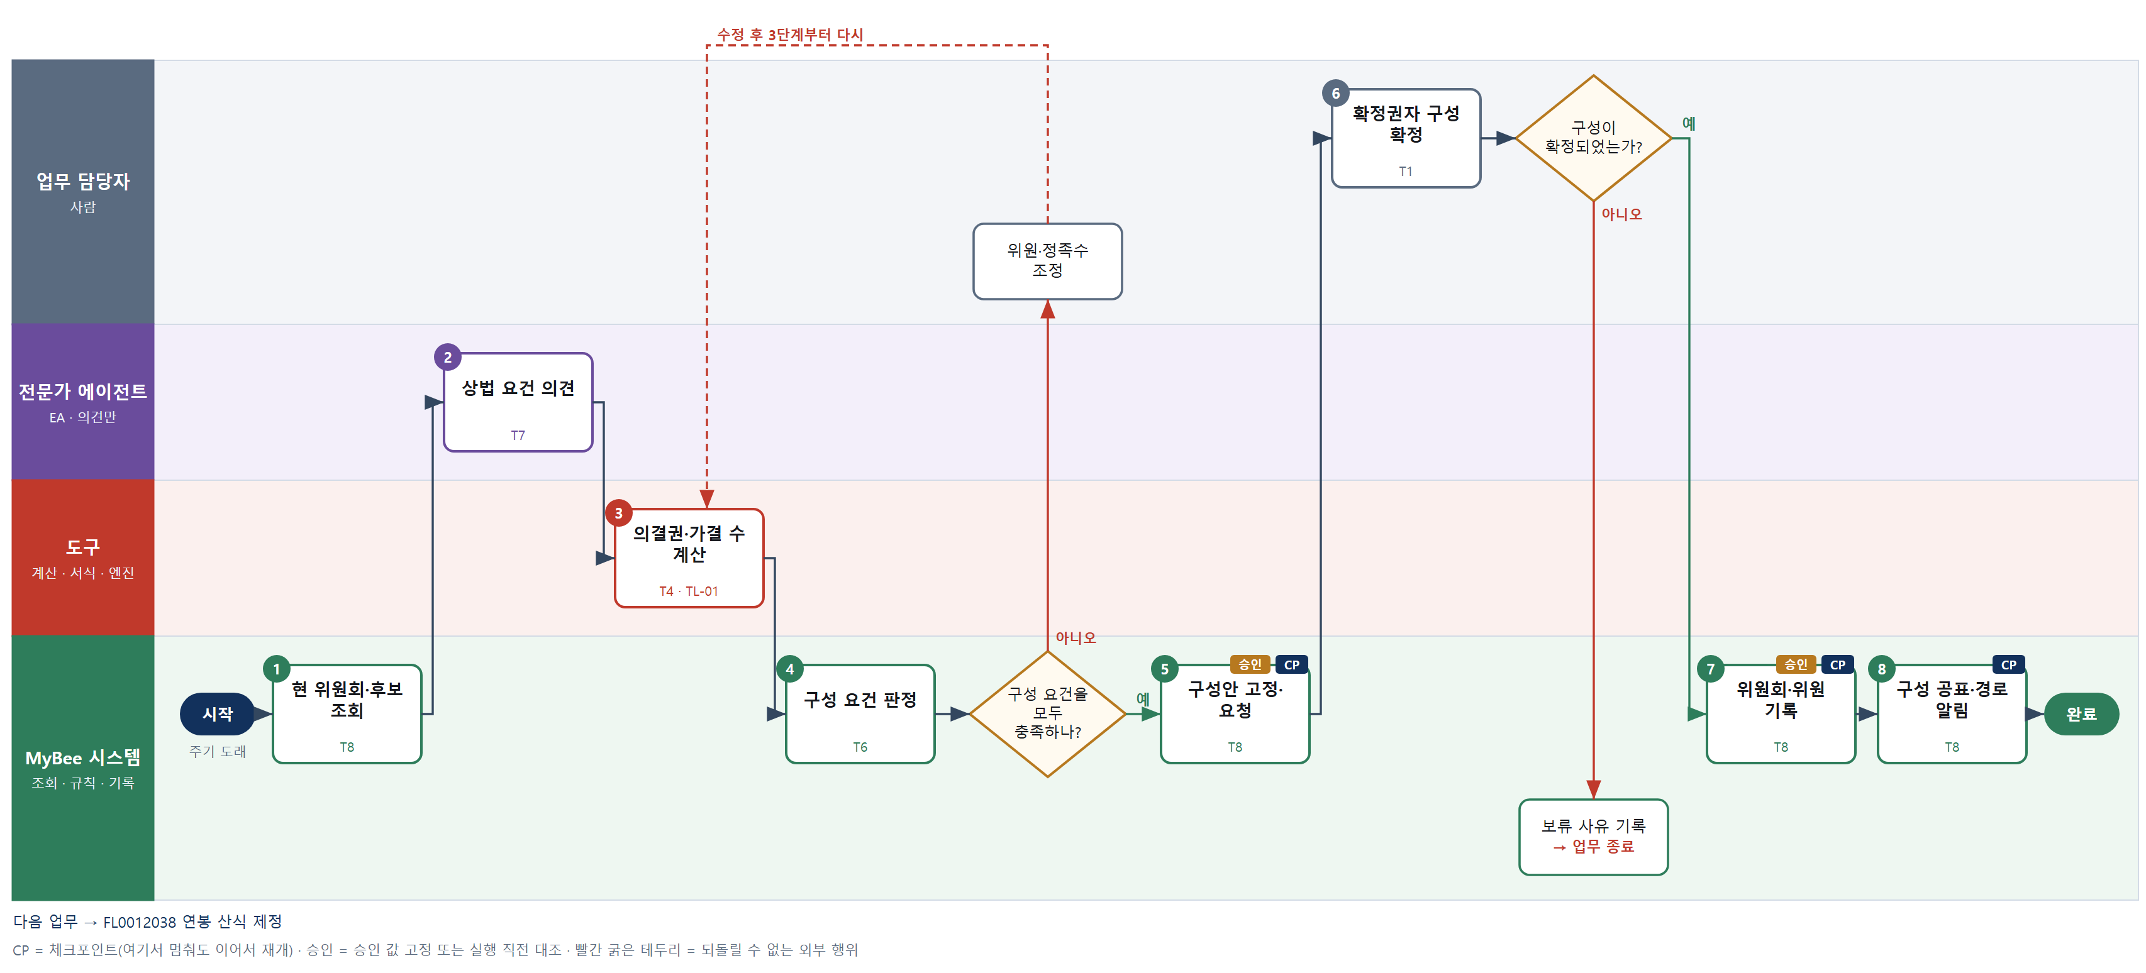

③ 단계별 설명
단계 | 누가 | 무엇을 하나 | 담당자가 할 일 | 알아 둘 점 · 막히면
1 | MyBee 시스템 | 대상 법인의 committee, released_at 이 빈 재임 committee_member, 위원 후보 임직원, 임기 만료일을 불러온다 | 위원 후보와 역할, 의결권을 주는 지정 사유를 적는다 | 위원회가 없으면 프로젝트 승인·업무코드 제정·토큰 단가 의결이 모두 멈춘다
2 | 전문가 에이전트 | 위원 구성·정족수·의결 비율이 정관·상법·사내 규정과 어긋나는지, 이해충돌 위원이 있는지 의견을 낸다 | 없음 | 의견은 확정이 아니다. 어긋남 표시가 있으면 6단계에서 함께 본다
3 | 도구 TL-01 | 의결권 있는 재임 위원 수를 세고 quorum_count 대비 여유와 approval_ratio 로 가결에 필요한 찬성 수를 계산한다 | 없음 | 인원과 찬성 수는 AI 가 쓰지 않고 집계 도구가 계산한다
4 | MyBee 시스템(규칙) | 정족수가 의결권 재임 위원 수 이하인지, 의결 비율이 0 초과 1 이하인지, 임기가 맞는지, 위원마다 지정 사유가 있는지 가린다 | 없음 | 직책만으로 의결권을 주지 않는다. 지정 사유가 비면 걸린다
판단 | MyBee 시스템(규칙) | 구성 요건을 모두 충족하나? — 예: 다음으로 / 아니오: 위원·정족수 조정 → 3단계부터 다시 | 위원·정족수 조정 | 아니오일 때 처리 주체: 사람 작업
5 | MyBee 시스템 | 위원회 코드·정족수·의결 비율·임기·위원 명단·역할·의결권·지정 사유를 고정해 확정을 요청한다 | 없음
6 | 업무 담당자 | 확정권자가 위원 명단과 의결권, 상법 의견을 보고 구성을 확정하거나 보류한다 | 위원별 지정 사유와 의결권, 상법 의견을 확인하고 확정한다 | 위원 지정은 사람에 관한 결정이라 에이전트가 대신 확정하지 않는다
판단 | 업무 담당자 | 구성이 확정되었는가? — 예: 다음으로 / 아니오: 보류 사유 기록 → 업무 종료 | 없음 | 아니오일 때 처리 주체: 플랫폼 기본
7 | MyBee 시스템 | 스냅샷과 대조한 뒤 committee 행과 위촉 committee_member 행을 만들고 해촉 위원은 released_at 만 채운다 | 없음 | 해촉 위원 행은 지우지 않는다. 과거 의결의 정족수가 그 행으로 재현된다
8 | MyBee 시스템 | 확정된 위원회를 공표하고 위원과 프로젝트 승인·업무코드 제정·토큰 단가 의결 경로에 알린다 | 위원 명단과 임기를 확인한다 | 임기 만료 전에 다음 구성 확정이 기동된다
완료 후 | 담당 에이전트(PA) | 규칙상 원천은 아니지만 홍보 · IR 이 필요하다고 판단되면 판단 근거 문장을 붙여 홍보·IR PA 에 이벤트를 보낸다(지시문 7.7.2) | 알릴 만한 일이면 PA 에 말한다 | 외부 공개는 홍보·IR PA 만 한다

FL0012038 연봉 산식 제정
업무코드 | 객체 × 전이 | 반복 | 승인 | 위험 | 표준시간 · 난이도 · 토큰 | 자동화 | 전문가 에이전트
FL0012038 | 연봉산식 × 확정 | 정기 | 사람 | 치명 | 6h · 2.0 · 30 | 보조 | 근로

산출물 | 완료 기준 | 앞 업무 | 다음 업무
토큰 → 연봉 환산 산식(식 · 변수 · 하한 · 상한 · 시행일)과 근거 의결번호 | 새 버전의 mbnvt.salary_formula 가 새 formula_code 로 만들어져 decision_no 가 가결된 mbnvt.committee_decision 을 가리키고 대체되는 직전 버전은 effective_to 로 닫혔으며 이미 결정된 mbnvt.annual_salary 의 formula_code 는 바뀌지 않는다 | FL0012037 NVT위원회 구성 확정 | —

홍보·IR 이벤트 · 감사 기동(v3.4)
■ 감사 기동 원천 — 연봉 산식 제정(모든 건) → 업무감사 PA, 시행 전. 기동되는 감사 업무: FL0018006. 피감 PA 는 기동을 막거나 늦출 수 없다(7.8.5).

담당자가 꼭 알아야 할 점
① 산식이 바뀌면 새 산식 코드를 만든다. 기존 산식 코드는 고쳐 쓰지 않는다
② 이미 확정된 연봉은 당시 산식 코드를 그대로 가리킨다. 과거 결정은 바뀌지 않는다
③ 환산액 시산은 계산 도구가 하고 개인별 연봉 산정은 처우 협의 업무에서 한다

① 스킬 설계
절차(사람 말로) 근거 의결과 현행 산식, 산식을 쓰는 연봉 결정을 불러온다 → 의결 가결·새 산식 코드·하한·상한·시행일을 규칙으로 검사한다 → 새 산식과 현행 산식으로 토큰 구간별 환산액을 시산한다 → 근로 전문가 에이전트가 불이익 변경 등 의견을 낸다 → 제정안을 고정해 확정을 요청한다 → 확정권자가 산식을 확정한다 → 새 버전을 새 산식 코드로 만들고 직전 버전을 닫는다 → 시행 전 업무감사를 기동한다

No | 단계 | 무엇을 하나 | 수단 | 판정 사유(결정 사다리) | 도구 | 부작용 | CP | 승인 | 수치
1 | 의결·현행 산식 조회 | 근거 committee_decision, effective_to 가 빈 현행 salary_formula, 그 formula_code 를 가리키는 annual_salary 를 불러온다 | T8 플랫폼 기본 | ② 조회는 플랫폼 기본 | — | 없음
2 | 근거 의결·버전 번호 판정 | decision_no 의 result 가 가결인지, 새 formula_code 가 기존과 겹치지 않는지, min_amount<max_amount 인지, 시행일이 의결 효력일 이후인지 가린다 | T6 데이터 규칙 | ③ 조건 → 결론을 표로 적을 수 있다 | — | 없음
3 | 산식 환산 시산 | 새 산식과 현행 산식으로 토큰 구간별 연봉 환산액을 계산하고 하한·상한에 걸리는 구간과 차액을 낸다 | T4 계산 도구 | ⑦ 보상 수치 · ① TL-07 NVT 산정 재사용 | TL-07 | 없음 |  |  | ●
4 | 근로 법규 의견 | 새 산식이 최저임금·취업규칙 불이익 변경·근로자 동의 요건에 걸리는지 시산 결과를 근거로 의견을 낸다 | T7 LLM 판단 | ④ 법규 해석 의견이며 확정은 사람이 한다 | — | 없음
5 | 제정안 고정·요청 | formula_code·expression·variables·min_amount·max_amount·effective_from·decision_no 와 시산 결과를 고정해 확정을 요청한다 | T8 플랫폼 기본 | ② 상태 전이와 스냅샷 고정 | — | 기록(중복 실행 방지) | ● | ●
6 | 확정권자 산식 확정 | 확정권자가 산식이 의결 내용과 같은지와 시산·근로 의견을 보고 확정하거나 반려한다 | T1 사람 작업 | ⑧ 보상 기준을 정하는 책임 결정 | — | 기록(중복 실행 방지)
7 | 새 버전 기록·직전 버전 마감 | 스냅샷과 대조한 뒤 새 formula_code 로 salary_formula 행을 만들고 직전 버전은 effective_to 만 채워 닫는다 | T8 플랫폼 기본 | ② 실행 직전 스냅샷 대조와 기록 | — | 기록(중복 실행 방지) | ● | ●
8 | 시행 전 제정 기록 확정 | 시행일 전에 제정 기록과 시산 결과를 확정 기록으로 남긴다. 감사 기동 이벤트는 플랫폼 이벤트 평가기가 이 완료 기록을 기동 규칙으로 평가해 만든다(7.8.5 · I-5) | T8 플랫폼 기본 | ② 기록과 기동 알림은 플랫폼 기본 | — | 기록(중복 실행 방지) | ●

업무코드 칸(단계에서 도출) | 설계 결과
대표 수단 | T1 사람 작업 — 보상 기준인 산식은 6단계 확정권자가 의결 내용과 대조해 확정한다
사용 수단 집합 | T1 사람 작업 · T4 계산 도구 · T6 데이터 규칙 · T7 LLM 판단 · T8 플랫폼 기본
사람 결정 필요 | 예 — 사람 작업 단계는 자율 수준 L1
중복 실행 방지 키 | 테넌트 · 산식 코드 · 근거 의결번호
승인 결속 항목 | 산식 코드 · 산식 본문 · 변수 정의 · 하한 · 상한 · 시행일 · 근거 의결번호
허용 오차(누적) | 없음
승인 유효기한 | 확정 후 시행일 전까지
재개 허용 기한 | 시행일 전까지 자동 재개한다. 넘으면 시행일을 새로 의결받아 제정안을 다시 만든다
골든셋 | 필요 — 과거 산식 개정 8건과 불이익 변경 쟁점 사례 6건의 근로 의견 대조
자율 수준 상한 | L1
참고 분류와의 차이 | 같음

② 플로우차트 — FL0012038 연봉 산식 제정
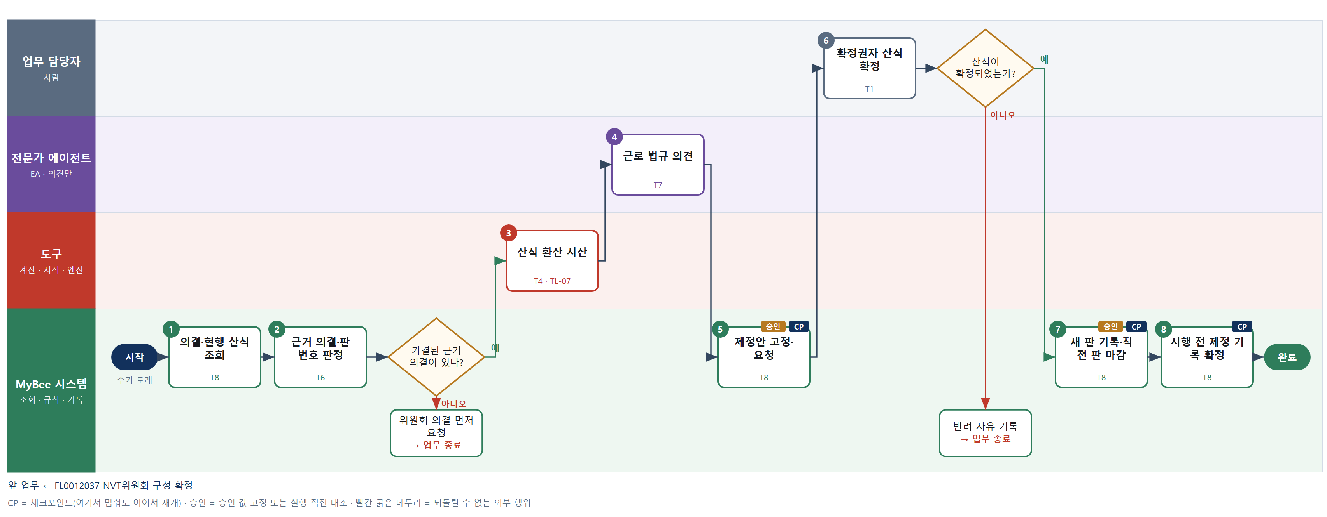

③ 단계별 설명
단계 | 누가 | 무엇을 하나 | 담당자가 할 일 | 알아 둘 점 · 막히면
1 | MyBee 시스템 | 근거 committee_decision, effective_to 가 빈 현행 salary_formula, 그 formula_code 를 가리키는 annual_salary 를 불러온다 | 산식 본문·변수·하한·상한·시행일과 근거 의결번호를 적는다 | 산식을 개인에게 적용하는 연봉 산정은 처우 협의(FL0007006)가 한다
2 | MyBee 시스템(규칙) | decision_no 의 result 가 가결인지, 새 formula_code 가 기존과 겹치지 않는지, min_amount<max_amount 인지, 시행일이 의결 효력일 이후인지 가린다 | 없음 | 기존 산식 코드를 고쳐 쓰지 않는다. 새 버전은 반드시 새 코드다
판단 | MyBee 시스템(규칙) | 가결된 근거 의결이 있나? — 예: 다음으로 / 아니오: 위원회 의결 먼저 요청 → 업무 종료 | 없음 | 아니오일 때 처리 주체: 플랫폼 기본
3 | 도구 TL-07 | 새 산식과 현행 산식으로 토큰 구간별 연봉 환산액을 계산하고 하한·상한에 걸리는 구간과 차액을 낸다 | 없음 | 시산은 비교용이다. 개인 연봉을 정하지 않고 확정된 연봉도 바꾸지 않는다
4 | 전문가 에이전트 | 새 산식이 최저임금·취업규칙 불이익 변경·근로자 동의 요건에 걸리는지 시산 결과를 근거로 의견을 낸다 | 없음 | 의견은 확정이 아니다. 동의 절차가 필요하다는 의견이면 6단계에서 본다
5 | MyBee 시스템 | formula_code·expression·variables·min_amount·max_amount·effective_from·decision_no 와 시산 결과를 고정해 확정을 요청한다 | 없음
6 | 업무 담당자 | 확정권자가 산식이 의결 내용과 같은지와 시산·근로 의견을 보고 확정하거나 반려한다 | 의결문과 산식 본문, 구간별 차액과 근로 의견을 확인한다 | 보상에 관한 결정이라 에이전트가 대신 확정하지 않는다
판단 | 업무 담당자 | 산식이 확정되었는가? — 예: 다음으로 / 아니오: 반려 사유 기록 → 업무 종료 | 없음 | 아니오일 때 처리 주체: 플랫폼 기본
7 | MyBee 시스템 | 스냅샷과 대조한 뒤 새 formula_code 로 salary_formula 행을 만들고 직전 버전은 effective_to 만 채워 닫는다 | 없음 | 이미 결정된 연봉의 formula_code 는 바꾸지 않는다. 과거 연봉은 당시 산식으로 재현된다
8 | MyBee 시스템 | 시행일 전에 제정 기록과 시산 결과를 확정 기록으로 남긴다. 감사 기동 이벤트는 플랫폼 이벤트 평가기가 이 완료 기록을 기동 규칙으로 평가해 만든다(7.8.5 · I-5) | 없음 | 감사 판단은 감사 업무가 한다. 지적이 나오면 시행 전에 제정안을 다시 올린다
완료 후 | 담당 에이전트(PA) | 규칙상 원천은 아니지만 홍보 · IR 이 필요하다고 판단되면 판단 근거 문장을 붙여 홍보·IR PA 에 이벤트를 보낸다(지시문 7.7.2) | 알릴 만한 일이면 PA 에 말한다 | 외부 공개는 홍보·IR PA 만 한다
완료 후 | 플랫폼 이벤트 평가기 | 감사 기동 규칙 평가 — 연봉 산식 제정(모든 건)이면 업무감사 PA 에 기동 이벤트. 시점: 시행 전 | 없음 — 막거나 늦출 수 없다. 감사 자료 요청이 오면 기한 안에 회신 | 감사는 실행을 막지 않는다. 운영 중 기동 규칙 · 기준값은 피감 영역에 공개하지 않는다

FL0012039 용어·검증 질의 예시 등재
업무코드 | 객체 × 전이 | 반복 | 승인 | 위험 | 표준시간 · 난이도 · 토큰 | 자동화 | 전문가 에이전트
FL0012039 | 용어사전 × 등록 | 사건성 | 조건부 | 보통 | 2h · 1.0 · 5 | 반자동 | —

산출물 | 완료 기준 | 앞 업무 | 다음 업무
업무 용어 · 동음이의어 정리(대응 테이블 · 컬럼)와 자연어 질문 ↔ 검증된 조회 SQL 예시 | mbcore.term_glossary 의 mapped_table · mapped_column 이 mbmeta.table_catalog · mbmeta.column_catalog 에 있고 mbcore.query_example.sql_text 가 required_permission 범위의 비특권 역할로 실행되어 verified_at 이 채워졌다 | FL0012031 의도 카드 등재·개정 | —

담당자가 꼭 알아야 할 점
① 질의 예시는 조회만 담는다. 쓰기 문장이 섞이면 등재되지 않는다
② SQL 은 필요 권한의 비특권 역할로 실제 실행해 검증된 것만 IA 가 참조한다
③ 대응 테이블·컬럼이 카탈로그에 없으면 용어를 등재하지 않는다

① 스킬 설계
절차(사람 말로) 용어·질문 요청과 테이블·컬럼 카탈로그, 같은 용어의 기존 행을 불러온다 → 영역별 뜻·동음이의 주의와 조회 SQL 초안을 쓴다 → 대응 테이블·컬럼이 카탈로그에 있는지 검사한다 → SQL 을 구문 분석해 조회 문장만 있는지 가린다 → 필요 권한의 비특권 읽기 전용 역할로 실행해 검증한다 → 규칙으로 자동 등재와 사람 확인을 가르고 스냅샷을 고정한다 → 용어와 검증된 질의 예시를 등재한다

No | 단계 | 무엇을 하나 | 수단 | 판정 사유(결정 사다리) | 도구 | 부작용 | CP | 승인 | 수치
1 | 요청·카탈로그 조회 | 용어·업무 영역·자연어 질문과 table_catalog·column_catalog, 같은 term 의 기존 term_glossary 행을 불러온다 | T8 플랫폼 기본 | ② 조회는 플랫폼 기본 | — | 없음
2 | 뜻·SQL 초안 | 영역별 meaning·homonym_note 와 질문에 답하는 조회 SQL 초안을 쓴다 | T7 LLM 판단 | ④ 문장·SQL 초안이 본질이고 뒤에서 규칙·실행이 잡는다 | — | 없음
3 | 대응 컬럼 판정 | mapped_table·mapped_column 이 카탈로그에 있는지, SQL 이 쓰는 컬럼의 pii_class 가 무엇인지 가린다 | T6 데이터 규칙 | ③ 조건 → 결론을 표로 적을 수 있다 | — | 없음
4 | SQL 구문 분석 | SQL 을 구문 분석해 조회 문장 하나인지 확인하고 쓰기·DDL·부작용 함수 여부와 target_schemas 를 뽑는다 | T3 전문 엔진 | ⑤ SQL 구문 판별은 성숙한 파서의 일 | 신규 SQL 구문 분석기 | 없음
5 | 비특권 역할 실행 검증 | required_permission 범위의 비특권 읽기 전용 역할로 읽기 전용 트랜잭션에서 SQL 을 실행해 오류 없이 결과가 나오는지 본다 | T3 전문 엔진 | ⑤ 실제 실행 검증은 질의 엔진의 일 | 신규 질의 검증 실행기 | 없음
6 | 승인 경로 판정·고정 | 개인정보 컬럼이나 여러 영역 스키마를 쓰면 사람 확인, 아니면 자동 등재로 가르고 등재안 스냅샷을 고정한다 | T6 데이터 규칙 | ③ 조건부 승인 경로를 표로 적을 수 있다 | — | 기록(중복 실행 방지) | ● | ●
7 | 용어·질의 예시 등재 | 스냅샷과 대조한 뒤 term_glossary 행과 target_schemas·required_permission·verified_at 을 채운 query_example 행을 만든다 | T8 플랫폼 기본 | ② 실행 직전 스냅샷 대조와 기록 | — | 기록(중복 실행 방지) | ● | ●

업무코드 칸(단계에서 도출) | 설계 결과
대표 수단 | T3 전문 엔진 — 예시가 쓰일 수 있는지를 가르는 곳이 5단계 비특권 역할 실행 검증이다
사용 수단 집합 | T3 전문 엔진 · T6 데이터 규칙 · T7 LLM 판단 · T8 플랫폼 기본
사람 결정 필요 | 아니오
중복 실행 방지 키 | 테넌트 · 업무 영역 · 용어 · 질의 예시 번호
승인 결속 항목 | 용어 · 업무 영역 · 대응 테이블 · 대응 컬럼 · SQL 본문 · 필요 권한 · 대상 스키마
허용 오차(누적) | 없음
승인 유효기한 | 검증 후 7일, 대상 테이블·컬럼 카탈로그가 바뀌기 전까지
재개 허용 기한 | 검증 후 7일. 넘거나 카탈로그가 바뀌면 5단계 실행 검증부터 다시 한다
골든셋 | 필요 — 동음이의 용어 20건과 질문·SQL 쌍 30건(쓰기 문장 혼입 5건·권한 밖 5건 포함) 대조
자율 수준 상한 | L3
참고 분류와의 차이 | 같음

② 플로우차트 — FL0012039 용어·검증 질의 예시 등재
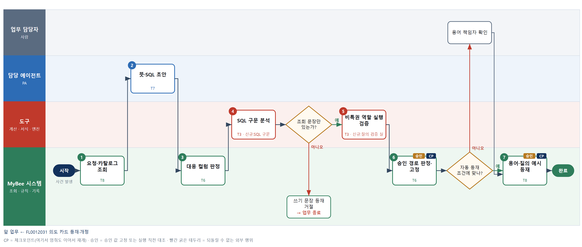

③ 단계별 설명
단계 | 누가 | 무엇을 하나 | 담당자가 할 일 | 알아 둘 점 · 막히면
1 | MyBee 시스템 | 용어·업무 영역·자연어 질문과 table_catalog·column_catalog, 같은 term 의 기존 term_glossary 행을 불러온다 | 용어가 쓰이는 영역과 실제 질문 문장을 적는다 | 의도 카드(FL0012031)에 쓰인 별칭이면 같은 뜻으로 맞춘다
2 | 담당 에이전트 | 영역별 meaning·homonym_note 와 질문에 답하는 조회 SQL 초안을 쓴다 | 없음 | SQL 초안은 5단계 실행 검증 전에는 IA 가 참조하지 못한다
3 | MyBee 시스템(규칙) | mapped_table·mapped_column 이 카탈로그에 있는지, SQL 이 쓰는 컬럼의 pii_class 가 무엇인지 가린다 | 없음 | 카탈로그에 없는 컬럼이면 2단계로 돌아가 대응을 고친다
4 | 도구 신규 SQL 구문 분석기 | SQL 을 구문 분석해 조회 문장 하나인지 확인하고 쓰기·DDL·부작용 함수 여부와 target_schemas 를 뽑는다 | 없음 | 쓰기 문장이 하나라도 섞이면 등재를 거절한다
판단 | 도구 신규 SQL 구문 분석기 | 조회 문장만 있는가? — 예: 다음으로 / 아니오: 쓰기 문장 등재 거절 → 업무 종료 | 없음 | 아니오일 때 처리 주체: 플랫폼 기본
5 | 도구 신규 질의 검증 실행기 | required_permission 범위의 비특권 읽기 전용 역할로 읽기 전용 트랜잭션에서 SQL 을 실행해 오류 없이 결과가 나오는지 본다 | 없음 | 권한 밖이면 실패로 본다. 특권 역할로 다시 돌리지 않는다
6 | MyBee 시스템(규칙) | 개인정보 컬럼이나 여러 영역 스키마를 쓰면 사람 확인, 아니면 자동 등재로 가르고 등재안 스냅샷을 고정한다 | 없음 | 사람 확인 경로면 용어 책임자가 뜻과 SQL 결과를 본 뒤 등재된다
판단 | MyBee 시스템(규칙) | 자동 등재 조건에 맞나? — 예: 다음으로 / 아니오: 용어 책임자 확인 → 처리 후 다음 단계로 계속 | 용어 책임자 확인 | 아니오일 때 처리 주체: 사람 작업
7 | MyBee 시스템 | 스냅샷과 대조한 뒤 term_glossary 행과 target_schemas·required_permission·verified_at 을 채운 query_example 행을 만든다 | 없음 | verified_at 이 빈 예시는 IA 가 참조하지 못한다
완료 후 | 담당 에이전트(PA) | 규칙상 원천은 아니지만 홍보 · IR 이 필요하다고 판단되면 판단 근거 문장을 붙여 홍보·IR PA 에 이벤트를 보낸다(지시문 7.7.2) | 알릴 만한 일이면 PA 에 말한다 | 외부 공개는 홍보·IR PA 만 한다

FL0012040 자율 수준 정책 확정
업무코드 | 객체 × 전이 | 반복 | 승인 | 위험 | 표준시간 · 난이도 · 토큰 | 자동화 | 전문가 에이전트
FL0012040 | 자율정책 × 확정 | 사건성 | 사람 | 치명 | 3h · 2.0 · 15 | 보조 | —

산출물 | 완료 기준 | 앞 업무 | 다음 업무
업무코드별 자율 수준 상한 · 상향 조건(최소 수행 건수 · 뒤집힘 비율 상한 · 관찰 기간) · 하향 조건과 시작 수준 | 활성 업무코드마다 자율 정책 새 버전이 mbauth.criteria_version 에 등록되어 버전 승인(FL0013041)에 넘어갔고 mbsafe.autonomy_state 1건이 있으며, 위험 등급이 치명인 업무코드의 버전 내용 max_level 이 L2 이하이고 새로 제정된 업무코드의 current_level 이 L0 또는 L1 이다 | FL0012028 업무코드 제정 확정 | FL0012041 자율 수준 상향 승인, FL0012042 자율 수준 하향 기록  ※ 영역 밖 인계 — 새 버전 등록 후 버전 승인으로(8.7.8): FL0013041 판정 기준 버전 승인

담당자가 꼭 알아야 할 점
① 위험 등급이 치명인 업무코드는 자율 상한이 L2 를 넘지 못한다
② 새로 제정된 업무코드는 L0 또는 L1 에서 시작한다
③ 정책이 없는 업무코드는 자율 실행을 할 수 없다

① 스킬 설계
절차(사람 말로) 제정 확정된 업무코드와 위험 등급·승인 방식·기존 정책을 불러온다 → 위험 등급으로 자율 상한과 시작 수준을 가린다 → 위험 등급별 기준표와 수행 빈도로 상향·하향 기준값을 계산한다 → 상향 허용과 하향 발동 문턱이 어긋나지 않는지 검사한다 → 정책안을 고정해 확정을 요청한다 → 확정권자가 정책을 확정한다 → 기준 새 버전으로 등록해 버전 승인에 넘긴다

No | 단계 | 무엇을 하나 | 수단 | 판정 사유(결정 사다리) | 도구 | 부작용 | CP | 승인 | 수치
1 | 대상 업무코드 조회 | 제정 확정(FL0012028)된 work_code 의 risk_level·approval_mode·automation_level 과 기존 autonomy_policy·autonomy_state 를 불러온다 | T8 플랫폼 기본 | ② 조회는 플랫폼 기본 | — | 없음
2 | 상한·시작 수준 판정 | 위험 등급 치명이면 max_level 을 L2 이하로, 새로 제정된 업무코드면 시작 수준을 L0 또는 L1 로 가린다 | T6 데이터 규칙 | ③ 조건 → 결론을 표로 적을 수 있다 | — | 없음
3 | 상향·하향 기준값 산정 | 위험 등급별 기준표와 연간 수행 빈도로 promote_min_runs·promote_max_override_rate·promote_observation_days·demote 기준값을 계산한다 | T4 계산 도구 | ⑦ 판정에 쓰는 건수·비율·일수 · 새 도구 | 신규 자율 기준값 산정 | 없음 |  |  | ●
4 | 정책 정합 검사 | 하향 발동 비율이 상향 허용 비율보다 높은지, 업무코드마다 정책·상태가 1건씩인지, 수준이 상한을 넘지 않는지 가린다 | T6 데이터 규칙 | ③ 조건 → 결론을 표로 적을 수 있다 | — | 없음
5 | 정책안 고정·요청 | work_code·max_level·상향 조건·하향 조건·시작 수준을 고정해 확정을 요청한다 | T8 플랫폼 기본 | ② 상태 전이와 스냅샷 고정 | — | 기록(중복 실행 방지) | ● | ●
6 | 확정권자 정책 확정 | 확정권자가 상한·시작 수준·상향·하향 기준값을 보고 정책을 확정하거나 보류한다 | T1 사람 작업 | ⑧ 에이전트 자율 범위를 정하는 책임 결정 | — | 기록(중복 실행 방지)
7 | 기준 새 버전·시작 상태 | 스냅샷과 대조한 뒤 자율 정책을 기준 새 버전으로 등록해 버전 승인(FL0013041)에 넘기고 시작 자율 상태 행을 만든다 | T8 플랫폼 기본 | ② 실행 직전 스냅샷 대조와 기록 | — | 기록(중복 실행 방지) | ● | ●

업무코드 칸(단계에서 도출) | 설계 결과
대표 수단 | T6 데이터 규칙 — 자율 상한과 시작 수준을 가르는 곳이 2단계 위험 등급 규칙 판정이다
사용 수단 집합 | T1 사람 작업 · T4 계산 도구 · T6 데이터 규칙 · T8 플랫폼 기본
사람 결정 필요 | 예 — 사람 작업 단계는 자율 수준 L1
중복 실행 방지 키 | 테넌트 · 업무코드 · 정책 차수
승인 결속 항목 | 업무코드 · 자율 상한 · 상향 최소 수행 건수 · 상향 뒤집힘 비율 상한 · 관찰 기간 · 하향 발동 조건 · 시작 수준
허용 오차(누적) | 없음
승인 유효기한 | 확정 후 7일
재개 허용 기한 | 확정 요청 후 7일. 넘으면 업무코드 위험 등급을 다시 읽고 기준값을 다시 산정한다
골든셋 | 불필요 — 상한·시작 수준은 위험 등급 규칙이고 기준값은 도구가 계산하며 확정은 사람이 한다
자율 수준 상한 | L2
참고 분류와의 차이 | 같음

② 플로우차트 — FL0012040 자율 수준 정책 확정
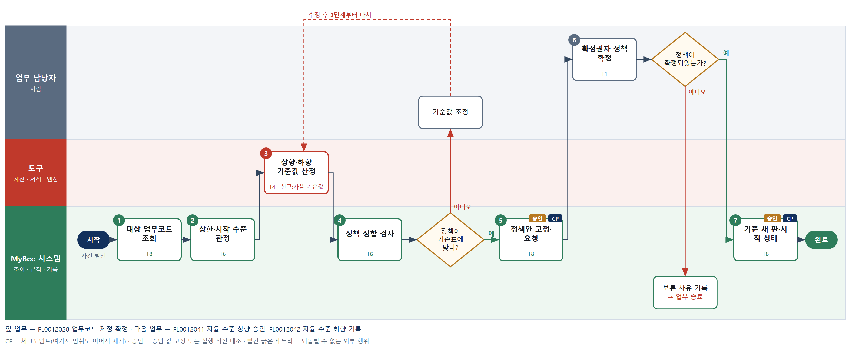

③ 단계별 설명
단계 | 누가 | 무엇을 하나 | 담당자가 할 일 | 알아 둘 점 · 막히면
1 | MyBee 시스템 | 제정 확정(FL0012028)된 work_code 의 risk_level·approval_mode·automation_level 과 기존 autonomy_policy·autonomy_state 를 불러온다 | 없음 | 정책이 없는 업무코드는 자율 실행을 할 수 없다
2 | MyBee 시스템(규칙) | 위험 등급 치명이면 max_level 을 L2 이하로, 새로 제정된 업무코드면 시작 수준을 L0 또는 L1 로 가린다 | 없음 | 사람에 관한 결정을 확정하는 업무코드는 상한을 L1 로 둔다
3 | 도구 신규 자율 기준값 산정 | 위험 등급별 기준표와 연간 수행 빈도로 promote_min_runs·promote_max_override_rate·promote_observation_days·demote 기준값을 계산한다 | 없음 | 기준값은 AI 가 쓰지 않고 도구가 기준표로 계산한다
4 | MyBee 시스템(규칙) | 하향 발동 비율이 상향 허용 비율보다 높은지, 업무코드마다 정책·상태가 1건씩인지, 수준이 상한을 넘지 않는지 가린다 | 없음 | 하향 문턱이 상향 허용보다 낮으면 올리자마자 내려가므로 걸린다
판단 | MyBee 시스템(규칙) | 정책이 기준표에 맞나? — 예: 다음으로 / 아니오: 기준값 조정 → 3단계부터 다시 | 기준값 조정 | 아니오일 때 처리 주체: 사람 작업
5 | MyBee 시스템 | work_code·max_level·상향 조건·하향 조건·시작 수준을 고정해 확정을 요청한다 | 없음
6 | 업무 담당자 | 확정권자가 상한·시작 수준·상향·하향 기준값을 보고 정책을 확정하거나 보류한다 | 위험 등급과 상한, 기준값을 확인하고 확정한다 | 보류되면 그 업무코드는 자율 실행 없이 사람 승인으로만 돈다
판단 | 업무 담당자 | 정책이 확정되었는가? — 예: 다음으로 / 아니오: 보류 사유 기록 → 업무 종료 | 없음 | 아니오일 때 처리 주체: 플랫폼 기본
7 | MyBee 시스템 | 스냅샷과 대조한 뒤 자율 정책을 기준 새 버전으로 등록해 버전 승인(FL0013041)에 넘기고 시작 자율 상태 행을 만든다 | 없음 | 정책은 묶음 게시(FL0013042) 뒤 효력이 생긴다. 수준 변경은 상향 승인 · 하향 기록으로만 한다
완료 후 | 담당 에이전트(PA) | 규칙상 원천은 아니지만 홍보 · IR 이 필요하다고 판단되면 판단 근거 문장을 붙여 홍보·IR PA 에 이벤트를 보낸다(지시문 7.7.2) | 알릴 만한 일이면 PA 에 말한다 | 외부 공개는 홍보·IR PA 만 한다

FL0012041 자율 수준 상향 승인
업무코드 | 객체 × 전이 | 반복 | 승인 | 위험 | 표준시간 · 난이도 · 토큰 | 자동화 | 전문가 에이전트
FL0012041 | 자율수준 × 승인 | 사건성 | 사람 | 치명 | 2h · 2.0 · 10 | 보조 | —

산출물 | 완료 기준 | 앞 업무 | 다음 업무
상향 건(대상 업무코드 · 이전 · 이후 수준 · 기준 지표 스냅숏 · 승인자) | mbsafe.autonomy_change.direction=UP 행의 metric_snapshot 이 mbsafe.autonomy_policy 의 promote_min_runs · promote_max_override_rate · promote_observation_days 를 모두 충족하고 approved_by 가 채워졌으며 mbsafe.autonomy_state.current_level 이 to_level 로 바뀌었다 | FL0012040 자율 수준 정책 확정 | —

홍보·IR 이벤트 · 감사 기동(v3.4)
■ 감사 기동 원천 — 자율 수준 상향 승인(모든 건) → 업무감사 PA, 상향 후 관찰 기간 안. 기동되는 감사 업무: FL0018023. 피감 PA 는 기동을 막거나 늦출 수 없다(7.8.5).

담당자가 꼭 알아야 할 점
① 수행 건수·뒤집힘 비율·관찰 기간 중 하나라도 못 채우면 승인할 수 없다
② 자율 수준은 한 번에 한 단계씩만 오르고 정책 상한을 넘지 못한다
③ 상향하면 관찰 기간 안에 업무감사가 자동으로 기동된다

① 스킬 설계
절차(사람 말로) 상향 요청과 현재 자율 상태·자율 정책을 불러온다 → 관찰 기간의 수행 건수·뒤집힘 비율·경과 일수를 집계한다 → 상향 기준 세 가지와 상한·한 단계 상향을 규칙으로 판정한다 → 기준을 모두 채운 건만 지표 스냅숏을 고정해 승인을 요청한다 → 승인권자가 상향을 승인한다 → 상향 건을 기록하고 현재 수준을 올린다 → 상향 후 관찰 기간 업무감사를 기동한다

No | 단계 | 무엇을 하나 | 수단 | 판정 사유(결정 사다리) | 도구 | 부작용 | CP | 승인 | 수치
1 | 상향 요청·정책 조회 | 대상 work_code 의 autonomy_state(current_level·since)와 autonomy_policy(max_level·promote 기준)를 불러온다 | T8 플랫폼 기본 | ② 조회는 플랫폼 기본 | — | 없음
2 | 상향 지표 집계 | since 이후 수행 건수, 사람이 결과를 뒤집은 비율, 관찰 경과 일수, 검증 위반 건수를 집계해 metric_snapshot 을 만든다 | T4 계산 도구 | ⑦ 판정에 쓰는 건수·비율·일수 · ① TL-01 집계 재사용 | TL-01 | 없음 |  |  | ●
3 | 상향 기준 판정 | 수행 건수≥promote_min_runs, 뒤집힘 비율≤promote_max_override_rate, 경과 일수≥promote_observation_days, 목표≤max_level·한 단계 상향인지 가린다 | T6 데이터 규칙 | ③ 조건 → 결론을 표로 적을 수 있다 | — | 없음
4 | 상향안 고정·요청 | work_code·from_level·to_level·metric_snapshot·정책 기준값을 고정해 승인을 요청한다 | T8 플랫폼 기본 | ② 상태 전이와 스냅샷 고정 | — | 기록(중복 실행 방지) | ● | ●
5 | 승인권자 상향 승인 | 승인권자가 기준을 모두 채운 상향 건의 지표와 위험을 보고 승인하거나 반려한다 | T1 사람 작업 | ⑧ 사람 승인을 줄이는 책임 결정 | — | 기록(중복 실행 방지)
6 | 상향 기록·수준 변경 | 지표를 다시 대조한 뒤 direction=UP·approved_by 를 채운 autonomy_change 를 남기고 current_level 을 to_level 로 바꾼다 | T8 플랫폼 기본 | ② 실행 직전 스냅샷 대조와 상태 전이 | — | 기록(중복 실행 방지) | ● | ●
7 | 상향 기록 확정 | 상향 건과 지표 스냅숏을 확정 기록으로 남긴다. 관찰 기간 업무감사는 플랫폼 이벤트 평가기가 이 확정 기록을 기동 규칙으로 평가해 만든다(7.8.5 · I-5) | T8 플랫폼 기본 | ② 기록과 기동 알림은 플랫폼 기본 | — | 기록(중복 실행 방지) | ●

업무코드 칸(단계에서 도출) | 설계 결과
대표 수단 | T6 데이터 규칙 — 상향할 수 있는지는 3단계 기준 판정이 가르고 승인자는 이를 넘지 못한다
사용 수단 집합 | T1 사람 작업 · T4 계산 도구 · T6 데이터 규칙 · T8 플랫폼 기본
사람 결정 필요 | 예 — 사람 작업 단계는 자율 수준 L1
중복 실행 방지 키 | 테넌트 · 업무코드 · 상향 차수
승인 결속 항목 | 업무코드 · 이전 수준 · 변경 수준 · 지표 스냅숏 · 정책 기준값
허용 오차(누적) | 없음 — 승인 뒤 지표가 기준을 벗어나면 무효
승인 유효기한 | 승인 후 3일
재개 허용 기한 | 승인 후 3일. 넘으면 지표를 다시 집계해 기준 판정부터 다시 한다
골든셋 | 불필요 — 상향 가능 여부는 기준값 규칙 판정이고 지표는 집계 도구가 만든다
자율 수준 상한 | L2
참고 분류와의 차이 | 같음

② 플로우차트 — FL0012041 자율 수준 상향 승인
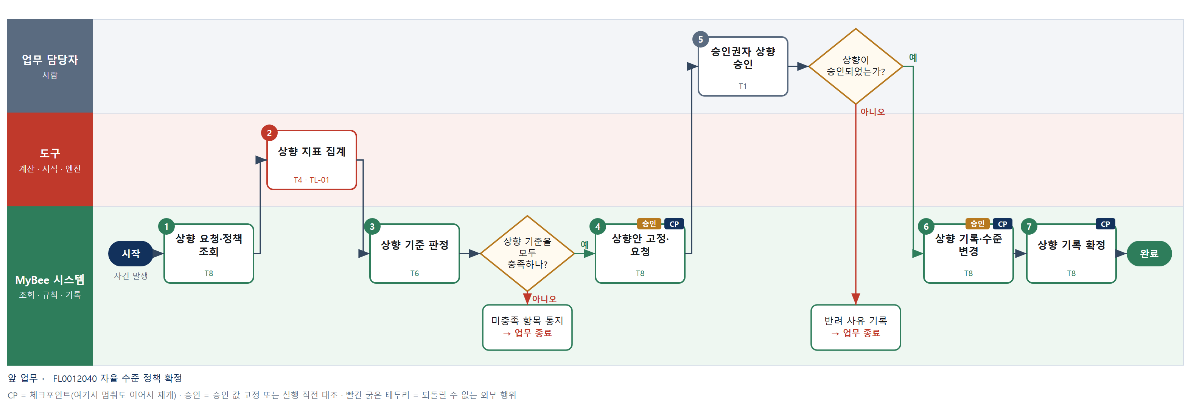

③ 단계별 설명
단계 | 누가 | 무엇을 하나 | 담당자가 할 일 | 알아 둘 점 · 막히면
1 | MyBee 시스템 | 대상 work_code 의 autonomy_state(current_level·since)와 autonomy_policy(max_level·promote 기준)를 불러온다 | 올리려는 업무코드와 목표 수준을 적는다 | 정책이 없으면 자율 수준 정책 확정(FL0012040)을 먼저 요청한다
2 | 도구 TL-01 | since 이후 수행 건수, 사람이 결과를 뒤집은 비율, 관찰 경과 일수, 검증 위반 건수를 집계해 metric_snapshot 을 만든다 | 없음 | 지표는 AI 가 쓰지 않고 집계 도구가 원장에서 계산한다
3 | MyBee 시스템(규칙) | 수행 건수≥promote_min_runs, 뒤집힘 비율≤promote_max_override_rate, 경과 일수≥promote_observation_days, 목표≤max_level·한 단계 상향인지 가린다 | 없음 | 하나라도 못 채우면 승인 요청이 나가지 않는다
판단 | MyBee 시스템(규칙) | 상향 기준을 모두 충족하나? — 예: 다음으로 / 아니오: 미충족 항목 통지 → 업무 종료 | 없음 | 아니오일 때 처리 주체: 플랫폼 기본
4 | MyBee 시스템 | work_code·from_level·to_level·metric_snapshot·정책 기준값을 고정해 승인을 요청한다 | 없음 | 기준을 모두 채운 건만 이 단계에 온다
5 | 업무 담당자 | 승인권자가 기준을 모두 채운 상향 건의 지표와 위험을 보고 승인하거나 반려한다 | 지표 스냅숏과 뒤집힘 사례를 보고 승인·반려를 고른다 | 기준 미충족을 재량으로 승인할 수 없다. 기준을 채워도 반려는 할 수 있다
판단 | 업무 담당자 | 상향이 승인되었는가? — 예: 다음으로 / 아니오: 반려 사유 기록 → 업무 종료 | 없음 | 아니오일 때 처리 주체: 플랫폼 기본
6 | MyBee 시스템 | 지표를 다시 대조한 뒤 direction=UP·approved_by 를 채운 autonomy_change 를 남기고 current_level 을 to_level 로 바꾼다 | 없음 | 승인 뒤 뒤집힘·위반이 늘어 기준을 벗어나면 승인은 무효가 되고 수준을 올리지 않는다
7 | MyBee 시스템 | 상향 건과 지표 스냅숏을 확정 기록으로 남긴다. 관찰 기간 업무감사는 플랫폼 이벤트 평가기가 이 확정 기록을 기동 규칙으로 평가해 만든다(7.8.5 · I-5) | 없음 | 관찰 중 하향 조건이 발동하면 하향 기록(FL0012042)이 자동으로 수준을 내린다
완료 후 | 담당 에이전트(PA) | 규칙상 원천은 아니지만 홍보 · IR 이 필요하다고 판단되면 판단 근거 문장을 붙여 홍보·IR PA 에 이벤트를 보낸다(지시문 7.7.2) | 알릴 만한 일이면 PA 에 말한다 | 외부 공개는 홍보·IR PA 만 한다
완료 후 | 플랫폼 이벤트 평가기 | 감사 기동 규칙 평가 — 자율 수준 상향 승인(모든 건)이면 업무감사 PA 에 기동 이벤트. 시점: 상향 후 관찰 기간 안 | 없음 — 막거나 늦출 수 없다. 감사 자료 요청이 오면 기한 안에 회신 | 감사는 실행을 막지 않는다. 운영 중 기동 규칙 · 기준값은 피감 영역에 공개하지 않는다

FL0012042 자율 수준 하향 기록
업무코드 | 객체 × 전이 | 반복 | 승인 | 위험 | 표준시간 · 난이도 · 토큰 | 자동화 | 전문가 에이전트
FL0012042 | 자율수준 × 변경 | 사건성 | 자동 | 높음 | 0.5h · 0.8 · 1 | 완전자동 | —

산출물 | 완료 기준 | 앞 업무 | 다음 업무
하향 건(발동 조건 — 뒤집힘 비율 초과 · 검증 위반 누적 · 모델 식별 불일치 · 재실행 일치율 미달 — 과 지표 스냅숏) | mbsafe.autonomy_change.direction=DOWN 행이 trigger_kind 와 metric_snapshot 을 갖고 approved_by 없이 기록되었으며 mbsafe.autonomy_state.current_level 이 같은 트랜잭션에서 to_level 로 바뀌었다 | FL0012040 자율 수준 정책 확정 | —

담당자가 꼭 알아야 할 점
① 하향은 승인 없이 규칙이 발동하면 플랫폼이 자동으로 한다
② 하향 건은 발동 조건과 지표 스냅숏과 함께 상향 건과 같은 원장에 남는다
③ 내려간 수준을 다시 올리려면 상향 승인 업무를 거쳐야 한다

① 스킬 설계
절차(사람 말로) 하향 신호와 자율 정책·현재 자율 상태를 불러온다 → 뒤집힘 비율·검증 위반 건수·재실행 일치율을 집계한다 → 하향 발동 조건과 내릴 수준을 규칙으로 판정한다 → 하향 건을 발동 조건·지표 스냅숏과 함께 기록하고 같은 트랜잭션에서 현재 수준을 내린다 → 업무 책임자와 정책 담당에게 하향을 알린다

No | 단계 | 무엇을 하나 | 수단 | 판정 사유(결정 사다리) | 도구 | 부작용 | CP | 승인 | 수치
1 | 하향 신호·정책 조회 | 뒤집힘·검증 위반·모델 식별 불일치·재실행 결과 신호와 autonomy_policy 의 demote 기준, autonomy_state 를 불러온다 | T8 플랫폼 기본 | ② 조회와 사건 수신은 플랫폼 기본 | — | 없음
2 | 하향 지표 집계 | 최근 판정 구간의 뒤집힘 비율, 검증 위반 누적 건수, 재실행 일치율을 집계해 metric_snapshot 을 만든다 | T4 계산 도구 | ⑦ 발동 판정에 쓰는 비율·건수 · ① TL-01 집계 재사용 | TL-01 | 없음 |  |  | ●
3 | 발동 조건 판정 | demote_override_rate 초과·demote_violation_count 초과·모델 식별 불일치·재실행 일치율 미달 중 발동한 trigger_kind 와 to_level 을 정한다 | T6 데이터 규칙 | ③ 조건 → 결론을 표로 적을 수 있다 | — | 없음
4 | 하향 기록·수준 변경 | direction=DOWN·trigger_kind·metric_snapshot 을 담고 approved_by 는 비운 autonomy_change 를 남기고 같은 트랜잭션에서 current_level 을 내린다 | T8 플랫폼 기본 | ② 원장 기록과 상태 전이는 플랫폼 기본 | — | 기록(중복 실행 방지) | ●
5 | 하향 통지 | 업무 책임자와 정책 담당에게 발동 조건·이전·이후 수준·지표 스냅숏을 알린다 | T8 플랫폼 기본 | ② 알림은 플랫폼 기본 | — | 기록(중복 실행 방지) | ●

업무코드 칸(단계에서 도출) | 설계 결과
대표 수단 | T6 데이터 규칙 — 수준을 내릴지와 얼마나 내릴지는 3단계 발동 조건 규칙이 정한다
사용 수단 집합 | T4 계산 도구 · T6 데이터 규칙 · T8 플랫폼 기본
사람 결정 필요 | 아니오
중복 실행 방지 키 | 테넌트 · 업무코드 · 발동 조건 · 판정 구간
재개 허용 기한 | 신호 발생 후 1일. 넘으면 지표를 다시 집계해 발동 조건부터 다시 판정한다
골든셋 | 불필요 — 발동 여부는 정책 기준값과 지표를 비교하는 규칙이고 지표는 집계 도구가 만든다
자율 수준 상한 | L3
참고 분류와의 차이 | 같음

② 플로우차트 — FL0012042 자율 수준 하향 기록
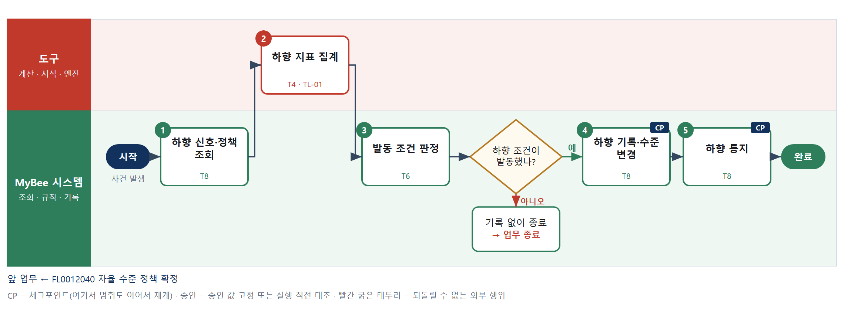

③ 단계별 설명
단계 | 누가 | 무엇을 하나 | 담당자가 할 일 | 알아 둘 점 · 막히면
1 | MyBee 시스템 | 뒤집힘·검증 위반·모델 식별 불일치·재실행 결과 신호와 autonomy_policy 의 demote 기준, autonomy_state 를 불러온다 | 없음 | 신호가 들어오면 사람 지시 없이 규칙으로 기동된다
2 | 도구 TL-01 | 최근 판정 구간의 뒤집힘 비율, 검증 위반 누적 건수, 재실행 일치율을 집계해 metric_snapshot 을 만든다 | 없음 | 지표는 AI 가 쓰지 않고 집계 도구가 원장에서 계산한다
3 | MyBee 시스템(규칙) | demote_override_rate 초과·demote_violation_count 초과·모델 식별 불일치·재실행 일치율 미달 중 발동한 trigger_kind 와 to_level 을 정한다 | 없음 | 이미 가장 낮은 수준이면 내리지 않고 신호만 남긴다
판단 | MyBee 시스템(규칙) | 하향 조건이 발동했나? — 예: 다음으로 / 아니오: 기록 없이 종료 → 업무 종료 | 없음 | 아니오일 때 처리 주체: 플랫폼 기본
4 | MyBee 시스템 | direction=DOWN·trigger_kind·metric_snapshot 을 담고 approved_by 는 비운 autonomy_change 를 남기고 같은 트랜잭션에서 current_level 을 내린다 | 없음 | 하향에는 승인을 요구하지 않는다. 기록과 수준 변경은 함께 되거나 함께 안 된다
5 | MyBee 시스템 | 업무 책임자와 정책 담당에게 발동 조건·이전·이후 수준·지표 스냅숏을 알린다 | 하향 사유와 지표를 확인한다 | 다시 올리려면 상향 승인(FL0012041)을 거쳐야 한다
완료 후 | 담당 에이전트(PA) | 규칙상 원천은 아니지만 홍보 · IR 이 필요하다고 판단되면 판단 근거 문장을 붙여 홍보·IR PA 에 이벤트를 보낸다(지시문 7.7.2) | 알릴 만한 일이면 PA 에 말한다 | 외부 공개는 홍보·IR PA 만 한다

FL0012043 단계적 확대 단계 승인
업무코드 | 객체 × 전이 | 반복 | 승인 | 위험 | 표준시간 · 난이도 · 토큰 | 자동화 | 전문가 에이전트
FL0012043 | 확대단계 × 승인 | 사건성 | 사람 | 높음 | 2h · 1.5 · 8 | 보조 | —

산출물 | 완료 기준 | 앞 업무 | 다음 업무
확대 단계 건(대상 — 스킬 · 도구 · 모델 · 규칙, 현재 단계, 다음 단계로 넘어갈 기준, 평가 회차) | mbsafe.rollout_stage 행의 advance_criteria 가 단계 진입 전에 기록되고 stage 가 한 프로젝트 → 한 업무영역 → 한 법인 → 전사 순서를 건너뛰지 않으며 다음 단계 진입 행의 evaluation_run_id 가 기준을 충족한 회차를 가리킨다 | — | —

담당자가 꼭 알아야 할 점
① 확대는 한 프로젝트 → 한 업무영역 → 한 법인 → 전사 순서로만 가고 건너뛰지 않는다
② 넘어갈 기준은 단계에 들어가기 전에 적어야 한다. 들어간 뒤 정한 기준으로는 넘어갈 수 없다
③ 다음 단계 진입 행은 기준을 충족한 평가 회차를 가리켜야 한다

① 스킬 설계
절차(사람 말로) 확대 건의 현재 단계 행과 넘어갈 기준, 최신 평가 회차를 불러온다 → 다음 단계가 순서를 건너뛰지 않는지와 기준이 진입 전에 기록됐는지 검사한다 → 평가 회차 결과로 기준 항목별 실측값을 계산한다 → 넘어갈 기준 충족을 판정한다 → 다음 단계와 그 단계의 넘어갈 기준을 고정해 승인을 요청한다 → 승인권자가 확대를 승인한다 → 다음 단계 진입 행을 기록하고 현재 단계를 넘김으로 닫는다

No | 단계 | 무엇을 하나 | 수단 | 판정 사유(결정 사다리) | 도구 | 부작용 | CP | 승인 | 수치
1 | 확대 건·평가 조회 | rollout_no 의 target_kind·target_ref, 현재 stage 행의 advance_criteria·entered_at·status 와 최신 평가 회차 결과를 불러온다 | T8 플랫폼 기본 | ② 조회는 플랫폼 기본 | — | 없음
2 | 단계 순서 판정 | 다음 stage 가 PROJECT→DOMAIN→COMPANY→ALL 에서 바로 다음인지, 현재 단계의 advance_criteria 가 entered_at 전에 기록됐는지 가린다 | T6 데이터 규칙 | ③ 조건 → 결론을 표로 적을 수 있다 | — | 없음
3 | 기준 항목 실측값 산출 | 평가 회차 결과로 넘어갈 기준 항목별 실측값(오류율·뒤집힘 비율·일치율 등)과 표본 건수를 계산한다 | T4 계산 도구 | ⑦ 판정에 쓰는 비율·건수 · ① TL-15 통계 재사용 | TL-15 | 없음 |  |  | ●
4 | 넘어갈 기준 판정 | 실측값을 advance_criteria 와 항목별로 대조해 모두 충족한 평가 회차만 evaluation_run_id 후보로 정한다 | T6 데이터 규칙 | ③ 기준과 결론을 표로 적을 수 있다 | — | 없음
5 | 다음 단계안 고정·요청 | 대상·현재 단계·다음 단계·evaluation_run_id·다음 단계의 advance_criteria 를 고정해 승인을 요청한다 | T8 플랫폼 기본 | ② 상태 전이와 스냅샷 고정 | — | 기록(중복 실행 방지) | ● | ●
6 | 승인권자 확대 승인 | 승인권자가 기준 충족 회차와 다음 단계 범위, 다음 기준을 보고 확대를 승인하거나 보류한다 | T1 사람 작업 | ⑧ 적용 범위를 넓히는 책임 결정 | — | 기록(중복 실행 방지)
7 | 다음 단계 진입 기록 | 스냅샷과 대조한 뒤 새 stage·evaluation_run_id·advance_criteria·entered_at 을 가진 OBSERVING 행을 만들고 현재 행을 ADVANCED 로 닫는다 | T8 플랫폼 기본 | ② 실행 직전 스냅샷 대조와 상태 전이 | — | 기록(중복 실행 방지) | ● | ●

업무코드 칸(단계에서 도출) | 설계 결과
대표 수단 | T6 데이터 규칙 — 다음 단계로 넘어갈 수 있는지는 2·4단계 순서·기준 판정이 가른다
사용 수단 집합 | T1 사람 작업 · T4 계산 도구 · T6 데이터 규칙 · T8 플랫폼 기본
사람 결정 필요 | 예 — 사람 작업 단계는 자율 수준 L1
중복 실행 방지 키 | 테넌트 · 확대 번호 · 단계
승인 결속 항목 | 확대 번호 · 대상 종류 · 대상 식별자 · 현재 단계 · 다음 단계 · 평가 회차 · 다음 단계 넘어갈 기준
허용 오차(누적) | 없음
승인 유효기한 | 승인 후 7일, 대상 버전이 평가 회차 이후 바뀌기 전까지
재개 허용 기한 | 승인 후 7일. 넘거나 대상 버전이 바뀌면 새 평가 회차로 기준 판정부터 다시 한다
골든셋 | 불필요 — 단계 순서와 기준 충족은 규칙 판정이고 실측값은 통계 도구가 만든다
자율 수준 상한 | L2
참고 분류와의 차이 | 같음

② 플로우차트 — FL0012043 단계적 확대 단계 승인
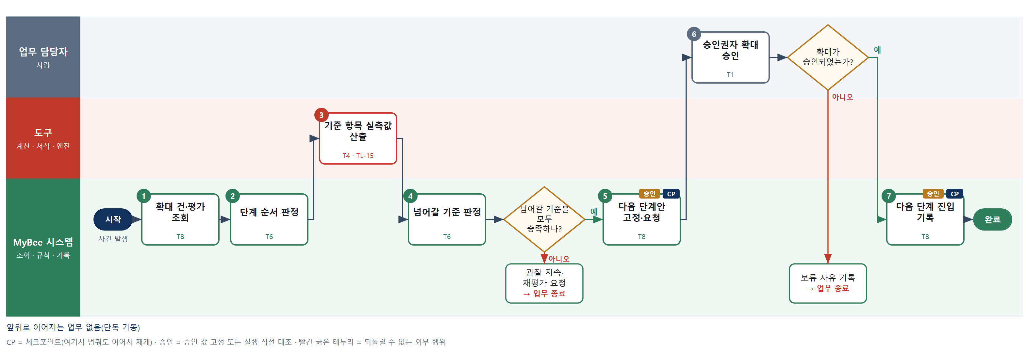

③ 단계별 설명
단계 | 누가 | 무엇을 하나 | 담당자가 할 일 | 알아 둘 점 · 막히면
1 | MyBee 시스템 | rollout_no 의 target_kind·target_ref, 현재 stage 행의 advance_criteria·entered_at·status 와 최신 평가 회차 결과를 불러온다 | 없음 | 첫 단계(한 프로젝트) 진입도 넘어갈 기준을 먼저 적어야 시작된다
2 | MyBee 시스템(규칙) | 다음 stage 가 PROJECT→DOMAIN→COMPANY→ALL 에서 바로 다음인지, 현재 단계의 advance_criteria 가 entered_at 전에 기록됐는지 가린다 | 없음 | 진입 뒤에 정한 기준으로는 넘어갈 수 없다. 단계는 건너뛸 수 없다
3 | 도구 TL-15 | 평가 회차 결과로 넘어갈 기준 항목별 실측값(오류율·뒤집힘 비율·일치율 등)과 표본 건수를 계산한다 | 없음 | 실측값은 AI 가 쓰지 않고 통계 도구가 계산한다
4 | MyBee 시스템(규칙) | 실측값을 advance_criteria 와 항목별로 대조해 모두 충족한 평가 회차만 evaluation_run_id 후보로 정한다 | 없음 | 한 항목이라도 못 채우면 현재 단계에서 관찰을 계속한다
판단 | MyBee 시스템(규칙) | 넘어갈 기준을 모두 충족하나? — 예: 다음으로 / 아니오: 관찰 지속·재평가 요청 → 업무 종료 | 없음 | 아니오일 때 처리 주체: 플랫폼 기본
5 | MyBee 시스템 | 대상·현재 단계·다음 단계·evaluation_run_id·다음 단계의 advance_criteria 를 고정해 승인을 요청한다 | 다음 단계에서 넘어갈 기준을 진입 전에 입력한다 | 다음 단계의 기준이 비어 있으면 요청이 나가지 않는다
6 | 업무 담당자 | 승인권자가 기준 충족 회차와 다음 단계 범위, 다음 기준을 보고 확대를 승인하거나 보류한다 | 충족 회차의 실측값과 다음 단계 기준을 확인한다 | 보류하면 현재 단계에서 관찰을 계속한다
판단 | 업무 담당자 | 확대가 승인되었는가? — 예: 다음으로 / 아니오: 보류 사유 기록 → 업무 종료 | 없음 | 아니오일 때 처리 주체: 플랫폼 기본
7 | MyBee 시스템 | 스냅샷과 대조한 뒤 새 stage·evaluation_run_id·advance_criteria·entered_at 을 가진 OBSERVING 행을 만들고 현재 행을 ADVANCED 로 닫는다 | 없음 | 되돌림(ROLLED_BACK)은 스킬 활성화·모델 교체 등 대상 업무에서 판단한다
완료 후 | 담당 에이전트(PA) | 규칙상 원천은 아니지만 홍보 · IR 이 필요하다고 판단되면 판단 근거 문장을 붙여 홍보·IR PA 에 이벤트를 보낸다(지시문 7.7.2) | 알릴 만한 일이면 PA 에 말한다 | 외부 공개는 홍보·IR PA 만 한다

FL0012044 인력투입계획 확정
업무코드 | 객체 × 전이 | 반복 | 승인 | 위험 | 표준시간 · 난이도 · 토큰 | 자동화 | 전문가 에이전트
FL0012044 | 인력투입계획 × 확정 | 비정기 | 사람 | 높음 | 4h · 1.5 · 15 | 반자동 | —

산출물 | 완료 기준 | 앞 업무 | 다음 업무
업무코드별 수행주체와 투입 일수 | 업무코드마다 수행주체가 사람인지 에이전트인지 정해지고, 사람이면 사번과 투입 일수가 채워졌으며, 한 사람의 전 프로젝트 투입 일수 합이 그 사람의 예상 실근무일수와 같다 | — | FL0012045 인력투입계획 변경

담당자가 꼭 알아야 할 점
① 예산은 따로 입력하지 않는다. 투입 일수와 단가로 계산되어 나온다
② 한 사람의 전 프로젝트 투입 일수 합이 그 사람의 가용일수를 넘으면 승인되지 않는다
③ 라인별 금액은 개인 연봉이 역산되므로 PM 에게는 합계만 보인다

① 스킬 설계
절차(사람 말로) 프로젝트가 수행할 업무코드를 불러온다 → 업무코드마다 수행 주체가 사람인지 에이전트인지 정한다 → 사람이면 사번과 투입 일수를, 에이전트이면 실행 횟수를 받는다 → 사람별 전 프로젝트 투입 일수 합이 가용일수를 넘는지 판정한다 → 라인 금액을 계산하고 남는 일수를 상시 업무 프로젝트로 보낸다 → 투입을 달마다 나누고 예산을 합산한다 → PM 이 확정한다 → 계획 버전으로 기록하고 예산 배정으로 넘긴다

No | 단계 | 무엇을 하나 | 수단 | 판정 사유(결정 사다리) | 도구 | 부작용 | CP | 승인 | 수치
1 | 업무 구성 조회 | 이 프로젝트가 수행할 업무코드 목록과 회계연도 구간을 불러온다 | T8 플랫폼 기본 | ② 조회는 플랫폼 기본 | — | 없음
2 | 수행 주체 구분 | 업무코드마다 스킬 설계의 수단 구성을 보고 사람인지 에이전트인지 규칙으로 가른다 | T6 데이터 규칙 | ③ 수단 구성과 주체의 대응을 표로 적을 수 있다 | — | 없음 | ●
3 | 투입 일수 입력 | 사람이 수행하는 업무코드에 사번과 투입 일수를, 에이전트 업무코드에 예상 실행 횟수를 적는다 투입 일수는 업무 BOM — 이 프로젝트 업무 구성의 업무코드 × 표준시간 × 예정 수행 횟수 — 으로 자동 제안되고, 사람은 조정만 하며 조정에는 사유를 남긴다(R42-14). | T1 사람 작업 | ⑧ 투입 규모는 PM 의 책임 판단이다 | — | 없음
4 | 가용일수 판정 | 사람별로 전 프로젝트 투입 일수 합이 예상 실근무일수를 넘는지 규칙으로 판정한다 | T6 데이터 규칙 | ③ 상한 비교는 표로 적을 수 있다 | — | 없음 | ●
5 | 라인 금액·잔여 이관 | 사람 라인은 투입 일수 × 하루치 인건비로, 에이전트 라인은 실행 횟수 × 실행 단가로 금액을 내고, 남는 일수를 상시 업무 프로젝트 라인으로 보낸다 | T4 계산 도구 | ⑦ 곱셈과 합산이므로 집계 엔진 | TL-01 | 기록(중복 실행 방지) |  |  | ●
6 | 월 분해·예산 합산 | 라인별 투입 일수를 달마다 나누고, 사람 라인 합계를 인건비 예산으로 에이전트 라인 합계를 운영비 예산으로 모아 총 예산을 낸다 | T4 계산 도구 | ① TL-19 일정 계산 재사용 · 월별 예산 곡선의 근거 | TL-19 | 없음 | ● |  | ●
7 | PM 확정 | 수행 주체 구분과 투입 일수, 산출된 예산을 PM 이 확인하고 확정한다 한 사람이 여러 프로젝트에 투입되면 그 사람의 프로젝트별 투입 일수를 공용 인력 배분안(cost_kind = LABOR) 하나로 묶어, 프로젝트마다 따로 확정하지 않고 모든 프로젝트를 덮는 가장 좁은 권한자가 한 번 확정한다(R42-01 · R42-03). | T1 사람 작업 | ⑧ 인력 투입은 책임 결정이다 | — | 없음 |  | ●
8 | 계획 버전 기록 | 계획 버전과 라인·월 분해를 저장하고 예산 배정(FL0012008)으로 넘긴다 | T8 플랫폼 기본 | ② 원장 기록은 플랫폼 기본 | — | 기록(중복 실행 방지) | ●

업무코드 칸(단계에서 도출) | 설계 결과
대표 수단 | T4 계산 도구 — 결과(프로젝트 인건비 예산)를 정하는 곳이 5·8단계 금액 계산이다
사용 수단 집합 | T1 사람 작업 · T4 계산 도구 · T6 데이터 규칙 · T8 플랫폼 기본
사람 결정 필요 | 예 — 사람 작업 단계는 자율 수준 L1
중복 실행 방지 키 | 테넌트 · 프로젝트 · 회계연도 · 계획 버전 순번
승인 결속 항목 | 업무코드별 수행 주체 · 사번 · 투입 일수 · 적용 단가 · 총 예산
허용 오차(누적) | 승인 시점 대비 총 예산이 누적 5% 를 넘게 달라지면 승인이 무효가 된다
승인 유효기한 | 해당 회계연도
재개 허용 기한 | 프로젝트 개시 예정일까지 자동 재개. 넘으면 PM 확인 후 재개
골든셋 | 불필요 — 판정이 아니라 입력과 곱셈으로 정해진다
자율 수준 상한 | L2
참고 분류와의 차이 | 참고 분류 T6 → 설계 T4. 주체 구분은 규칙이지만 결과를 정하는 것은 금액 계산이다

② 플로우차트 — FL0012044 인력투입계획 확정
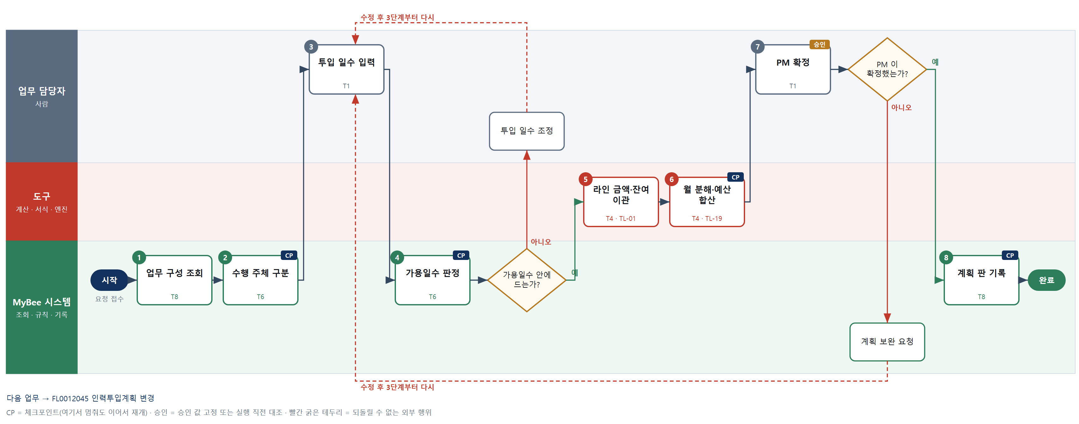

③ 단계별 설명
단계 | 누가 | 무엇을 하나 | 담당자가 할 일 | 알아 둘 점 · 막히면
1 | MyBee 시스템 | 이 프로젝트가 수행할 업무코드 목록과 회계연도 구간을 불러온다 | 없음 | 여러 해에 걸친 프로젝트는 해마다 계획 버전을 따로 세운다
2 | MyBee 시스템(규칙) | 업무코드마다 스킬 설계의 수단 구성을 보고 사람인지 에이전트인지 규칙으로 가른다 | 사람 단계가 없는 업무코드를 사람으로 잡지 않았는지 본다 | 에이전트 라인은 인건비가 아니라 운영비 계정으로 간다
3 | 업무 담당자 | 사람이 수행하는 업무코드에 사번과 투입 일수를, 에이전트 업무코드에 예상 실행 횟수를 적는다 | 비슷한 지난 프로젝트의 실적 일수를 견주어 본다 | 사람 라인은 사번과 일수가 모두 있어야 다음 단계로 간다
4 | MyBee 시스템(규칙) | 사람별로 전 프로젝트 투입 일수 합이 예상 실근무일수를 넘는지 규칙으로 판정한다 | 없음 | 넘으면 계획을 승인할 수 없다. 다른 프로젝트와 조정해야 한다 가용일수 안으로 조정한 그 사람의 투입 일수가 곧 공용 인력 배분안의 계획 기준값이다. 남는 일수는 상시 업무 프로젝트 줄(OPERATING)이다.
판단 | MyBee 시스템(규칙) | 가용일수 안에 드는가? — 예: 다음으로 / 아니오: 투입 일수 조정 → 3단계부터 다시 | 투입 일수 조정 | 아니오일 때 처리 주체: 사람 작업
5 | 도구 TL-01 | 사람 라인은 투입 일수 × 하루치 인건비로, 에이전트 라인은 실행 횟수 × 실행 단가로 금액을 내고, 남는 일수를 상시 업무 프로젝트 라인으로 보낸다 | 없음 | 적용한 단가는 라인에 굳혀 적는다. 뒤에 단가가 바뀌어도 예산은 흔들리지 않는다
6 | 도구 TL-19 | 라인별 투입 일수를 달마다 나누고, 사람 라인 합계를 인건비 예산으로 에이전트 라인 합계를 운영비 예산으로 모아 총 예산을 낸다 | 없음 | 월 합계는 라인의 투입 일수와 같아야 한다
7 | 업무 담당자 | 수행 주체 구분과 투입 일수, 산출된 예산을 PM 이 확인하고 확정한다 | 라인별 금액은 보이지 않는다. 합계와 투입 일수로 판단한다 | 개인 단가가 역산되지 않도록 라인 금액은 급여 권한자만 본다 공용 인력 배분안도 같다 — 결재권자는 투입 일수 · 비율만 보고 금액은 급여 권한자만 본다(제12.7.11조 · R42-03).
판단 | 업무 담당자 | PM 이 확정했는가? — 예: 다음으로 / 아니오: 계획 보완 요청 → 3단계부터 다시 | 없음 | 아니오일 때 처리 주체: 플랫폼 기본
8 | MyBee 시스템 | 계획 버전과 라인·월 분해를 저장하고 예산 배정(FL0012008)으로 넘긴다 | 없음 | 승인 전에는 프로젝트를 진행 상태로 올리지 않는다
완료 후 | 담당 에이전트(PA) | 규칙상 원천은 아니지만 홍보 · IR 이 필요하다고 판단되면 판단 근거 문장을 붙여 홍보·IR PA 에 이벤트를 보낸다(지시문 7.7.2) | 알릴 만한 일이면 PA 에 말한다 | 외부 공개는 홍보·IR PA 만 한다

FL0012045 인력투입계획 변경
업무코드 | 객체 × 전이 | 반복 | 승인 | 위험 | 표준시간 · 난이도 · 토큰 | 자동화 | 전문가 에이전트
FL0012045 | 인력투입계획 × 변경 | 사건성 | 사람 | 높음 | 2h · 1.5 · 8 | 반자동 | —

산출물 | 완료 기준 | 앞 업무 | 다음 업무
새 인력투입계획 버전 | 새 버전이 승인되고 이전 버전이 닫혔으며, 달라진 금액이 예산 변경 심의로 넘어갔다 | FL0012044 인력투입계획 확정 | —

담당자가 꼭 알아야 할 점
① 이전 버전의 값은 절대 고치지 않는다. 새 버전을 세우고 이전 버전을 닫는다
② 이미 집행된 달의 인건비는 계획을 바꾸어도 달라지지 않는다
③ 차액이 있으면 예산 변경 심의를 거쳐야 예산이 바뀐다

① 스킬 설계
절차(사람 말로) 바뀐 인원과 일수를 받는다 → 이전 계획 버전을 불러온다 → 가용일수를 다시 판정한다 → 새 버전의 라인 금액을 계산한다 → 이전 버전과의 차액을 낸다 → PM 이 사유와 함께 확정한다 → 새 버전을 세우고 이전 버전을 닫는다 → 예산 변경 심의로 넘긴다

No | 단계 | 무엇을 하나 | 수단 | 판정 사유(결정 사다리) | 도구 | 부작용 | CP | 승인 | 수치
1 | 변경 내용 접수 | 담당 교체·투입 일수 변경·중도 합류·이탈 내용을 받아 변경 대상 라인을 가린다 | T8 플랫폼 기본 | ② 접수와 조회는 플랫폼 기본 | — | 없음
2 | 가용일수 재판정 | 바뀐 뒤에도 사람별 전 프로젝트 투입 일수 합이 가용일수를 넘지 않는지 판정한다 | T6 데이터 규칙 | ③ 상한 비교는 표로 적을 수 있다 | — | 없음 | ●
3 | 새 버전 금액 계산 | 바뀐 라인의 금액과 월 분해, 프로젝트 인건비 예산을 다시 계산한다 | T4 계산 도구 | ① TL-01 집계 엔진 재사용 | TL-01 | 없음 |  |  | ●
4 | 차액 산출 | 이전 버전과 새 버전의 예산 차액을 계정·기간별로 계산한다 | T4 계산 도구 | ⑦ 예산 변경 심의의 입력이 되는 수치다 | TL-01 | 없음 | ● |  | ●
5 | PM 확정 | 변경 사유와 차액을 PM 이 확인하고 확정한다 | T1 사람 작업 | ⑧ 인력 변경은 책임 결정이다 | — | 없음 |  | ●
6 | 버전 교체 기록 | 새 계획 버전을 세우고 이전 버전을 대체됨으로 닫은 뒤 예산 변경 심의로 넘긴다 | T8 플랫폼 기본 | ② 원장 기록과 상태 전이는 플랫폼 기본 | — | 기록(중복 실행 방지) | ●

업무코드 칸(단계에서 도출) | 설계 결과
대표 수단 | T4 계산 도구 — 결과(새 버전의 예산과 차액)를 정하는 곳이 3·4단계 계산이다
사용 수단 집합 | T1 사람 작업 · T4 계산 도구 · T6 데이터 규칙 · T8 플랫폼 기본
사람 결정 필요 | 예 — 사람 작업 단계는 자율 수준 L1
중복 실행 방지 키 | 테넌트 · 프로젝트 · 회계연도 · 계획 버전 순번
승인 결속 항목 | 바뀐 사번 · 바뀐 투입 일수 · 차액
허용 오차(누적) | 승인 시점 대비 차액이 누적 5% 를 넘게 달라지면 승인이 무효가 된다
승인 유효기한 | 해당 회계연도
재개 허용 기한 | 변경 효력 발생일까지 자동 재개. 넘으면 PM 확인 후 재개
골든셋 | 불필요 — 판정이 아니라 입력과 뺄셈으로 정해진다
자율 수준 상한 | L2
참고 분류와의 차이 | 참고 분류 T6 → 설계 T4. 변경 가능 여부는 규칙이지만 결과를 정하는 것은 차액 계산이다

② 플로우차트 — FL0012045 인력투입계획 변경
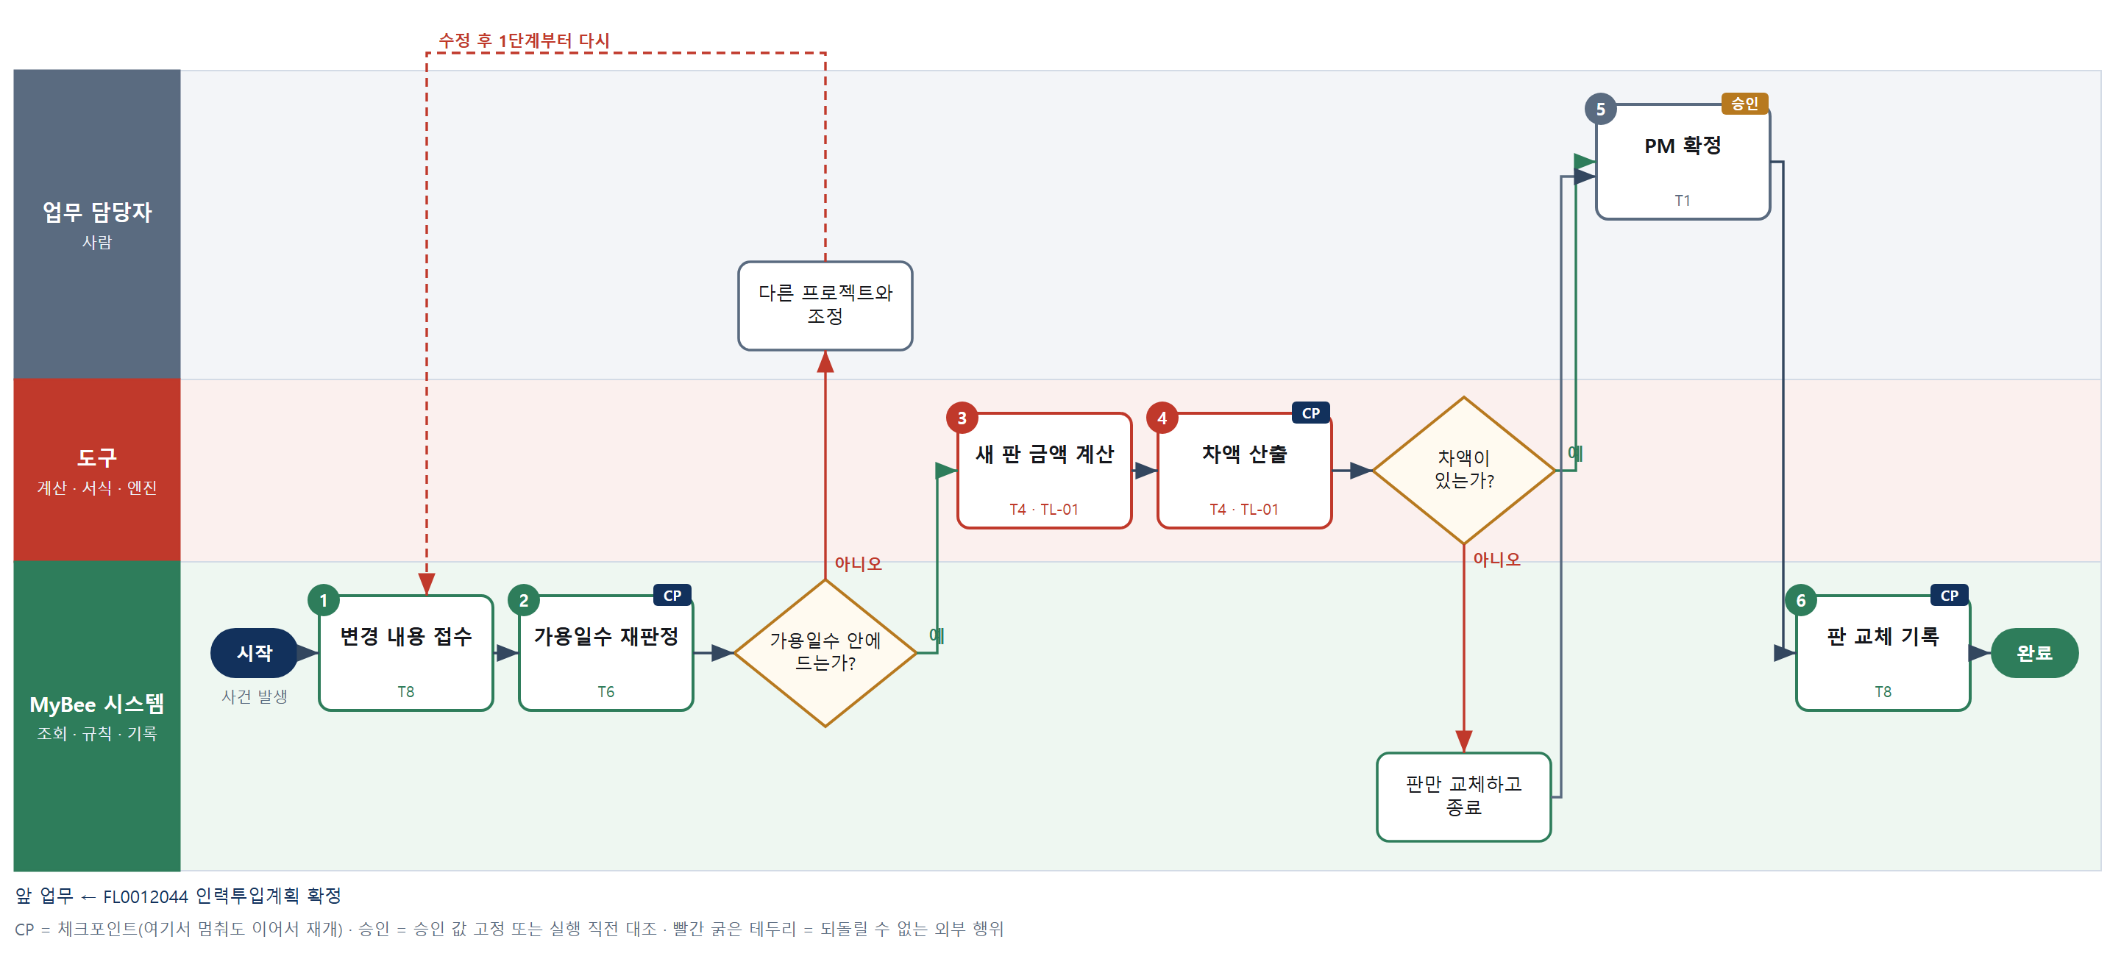

③ 단계별 설명
단계 | 누가 | 무엇을 하나 | 담당자가 할 일 | 알아 둘 점 · 막히면
1 | MyBee 시스템 | 담당 교체·투입 일수 변경·중도 합류·이탈 내용을 받아 변경 대상 라인을 가린다 | 무엇이 왜 바뀌는지 적는다 | 이전 버전의 값은 고치지 않는다. 언제나 새 버전을 세운다
2 | MyBee 시스템(규칙) | 바뀐 뒤에도 사람별 전 프로젝트 투입 일수 합이 가용일수를 넘지 않는지 판정한다 | 없음 | 새로 합류하는 사람의 다른 프로젝트 배정을 함께 본다
판단 | MyBee 시스템(규칙) | 가용일수 안에 드는가? — 예: 다음으로 / 아니오: 다른 프로젝트와 조정 → 1단계부터 다시 | 다른 프로젝트와 조정 | 아니오일 때 처리 주체: 사람 작업
3 | 도구 TL-01 | 바뀐 라인의 금액과 월 분해, 프로젝트 인건비 예산을 다시 계산한다 | 없음 | 이미 지난 달의 집행은 건드리지 않는다. 앞으로의 계획만 바뀐다
4 | 도구 TL-01 | 이전 버전과 새 버전의 예산 차액을 계정·기간별로 계산한다 | 없음 | 차액이 0 이면 심의 없이 버전만 바꾼다
판단 | 도구 TL-01 | 차액이 있는가? — 예: 다음으로 / 아니오: 버전만 교체하고 종료 → 처리 후 다음 단계로 계속 | 없음 | 아니오일 때 처리 주체: 플랫폼 기본
5 | 업무 담당자 | 변경 사유와 차액을 PM 이 확인하고 확정한다 | 일정에 미치는 영향을 함께 적는다 | 확정하면 이전 버전이 닫히고 되돌릴 수 없다
6 | MyBee 시스템 | 새 계획 버전을 세우고 이전 버전을 대체됨으로 닫은 뒤 예산 변경 심의로 넘긴다 | 없음 | 버전 순번이 하나 올라간다. 이전 버전은 그대로 남는다
완료 후 | 담당 에이전트(PA) | 규칙상 원천은 아니지만 홍보 · IR 이 필요하다고 판단되면 판단 근거 문장을 붙여 홍보·IR PA 에 이벤트를 보낸다(지시문 7.7.2) | 알릴 만한 일이면 PA 에 말한다 | 외부 공개는 홍보·IR PA 만 한다

FL0012046 외부 협업자 초대 승인
업무코드 | 객체 × 전이 | 반복 | 승인 | 위험 | 표준시간 · 난이도 · 토큰 | 자동화 | 전문가 에이전트
FL0012046 | 외부협업자 × 승인 | 사건성 | 사람 | 높음 | 0.5h · 1.5 · 2 | 반자동 | 개인정보보호 전문가

산출물 | 완료 기준 | 앞 업무 | 다음 업무
외부 게스트 초대(대상 스레드 · 참여 방식 메일 / 포털 / 둘 다 · 기한 · 최대 자료 등급 · 비밀유지 동의 · 신원 확인 결과 · 3자 여부) | 기한 · 비밀유지 동의 · 신원 확인 · 최대 등급이 모두 채워지고 담당자와 PM 이 승인했다 | FL0012006 PM 지정 | —

담당자가 꼭 알아야 할 점
① 초대는 스레드 단위다 — 게스트는 초대된 스레드 밖 아무것도 보지 못한다
② 기한 없는 초대는 없다. 연장하려면 다시 승인받는다
③ 다른 회사 외부 사람이 이미 있는 스레드는 3자 협업이라 허용 정책의 승인이 따로 필요하다

① 스킬 설계
절차(사람 말로) 초대 요청과 대상 스레드 · 프로젝트 참여를 불러온다 → 협업 허용 정책으로 초대 가능 여부 · 3자 여부 · 최대 등급을 판정한다 → 초대 대상의 신원을 대조한다 → 초대 조건을 고정해 승인을 요청한다 → 담당자와 PM 이 승인한다 → 게스트를 등재한다 → 초대 메일과 비밀유지 동의 링크를 보낸다

No | 단계 | 무엇을 하나 | 수단 | 판정 사유(결정 사다리) | 도구 | 부작용 | CP | 승인 | 수치
1 | 초대 요청·참여 조회 | 초대 요청, 대상 스레드 · 프로젝트, 요청자의 참여 직책, 스레드의 기존 게스트를 불러온다 | T8 플랫폼 기본 | ② 조회는 플랫폼 기본 | — | 없음
2 | 허용 정책 판정 | 협업 허용 정책(FL0013036)으로 상대 유형 · 행위(초대) · 최대 자료 등급을 판정하고 다른 회사 외부 게스트가 있으면 3자로 표시한다 | T6 데이터 규칙 | ③ 조건 → 결론을 표로 적을 수 있다 | — | 없음
3 | 신원 대조 판정 | 초대 주소의 메일 도메인이 거래처 · 외부 당사자 등록 도메인인지, 거래처 담당자(party_contact) · 외부 당사자 상태가 유효한지 규칙으로 본다 | T6 데이터 규칙 | ③ 조건 → 결론이 명확하다 | — | 없음
4 | 초대 조건 고정·승인 요청 | 대상 · 스레드 · 참여 방식(메일 / 포털 / 둘 다) · 기한 · 최대 등급 · 비밀유지 동의 양식을 고정해 담당자와 PM 에게 승인을 요청한다 | T8 플랫폼 기본 | ② 스냅샷 고정과 요청은 플랫폼 기본 | — | 기록(중복 실행 방지) | ● | ●
5 | 담당자·PM 초대 승인 | 담당자와 PM 이 초대 대상 · 기한 · 최대 등급 · 3자 여부를 보고 승인 · 반려한다 | T1 사람 작업 | ⑧ 외부 사람을 들이는 책임은 사람이 진다 | — | 없음
6 | 게스트 등재 | 승인 스냅샷과 대조한 뒤 게스트를 스레드 구성원으로 등재하고 회신 주소 토큰 · 기한을 만든다 | T8 플랫폼 기본 | ② 대조 · 기록은 플랫폼 기본 | — | 기록(중복 실행 방지) |  | ●
7 | 초대 메일 발송 | 초대 메일(스레드 소개 · 회신 방법 · 비밀유지 동의 링크 · AI 고지)을 반출 관문을 거쳐 보낸다 | T2 외부 연동 | ⑤ 기성 커넥터 발송 | 메일 발송 | 되돌릴 수 없음 | ●

업무코드 칸(단계에서 도출) | 설계 결과
대표 수단 | T1 사람 작업 — 완료 기준(기한 · 비밀유지 동의 · 신원 확인 · 최대 등급이 모두 채워지고 담당자와 PM 이 승인했다)을 T1 단계가 좌우한다
사용 수단 집합 | T1 사람 작업 · T2 외부 연동 · T6 데이터 규칙 · T8 플랫폼 기본
사람 결정 필요 | 예 — 사람 작업 단계는 자율 수준 L1
중복 실행 방지 키 | 테넌트 · 스레드 번호 · 초대 대상 주소 · 초대 차수
승인 결속 항목 | 초대 대상 주소 · 대상 스레드 · 참여 방식 · 기한 · 최대 자료 등급 · 비밀유지 동의 양식
허용 오차(누적) | 없음 — 결속 항목이 하나라도 바뀌면 다시 승인한다
승인 유효기한 | 승인 후 7일 안에 발송한다
재개 허용 기한 | 7일. 넘으면 초대 조건을 다시 고정한다
골든셋 | 불필요 — 규칙 판정과 사람 승인만 있다
자율 수준 상한 | L2
참고 분류와의 차이 | 같음

② 플로우차트 — FL0012046 외부 협업자 초대 승인
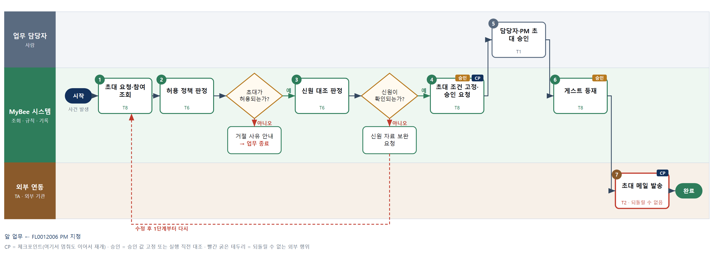

③ 단계별 설명
단계 | 누가 | 무엇을 하나 | 담당자가 할 일 | 알아 둘 점 · 막히면
1 | MyBee 시스템 | 초대 요청, 대상 스레드 · 프로젝트, 요청자의 참여 직책, 스레드의 기존 게스트를 불러온다 | 없음 | 프로젝트 참여자만 초대를 요청할 수 있다
2 | MyBee 시스템(규칙) | 협업 허용 정책(FL0013036)으로 상대 유형 · 행위(초대) · 최대 자료 등급을 판정하고 다른 회사 외부 게스트가 있으면 3자로 표시한다 | 없음 | 금지면 초대할 수 없다. 승인 필요면 5단계 승인에 허용 정책 승인자가 더해진다
판단 | MyBee 시스템(규칙) | 초대가 허용되는가? — 예: 다음으로 / 아니오: 거절 사유 안내 → 업무 종료 | 없음 | 아니오일 때 처리 주체: 플랫폼 기본
3 | MyBee 시스템(규칙) | 초대 주소의 메일 도메인이 거래처 · 외부 당사자 등록 도메인인지, 거래처 담당자(party_contact) · 외부 당사자 상태가 유효한지 규칙으로 본다 | 없음 | 개인 메일 주소는 담당자가 사유를 적어야 한다
판단 | MyBee 시스템(규칙) | 신원이 확인되는가? — 예: 다음으로 / 아니오: 신원 자료 보완 요청 → 1단계부터 다시 | 없음 | 아니오일 때 처리 주체: 플랫폼 기본
4 | MyBee 시스템 | 대상 · 스레드 · 참여 방식(메일 / 포털 / 둘 다) · 기한 · 최대 등급 · 비밀유지 동의 양식을 고정해 담당자와 PM 에게 승인을 요청한다 | 없음 | 고정 뒤 기한 · 등급을 바꾸면 다시 요청한다
5 | 업무 담당자 | 담당자와 PM 이 초대 대상 · 기한 · 최대 등급 · 3자 여부를 보고 승인 · 반려한다 | 조건을 읽고 승인 · 반려한다 | 반려하면 사유가 요청자에게 간다
6 | MyBee 시스템 | 승인 스냅샷과 대조한 뒤 게스트를 스레드 구성원으로 등재하고 회신 주소 토큰 · 기한을 만든다 | 없음 | 기한이 되면 플랫폼이 자동으로 해지한다
7 | 외부 연동(TA) | 초대 메일(스레드 소개 · 회신 방법 · 비밀유지 동의 링크 · AI 고지)을 반출 관문을 거쳐 보낸다 | 없음 | 응답이 없으면 다시 보내지 않고 발송 상태를 조회한다. 비밀유지 동의 전에는 게시가 메일로 나가지 않는다
완료 후 | 담당 에이전트(PA) | 규칙상 원천은 아니지만 홍보 · IR 이 필요하다고 판단되면 판단 근거 문장을 붙여 홍보·IR PA 에 이벤트를 보낸다(지시문 7.7.2) | 알릴 만한 일이면 PA 에 말한다 | 외부 공개는 홍보·IR PA 만 한다

부록 A 도구 사용 목록
도구 | 이름 | 사용 단계 수 | 사용처
TL-01 | TL-01 범용 집계 · 보고 엔진 | 13 | FL0012006 S2, FL0012007 S3, FL0012013 S2, FL0012014 S3, FL0012024 S2, FL0012030 S2, FL0012031 S5, FL0012037 S3, FL0012041 S2, FL0012042 S2, FL0012044 S5, FL0012045 S3, FL0012045 S4
TL-02 | TL-02 대사 · 매칭 엔진 | 2 | FL0012002 S2, FL0012033 S3
TL-04 | TL-04 원가 · 배부 엔진 | 3 | FL0012008 S2, FL0012022 S2, FL0012025 S2
TL-05 | TL-05 자산 · 평가 계산 | 1 | FL0012001 S4
TL-07 | TL-07 NVT 인센티브 산정 | 8 | FL0012005 S4, FL0012009 S2, FL0012010 S3, FL0012019 S3, FL0012020 S5, FL0012023 S3, FL0012025 S3, FL0012038 S3
TL-11 | TL-11 문서 서식 엔진 | 4 | FL0012001 S5, FL0012003 S7, FL0012011 S5, FL0012013 S6
TL-15 | TL-15 통계 · 품질 분석 | 2 | FL0012032 S3, FL0012043 S3
TL-19 | TL-19 일정 계산(CPM) | 6 | FL0012011 S3, FL0012012 S4, FL0012013 S3, FL0012017 S4, FL0012026 S4, FL0012044 S6
신규 SQL 구문 분석기 | 신규 도구: SQL 구문 분석기 | 1 | FL0012039 S4
신규 리스크점수계산 | 신규 도구: 리스크점수계산 | 2 | FL0012015 S3, FL0012016 S6
신규 업무코드 배점 산정 | 신규 도구: 업무코드 배점 산정 | 2 | FL0012028 S3, FL0012029 S3
신규 의결정족수계산 | 신규 도구: 의결정족수계산 | 1 | FL0012003 S5
신규 의도 회귀 시험 엔진 | 신규 도구: 의도 회귀 시험 엔진 | 1 | FL0012032 S2
신규 자율 기준값 산정 | 신규 도구: 자율 기준값 산정 | 1 | FL0012040 S3
신규 질의 검증 실행기 | 신규 도구: 질의 검증 실행기 | 1 | FL0012039 S5
신규 코드 검증식 생성 | 신규 도구: 코드 검증식 생성 | 1 | FL0012034 S2
신규 코드 중복·입도 점수 | 신규 도구: 코드 중복·입도 점수 | 1 | FL0012027 S2

「신규」 도구는 기존 도구 계열로 해결되지 않아 새로 만들어야 하는 후보다. 등록 전에 사람이 확인한 시험 사례를 먼저 확정한다(지시문 4.9.7).

부록 B 설계 검사 결과
검사 | 결과
검사 규칙 | 단계 수 3~8 · 수단 코드 · 수치 단계 도구 필수 · 되돌릴 수 없는 단계 체크포인트 · 사람 대기 전 체크포인트 · 체크포인트 사이 되돌릴 수 없는 ≤1 · 수단 집합 = 단계 수단 · 대표 수단 ∈ 집합 · 사람 결정 = T1 유무 · 중복 실행 방지 키 필수 및 금지 요소 · 승인 결속 항목 · 위험 치명 L2 이하 · 판정/T7 골든셋 · 분기 형식
오류 | 0건
경고 | 0건

— 이상 —

